аналитический отчет
о результатах сбора и обобщения
информации о качестве условий
оказания услуг организациями
в сфере социального обслуживаниЯ
УЛЬЯНОВСКОЙ ОБЛАСТИ В 2022 ГОДУ

(государственный контракт № 100826620122100011/12-051-АП от 1.07.2022)

Заказчик: Министерство семейной, демографической политики и социального благополучия Ульяновской области

Исполнитель: ООО «Артефакт»
Директор ООО «Артефакт» (Новикова М.А.) __________________________
«____» __________________ 2022 г.

Ульяновск, 2022
Оглавление

1. Общая информация об исследовании 6
1.1. Методологический раздел 6
1.2. Операционная модель исследования 7
1.3. Перечень организаций социального обслуживания, в отношении которых проводились сбор и обобщение информации о качестве условий оказания услуг с указанием количества опрошенных респондентов по каждой организации и их процентного соотношения к общему количеству получателей социальных услуг 22
1.4. Описание методики и техники проведения исследования 30
2. Общая аналитическая справка с выводами по результатам проведенного исследования с приведением наиболее значимых для полученных результатов положительных и отрицательных примеров качества работы организаций 31
социального обслуживания 31
3. Общая аналитическая справка по качеству условий оказания услуг в разрезе организаций социального обслуживания (отдельно по каждой организации) с указанием выявленных проблем, причин их возникновения, с приложением перечня конкретных недостатков 53
3.1. Областное государственное бюджетное учреждение социального обслуживания «Комплексный центр социального обслуживания населения «Исток» в г. Ульяновске» 53
3.2. Областное государственное бюджетное учреждение социального обслуживания «Комплексный центр социального обслуживания «Доверие» в г. Димитровграде» 54
3.3. Областное государственное бюджетное учреждение социального обслуживания «Комплексный центр социального обслуживания «Парус надежды» в р.п. Кузоватово» 55
3.4. Областное государственное бюджетное учреждение социального обслуживания «Комплексный центр социального обслуживания «Гармония» в р.п. Павловка» 56
3.5. Областное государственное казённое учреждение социального обслуживания «Социально-реабилитационный центр для несовершеннолетних «Открытый дом» в г. Ульяновске» 57
3.6. Областное государственное казённое учреждение социального обслуживания «Социально-реабилитационный центр для несовершеннолетних «Причал надежды» в г. Ульяновске» 58
3.7. Областное государственное казённое учреждение социального обслуживания «Социально-реабилитационный центр для несовершеннолетних «Радуга» в г. Димитровграде» 59
3.8. Областное государственное казённое учреждение социального обслуживания «Социально-реабилитационный центр для несовершеннолетних «Планета детства» в г. Барыше» 60
3.9. Областное государственное казённое учреждение социального обслуживания «Социально-реабилитационный центр для несовершеннолетних «Рябинка» в с. Труслейка» 61
3.10. Областное государственное казённое учреждение социального обслуживания «Социально-реабилитационный центр для несовершеннолетних «Алые паруса» в г. Ульяновске» 62
3.11. Областное государственное казённое учреждение социального обслуживания «Социальный приют для детей и подростков «Росток» в д. Рокотушка 63
3.12. Областное государственное казённое учреждение социального обслуживания «Социальный приют для детей и подростков «Ручеёк» в р.п. Красный Гуляй» 64
3.13. Областное государственное казённое учреждение социального обслуживания «Детский дом-интернат для умственно отсталых детей «Родник» в с. Максимовка 66
3.14. Областное государственное казённое учреждение социального обслуживания «Детский психоневрологический интернат «Остров детства» 66
3.15. Ульяновская региональная общественная организация инвалидов и лиц с ограниченными возможностями «Факел» 68
3.16. Общество с ограниченной ответственностью «С-ФИКС» 69
3.17. Автономная некоммерческая организация социальной поддержки населения «Энергия жизни» 70
4. Значения по каждому показателю, характеризующему общие критерии оценки качества условий оказания услуг организациями социального обслуживания (в баллах), рассчитанные в соответствии с приказом Министерства труда и социальной защиты Российской Федерации от 31 мая 2018 г. № 344н «Об утверждении единого порядка расчета показателей, характеризующих общие критерии оценки качества условий оказания услуг организациями в сфере культуры, охраны здоровья, образования, социального обслуживания и федеральными учреждениями медико-социальной экспертизы», в разрезе организаций 72
4.1. Общий рейтинг показателей, характеризующих критерии оценки качества условий оказания услуг 72
4.2. Значения показателей, характеризующих общие критерии оценки качества условий оказания услуг в виде рейтинга со значениями по организациям в социальной сфере 76
5. Цветные фотографии, подтверждающие выполнение критериев, при наличии возможности подтверждения выполнения критерия фотоснимком 108
6. Результаты проверки выполнения планов по улучшению качества работы организаций, утверждённых по результатам независимой оценки качества, проведённой в период с 2019 по 2020 годы 134
7. Выводы и конкретные предложения по совершенствованию деятельности организаций социального обслуживания 138
7.1. Общие результаты по итогам проведенной независимой оценки качества оказания услуг организациями социального обслуживания 139
7.2. Результаты оценки организаций социального обслуживания по общим критериям НОК 140
7.3. Результаты по значениям показателей, характеризующих критерии оценки качества условий оказания услуг организациям социального обслуживания 142
7.4. Конкретные предложения по совершенствованию деятельности организаций социального обслуживания 147
Таблица 7.4.1. Выявленные недостатки и конкретные предложения по совершенствованию деятельности ОГБУСО «Комплексный центр социального обслуживания населения «Исток» в г. Ульяновске» 148
Таблица 7.4.2. Выявленные недостатки и конкретные предложения по совершенствованию деятельности ОГБУСО «Комплексный центр социального обслуживания «Доверие» в г. Димитровграде» 161
Таблица 7.4.3. Выявленные недостатки и конкретные предложения по совершенствованию деятельности ОГБУСО «Комплексный центр социального обслуживания «Па-рус надежды» в р.п. Кузоватово» 172
Таблица 7.4.4. Выявленные недостатки и конкретные предложения по совершенствованию деятельности ОГБУСО «Комплексный центр социального обслуживания «Гармония» в р.п. Павловка» 182
Таблица 7.4.5. Выявленные недостатки и конкретные предложения по совершенствованию деятельности ОГКУСО «Социально-реабилитационный центр для несовершеннолетних «Открытый дом» в г. Ульяновске» 192
Таблица 7.4.6. Выявленные недостатки и конкретные предложения по совершенствованию деятельности ОГКУСО «Социально-реабилитационный центр для несовершеннолетних «Причал надежды» в г. Ульяновске» 202
Таблица 7.4.7. Выявленные недостатки и конкретные предложения по совершенствованию деятельности ОГКУСО «Социально-реабилитационный центр для несовершеннолетних «Радуга» в г. Димитровграде» 212
Таблица 7.4.8. Выявленные недостатки и конкретные предложения по совершенствованию деятельности ОГКУСО «Социально-реабилитационный центр для несовершеннолетних «Планета детства» в г. Барыше» 221
Таблица 7.4.9. Выявленные недостатки и конкретные предложения по совершенствованию деятельности ОГКУСО «Социально-реабилитационный центр для несовершеннолетних «Рябинка» в с. Труслейка» 231
Таблица 7.4.10. Выявленные недостатки и конкретные предложения по совершенствованию деятельности ОГКУСО «Социально-реабилитационный центр для несовершеннолетних «Алые паруса» в г. Ульяновске» 242
Таблица 7.4.11. Выявленные недостатки и конкретные предложения по совершенствованию деятельности ОГКУСО «Социальный приют для детей и подростков «Росток» в д. Рокотушка 252
Таблица 7.4.12. Выявленные недостатки и конкретные предложения по совершенствованию деятельности ОГКУСО «Социальный приют для детей и подростков «Ручеёк» в р.п. Красный Гуляй» 262
Таблица 7.4.13. Выявленные недостатки и конкретные предложения по совершенствованию деятельности ОГКУСО «Детский дом-интернат для умственно отсталых детей «Родник» в с. Максимовка 272
Таблица 7.4.14. Выявленные недостатки и конкретные предложения по совершенствованию деятельности ОГКУСО «Детский психоневрологический интернат «Остров детства» 281
Таблица 7.4.15. Выявленные недостатки и конкретные предложения по совершенствованию деятельности Ульяновской региональной общественной организации инвалидов и лиц с ограниченными возможностями «Факел» 290
Таблица 7.4.16. Выявленные недостатки и конкретные предложения по совершенствованию деятельности Общества с ограниченной ответственностью «С-ФИКС» 302
Таблица 7.4.17. Выявленные недостатки и конкретные предложения по совершенствованию деятельности АНО социальной поддержки населения «Энергия жизни» 313
8. Приложения к аналитическому отчету 323
Приложение 1. Перечень организаций Ульяновской области в сфере социального обслуживания, принимавших участие в независимой оценке в 2022-м году 323

1. Общая информация об исследовании

1.1. Методологический раздел

Цель: повышение качества работы организаций социального обслуживания Ульяновской области, а также улучшение информированности получателей социальных услуг о качестве оказания услуг организациями социального обслуживания Ульяновской области.

Задачи исследования:
1. Получение данных об удовлетворённости получателей качеством условий оказания социальных услуг организациями социального обслуживания Ульяновской области.
2. Формирование предложений об улучшении качества деятельности организаций социального обслуживания.
3. Проверка выполнения планов улучшения качества работы организаций социального обслуживания.

Объект исследования: организации Ульяновской области в сфере социального обслуживания.
Предмет исследования: качество условий оказания услуг организациями в сфере социального обслуживания на территории Ульяновской области.
Перечень организаций Ульяновской области в сфере социального обслуживания, принимающих участие в независимой оценке, определен рамками Технического задания и представлен в Приложении 1.

Ожидаемые результаты
Результатом работ по проведению исследования является настоящий отчёт о выполненных работах по сбору и обобщению информации о качестве условий оказания услуг (далее – Отчёт), который содержит:
- перечень организаций социального обслуживания, в отношении которых проводились сбор и обобщение информации о качестве условий оказания услуг с указанием количества опрошенных респондентов по каждой организации и их процентного соотношения к общему количеству получателей социальных услуг;
- общую аналитическую справку с выводами по результатам проведённого исследования с приведением наиболее значимых для полученных результатов положительных и отрицательных примеров качества работы организаций социального обслуживания;
- аналитическую справку по качеству условий оказания услуг в разрезе организаций социального обслуживания (отдельно по каждой организации) с указанием выявленных проблем, причин их возникновения, с приложением перечня конкретных недостатков;
- значения по каждому показателю, характеризующему общие критерии оценки качества условий оказания услуг организациями социального обслуживания (в баллах), рассчитанные в соответствии с приказом Министерства труда и социальной защиты Российской Федерации от 31 мая 2018 г. № 344н «Об утверждении единого порядка расчета показателей, характеризующих общие критерии оценки качества условий оказания услуг организациями в сфере культуры, охраны здоровья, образования, социального обслуживания и федеральными учреждениями медико-социальной экспертизы», в разрезе организаций;
- цветные фотографии, подтверждающие выполнение критериев, при наличии возможности подтверждения выполнения критерия фотоснимком (не менее 5 фотографий по каждой организации);
- результаты проверки выполнения планов по улучшению качества работы организаций, утверждённых по результатам независимой оценки качества, проведённой в период с 2019 по 2020 годы;
- выводы и конкретные предложения по совершенствованию деятельности организаций социального обслуживания.

1.2. Операционная модель исследования

Операционная модель исследования представляет собой структуру расчета показателей оценки качества условий оказания услуг организациями в сфере социального обслуживания и соответствует Единому порядку расчета показателей, характеризующих общие критерии оценки качества условий оказания услуг организациями в сфере социального обслуживания и федеральными учреждениями медико-социальной экспертизы (далее – Единый порядок), утвержденному приказом Министерства труда и социальной защиты Российской Федерации от 31.05.2018 № 344н, а также ведомственным нормативным актам уполномоченных федеральных органов исполнительной власти об утверждении показателей независимой оценки качества (см. Таблицу 1.2).
Источниками информации о качестве условий оказания услуг являются:
1) официальные сайты организаций социального обслуживания в информационно-телекоммуникационной сети «Интернет»;
2) информационные стенды в помещениях организаций социального обслуживания;
3) официальный сайт для размещения информации о государственных и муниципальных учреждениях в информационно-телекоммуникационной сети «Интернет»;
4) результаты изучения условий оказания услуг организациями социального обслуживания, получаемые по итогам выездов в организации (обеспечение комфортных условий предоставления услуг, обеспечение доступности для инвалидов помещений организаций социального обслуживания, прилегающих территорий и предоставляемых услуг);
5) мнение получателей услуг о качестве условий оказания услуг в целях установления удовлетворённости граждан условиями оказания услуг (анкетирование, интервьюирование, телефонный опрос, интернет-опрос).
Общие критерии оценки качества условий оказания услуг организациями в сфере культуры, охраны здоровья, образования, социального обслуживания, установленные Федеральным законом №392-ФЗ:
1. Критерий «Открытость и доступность информации об организации».
2. Критерий «Комфортность условий предоставления услуг, в том числе время ожидания предоставления услуг».
3. Критерий «Доступность услуг для инвалидов».
4. Критерий «Доброжелательность, вежливость работников организации».
5. Критерий «Удовлетворенность условиями оказания услуг».
В составе каждого критерия присутствуют показатели, утвержденные отраслевыми ведомственными приказами, а также параметры показателей оценки качества и индикаторы параметров показателей оценки качества, которые могут повторяться или быть уникальными для данной сферы. Весь набор показателей и индикаторов в рамках 5 критериев представлен в операционной модели (см. Таблицу 1.2).

Таблица 1.2. Операционная модель исследования сферы социального обслуживания
№ | Показатели оценки качества | Значи-мость показателя | Параметры показателя оценки качества, подлежащие оценке | Индикаторы параметров показателей оценки качества | Значение параметров в баллах | Максимальное значение показателей и формулы | Метод оценки
01 | 02 | 03 | 04 | 05 | 06 | 07 | 08
Количество опрошенных получателей услуг организации
1 | Критерий «Открытость и доступность информации об организации»
1.1. | Соответствие информации о деятельности организации (учреждения), размещенной на общедоступных информационных ресурсах, ее содержанию и порядку (форме), установленным нормативными правовыми актами:  - на информационных стендах в помещении организации;  - на официальном сайте организации (учреждения)в информационно-телекоммуникационной сети «Интернет» (далее - официальных сайтов организаций) (Пинф) | 30% | 1.1.1. Соответствие информации о деятельности организации социальной сферы, размещенной на информационных стендах в помещении организации социальной сферы, ее содержанию и порядку (форме), установленным нормативными правовыми актами | - отсутствует информация о деятельности организации | 0 баллов | 100 баллов  Для расчета формула (1.1) | Наблюдение за качеством условий оказания услуг при посещении организаций
 |  |  |  | - объем информации (количество материалов/единиц информации), размещенной на информационных стендах в помещении организации по отношению к количеству материалов, размещение которых установлено нормативными правовыми актами (Истенд) | 0-100 баллов
 |  |  | Перечень информации об организации социального обслуживания, которая должна быть размещена на стендах:
 |  |  | 1) о дате государственной регистрации организации социального обслуживания с указанием числа, месяца и года регистрации;
 |  |  | 2) об учредителе (учредителях) организации социального обслуживания с указанием наименования, места его (их) нахождения, контактных телефонов и адресов электронной почты;
 |  |  | 3) о месте нахождения организации социального обслуживания, ее филиалах (при их наличии) с указанием адреса и схемы проезда;
 |  |  | 4) о режиме, графике работы с указанием дней и часов приема, перерыва на обед;
 |  |  | 5) о контактных телефонах с указанием кода населенного пункта, в котором расположена организация социального обслуживания, и об адресах электронной почты;
 |  |  | 6) о руководителе, его заместителях, руководителях филиалов (при их наличии у поставщика социальных услуг) с указанием контактных телефонов и адресов электронной почты;
 |  |  | 7) о материально-техническом обеспечении предоставления социальных услуг (наличии оборудованных помещений для предоставления социальных услуг, в том числе библиотек, объектов спорта, средств обучения и воспитания, условиях питания и обеспечения охраны здоровья получателей социальных услуг, доступе к информационным системам в сфере социального обслуживания и сети "Интернет");
 |  |  | 8) о количестве свободных мест для приема получателей социальных услуг по формам социального обслуживания, финансируемых за счет бюджетных ассигнований бюджетов субъектов Российской Федерации, и количестве свободных мест для приема получателей социальных услуг по формам социального обслуживания за плату, частичную плату в соответствии с договорами о предоставлении социальных услуг за счет средств физических лиц и (или) юридических лиц;
 |  |  | 9) об объеме предоставляемых социальных услуг за счет бюджетных ассигнований бюджетов субъектов Российской Федерации и за плату, частичную плату в соответствии с договорами о предоставлении социальных услуг за счет средств физических лиц и (или) юридических лиц;
 |  |  | 10) о наличии лицензий на осуществление деятельности, подлежащей лицензированию в соответствии с законодательством Российской Федерации (с приложением электронного образа документов);
 |  |  | 11) о финансово-хозяйственной деятельности (с приложением электронного образа плана финансово-хозяйственной деятельности);
 |  |  | 12) о правилах внутреннего распорядка для получателей социальных услуг, правилах внутреннего трудового распорядка, коллективном договоре (с приложение электронного образа документов);
 |  |  | 13) о наличии предписаний органов, осуществляющих государственный контроль в сфере социального обслуживания, и отчетов об исполнении указанных предписаний;
 |  |  | 14) информация о проведении независимой оценки качества (в т.ч. сроки проведения независимой оценки качества, количественные результаты оценки, планы по устранению выявленных недостатков)
 |  |  | 15) об иной информации, которая размещается, опубликовывается по решению организации социального обслуживания и (или) размещение, опубликование которой является обязательным в соответствии с законодательством Российской Федерации
 |  |  | СУММА
 |  |  | 1.1.2. Соответствие информации о деятельности организации социальной сферы, размещенной на официальном сайте организации (учреждения) в информационно-телекоммуникационной сети «Интернет», установленным нормативными правовыми актами | - отсутствует информация о деятельности организации социальной сферы на ее официальном сайте | 0 баллов | 100 баллов | Анализ сайтов организаций
 |  |  |  | - объем информации (количество материалов/единиц информации), размещенной на официальном сайте организации по отношению к количеству материалов, размещение которых установлено нормативными правовыми актами (Исайт) | 0-100 баллов
 |  |  | Оцениваемые Интернет-сайты
 |  |  | Перечень информации об организации социального обслуживания, которая должна быть представлена на официальном Интернет-сайте: наличие - "1", отсутствие - "0"
 |  |  | 1) о дате государственной регистрации организации социального обслуживания с указанием числа, месяца и года регистрации;
 |  |  | 2) об учредителе (учредителях) организации социального обслуживания с указанием наименования, места его (их) нахождения, контактных телефонов и адресов электронной почты;
 |  |  | 3) о месте нахождения организации социального обслуживания, ее филиалах (при их наличии) с указанием адреса и схемы проезда;
 |  |  | 4) о режиме, графике работы с указанием дней и часов приема, перерыва на обед;
 |  |  | 5) о контактных телефонах с указанием кода населенного пункта, в котором расположена организация социального обслуживания, и об адресах электронной почты;
 |  |  | 6) о руководителе, его заместителях, руководителях филиалов (при их наличии у поставщика социальных услуг) с указанием контактных телефонов и адресов электронной почты;
 |  |  | 7) о структуре и об органах управления организации социального обслуживания с указанием наименований структурных подразделений (органов управления), фамилий, имен, отчеств и должностей руководителей структурных подразделений, места нахождения структурных подразделений, адресов официальных сайтов структурных подразделений (при наличии), адресов электронной почты структурных подразделений (при наличии); о положениях о структурных подразделениях организации социального обслуживания (при их наличии); о персональном составе работников организации социального обслуживания с указанием с их согласия уровня образования, квалификации и опыта работы; о попечительском совете организации социального обслуживания;
 |  |  | 8) о материально-техническом обеспечении предоставления социальных услуг (наличии оборудованных помещений для предоставления социальных услуг, в том числе библиотек, объектов спорта, средств обучения и воспитания, условиях питания и обеспечения охраны здоровья получателей социальных услуг, доступе к информационным системам в сфере социального обслуживания и сети "Интернет");
 |  |  | 9) о форме социального обслуживания, в которой организация предоставляет социальные услуги (стационарной, полустационарной, на дому);
 |  |  | 10) о видах социальных услуг, предоставляемых организацией социального обслуживания (социально-бытовые, социально-медицинские, социально-психологические, социально-педагогические, социально-трудовые, социально-правовые, услуги в целях повышения коммуникативного потенциала получателей социальных услуг, срочные социальные услуги);
 |  |  | 11) о порядке и об условиях предоставления социальных услуг по видам социальных услуг и формам социального обслуживания, в том числе о перечне социальных услуг, предоставляемых организацией; о порядке и условиях предоставления социальных услуг бесплатно и за плату по видам социальных услуг и формам социального обслуживания; о тарифах на социальные услуги по видам социальных услуг и формам социального обслуживания; размере платы за предоставление социальных услуг, а также о возможности получения социальных услуг бесплатно;
 |  |  | 12) о численности получателей социальных услуг по формам социального обслуживания и видам социальных услуг за счет бюджетных ассигнований бюджетов субъектов Российской Федерации, численности получателей социальных услуг по формам социального обслуживания и видам социальных услуг за плату, частичную плату в соответствии с договорами о предоставлении социальных услуг за счет средств физических лиц и (или) юридических лиц;
 |  |  | 13) о количестве свободных мест для приема получателей социальных услуг по формам социального обслуживания, финансируемых за счет бюджетных ассигнований бюджетов субъектов Российской Федерации, и количестве свободных мест для приема получателей социальных услуг по формам социального обслуживания за плату, частичную плату в соответствии с договорами о предоставлении социальных услуг за счет средств физических лиц и (или) юридических лиц;
 |  |  | 14) об объеме предоставляемых социальных услуг за счет бюджетных ассигнований бюджетов субъектов Российской Федерации и за плату, частичную плату в соответствии с договорами о предоставлении социальных услуг за счет средств физических лиц и (или) юридических лиц;
 |  |  | 15) о наличии лицензий на осуществление деятельности, подлежащей лицензированию в соответствии с законодательством Российской Федерации (с приложением электронного образа документов);
 |  |  | 16) о финансово-хозяйственной деятельности (с приложением электронного образа плана финансово-хозяйственной деятельности);
 |  |  | 17) о правилах внутреннего распорядка для получателей социальных услуг, правилах внутреннего трудового распорядка, коллективном договоре (с приложение электронного образа документов);
 |  |  | 18) о наличии предписаний органов, осуществляющих государственный контроль в сфере социального обслуживания, и отчетов об исполнении указанных предписаний;
 |  |  | 19) информация о проведении независимой оценки качества (в т.ч. сроки проведения независимой оценки качества, количественные результаты оценки, планы по устранению выявленных недостатков)
 |  |  | 20) об иной информации, которая размещается, опубликовывается по решению организации социального обслуживания и (или) размещение, опубликование которой является обязательным в соответствии с законодательством Российской Федерации
 |  |  | СУММА
 | П11 |  | П_{инф}= 1 × ( И_{стенд} + И_{сайт} )×100, (1.1)  2 И_{норм-стенд} И_{норм-сайт}  Истенд – объем информации (количество материалов/единиц информации), размещенной на информационных стендах в помещении организации;  Исайт – объем информации (количество материалов/единиц информации), размещенной на официальном сайте организации социальной сферы в сети "Интернет» (далее – официальный сайт организации);  Инорм-стенд – объем информации (количество материалов/единиц информации), размещение которой на стенде в помещении организации социальной сферы установлено нормативными правовыми актами;  Инорм-сайт – объем информации (количество материалов/единиц информации), размещение которой на официальном сайте организации социальной сферы в сети «Интернет» установлено нормативными правовыми актами
1.2. | Наличие на официальном сайте организации (учреждения) информации о дистанционных способах обратной связи и взаимодействия с получателями услуг и их функционирование (Пдист): | 30% | 1.2.1.Наличие на официальном сайте организации информации о дистанционных способах взаимодействия с получателями услуг и их функционирование: | - отсутствуют или не функционируют дистанционные способы взаимодействия | 0 баллов | 100 баллов  Для расчета формула (1.2) | Анализ сайтов организаций
 | - телефона; |  | - абонентского номера телефона (по указанному номеру отвечает сотрудник организации и предоставляет ответы на вопросы получателя услуг); | - количество функционирующих дистанционных способов взаимодействия (от одного до трех способов включительно) (Сдист) | по 30 баллов за каждый способ (Тдист)
 | - электронной почты; |  | - адреса электронной почты (можно отправить сообщение и получить информацию о его прочтении и ответе) | - в наличии и функционируют более трех дистанционных способов взаимодействия | 100 баллов
 | - электронных сервисов (форма для подачи электронного обращения (жалобы, предложения), получения консультации по оказываемым услугам и иных.) |  | - электронных сервисов (для подачи электронного обращения (жалобы, предложения), получения консультации по оказываемым услугам и иных.)
 | - раздела официального сайта «Часто задаваемые вопросы» |  | - раздела официального сайта «Часто задаваемые вопросы»
 | - технической возможности выражения получателем услуг мнения о качестве условий оказания услуг организацией социальной сферы (наличие анкеты для опроса граждан или гиперссылки на нее) |  | - технической возможности выражения получателем услуг мнения о качестве условий оказания услуг организацией социальной сферы (наличие анкеты для опроса граждан или гиперссылки на нее) (на сайте организации размещена анкета, ее можно заполнить)
 |  |  | СУММА
 | П12 |  | Пдист = Тдист × Сдист, (1.2)  где  Тдист – количество баллов за каждый дистанционный способ взаимодействия с получателями услуг (по 30 баллов за каждый способ);  Сдист – количество функционирующих дистанционных способов взаимодействия с получателями услуг, информация о которых размещена на официальном сайте организации социальной сферы.  При наличии и функционировании более трех дистанционных способов взаимодействия с получателями услуг показатель оценки качества принимает значение 100 баллов.
1.3. | Доля получателей услуг, удовлетворенных открытостью, полнотой и доступностью информации о деятельности организации социальной сферы, размещенной на информационных стендах в помещении организации социальной сферы, на официальном сайте организации социальной сферы в сети «Интернет (П^{откр}_{уд}) (в % от общего числа опрошенных получателей услуг (Чобщ)). | 40% | 1.3.1. Удовлетворенность качеством, полнотой и доступностью информации о деятельности организации социальной сферы, размещенной на информационных стендах в помещении организации социальной сферы | число получателей услуг, удовлетворенных качеством, полнотой и доступностью информации о деятельности организации социальной сферы, размещенной на информационных стендах в помещении организации социальной сферы по отношению к числу опрошенных получателей услуг, ответивших на соответствующий вопрос анкеты (Устенд) | 0-100 баллов | 100 баллов  Для расчета формула (1.3) | Опрос получателей услуг с помощью метода анкетирования / интервьюирования в организациях, онлайн-опрос потребителей услуг организаций с использованием специализированной Интернет–платформы для опроса
 |  |  | 1.3.2. Удовлетворенность качеством, полнотой и доступностью информации о деятельности организации социальной сферы, размещенной на официальном сайте организации социальной сферы в сети «Интернет» | число получателей услуг, удовлетворенных качеством, полнотой и доступностью информации о деятельности организации социальной сферы, размещенной на официальном сайте организации социальной сферы по отношению к числу опрошенных получателей услуг, ответивших на соответствующий вопрос анкеты (Усайт) | 0-100 баллов |  | Опрос получателей услуг с помощью метода анкетирования / интервьюирования в организациях, онлайн-опрос потребителей услуг организаций с использованием специализированной Интернет–платформы для опроса
 | П13 |  | П^{откр}_{уд}= ( У_{стенд}+У_{сайт} )×100, (1.3)  2×Ч_{общ}  где:  Устенд - число получателей услуг, удовлетворенных открытостью, полнотой и доступностью информации, размещенной на информационных стендах в помещении организации социальной сферы;  Усайт - число получателей услуг, удовлетворенных открытостью, полнотой и доступностью информации, размещенной на официальном сайте организации;  Чобщ - общее число опрошенных получателей услуг.
Итого по критерию 1 «Открытость и доступность информации об организации» |  | 100% | К¹=(0,3×П_{инф} + 0,3×П_{дист} + 0,4× П^{откр}_{уд}) |  |  | 100 баллов
2 | Критерий «Комфортность условий предоставления услуг»
2.1. | Обеспечение в организации (учреждении) комфортных условий для предоставления услуг (Пкомф.усл) | 30% | 2.1.1. Обеспечение в организации (учреждении) комфортных условий для предоставления услуг: | - отсутствуют комфортные условия | 0 баллов | 100 баллов  Для расчета формула (2.1) | Наблюдение за качеством условий оказания услуг при посещении организаций
 |  |  | 1) наличие комфортной зоны отдыха (ожидания) оборудованной соответствующей мебелью | - количество комфортных условий для предоставления услуг (от одного до четырех включительно)(Скомф,) | по 20 баллов за каждое условие (Ткомф)
 |  |  | 2) наличие и понятность навигации внутри организации социальной сферы | - наличие пяти и более комфортных условий для предоставления услуг | 100 баллов
 |  |  | 3) наличие и доступность питьевой воды
 |  |  | 4) наличие и доступность санитарно-гигиенических помещений
 |  |  | 5) санитарное состояние помещений организации социальной сферы
 |  |  | 6) транспортная доступность (возможность доехать до организации социальной сферы на общественном транспорте, наличие парковки)
 |  |  | 7) доступность записи на получение услуги (по телефону, на официальном сайте организации социальной сферы в сети «Интернет», посредством Единого портала государственных и муниципальных услуг, при личном посещении в регистратуре или у специалиста организации социальной сферы)
 |  |  | СУММА
 | П21 |  | Пкомф.усл = Ткомф×Скомф, (2.1)  где:  Ткомф– количество баллов за каждое комфортное условие предоставления услуг (по 20 баллов за каждое комфортное условие)  Скомф – количество комфортных условий предоставления услуг.  При наличии пяти и более комфортных условий предоставления услуг показатель оценки качества (Пкомф.усл) принимает значение 100 баллов.
2.2. | Время ожидания предоставления услуги (Пожид) | 40% | 2.2.2. Своевременность предоставления услуги (в соответствии с записью на прием к специалисту организации (учреждения) (консультацию), датой госпитализации (диагностического исследования), графиком прихода социального работника на дом и пр.) (Ссвоевр) | число получателей услуг, которым услуга была предоставлена своевременно (Усвоевр), по отношению к числу опрошенных получателей услуг, ответивших на соответствующий вопрос анкеты (Чобщ) | 0-100 баллов | 100 баллов  Для расчета формула(2.2)
 | П22 |  | П^{со}_{ожид}= С_{своевр} = У^{своевр} ×100 (2.2)  Ч_{общ}  где  У^{своевр} - число получателей услуг, которым услуга предоставлена своевременно;  Ч_{общ}- общее число опрошенных получателей услуг
2.3. | Доля получателей услуг удовлетворенных комфортностью предоставления услуг (в % от общего числа опрошенных получателей услуг) (П^{комф}_{уд}) | 30% | 2.3.1. Доля получателей услуг удовлетворенных комфортностью предоставления услуг (в % от общего числа опрошенных получателей услуг) | Число получателей услуг, удовлетворенных комфортностью предоставления услуг организацией социальной сферы (Укомф), по отношению к числу опрошенных получателей услуг, ответивших на данный вопрос (Чобщ) | 0-100 баллов | 100 баллов  Для расчета формула (2.3) | Опрос получателей услуг с помощью метода анкетирования / интервьюирования в организациях, онлайн-опрос потребителей услуг организаций с использованием специализированной Интернет–платформы для опроса
 | П23 |  | П^{комф}_{уд} = У^{комф} ×100, (2.3)  Ч_{общ}  где  У^{комф} - число получателей услуг, удовлетворенных комфортностью предоставления услуг организацией социальной сферы;  Ч_{общ}- общее число опрошенных получателей услуг.
Итого по критерию 2 «Комфортность условий предоставления услуг» |  | 100% | К²=(0,3×П_{комф.усл} + 0,4×П^{n}_{ожид} + 0,3×П^{комф}_{уд}) |  |  | 100 баллов
3 | Критерий «Доступность услуг для инвалидов»
3.1. | Оборудование помещений организации (учреждения) и прилегающей к ней территории с учетом доступности для инвалидов (П^{орг}_{дост}): | 30% | 3.1.1. Оборудование помещений организации (учреждения) и прилегающей к организации (учреждению) территории с учетом доступности для инвалидов: | - отсутствуют условия доступности для инвалидов | 0 баллов | 100 баллов  Для расчета формула(3.1)  Единого порядка | Наблюдение за качеством условий оказания услуг при посещении организаций
 | - оборудованных входных групп пандусами (подъемными платформами); |  | - оборудованных входных групп пандусами (подъемными платформами); | - количество условий доступности организации для инвалидов (от одного до четырех) (Соргдост) | по 20 баллов за каждое условие  (Торгдост)
 | - наличие выделенных стоянок для автотранспортных средств инвалидов; |  | - наличие выделенных стоянок для автотранспортных средств инвалидов; | - наличие пяти и более условий доступности для инвалидов | 100 баллов
 | - наличие адаптированных лифтов, поручней, расширенных дверных проемов; |  | - наличие адаптированных лифтов, поручней, расширенных дверных проемов;
 | - наличие сменных кресел-колясок; |  | - наличие сменных кресел-колясок;
 | - наличие специально оборудованных санитарно-гигиенических помещений в организации. |  | - наличие специально оборудованных санитарно-гигиенических помещений в организации.
 |  |  | СУММА
 | П31 (для организаций, находящихся не в объекте культурного наследия) |  | П^{орг}_{дост} = Т^{орг}_{дост} × С^{орг}_{дост}, (3.1)  где:  Т^{орг}_{дост}– количество баллов за каждое условие доступности организации для инвалидов (по 20 баллов за каждое условие);  С^{орг}_{дост}– количество условий доступности организации для инвалидов.  При наличии пяти и более условий доступности услуг для инвалидов показатель оценки качества (П^{орг}_{дост})принимает значение 100 баллов
3.2. | Обеспечение в организации (учреждении) условий доступности, позволяющих инвалидам получать услуги наравне с другими (П^{услуг}_{дост}): | 40% | 3.2.1. Обеспечение в организации (учреждении) условий доступности, позволяющих инвалидам получать услуги наравне с другими: | - отсутствуют условия доступности, позволяющие инвалидам получать услуги наравне с другими | 0 баллов | 100 баллов  Для расчета формула (3.2)  Единого порядка | Наблюдение за качеством условий оказания услуг при посещении организаций
 | - дублирование для инвалидов по слуху и зрению звуковой и зрительной информации; |  | - дублирование для инвалидов по слуху и зрению звуковой и зрительной информации; | - количество условий доступности, позволяющих инвалидам получать услуги наравне с другими (от одного до четырех) | по 20 баллов за каждое условие  (Т^{услуг}_{дост})
 | - дублирование надписей, знаков и иной текстовой и графической информации знаками, выполненными рельефно-точечным шрифтом Брайля; |  | - дублирование надписей, знаков и иной текстовой и графической информации знаками, выполненными рельефно-точечным шрифтом Брайля; | - наличие пяти и более условий доступности | 100 баллов
 | - возможность предоставления инвалидам по слуху (слуху и зрению) услуг сурдопереводчика (тифлосурдопереводчика); |  | - возможность предоставления инвалидам по слуху (слуху и зрению) услуг сурдопереводчика (тифлосурдопереводчика);
 | - наличие альтернативной версии официального сайта организации социальной сферы в сети «Интернет» для инвалидов по зрению; |  | - наличие альтернативной версии официального сайта организации социальной сферы в сети «Интернет» для инвалидов по зрению;
 | - помощь, оказываемая работниками организации, прошедшими необходимое обучение (инструктирование) по сопровождению инвалидов в помещениях организации социальной сферы и на прилегающей территории; |  | - помощь, оказываемая работниками организации, прошедшими необходимое обучение (инструктирование) по сопровождению инвалидов в помещениях организации социальной сферы и на прилегающей территории;
 | - наличие возможности предоставления услуги в дистанционном режиме или на дому. |  | - наличие возможности предоставления услуги в дистанционном режиме или на дому.
 |  |  | СУММА
 | П32 |  | П^{услуг}_{дост} = Т^{услуг}_{дост} × С^{услуг}_{дост}, (3.2)  где:  Т^{услуг}_{дост} – количество баллов за каждое условие доступности, позволяющее инвалидам получать услуги наравне с другими (по 20 баллов за каждое условие);  С^{услуг}_{дост}– количество условий доступности, позволяющих инвалидам получать услуги наравне с другими.  При наличии пяти и более условий доступности, позволяющих инвалидам получать услуги наравне с другими, показатель оценки качества (П^{услуг}_{дост})принимает значение 100 баллов
3.3. | Доля получателей услуг, удовлетворенных доступностью услуг для инвалидов (в % от общего числа опрошенных получателей услуг – инвалидов) (П^{дост}_{уд}) | 30% | 3.3.1.Удовлетворенность доступностью услуг для инвалидов | число получателей услуг-инвалидов, удовлетворенных доступностью услуг для инвалидов, по отношению к числу опрошенных получателей услуг- инвалидов (Удост) , по отношению к числу опрошенных получателей услуг- инвалидов, ответивших на соответствующий вопрос анкеты (Чинв) | 0-100 баллов | 100 баллов  Для расчета формула (3.3) | Опрос получателей услуг с помощью метода анкетирования / интервьюирования в организациях, онлайн-опрос потребителей услуг организаций с использованием специализированной Интернет–платформы для опроса
 | П33 |  | П^{дост}_{уд} = ( У^{дост} )×100, (3.3)  Ч_{инв}  где  Удост - число получателей услуг-инвалидов, удовлетворенных доступностью услуг для инвалидов;  Чинв- число опрошенных получателей услуг-инвалидов.
Итого по критерию 3 «Доступность услуг для инвалидов» |  | 100% | К³=(0,3×П^{орг}_{дост} + 0,4×П^{услуг}_{дост} + 0,3× П^{дост}_{уд}) |  |  | 100 баллов
4 | Критерий «Доброжелательность, вежливость работников организации»
4.1. | Доля получателей услуг, удовлетворенных доброжелательностью, вежливостью работников организации (учреждения), обеспечивающих первичный контакт и информирование получателя услуги при непосредственном обращении в организацию социальной сферы (в % от общего числа опрошенных получателей услуг) (П^{перв.конт} _{уд}) | 40% | 4.1.1. Удовлетворенность доброжелательностью, вежливостью работников организации социальной сферы, обеспечивающих первичный контакт и информирование получателя услуги (работники справочной, приемного отделения, регистратуры, кассы и прочие работники) при непосредственном обращении в организацию социальной сферы | число получателей услуг, удовлетворенных доброжелательностью, вежливостью работников организации социальной сферы, обеспечивающих первичный контакт и информирование получателя услуги (Уперв.конт), по отношению к числу опрошенных получателей услуг, ответивших на соответствующий вопрос анкеты (Чобщ) | 0-100 баллов | 100 баллов  Для расчета формула (4.1) | Опрос получателей услуг с помощью метода анкетирования / интервьюирования в организациях, онлайн-опрос потребителей услуг организаций с использованием специализированной Интернет–платформы для опроса
 | П41 |  | П^{перв.конт} _{уд} = ( У^{перв.конт} )×100, (4.1)  Ч_{общ}  где  У^{перв.конт} - число получателей услуг, удовлетворенных доброжелательностью, вежливостью работников организации, обеспечивающих первичный контакт и информирование получателя услуги;  Ч_{общ}- общее число опрошенных получателей услуг.
4.2. | Доля получателей услуг, удовлетворенных доброжелательностью, вежливостью работников организации (учреждения), обеспечивающих непосредственное оказание услуги (социальные работники, работники, осуществляющие экспертно-реабилитационную диагностику, и прочие работники) при обращении в организацию (учреждение) (в % от общего числа опрошенных получателей услуг) (Показ.услугуд) | 40% | 4.2.1. Удовлетворенность доброжелательностью, вежливостью работников организации (учреждения), обеспечивающих непосредственное оказание услуги (социальные работники, работники, осуществляющие экспертно-реабилитационную диагностику, и прочие работники) при обращении в организацию (учреждение) | число получателей услуг, удовлетворенных доброжелательностью, вежливостью работников организации (учреждения), обеспечивающих непосредственное оказание услуги (социальные работники, работники, осуществляющие экспертно-реабилитационную диагностику, и прочие работники) при обращении в организацию (учреждение) ( Чобщ) | 0-100 баллов | 100 баллов  Для расчета формула (4.2) | Опрос получателей услуг с помощью метода анкетирования / интервьюирования в организациях, онлайн-опрос потребителей услуг организаций с использованием специализированной Интернет–платформы для опроса
 | П42 |  | П^{оказ.услуг}_{уд} = ( У^{оказ.услуг} )×100, (4.2)  Ч_{общ}  где  У^{оказ.услуг} - число получателей услуг, удовлетворенных доброжелательностью, вежливостью работников организации, обеспечивающих непосредственное оказание услуги;  Ч_{общ}- общее число опрошенных получателей услуг.
4.3. | Доля получателей услуг, удовлетворенных доброжелательностью, вежливостью работников организации (учреждения) при использовании дистанционных форм взаимодействия (по телефону, по электронной почте, с помощью электронных сервисов (подачи электронного обращения (жалобы, предложения), получение консультации по оказываемым услугам и пр.) (в % от общего числа опрошенных получателей услуг) (Пвежл.дистуд) | 20% | 4.3.1. Удовлетворенность доброжелательностью, вежливостью работников организации (учреждения) при использовании дистанционных форм взаимодействия (по телефону, по электронной почте, с помощью электронных сервисов (подачи электронного обращения (жалобы, предложения), получение консультации по оказываемым услугам и пр.) | число получателей услуг, удовлетворенных доброжелательностью, вежливостью работников организации (учреждения) при использовании дистанционных форм взаимодействия (по телефону, по электронной почте, с помощью электронных сервисов (подачи электронного обращения (жалобы, предложения), получение консультации по оказываемым услугам и пр.) (Чобщ) | 0-100 баллов | 100 баллов  Для расчета формула (4.3) | Опрос получателей услуг с помощью метода анкетирования / интервьюирования в организациях, онлайн-опрос потребителей услуг организаций с использованием специализированной Интернет–платформы для опроса
 | П43 |  | П^{вежл.дист}_{уд} = ( У^{вежл.дист} )×100, (4.3)  Ч_{общ}  где  У^{вежл.дист}- число получателей услуг, удовлетворенных доброжелательностью, вежливостью работников организации при использовании дистанционных форм взаимодействия;  Ч_{общ}- общее число опрошенных получателей услуг.
Итого по критерию 4 «Доброжелательность, вежливость работников организаций» |  | 100% | К⁴=(0,4×П^{перв.конт} _{уд} + 0,4×П^{оказ.услуг}_{уд} + 0,2×П^{вежл.дист}_{уд}) |  |  | 100 баллов
5 | Критерий «Удовлетворенность условиями оказания услуг»
5.1. | Доля получателей услуг, которые готовы рекомендовать организацию (учреждение) родственникам и знакомым (могли бы ее рекомендовать, если бы была возможность выбора организации (учреждения) (в % от общего числа опрошенных получателей услуг) (Преком) | 30% | 5.1.1. Готовность получателей услуг рекомендовать организацию (учреждение) родственникам и знакомым | число получателей услуг, которые готовы рекомендовать организацию родственникам и знакомым (могли бы ее рекомендовать, если бы была возможность выбора организации) (Уреком), по отношению к числу опрошенных получателей услуг, ответивших на соответствующий вопрос анкеты (Чобщ) | 0-100 баллов | 100 баллов  Для расчета формула (5.1) | Опрос получателей услуг с помощью метода анкетирования / интервьюирования в организациях, онлайн-опрос потребителей услуг организаций с использованием специализированной Интернет–платформы для опроса
 | П51 |  | П_{реком} = ( У_{реком} )×100, (5.1)  Ч_{общ}  где  Уреком - число получателей услуг, которые готовы рекомендовать организацию родственникам и знакомым (могли бы ее рекомендовать, если бы была возможность выбора организации);  Чобщ- общее число опрошенных получателей услуг.
5.2. | Доля получателей услуг, удовлетворенных организационными условиями оказания услуг - графиком работы организации (учреждения) (подразделения, отдельных специалистов, графиком прихода социального работника на дом и др.) (в % от общего числа опрошенных получателей услуг) (Порг.услуд) | 20% | 5.2.1. Удовлетворенность получателей услуг организационными условиями оказания услуг - графиком работы организации социальной сферы (подразделения, отдельных специалистов, графиком прихода социального работника на дом и прочее) | число получателей услуг, удовлетворенных графиком работы организации социальной сферы (подразделения, отдельных специалистов, графиком прихода социального работника на дом и прочее) (Чобщ) | 0-100 баллов | 100 баллов  Для расчета формула (5.2) | Опрос получателей услуг с помощью метода анкетирования / интервьюирования в организациях, онлайн-опрос потребителей услуг организаций с использованием специализированной Интернет–платформы для опроса
 | П52 |  | П^{орг.усл}_{уд} = ( У^{орг.усл} )×100, (5.2)  Ч_{общ}  где  Уорг.усл - число получателей услуг, удовлетворенных организационными условиями предоставления услуг;  Чобщ- общее число опрошенных получателей услуг.
5.3. | Доля получателей услуг, удовлетворенных в целом условиями оказания услуг в организации (учреждении) (в % от общего числа опрошенных получателей услуг) (Пуд) | 50% | 5.3.1. Удовлетворенность получателей услуг в целом условиями оказания услуг в организации (учреждении) | число получателей услуг, удовлетворенных в целом условиями оказания услуг в организации (учреждении) (Ууд), по отношению к числу опрошенных получателей услуг, ответивших на соответствующий вопрос анкеты (Чобщ) | 0-100 баллов | 100 баллов  Для расчета формула (5.3) | Опрос получателей услуг с помощью метода анкетирования / интервьюирования в организациях, онлайн-опрос потребителей услуг организаций с использованием специализированной Интернет–платформы для опроса
 | П53 |  | П_{уд} = ( У_{уд} )×100, (5.3)  Ч_{общ}  где  Ууд - число получателей услуг, удовлетворенных в целом условиями оказания услуг в организации социальной сферы;  Чобщ- общее число опрошенных получателей услуг.
Итого по критерию 5 «Удовлетворенность условиями оказания услуг» |  | 100% | К⁵=(0,3×П_{реком} + 0,2×П^{орг.усл}_{уд} + 0,5×П_{уд}) |  |  | 100 баллов
Показатель оценки качества по организации в сфере социального обслуживания |  |  | СУММА ЗНАЧЕНИЙ КРИТЕРИЕВ (1,2,3,4,5)/5 |  |  | 100 баллов

1.3. Перечень организаций социального обслуживания, в отношении которых проводились сбор и обобщение информации о качестве условий оказания услуг с указанием количества опрошенных респондентов по каждой организации и их процентного соотношения к общему количеству получателей социальных услуг

Метод выборки. Тип выборочной совокупности, применяемой при проведении опроса получателей услуг: направленная (целевая) выборка методом доступных случаев.
Данный тип выборки используется при изучении специфических групп, которые практически не поддаются локализации. Это «относительно малочисленные группы, находящиеся вне сферы институционального (например, административного) контроля». Общий объем выборки, а также в разрезе сфер и методов обследования (очный опрос, онлайн опрос) определен Заказчиком в рамках Технического задания к государственному контракту.
Механизм (технология) отбора респондентов. При проведении личного опроса в местах предоставления услуг для выделения таких групп члены выборки отбирались в местах вероятностного скопления, а именно, в организациях, где предоставляются данные услуги. Квотная выборка опроса в зависимости от наименования учреждения по социально-демографическим и прочим признакам отсутствует. Это обосновано значительными различиями в форме учреждений и в доле получателей услуг организации.
Исполнитель провел сбор и обобщение информации о качестве условий оказания услуг по 17-ти организациям в соответствии с перечнем организаций, приведенным в Приложении № 1, в том числе:
1) 4 комплексных центра социального обслуживания;
2) 6 социально-реабилитационных центра для несовершеннолетних;
3) 2 социальных приюта для детей и подростков;
4) 2 детских интерната;
5) 3 негосударственные организации социального обслуживания населения.
Объем выборки. Объем выборки по каждой организации социального обслуживания населения был определен требованиями Технического задания, а именно – реализован по следующим принципам:
- не менее 50% получателей услуг (либо их законных представителей) в стационарной форме социального обслуживания;
- не менее 50% получателей социальных услуг в полустационарной форме социального обслуживания;
- не менее 10% получателей социальных услуг в форме социального обслуживания на дому.
Перечень организаций социального обслуживания, в отношении которых проводились сбор и обобщение информации о качестве условий оказания услуг с указанием количества опрошенных респондентов по каждой организации и их процентного соотношения к общему количеству получателей социальных услуг, представлен в Таблице 1.3.1.

Таблица 1.3.1. Перечень организаций социального обслуживания, в отношении которых проводились сбор и обобщение информации о качестве условий оказания услуг с указанием количества опрошенных респондентов по каждой организации и их процентного соотношения к общему количеству получателей социальных услуг
№ п/п | Наименование учреждения | Адрес | Количество получателей услуг, человек |  |  |  | Процентное соотношение опрашиваемых к общему количеству получателей услуг по форме обслуживания (согласно Технического задания) |  |  | Количество опрошенных получателей услуг, человек
 |  |  | Кол-во граждан, обслуживаемых в стационарной форме | Количество граждан, обслуживаемых в полустационарной форме | Количество граждан, обслуживаемых на дому | Кол-во граждан, обслуживаемых в стационарной форме |  | Количество граждан, обслуживаемых в полустационарной форме | Количество граждан, обслуживаемых на дому | Кол-во граждан, обслуживаемых в стационарной форме | Количество граждан, обслуживаемых в полустационарной форме | Количество граждан, обслуживаемых на дому | ВСЕГО
Комплексные центры социального обслуживания
1 | Областное государственное бюджетное учреждение социального обслуживания «Комплексный центр социального обслуживания населения «Исток» в г. Ульяновске» | г. Ульяновск, ул. Полбина, д. 45а | - | 400 | 2100 | - |  | 50% | 10% | - | 200 | 210 | 410
2 | Областное государственное бюджетное учреждение социального обслуживания «Комплексный центр социального обслуживания «Доверие» в г. Димитровграде» | Ульяновская обл., г. Димитровград, ул. Мелекесская, д. 37а | - | 225 | 800 | - |  | 50% | 10% | - | 113 | 80 | 193
3 | Областное государственное бюджетное учреждение социального обслуживания «Комплексный центр социального обслуживания «Парус надежды» в р.п. Кузоватово» | Ульяновская обл., р.п. Кузоватово, ул. Октябрьская, д. 26 | - | 80 | 1000 | - |  | 50% | 10% | - | 40 | 100 | 140
4 | Областное государственное бюджетное учреждение социального обслуживания «Комплексный центр социального обслуживания «Гармония» в р.п. Павловка» | Ульяновская обл., Павловский район, р.п. Павловка, ул. Школьная, д.1 | - | 66 | 750 | - |  | 50% | 10% | - | 33 | 75 | 108
Социально-реабилитационные центры для несовершеннолетних
1 | Областное государственное казённое учреждение социального обслуживания «Социально-реабилитационный центр для несовершеннолетних «Открытый дом» в г. Ульяновске» | г. Ульяновск, ул. Рябикова, д. 31 | 35 | - | - | 50% |  | - | - | 18 | - | - | 18
2 | Областное государственное казённое учреждение социального обслуживания «Социально-реабилитационный центр для несовершеннолетних «Причал надежды» в г. Ульяновске» | г. Ульяновск, бр. Фестивальный, д. 8 | 48 | - | - | 50% |  | - | - | 24 | - | - | 24
3 | Областное государственное казённое учреждение социального обслуживания «Социально-реабилитационный центр для несовершеннолетних «Радуга» в г. Димитровграде» | Ульяновская обл., г. Димитровград, ул. Терешковой, д. 5А | 43 | - | - | 50% |  | - | - | 22 | - | - | 22
4 | Областное государственное казённое учреждение социального обслуживания «Социально-реабилитационный центр для несовершеннолетних «Планета детства» в г. Барыше» | Ульяновская обл., г. Барыш, пл. Фабричная, д. 26 | 30 | 15 | - | 50% |  | 50% | - | 15 | 8 | - | 23
5 | Областное государственное казённое учреждение социального обслуживания «Социально-реабилитационный центр для несовершеннолетних «Рябинка» в с. Труслейка» | Ульяновская обл., Инзенский р-н, с.Труслейка, ул. Луговая, д.102 | 24 | - | - | 50% |  | - | - | 12 | - | - | 12
6 | Областное государственное казённое учреждение социального обслуживания «Социально-реабилитационный центр для несовершеннолетних «Алые паруса» в г. Ульяновске» | г. Ульяновск, пр. Менделеева, д. 12 | 21 | - | - | 50% |  | - | - | 11 | - | - | 11
Социальные приюты для детей и подростков
1 | Областное государственное казённое учреждение социального обслуживания «Социальный приют для детей и подростков «Росток» в д. Рокотушка | Ульяновская обл., Новоспасский р-н, с. Рокотушка, ул. Школьная, д. 11а | 28 | - | - | 50% |  | - | - | 14 | - | - | 14
2 | Областное государственное казённое учреждение социального обслуживания «Социальный приют для детей и подростков «Ручеёк» в р.п. Красный Гуляй» | Ульяновская обл., Сенгилеевский р-н, р.п. Красный Гуляй, ул. Строительная, д. 14 | 21 | - | - | 50% |  | - | - | 11 | - | - | 11
Детские интернаты
1 | Областное государственное казённое учреждение социального обслуживания «Детский дом-интернат для умственно отсталых детей «Родник» в с. Максимовка | Ульяновская обл., Ульяновский р-н, с. Максимовка, ул. Максима Горького, д. 1а | 135 | - | - | 50% |  | - | - | 68 | - | - | 68
2 | Областное государственное казённое учреждение социального обслуживания «Детский психоневрологический интернат «Остров детства» | Ульяновская область, Барышский район, с .Новый Дол, ул.Школьная дом 1-а | 25 | - | - | 50% |  | - | - | 13 | - | - | 13
Негосударственные организации
1 | Ульяновская региональная общественная организация инвалидов и лиц с ограниченными возможностями «Факел» | г. Ульяновск, ул. Луначарского, д.9, кв.34 | - | 110 | - | - |  | 50% | - | - | 55 | - | 55
2 | Общество с ограниченной ответственностью «С-ФИКС» | г. Ульяновск, ул. Архитектора Шодэ, д.6, кв. 220 | - | 300 | 18 | - |  | 50% | 10% | - | 150 | 2 | 152
3 | Автономная некоммерческая организация социальной поддержки населения «Энергия жизни» | г.Димитровград, ул.Куйбышева, д. 313, кв. 5 | - | 150 | - | - |  | 50% | - | - | 75 | - | 75
 | ОБЩЕЕ КОЛИЧЕСТВО АНКЕТ ПО ВИДАМ ОКАЗ.УСЛУГ: |  |  |  |  |  |  |  |  | 205 | 674 | 467 | 1345

Суммарный объем анкет составил 1345 единиц (все анкеты заполнены методом анкетирования / интервьюирования в организациях), карточек оценки сайтов – 17 единиц, карточек наблюдения – 17 единиц.
В Таблице 1.3.2 представлены результаты проведения сбора информации в рамках НОК по всем методам исследования.

Таблица 1.3.2. Объемы сбора информации в рамках проведения НОК в сфере социального обслуживания населения по методам сбора информации
Сфера социального обслуживания населения | Кол-во организаций, где проведена НОК | Метод 1: анализ сайтов организаций | Метод 2: Наблюдение за качеством условий оказания услуг при посещении организаций | Метод 3: опрос получателей услуг организаций (анкетирование/интервьюирование в организациях)
 |  | Кол-во заполненных карточек оценки сайтов | Кол-во заполненных карточек наблюдения | Кол-во анкет, заполненных на бумажном носителе в организации
План | 17 | 17 | 17 | 1345
Факт | 17 | 16 | 17 | 1345

Объем выборки в рамках опроса получателей услуг в разрезе организаций социального обслуживания приведен в Таблице 1.3.3.

Таблица 1.3.3. Объем выборки в рамках опроса получателей услуг в разрезе организаций социального обслуживания
№ п/п | Наименование учреждения | Адрес | Количество получателей услуг, человек |  |  | Количество опрошенных получателей услуг, человек |  |  |  | Выборка:
 |  |  | Кол-во граждан, обслуживаемых в стационарной форме | Количество граждан, обслуживаемых в полустационарной форме | Количество граждан, обслуживаемых на дому | Кол-во граждан, обслуживаемых в стационарной форме | Количество граждан, обслуживаемых в полустационарной форме | Количество граждан, обслуживаемых на дому | ВСЕГО | План | Факт
Комплексные центры социального обслуживания
1 | Областное государственное бюджетное учреждение социального обслуживания «Комплексный центр социального обслуживания населения «Исток» в г. Ульяновске» | г. Ульяновск, ул. Полбина, д. 45а | - | 400 | 2100 | - | 200 | 210 | 410 | 410 | 410
2 | Областное государственное бюджетное учреждение социального обслуживания «Комплексный центр социального обслуживания «Доверие» в г. Димитровграде» | Ульяновская обл., г. Димитровград, ул. Мелекесская, д. 37а | - | 225 | 800 | - | 113 | 80 | 193 | 193 | 193
3 | Областное государственное бюджетное учреждение социального обслуживания «Комплексный центр социального обслуживания «Парус надежды» в р.п. Кузоватово» | Ульяновская обл., р.п. Кузоватово, ул. Октябрьская, д. 26 | - | 80 | 1000 | - | 40 | 100 | 140 | 140 | 140
4 | Областное государственное бюджетное учреждение социального обслуживания «Комплексный центр социального обслуживания «Гармония» в р.п. Павловка» | Ульяновская обл., Павловский район, р.п. Павловка, ул. Школьная, д.1 | - | 66 | 750 | - | 33 | 75 | 108 | 108 | 108
Социально-реабилитационные центры для несовершеннолетних
1 | Областное государственное казённое учреждение социального обслуживания «Социально-реабилитационный центр для несовершеннолетних «Открытый дом» в г. Ульяновске» | г. Ульяновск, ул. Рябикова, д. 31 | 35 | - | - | 18 | - | - | 18 | 18 | 18
2 | Областное государственное казённое учреждение социального обслуживания «Социально-реабилитационный центр для несовершеннолетних «Причал надежды» в г. Ульяновске» | г. Ульяновск, бр. Фестивальный, д. 8 | 48 | - | - | 24 | - | - | 24 | 24 | 24
3 | Областное государственное казённое учреждение социального обслуживания «Социально-реабилитационный центр для несовершеннолетних «Радуга» в г. Димитровграде» | Ульяновская обл., г. Димитровград, ул. Терешковой, д. 5А | 43 | - | - | 22 | - | - | 22 | 22 | 23
4 | Областное государственное казённое учреждение социального обслуживания «Социально-реабилитационный центр для несовершеннолетних «Планета детства» в г. Барыше» | Ульяновская обл., г. Барыш, пл. Фабричная, д. 26 | 30 | 15 | - | 15 | 8 | - | 23 | 23 | 23
5 | Областное государственное казённое учреждение социального обслуживания «Социально-реабилитационный центр для несовершеннолетних «Рябинка» в с. Труслейка» | Ульяновская обл., Инзенский р-н, с.Труслейка, ул. Луговая, д.102 | 24 | - | - | 12 | - | - | 12 | 12 | 12
6 | Областное государственное казённое учреждение социального обслуживания «Социально-реабилитационный центр для несовершеннолетних «Алые паруса» в г. Ульяновске» | г. Ульяновск, пр. Менделеева, д. 12 | 21 | - | - | 11 | - | - | 11 | 11 | 11
Социальные приюты для детей и подростков
1 | Областное государственное казённое учреждение социального обслуживания «Социальный приют для детей и подростков «Росток» в д. Рокотушка | Ульяновская обл., Новоспасский р-н, с. Рокотушка, ул. Школьная, д. 11а | 28 | - | - | 14 | - | - | 14 | 14 | 14
2 | Областное государственное казённое учреждение социального обслуживания «Социальный приют для детей и подростков «Ручеёк» в р.п. Красный Гуляй» | Ульяновская обл., Сенгилеевский р-н, р.п. Красный Гуляй, ул. Строительная, д. 14 | 21 | - | - | 11 | - | - | 11 | 11 | 11
Детские интернаты
1 | Областное государственное казённое учреждение социального обслуживания «Детский дом-интернат для умственно отсталых детей «Родник» в с. Максимовка | Ульяновская обл., Ульяновский р-н, с. Максимовка, ул. Максима Горького, д. 1а | 135 | - | - | 68 | - | - | 68 | 68 | 68
2 | Областное государственное казённое учреждение социального обслуживания «Детский психоневрологический интернат «Остров детства» | Ульяновская область, Барышский район, с .Новый Дол, ул.Школьная дом 1-а | 25 | - | - | 13 | - | - | 13 | 13 | 13
Негосударственные организации
1 | Ульяновская региональная общественная организация инвалидов и лиц с ограниченными возможностями «Факел» | г. Ульяновск, ул. Луначарского, д.9, кв.34 | - | 110 | - | - | 55 | - | 55 | 55 | 55
2 | Общество с ограниченной ответственностью «С-ФИКС» | г. Ульяновск, ул. Архитектора Шодэ, д.6, кв. 220 | - | 300 | 18 | - | 150 | 2 | 152 | 152 | 152
3 | Автономная некоммерческая организация социальной поддержки населения «Энергия жизни» | г.Димитровград, ул.Куйбышева, д. 313, кв. 5 | - | 150 | - | - | 75 | - | 75 | 75 | 75
 | ОБЩЕЕ КОЛИЧЕСТВО АНКЕТ ПО ВИДАМ ОКАЗ.УСЛУГ: |  | - | - | - | 205 | 674 | 467 | 1345 | 1345 | 1345

1.4. Описание методики и техники проведения исследования

Описание методики и техники проведения опроса получателей услуг с помощью метода анкетирования / интервьюирования в организациях
Каждая организация была проинформирована о проведении независимой оценки качества. Дата посещения организации согласовывалась при необходимости с руководителями оцениваемых организаций.
Интервьюеры проводили очное обследование условий оказания услуг организациями социального обслуживания, фиксировали визуальные показатели (наличие необходимой документации на информационных стендах, доступность услуг для инвалидов и т.п.), анализировали официальные сайты организаций.
При проведении опроса получателей услуг с помощью метода анкетирования в организациях допускался как устный опрос интервьюером потребителей услуг с собственноручным заполнением анкеты (интервью), так и распространение интервьюером/ анкетером анкет на бумажном носителе среди потребителей услуг, находящихся в организации, с последующим сбором заполненных анкет (анкетирование).
При проведении опроса получателей услуг с помощью метода анкетирования в организациях при необходимости Заказчик оказывал содействие Исполнителю в обеспечении доступа в организации и взаимодействии с руководителями оцениваемых организаций.

2. Общая аналитическая справка с выводами по результатам проведенного исследования с приведением наиболее значимых для полученных результатов положительных и отрицательных примеров качества работы организаций

социального обслуживания

Выводы по результатам исследования, включающие положительные и отрицательные примеры качества работы организаций социального обслуживания, наиболее значимые для полученных результатов, основаны на данных, полученных в ходе проведения независимой оценки качества оказания услуг, проведенной в соответствии с операционной моделью исследования.
Итоговые значения оценок качества условий оказания услуг в разрезе организаций в сфере социального обслуживания (средние значения по 5 общим критериям оценки) находятся в пределах от 78,4 балла до 98,7 балла из 100.
Шкала оценки общих критериев оценки качества условий оказания услуг социального обслуживания:
- менее 70 баллов – неудовлетворительная оценка («худшие»),
- 70-89 баллов – удовлетворительная оценка («средние»),
- 90 баллов и более – высокая оценка («лучшие»).
Высокие оценки («лучшие») получили 11 организаций (от 90,7 балла до 98,7 балла); удовлетворительные оценки («средние») – 6 организаций (от 78,4 балла до 89,7 балла); неудовлетворительную оценку качества условий оказания услуг не получила ни одна из обследованных организаций.
Группировка организаций социального обслуживания по типам «лучшие», «средние», «худшие» представлена на Рисунке 2.1.

Рисунок 2.1. Группировка организаций социального обслуживания по типам «лучшие», «средние», «худшие»
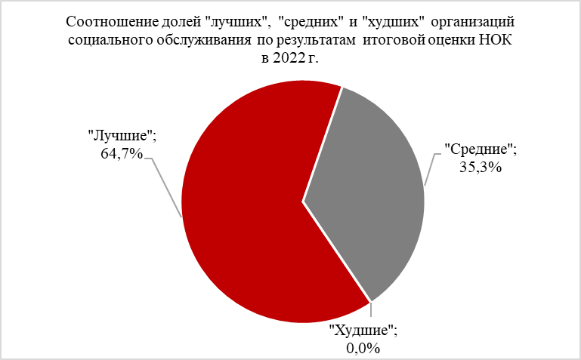
Таким образом, доля «лучших» от общего числа обследованных организаций социального обслуживания составляет 64,7%; «средние» занимают 35,3% от общего числа обследованных организаций. Ни одна из обследованных организаций не показала себя в качестве «худшей».
Самые высокие итоговые оценки получили ОГБУСО «Комплексный центр социального обслуживания «Гармония» в р.п. Павловка» (98,7 балла) и ОГБУСО «Комплексный центр социального обслуживания «Доверие» в г. Димитровграде» (98,6 балла) и ОГКУСО «Детский дом-интернат для умственно отсталых детей «Родник» в с. Максимовка (98,1 балла). Далее следуют ОГКУСО «Социально-реабилитационный центр для несовершеннолетних «Радуга» в г. Димитровграде» (96,6 балла), ОГКУСО «Социально-реабилитационный центр для несовершеннолетних «Открытый дом» в г. Ульяновске» (96 баллов), ОГБУСО «Комплексный центр социального обслуживания «Парус надежды» в р.п. Кузоватово» (95,3 балла), ОГКУСО «Социально-реабилитационный центр для несовершеннолетних «Причал надежды» в г. Ульяновске» (94,9 балла), ОГБУСО «Комплексный центр социального обслуживания населения «Исток» в г. Ульяновске» (94,5 балла), АНО социальной поддержки населения «Энергия жизни» (93,7 балла), ОГКУСО «Социальный приют для детей и подростков «Ручеёк» в р.п. Красный Гуляй» (90,8 балла), ОГКУСО «Социальный приют для детей и подростков «Росток» в д. Рокотушка (90,7 балла).
Средние значения итоговых оценок получили ОГКУСО «Социально-реабилитационный центр для несовершеннолетних «Алые паруса» в г. Ульяновске» (89,7 балла), ОГКУСО «Социально-реабилитационный центр для несовершеннолетних «Планета детства» в г. Барыше» (88,2 балла), ОГКУСО «Детский психоневрологический интернат «Остров детства» (87,4 балла), ОГКУСО «Социально-реабилитационный центр для несовершеннолетних «Рябинка» в с. Труслейка» (85,3 балла), Ульяновская региональная общественная организация инвалидов и лиц с ограниченными возможностями «Факел» (85,1 балла), Общество с ограниченной ответственностью «С-ФИКС» (78,4 балла).
Неудовлетворительные, или низкие, итоговые значения оценок не получила ни одна из обследованных организаций.
Среднее итоговое значение по всем организациям сферы социального обслуживания составляет 91,9 балла.
Детальные значения всех показателей по каждой организации см. в файле «Расчет показателей НОК по сфере социального обслуживания.xls».
Общий рейтинг всех обследованных организаций сферы социального обслуживания представлен ниже (см. Рисунок 2.2 и Таблицу 2.1).

Рисунок 2.2. Общий рейтинг организаций сферы социального обслуживания по оценке качества оказания услуг, в баллах
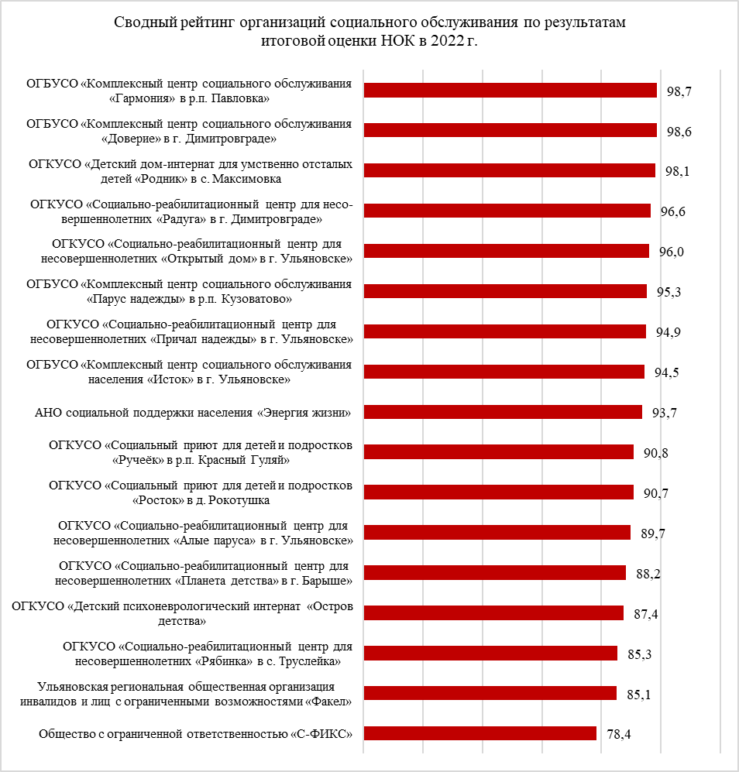

Таблица 2.1. Общий рейтинг организаций сферы социального обслуживания по оценке качества оказания услуг, в баллах
Место рейтинга | Название организации социального обслуживания | Баллы | Характеристики полученных  оценок
1 | Областное государственное бюджетное учреждение социального обслуживания «Комплексный центр социального обслуживания «Гармония» в р.п. Павловка» | 98,7 | «Высокая оценка»
2 | Областное государственное бюджетное учреждение социального обслуживания «Комплексный центр социального обслуживания «Доверие» в г. Димитровграде» | 98,6
3 | Областное государственное казённое учреждение социального обслуживания «Детский дом-интернат для умственно отсталых детей «Родник» в с. Максимовка | 98,1
4 | Областное государственное казённое учреждение социального обслуживания «Социально-реабилитационный центр для несо-вершеннолетних «Радуга» в г. Димитровграде» | 96,6
5 | Областное государственное казённое учреждение социального обслуживания «Социально-реабилитационный центр для несовершеннолетних «Открытый дом» в г. Ульяновске» | 96,0
6 | Областное государственное бюджетное учреждение социального обслуживания «Комплексный центр социального обслуживания «Парус надежды» в р.п. Кузоватово» | 95,3
7 | Областное государственное казённое учреждение социального обслуживания «Социально-реабилитационный центр для несовершеннолетних «Причал надежды» в г. Ульяновске» | 94,9
8 | Областное государственное бюджетное учреждение социального обслуживания «Комплексный центр социального обслуживания населения «Исток» в г. Ульяновске» | 94,5
9 | Автономная некоммерческая организация социальной поддержки населения «Энергия жизни» | 93,7
10 | Областное государственное казённое учреждение социального обслуживания «Социальный приют для детей и подростков «Ручеёк» в р.п. Красный Гуляй» | 90,8
11 | Областное государственное казённое учреждение социального обслуживания «Социальный приют для детей и подростков «Росток» в д. Рокотушка | 90,7
12 | Областное государственное казённое учреждение социального обслуживания «Социально-реабилитационный центр для несовершеннолетних «Алые паруса» в г. Ульяновске» | 89,7 | «Средняя оценка»
13 | Областное государственное казённое учреждение социального обслуживания «Социально-реабилитационный центр для несовершеннолетних «Планета детства» в г. Барыше» | 88,2
14 | Областное государственное казённое учреждение социального обслуживания «Детский психоневрологический интернат «Остров детства» | 87,4
15 | Областное государственное казённое учреждение социального обслуживания «Социально-реабилитационный центр для несовершеннолетних «Рябинка» в с. Труслейка» | 85,3
16 | Ульяновская региональная общественная организация инвалидов и лиц с ограниченными возможностями «Факел» | 85,1
17 | Общество с ограниченной ответственностью «С-ФИКС» | 78,4

В разрезе типов организаций получены следующие рейтинги (см. Таблицу 2.2).
Среди комплексных центров социального обслуживания первое место – у ОГБУСО «Комплексный центр социального обслуживания «Гармония» в р.п. Павловка» (98,7 балла), второе место – у ОГБУСО «Комплексный центр социального обслуживания «Доверие» в г. Димитровграде» (98,6 балла). На третьем месте рейтинга комплексных центров социального обслуживания – ОГБУСО «Комплексный центр социального обслуживания «Парус надежды» в р.п. Кузоватово» (95,3 балла), на четвертом – ОГБУСО «Комплексный центр социального обслуживания населения «Исток» в г. Ульяновске» (94,5 балла).
На первом месте рейтинга социально-реабилитационных центров для несовершеннолетних – ОГКУСО «Социально-реабилитационный центр для несовершеннолетних «Радуга» в г. Димитровграде» (96,6 балла). Второе место – у ОГКУСО «Социально-реабилитационный центр для несовершеннолетних «Открытый дом» в г. Ульяновске» (96 баллов). На третьем месте рейтинга социально-реабилитационных центров для несовершеннолетних – ОГКУСО «Социально-реабилитационный центр для несовершеннолетних «Причал надежды» в г. Ульяновске» (94,9 балла), на четвертом месте – ОГКУСО «Социально-реабилитационный центр для несовершеннолетних «Алые паруса» в г. Ульяновске» (89,7 балла). Пятое место рейтинга – у ОГКУСО «Социально-реабилитационный центр для несовершеннолетних «Планета детства» в г. Барыше» (88,2 балла). Последнее, шестое, место – у ОГКУСО «Социально-реабилитационный центр для несовершеннолетних «Рябинка» в с. Труслейка» (85,3 балла).
Итоговые оценки качества оказания услуг среди социальных приютов для детей и подростков, обследованных в рамках НОК, расположены на одном уровне. Так, условное первое место у ОГКУСО «Социальный приют для детей и подростков «Ручеёк» в р.п. Красный Гуляй» с итоговой оценкой в 90,8 балла. На втором месте – ОГКУСО «Социальный приют для детей и подростков «Ручеёк» в р.п. Красный Гуляй» с итоговой оценкой в 90,7 балла.
Первое место рейтинга среди обследованных в 2022 году детских интернатов – у ОГКУСО «Социальный приют для детей и подростков «Ручеёк» в р.п. Красный Гуляй» (98,1 балла), второе место – у ОГКУСО «Детский психоневрологический интернат «Остров детства» с.Новый Дол Барышского района (87,4 балла).
Среди негосударственных организаций социального обслуживания населения лучший результат показала АНО социальной поддержки населения (г.Димитровград) «Энергия жизни» (93,7 балла). На втором месте рейтинга – Ульяновская региональная общественная организация инвалидов и лиц с ограниченными возможностями «Факел» (г.Ульяновск) (85,1 балла), на третьем месте – ООО «С-ФИКС» (г.Ульяновск) (78,4 балла).
Таблица 2.2. Рейтинг организаций сферы социального обслуживания по оценке качества оказания услуг в разрезе типов организаций, в баллах
Место рейтинга | Комплексные центры социального обслуживания | Баллы
1 | Областное государственное бюджетное учреждение социального обслуживания «Комплексный центр социального обслуживания «Гармония» в р.п. Павловка» | 98,7
2 | Областное государственное бюджетное учреждение социального обслуживания «Комплексный центр социального обслуживания «Доверие» в г. Димитровграде» | 98,6
3 | Областное государственное бюджетное учреждение социального обслуживания «Комплексный центр социального обслуживания «Парус надежды» в р.п. Кузоватово» | 95,3
4 | Областное государственное бюджетное учреждение социального обслуживания «Комплексный центр социального обслуживания населения «Исток» в г. Ульяновске» | 94,5
Место рейтинга | Социально-реабилитационные центры для несовершеннолетних | Баллы
1 | Областное государственное казённое учреждение социального обслуживания «Социально-реабилитационный центр для несовершеннолетних «Радуга» в г. Димитровграде» | 96,6
2 | Областное государственное казённое учреждение социального обслуживания «Социально-реабилитационный центр для несовершеннолетних «Открытый дом» в г. Ульяновске» | 96,0
3 | Областное государственное казённое учреждение социального обслуживания «Социально-реабилитационный центр для несовершеннолетних «Причал надежды» в г. Ульяновске» | 94,9
4 | Областное государственное казённое учреждение социального обслуживания «Социально-реабилитационный центр для несовершеннолетних «Алые паруса» в г. Ульяновске» | 89,7
5 | Областное государственное казённое учреждение социального обслуживания «Социально-реабилитационный центр для несовершеннолетних «Планета детства» в г. Барыше» | 88,2
6 | Областное государственное казённое учреждение социального обслуживания «Социально-реабилитационный центр для несовершеннолетних «Рябинка» в с. Труслейка» | 85,3
Место рейтинга | Социальные приюты для детей и подростков | Баллы
1 | Областное государственное казённое учреждение социального обслуживания «Социальный приют для детей и подростков «Ручеёк» в р.п. Красный Гуляй» | 90,8
2 | Областное государственное казённое учреждение социального обслуживания «Социальный приют для детей и подростков «Росток» в д. Рокотушка | 90,7
Место рейтинга | Детские интернаты | Баллы
1 | Областное государственное казённое учреждение социального обслуживания «Детский дом-интернат для умственно отсталых детей «Родник» в с. Максимовка | 98,1
2 | Областное государственное казённое учреждение социального обслуживания «Детский психоневрологический интернат «Остров детства» с.Новый Дол Барышского района | 87,4
Место рейтинга | Негосударственные организации социального обслуживания населения | Баллы
1 | Автономная некоммерческая организация социальной поддержки населения (г.Димитровград) «Энергия жизни» | 93,7
2 | Ульяновская региональная общественная организация инвалидов и лиц с ограниченными возможностями «Факел» (г.Ульяновск) | 85,1
3 | Общество с ограниченной ответственностью «С-ФИКС» (г.Ульяновск) | 78,4

Наиболее благоприятная ситуация отмечается в отношении трех критериев. Самые высокие оценки получили критерии «Доброжелательность, вежливость работников организаций» и «Комфортность условий предоставления услуг»: значение каждого составило 91,1 балла из 100. Еще одна высокая оценка получена по критерию «Удовлетворенность условиями оказания услуг» (98,7 балла).
Средние оценки получены по двум критериям: «Открытость и доступность информации об организации» (89,4 балла, 4-е место) и «Доступность услуг для инвалидов» (73 балла) (Рисунок 2.3).
Таким образом, по трем из пяти общих критериев оценки получены высокие значения. По двум критериям зафиксированы удовлетворительные, или средние, оценки.

Рисунок 2.3. Средние значения по критериям оценки качества условий оказания услуг в сфере социального обслуживания
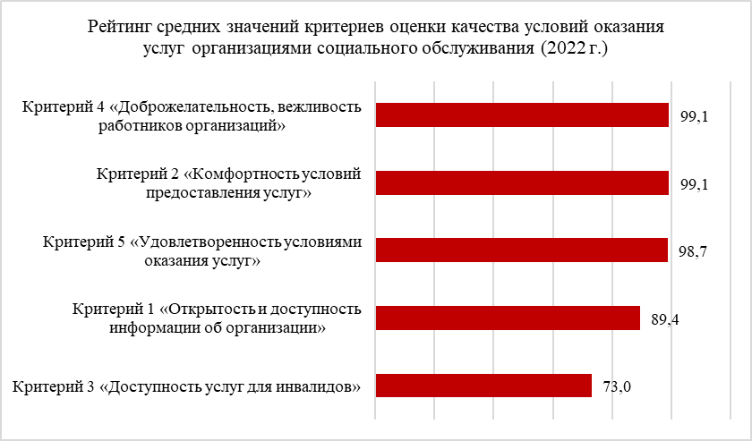

В разрезе организаций по лидирующему критерию «Доброжелательность, вежливость работников организаций» самые высокие оценки (100 баллов из 100) получены по 11-ти организациям: ОГКУСО «Социально-реабилитационный центр для несовершеннолетних «Открытый дом» в г. Ульяновске», ОГКУСО «Социально-реабилитационный центр для несовершеннолетних «Причал надежды» в г. Ульяновске», ОГКУСО «Социально-реабилитационный центр для несовершеннолетних «Радуга» в г. Димитровграде», ОГКУСО «Социально-реабилитационный центр для несовершеннолетних «Планета детства» в г. Барыше», ОГКУСО «Социально-реабилитационный центр для несовершеннолетних «Рябинка» в с. Труслейка», ОГКУСО «Социально-реабилитационный центр для несовершеннолетних «Алые паруса» в г. Ульяновске», ОГКУСО «Социальный приют для детей и подростков «Росток» в д. Рокотушка, ОГКУСО «Социальный приют для детей и подростков «Ручеёк» в р.п. Красный Гуляй», Ульяновская региональная общественная организация инвалидов и лиц с ограниченными возможностями «Факел» (г. Ульяновск), Общество с ограниченной ответственностью «С-ФИКС» (г. Ульяновск), АНО социальной поддержки населения «Энергия жизни» (г. Димитровград).
Значения данного критерия более чем в 90 баллов зафиксированы по 5-ти организациям: ОГБУСО «Комплексный центр социального обслуживания населения «Исток» в г. Ульяновске» (99,9 балла), ОГКУСО «Детский дом-интернат для умственно отсталых детей «Родник» в с. Максимовка (99,7 балла), ОГБУСО «Комплексный центр социального обслуживания «Доверие» в г. Димитровграде» (99,6 балла), ОГБУСО «Комплексный центр социального обслуживания «Гармония» в р.п. Павловка» (99,6 балла), ОГБУСО «Комплексный центр социального обслуживания «Парус надежды» в р.п. Кузоватово» (99 баллов).
Удовлетворительная, или средняя, оценка по рассматриваемому критерию получена по одной организации – ОГКУСО «Детский психоневрологический интернат «Остров детства» (87,7 балла).
По второму лидирующему критерию «Комфортность условий предоставления услуг» максимальные оценки в 100 баллов из 100 возможных получили 10 обследованных организаций социального обслуживания – это ОГБУСО «Комплексный центр социального обслуживания населения «Исток» в г. Ульяновске», ОГКУСО «Социально-реабилитационный центр для несовершеннолетних «Открытый дом» в г. Ульяновске», ОГКУСО «Социально-реабилитационный центр для несовершеннолетних «Причал надежды» в г. Ульяновске», ОГКУСО «Социально-реабилитационный центр для несовершеннолетних «Радуга» в г. Димитровграде», ОГКУСО «Социально-реабилитационный центр для несовершеннолетних «Рябинка» в с. Труслейка, ОГКУСО «Социальный приют для детей и подростков «Росток» в д. Рокотушка, ОГКУСО «Социальный приют для детей и подростков «Ручеёк» в р.п. Красный Гуляй», ОГКУСО «Детский дом-интернат для умственно отсталых детей «Родник» в с. Максимовка, Ульяновская региональная общественная организация инвалидов и лиц с ограниченными возможностями «Факел» (г.Ульяновск), АНО социальной поддержки населения «Энергия жизни» (г.Димитровград).
По остальным 7-ми обследованным организациям также получены высокие показатели данного критерия (более 90 баллов): Общество с ограниченной ответственностью «С-ФИКС» (г.Ульяновск) (99,5 балла), ОГБУСО «Комплексный центр социального обслуживания «Парус надежды» в р.п. Кузоватово» (99,3 балла), ОГБУСО «Комплексный центр социального обслуживания «Гармония» в р.п. Павловка (99 баллов), ОГБУСО «Комплексный центр социального обслуживания «Доверие» в г. Димитровграде» (98,9 балла), ОГКУСО «Детский психоневрологический интернат «Остров детства» (97,7 балла), ОГКУСО «Социально-реабилитационный центр для несовершеннолетних «Планета детства» в г. Барыше» (97 баллов), ОГКУСО «Социально-реабилитационный центр для несовершеннолетних «Алые паруса» в г. Ульяновске» (93,6 балла).
По критерию «Удовлетворенность условиями оказания услуг», занявшему третье место в рейтинге, максимально высокие оценки получены по 7-ми организациям (100 баллов из 100 возможных): ОГКУСО «Социально-реабилитационный центр для несовершеннолетних «Открытый дом» в г. Ульяновске», ОГКУСО «Социально-реабилитационный центр для несовершеннолетних «Причал надежды» в г. Ульяновске», ОГКУСО «Социально-реабилитационный центр для несовершеннолетних «Радуга» в г. Димитровграде», ОГКУСО «Социальный приют для детей и подростков «Росток» в д. Рокотушка, ОГКУСО «Социальный приют для детей и подростков «Ручеёк» в р.п. Красный Гуляй», Ульяновская региональная общественная организация инвалидов и лиц с ограниченными возможностями «Факел» (г.Ульяновск), АНО социальной поддержки населения «Энергия жизни» (г.Димитровград).
По 9-ти обследованным организациям социального обслуживания получены высокие оценки (более 90 баллов): ОГБУСО «Комплексный центр социального обслуживания населения «Исток» в г. Ульяновске» (99,8 балла), ОГБУСО «Комплексный центр социального обслуживания «Доверие» в г. Димитровграде» (99,8 балла), Общество с ограниченной ответственностью «С-ФИКС» (г.Ульяновск) (99,8 балла), ОГБУСО «Комплексный центр социального обслуживания «Гармония» в р.п. Павловка» (99,8 балла), ОГБУСО «Комплексный центр социального обслуживания «Парус надежды» в р.п. Кузоватово» (99,3 балла), ОГКУСО «Детский дом-интернат для умственно отсталых детей «Родник» в с. Максимовка (99,1 балла), ОГКУСО «Социально-реабилитационный центр для несовершеннолетних «Планета детства» в г. Барыше» (98,7 балла), ОГКУСО «Социально-реабилитационный центр для несовершеннолетних «Рябинка» в с. Труслейка» (97,5 балла), ОГКУСО «Социально-реабилитационный центр для несовершеннолетних «Алые паруса» в г. Ульяновске» (97,3 балла). Удовлетворительную, или среднюю, оценку получила одна организация: ОГКУСО «Детский психоневрологический интернат «Остров детства» (86,2 балла).
По критерию «Открытость и доступность информации об организации» высокие оценки (более 90 баллов) получили 13 обследованных организаций социального обслуживания: ОГКУСО «Социальный приют для детей и подростков «Ручеёк» в р.п. Красный Гуляй» (97,8 балла), ОГКУСО «Социальный приют для детей и подростков «Росток» в д. Рокотушка (97,5 балла), ОГКУСО «Социально-реабилитационный центр для несовершеннолетних «Радуга» в г. Димитровграде» (96,8 балла), ОГКУСО «Социально-реабилитационный центр для несовершеннолетних «Причал надежды» в г. Ульяновске» (96,7 балла), ОГКУСО «Социально-реабилитационный центр для несовершеннолетних «Открытый дом» в г. Ульяновске» (95,9 балла), ОГБУСО «Комплексный центр социального обслуживания «Гармония» в р.п. Павловка» (95,2 балла), ОГБУСО «Комплексный центр социального обслуживания «Доверие» в г. Димитровграде» (95 баллов), ОГБУСО «Комплексный центр социального обслуживания «Парус надежды» в р.п. Кузоватово» (95 баллов), ОГКУСО «Социально-реабилитационный центр для несовершеннолетних «Планета детства» в г. Барыше» (94,8 балла), ОГКУСО «Детский дом-интернат для умственно отсталых детей «Родник» в с. Максимовка (92,4 балла), ОГКУСО «Детский психоневрологический интернат «Остров детства» (93,9 балла), ОГКУСО «Социально-реабилитационный центр для несовершеннолетних «Алые паруса» в г. Ульяновске» (92,3 балла), ОГКУСО «Социально-реабилитационный центр для несовершеннолетних «Рябинка» в с. Труслейка» (91,2 балла).
Удовлетворительные показатели критерия (70-89 баллов) получены по 3-м организациям: Ульяновская региональная общественная организация инвалидов и лиц с ограниченными возможностями «Факел» (г.Ульяновск) (81,3 балла), ОГБУСО «Комплексный центр социального обслуживания населения «Исток» в г. Ульяновске» (81,1 балла), АНО социальной поддержки населения «Энергия жизни» (г.Димитровград) (76,3 балла).
Неудовлетворительная оценка по рассматриваемому критерию получена в ООО «С-ФИКС» (г.Ульяновск) (46,8 балла).
По критерию «Доступность услуг для инвалидов» высокие оценки (более 90 баллов) получены по 5-ти организациям социального обслуживания: ОГБУСО «Комплексный центр социального обслуживания «Доверие» в г. Димитровграде» (99,7 балла), ОГБУСО «Комплексный центр социального обслуживания «Гармония» в р.п. Павловка» (99,7 балла), ОГКУСО «Детский дом-интернат для умственно отсталых детей «Родник» в с. Максимовка (99,6 балла), АНО социальной поддержки населения «Энергия жизни» (г.Димитровград) (92 балла), ОГБУСО «Комплексный центр социального обслуживания населения «Исток» в г. Ульяновске (91,9 балла).
Удовлетворительные, или средние, оценки (70-89 баллов) по рассматриваемому критерию получили 5 обследованных организаций: ОГКУСО «Социально-реабилитационный центр для несовершеннолетних «Радуга» в г. Димитровграде» (86 баллов), ОГКУСО «Социально-реабилитационный центр для несовершеннолетних «Открытый дом» в г. Ульяновске» (84 балла), ОГБУСО «Комплексный центр социального обслуживания «Парус надежды» в р.п. Кузоватово» (83,8 балла), ОГКУСО «Социально-реабилитационный центр для несовершеннолетних «Причал надежды» в г. Ульяновске» (78 баллов), ОГКУСО «Детский психоневрологический интернат «Остров детства» (71,4 балла).
Неудовлетворительные, или низкие, оценки (менее 70 баллов) по критерию «Доступность услуг для инвалидов» получили 7 организаций: ОГКУСО «Социально-реабилитационный центр для несовершеннолетних «Алые паруса» в г. Ульяновске» (65,3 балла), ОГКУСО «Социальный приют для детей и подростков «Росток» в д. Рокотушка (56 баллов), ОГКУСО «Социальный приют для детей и подростков «Ручеёк» в р.п. Красный Гуляй» (56 баллов), ОГКУСО «Социально-реабилитационный центр для несовершеннолетних «Планета детства» в г. Барыше» (50,7 балла), Общество с ограниченной ответственностью «С-ФИКС» (г.Ульяновск) (45,8 балла), Ульяновская региональная общественная организация инвалидов и лиц с ограниченными возможностями «Факел» (г.Ульяновск) (44 балла).
Значения критериев оценок по каждой из обследованных организаций социального обслуживания представлены на Рисунке 2.4 и в Таблице 2.3.

Рисунок 2.4. Значения критериев оценок качества условий оказания услуг в сфере социального обслуживания в разрезе организаций, в баллах
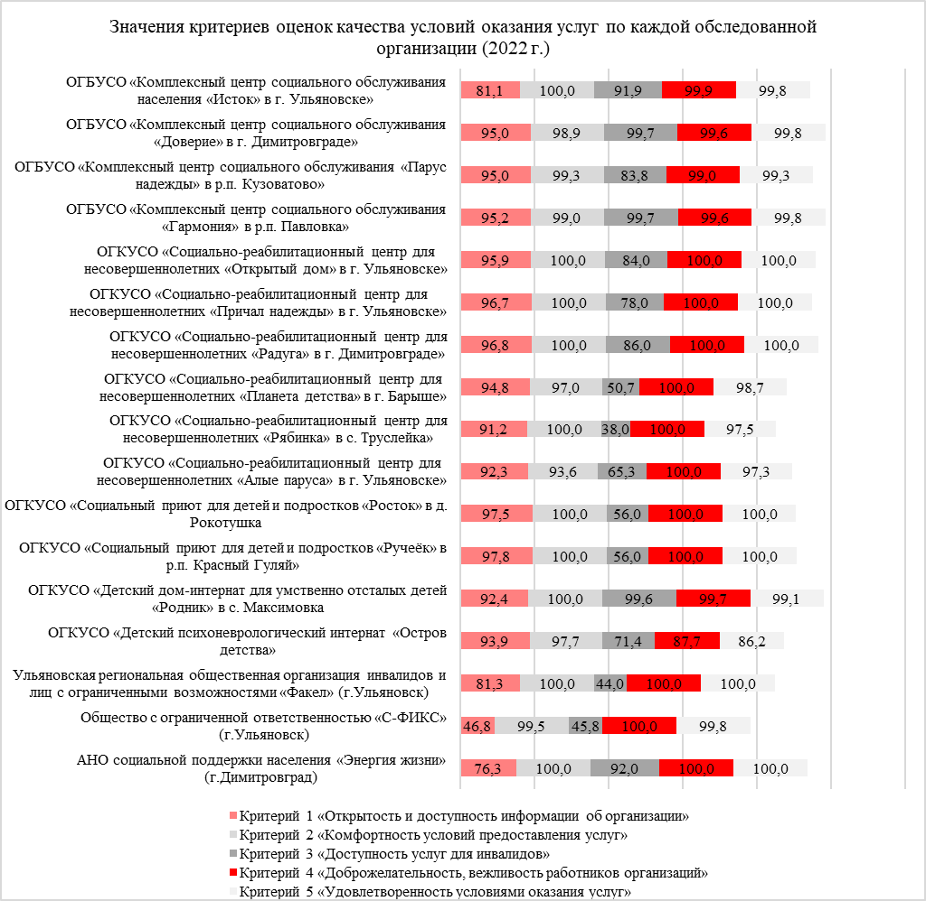

Таблица 2.3. Значения критериев оценки качества условий оказания услуг в сфере социального обслуживания в разрезе организаций, в баллах
 | Критерий 1 «Открытость и доступность информации об организации» | Критерий 2 «Комфортность условий предоставления услуг» | Критерий 3 «Доступность услуг для инвалидов» | Критерий 4 «Доброжелательность, вежливость работников организаций» | Критерий 5 «Удовлетворенность условиями оказания услуг»
ОГБУСО «Комплексный центр социального обслуживания населения «Исток» в г. Ульяновске» | 81,1 | 100,0 | 91,9 | 99,9 | 99,8
ОГБУСО «Комплексный центр социального обслуживания «Доверие» в г. Димитровграде» | 95,0 | 98,9 | 99,7 | 99,6 | 99,8
ОГБУСО «Комплексный центр социального обслуживания «Парус надежды» в р.п. Кузоватово» | 95,0 | 99,3 | 83,8 | 99,0 | 99,3
ОГБУСО «Комплексный центр социального обслуживания «Гармония» в р.п. Павловка» | 95,2 | 99,0 | 99,7 | 99,6 | 99,8
ОГКУСО «Социально-реабилитационный центр для несовершеннолетних «Открытый дом» в г. Ульяновске» | 95,9 | 100,0 | 84,0 | 100,0 | 100,0
ОГКУСО «Социально-реабилитационный центр для несовершеннолетних «Причал надежды» в г. Ульяновске» | 96,7 | 100,0 | 78,0 | 100,0 | 100,0
ОГКУСО «Социально-реабилитационный центр для несовершеннолетних «Радуга» в г. Димитровграде» | 96,8 | 100,0 | 86,0 | 100,0 | 100,0
ОГКУСО «Социально-реабилитационный центр для несовершеннолетних «Планета детства» в г. Барыше» | 94,8 | 97,0 | 50,7 | 100,0 | 98,7
ОГКУСО «Социально-реабилитационный центр для несовершеннолетних «Рябинка» в с. Труслейка» | 91,2 | 100,0 | 38,0 | 100,0 | 97,5
ОГКУСО «Социально-реабилитационный центр для несовершеннолетних «Алые паруса» в г. Ульяновске» | 92,3 | 93,6 | 65,3 | 100,0 | 97,3
ОГКУСО «Социальный приют для детей и подростков «Росток» в д. Рокотушка | 97,5 | 100,0 | 56,0 | 100,0 | 100,0
ОГКУСО «Социальный приют для детей и подростков «Ручеёк» в р.п. Красный Гуляй» | 97,8 | 100,0 | 56,0 | 100,0 | 100,0
ОГКУСО «Детский дом-интернат для умственно отсталых детей «Родник» в с. Максимовка | 92,4 | 100,0 | 99,6 | 99,7 | 99,1
ОГКУСО «Детский психоневрологический интернат «Остров детства» | 93,9 | 97,7 | 71,4 | 87,7 | 86,2
Ульяновская региональная общественная организация инвалидов и лиц с ограниченными возможностями «Факел» (г.Ульяновск) | 81,3 | 100,0 | 44,0 | 100,0 | 100,0
Общество с ограниченной ответственностью «С-ФИКС» (г.Ульяновск) | 46,8 | 99,5 | 45,8 | 100,0 | 99,8
АНО социальной поддержки населения «Энергия жизни» (г.Димитровград) | 76,3 | 100,0 | 92,0 | 100,0 | 100,0
Итоговое среднее значение по критерию/показателю | 89,4 | 99,1 | 73,0 | 99,1 | 98,7

Рассмотрим полученные положительные и отрицательные примеры работы обследованных организаций в разрезе отдельных критериев независимой оценки качества оказания услуг.

Рейтинг обследованных организаций по критерию «Открытость и доступность информации об организации» представлен на Рисунке 2.5.
Максимально высокое значение данного критерия среди всех обследованных организаций получено по ОГКУСО «Социальный приют для детей и подростков «Ручеёк» в р.п. Красный Гуляй» (97,8 балла из 100 баллов). Данная организация продемонстрировала положительный пример работы по наличию и соответствию информации об организации, размещенной на стендах и на официальном сайте организации в сети Интернет, наличию на сайте дистанционных способов взаимодействия с получателями услуг. Абсолютное большинство получателей услуг данной организации удовлетворены качеством, полнотой и доступностью информацией о деятельности организации как на информационных стендах, так и на официальном сайте в сети интернет.
Неблагоприятная ситуация в отношении критерия «Открытости и доступности информации об организации» наблюдается в Обществе с ограниченной ответственностью «С-ФИКС» (г. Ульяновск) (46,8 балла из 100 возможных). Данная организация продемонстрировала отрицательный пример работы по реализации данного критерия: отсутствует официальный сайт в сети Интернет, информационный стенд организации соответствует должному содержанию и наполнению не более чем на 53%.

Рисунок 2.5. Рейтинг организаций, оказывающих услуги в сфере социального обслуживания, по критерию «Открытость и доступность информации об организации», в баллах
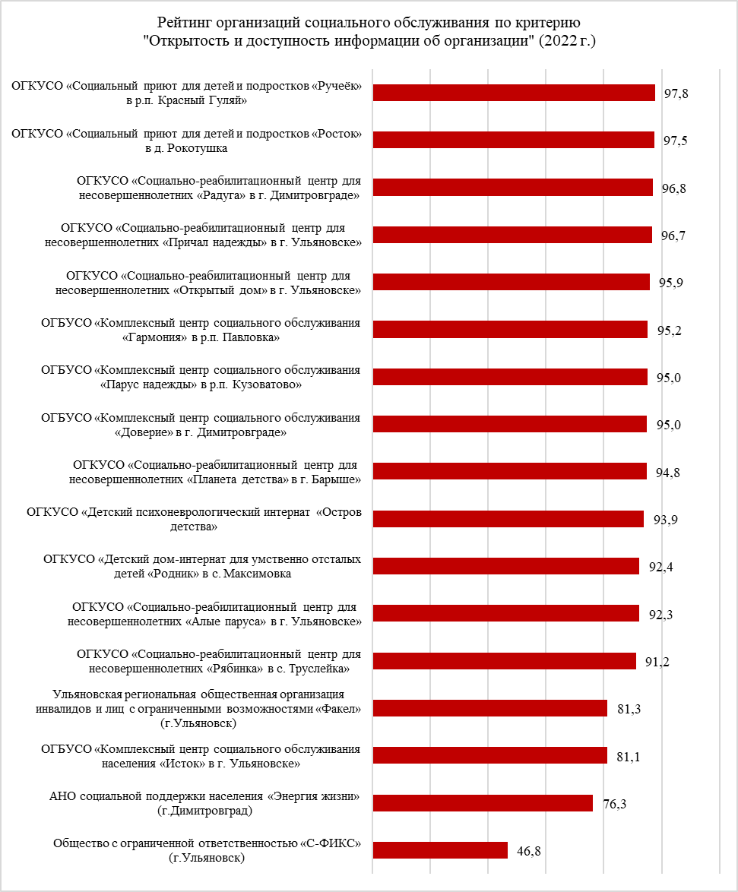

Рейтинг обследованных организаций по критерию «Комфортность условий предоставления услуг» представлен на Рисунке 2.6.
Работа всех обследованных организаций в отношении обеспечения комфортных условий предоставления услуг для получателей оценивается как положительная: абсолютное большинство обследованных организаций получили высокие оценки (более 90 баллов).
11 из 17-ти организаций социального обслуживания получили максимальные оцени: 100 баллов из 100 возможных.
Неудовлетворительную оценку по данному критерию не получила ни одна из обследованных организаций.

Рисунок 2.6. Рейтинг организаций, оказывающих услуги в сфере социального обслуживания, по критерию «Комфортность условий предоставления услуг», в баллах
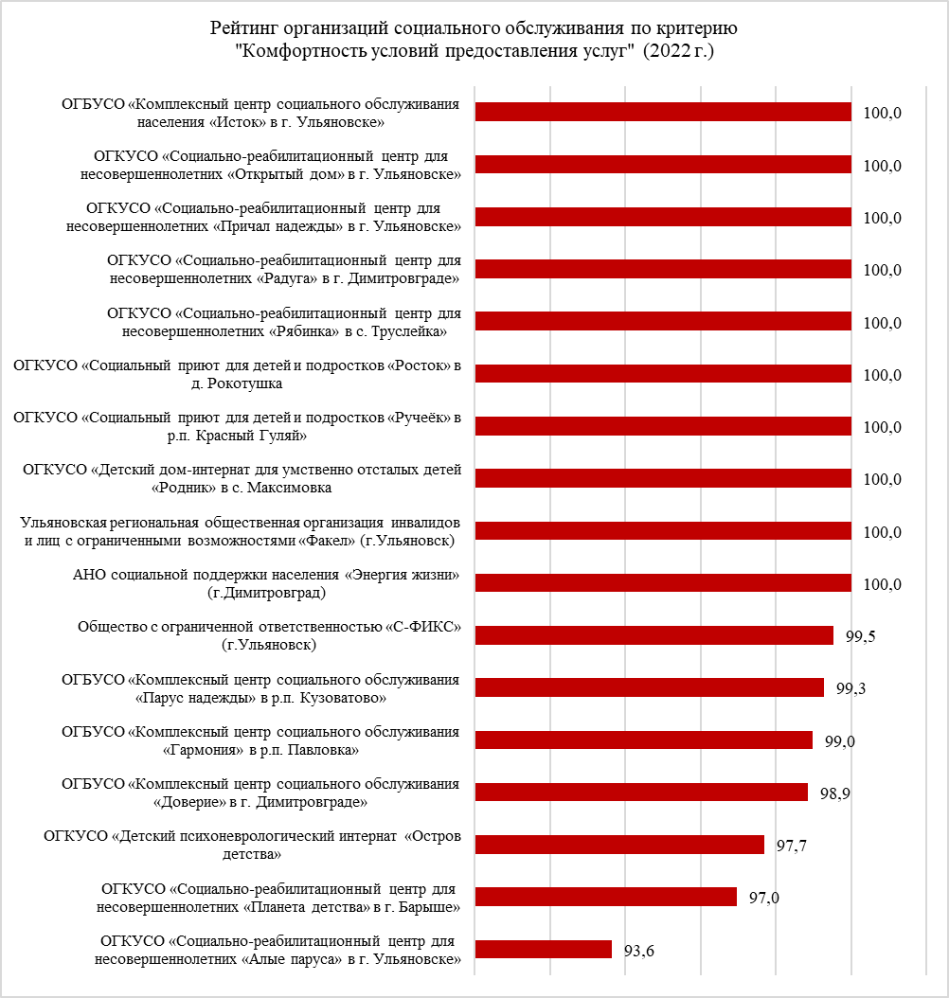
Рейтинг обследованных организаций по критерию «Доступность услуг для инвалидов» представлен на Рисунке 2.7.
Наилучшими примерами реализации критерия доступности услуг для инвалидов среди обследованных организаций стали ОГБУСО «Комплексный центр социального обслуживания «Доверие» в г. Димитровграде» (99,7 балла), ОГБУСО «Комплексный центр социального обслуживания «Гармония» в р.п. Павловка» (99,7 балла) и ОГКУСО «Детский дом-интернат для умственно отсталых детей «Родник» в с. Максимовка (99,6 балла): помещения и прилегающая территория организации полностью оборудованы с учетом доступности для инвалидов, обеспечены все необходимые условия доступности, позволяющие получать услуги наравне с другими.
Неблагополучная ситуация с реализацией условий доступности услуг для инвалидов складывается в ОГКУСО «Социально-реабилитационный центр для несовершеннолетних «Рябинка» в с. Труслейка». В данном учреждении отсутствует оборудование помещений и прилегающей к нему территории с учетом доступности инвалидов, а именно: входные группы не оборудованы пандусами, отсутствуют выделенные стоянки для автотранспортных средств, адаптированные лифты, поручни, расширенные дверные проемы, сменные кресла-коляски, специально оборудованные санитарно-гигиенические помещения. Также в данной организации отсутствуют условия доступности, позволяющие инвалидам получать услуги наравне с другими, а именно: дублирование для инвалидов по слуху и зрению звуковой и зрительной информации, дублирование надписей, знаков и иной текстовой и графической информации знаками, выполненными рельефно-точечным шрифтом Брайля, отсутствует возможность предоставления инвалидам по слуху (слуху и зрению) услуг сурдопереводчика (тифлосурдопереводчика), отсутствует возможность оказания помощи работниками организации, прошедшими необходимое обучение (инструктирование) по сопровождению инвалидов в помещениях организации социальной сферы и на прилегающей территории, отсутствует возможность предоставления услуги в дистанционном режиме или на дому.

Рисунок 2.7. Рейтинг организаций, оказывающих услуги в сфере социального обслуживания, по критерию «Доступность услуг для инвалидов», в баллах
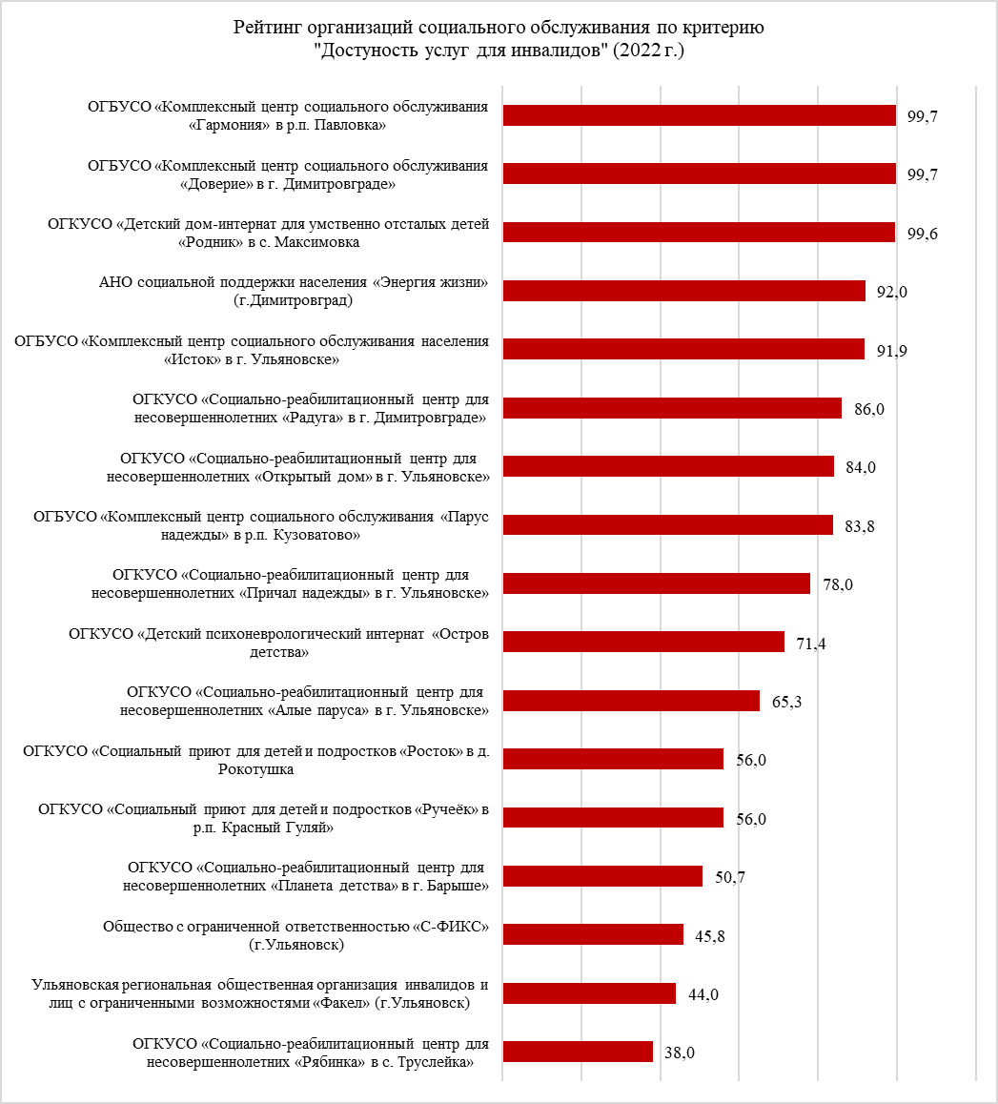

Рейтинг обследованных организаций по критерию «Доброжелательность, вежливость работников организации» представлен на Рисунке 2.8.
Работа всех обследованных организаций с точки зрения доброжелательности и вежливости работников в ходе оказания услуг организациями была оценена положительно. 16 из 17-ти обследованных организаций получили высокие оценки (более 90 баллов), лучшие результаты наблюдаются в 11-ти учреждениях (100 баллов из 100 возможных).
Обращает на себя внимание значение критерия по ОГКУСО «Детский психоневрологический интернат «Остров детства», по которому получена удовлетворительная оценка (87,7 балла). В данном учреждении доли получателей, удовлетворенных доброжелательностью, вежливостью работников этих организаций, обеспечивающих первичный контакт и информирование получателей услуг, а также непосредственное оказание услуги и взаимодействующих с получателями с помощью дистанционных способов связи, от общего числа опрошенных получателей услуг ниже в сравнении с остальными.

Рисунок 2.8. Рейтинг организаций, оказывающих услуги в сфере социального обслуживания, по критерию «Доброжелательность, вежливость работников организаций», в баллах
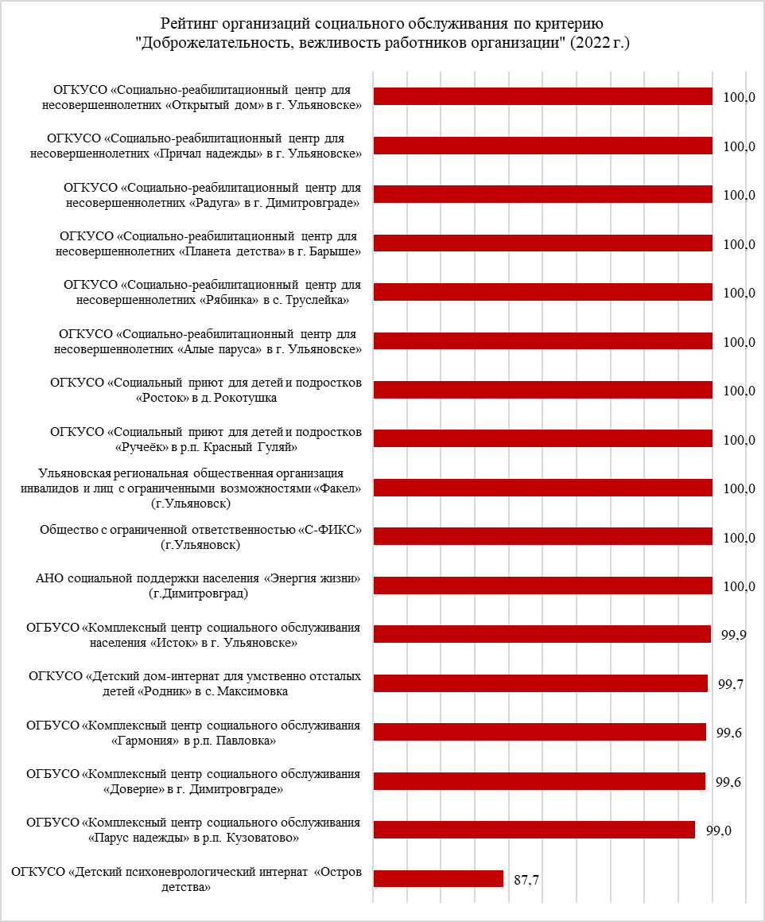

Рейтинг обследованных организаций по критерию «Удовлетворенность условиями оказания услуг» представлен на Рисунке 2.9.
Деятельность 16-ти из 17-ти обследованных организаций по критерию удовлетворенности условиями оказания услуг показала положительные результаты: большинство получателей удовлетворены тем, как оказываются услуги в этих учреждениях.
Удовлетворительную оценку работы (но не отрицательную) получило только ОГКУСО «Детский психоневрологический интернат «Остров детства». В данном учреждении доля получателей услуг, готовых рекомендовать организацию родственникам и знакомым, а также доля получателей услуг, в целом удовлетворенных условиями оказания услуг, от общего числа опрошенных получателей услуг в данном учреждении, ниже в сравнении с остальными обследованными организациями.

Рисунок 2.9. Рейтинг организаций, оказывающих услуги в сфере социального обслуживания, по критерию «Удовлетворенность условиями оказания услуг», в баллах
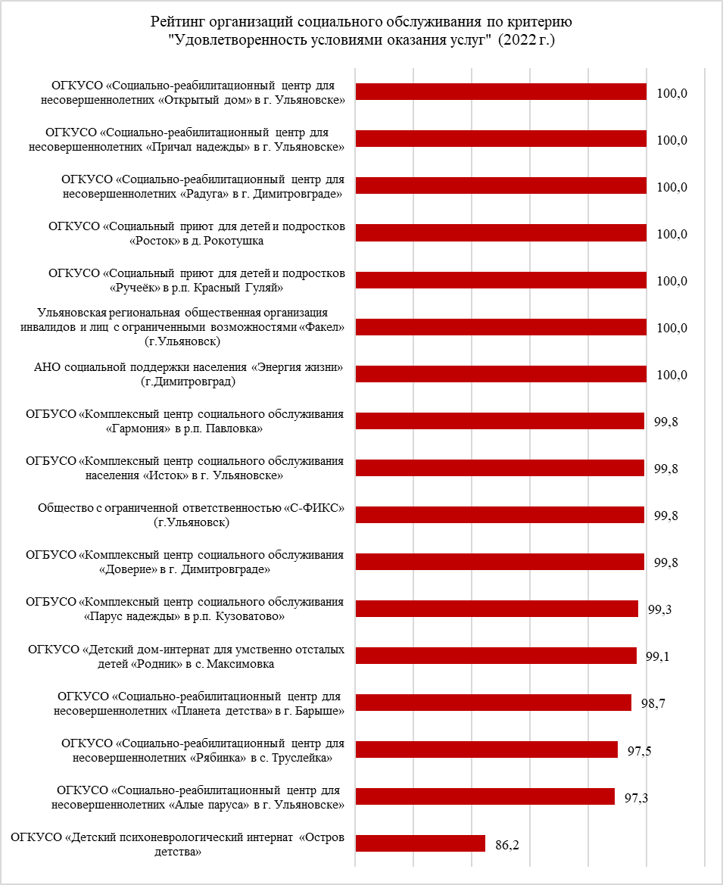

3. Общая аналитическая справка по качеству условий оказания услуг в разрезе организаций социального обслуживания (отдельно по каждой организации) с указанием выявленных проблем, причин их возникновения, с приложением перечня конкретных недостатков

Интерпретация значений критериев в разрезе организаций социального обслуживания представлена в порядке убывания значения общего показателя оценки качества условий оказания услуг.
Детальные значения всех показателей по каждой организации представлены в расчетной таблице оценки качества условий оказания услуг организациями в сфере социального обслуживания (прилагается в файле «Расчет показателей НОК по сфере социального обслуживания.xlsx»).
Шкала оценки общих критериев оценки качества условий оказания услуг социального обслуживания:
- менее 70 баллов – неудовлетворительная оценка («худшие»),
- 70-89 баллов – удовлетворительная оценка («средние»),
- 90 баллов и более – высокая оценка («лучшие»).
В данном разделе представлены рекомендации для отдельных организаций по повышению показателей, значения которых составляют менее 90 баллов из 100 баллов. Также перечислены пожелания получателей услуг в отношении повышения качества оказания услуг организациями социального обслуживания, которые назвали более 1% респондентов-получателей услуг.

3.1. Областное государственное бюджетное учреждение социального обслуживания «Комплексный центр социального обслуживания населения «Исток» в г. Ульяновске»

В рамках проведения независимой оценки качества было опрошено 410 получателей услуг.
Официальный сайт учреждения, который был проанализирован в ходе проведения независимой оценки: www.centr-istok73.ru.
Итоговый показатель оценки качества условий оказания услуг составляет 94,5 балла и занимает 8-е место рейтинга организаций социального обслуживания.
Высокие оценки (более 90 баллов) получены по 4-м из 5-ти критериев оценки – это «Комфортность условий предоставления услуг» (100 баллов), «Доступность услуг для инвалидов» (91,9 балла), «Доброжелательность, вежливость работников организации» (99,9 балла), «Удовлетворенность условиями оказания услуг» (99,8 балла).

Удовлетворительная оценка получены по критерию «Открытость и доступность информации об организации» (81,1 балла).
Рекомендуется обратить внимание на данный критерий, так как его значение в сравнении со значениями по другим критериям, полученным по ОГБУСО «Комплексный центр социального обслуживания населения «Исток» в г. Ульяновске», отличается. Особое внимание рекомендуется обратить на следующие параметры работы организации:
- соответствие информации о деятельности организации (учреждения), размещенной на общедоступных информационных ресурсах, ее содержанию и порядку (форме) размещения, установленным нормативными правовыми актами;
- наличие на официальном сайте организации (учреждения) информации о дистанционных способах обратной связи и взаимодействия с получателями услуг и их функционирование.
Отдельных рекомендаций от респондентов-получателей услуг организации в ходе проведения опроса выявлено не было. Большинство получателей удовлетворены качеством оказания услуг ОГБУСО «Комплексный центр социального обслуживания населения «Исток» в г. Ульяновске».

№ | Показатели оценки качества | Баллы
1 | Критерий «Открытость и доступность информации об организации» | 81,1
2 | Критерий «Комфортность условий предоставления услуг» | 100,0
3 | Критерий «Доступность услуг для инвалидов» | 91,9
4 | Критерий «Доброжелательность, вежливость работников организации» | 99,9
5 | Критерий «Удовлетворенность условиями оказания услуг» | 99,8
Итоговый показатель |  | 94,5

Таблица расчета показателей и критериев оценки качества по организации социальной сферы представлена в файле «Расчет показателей НОК по сфере социального обслуживания.xlsx».

3.2. Областное государственное бюджетное учреждение социального обслуживания «Комплексный центр социального обслуживания «Доверие» в г. Димитровграде»

В рамках проведения независимой оценки качества было опрошено 193 получателя услуг.
Официальный сайт учреждения, который был проанализирован в ходе проведения независимой оценки: dim-doverie73.ru
Итоговый показатель оценки качества условий оказания услуг составляет 98,6 балла и занимает 2-е место рейтинга организаций социального обслуживания.
По всем общим критериям оценки высокие: они составляют от 95 баллов до 99,8 балла.
Среди рекомендаций, предложенных получателями услуг, чаще осталь-ных упоминались такие, как: «организовать возможность круглогодичного посещения детьми учреждения социального обслуживания» (1,1%), «увеличить штат специалистов» (2%), «увеличить количество занятий с детьми» (1,5%), «увеличить количество занятий с логопедом» (1,5%), «организовать детскую спортивную площадку» (1%), «организовать «живой уголок» для детей (черепашки, рыбки, птички» (1%).

№ | Показатели оценки качества | Баллы
1 | Критерий «Открытость и доступность информации об организации» | 95,0
2 | Критерий «Комфортность условий предоставления услуг» | 98,9
3 | Критерий «Доступность услуг для инвалидов» | 99,7
4 | Критерий «Доброжелательность, вежливость работников организации» | 99,6
5 | Критерий «Удовлетворенность условиями оказания услуг» | 99,8
Итоговый показатель |  | 98,6

Таблица расчета показателей и критериев оценки качества по организации социальной сферы представлена в файле «Расчет показателей НОК по сфере социального обслуживания.xlsx».

3.3. Областное государственное бюджетное учреждение социального обслуживания «Комплексный центр социального обслуживания «Парус надежды» в р.п. Кузоватово»

В рамках проведения независимой оценки качества было опрошено 140 получателей услуг.
Официальный сайт учреждения, который был проанализирован в ходе проведения независимой оценки: rcparusnadejdbi.usite.pro.
Итоговый показатель оценки качества условий оказания услуг составляет 95,3 балла и занимает 6-е место рейтинга организаций социального обслуживания.
По 4-м из 5-ти критериев получены высокие оценки (более 90 баллов) – это «Открытость и доступность информации об организации» (95 баллов), «Комфортность условий предоставления услуг» (99,3 балла), «Доброжелательность, вежливость работников организации» (99 баллов), «Удовлетворенность условиями оказания услуг» (99,3 балла).
Удовлетворительная оценка получена по критерию «Доступность услуг для инвалидов» (83,8 балла). Рекомендуется обратить внимание на данный критерий, так как его значение ниже остальных. Особое внимание рекомендуется обратить на обеспечение в организации (учреждения) условий доступности, позволяющих инвалидам получать услуги наравне с другими, а именно: на возможность предоставления инвалидам по слуху (слуху и зрению) услуг сурдопереводчика (тифлосурдопереводчика), на наличие возможности оказания помощи работниками, прошедшими необходимое обучение (инструктирование) по сопровождению инвалидов в помещениях организации социальной сферы и на прилегающей территории, на наличие возможности предоставления услуги в дистанционном режиме или на дому.
Среди рекомендаций, предложенных получателями услуг, чаще остальных упоминались такие, как: «увеличить количество специалистов, особенно – дефектологов» (2%), «проводить больше мероприятий для детей» (1%), «организовать работу музыкальных кружков (занятий) для детей» (1%), «расширить площадь помещений и прилегающей территории организации» (2%), «организовать доставку детей из прилегающих сёл и деревень для получения услуг в организации» (2,5%), «увеличить количество оказываемых услуг: физкабинет, процедурный кабинет, массаж» (1,5%), «добавить нейрокоррекцию для лучшей реабилитации детей с ОВЗ» (1,5%), «помочь приобрести тренажер «мотомед» для укрепления рук и ног пациентов» (1%).

№ | Показатели оценки качества | Баллы
1 | Критерий «Открытость и доступность информации об организации» | 95,0
2 | Критерий «Комфортность условий предоставления услуг» | 99,3
3 | Критерий «Доступность услуг для инвалидов» | 83,8
4 | Критерий «Доброжелательность, вежливость работников организации» | 99,0
5 | Критерий «Удовлетворенность условиями оказания услуг» | 99,3
Итоговый показатель |  | 95,3

Таблица расчета показателей и критериев оценки качества по организации социальной сферы представлена в файле «Расчет показателей НОК по сфере социального обслуживания.xlsx».

3.4. Областное государственное бюджетное учреждение социального обслуживания «Комплексный центр социального обслуживания «Гармония» в р.п. Павловка»

В рамках проведения независимой оценки качества было опрошено 108 получателей услуг.
Официальный сайт учреждения, который был проанализирован в ходе проведения независимой оценки: koupd.ucoz.net
Итоговый показатель оценки качества условий оказания услуг составляет 98,7 балла и занимает 1-е место рейтинга организаций социального обслуживания.
По всем общим критериям оценки высокие: они составляют от 95,2 балла до 99,8 балла.
Рекомендаций по отдельным направлениям оценки и рекомендаций, предложенных получателями услуг, нет.

№ | Показатели оценки качества | Баллы
1 | Критерий «Открытость и доступность информации об организации» | 95,2
2 | Критерий «Комфортность условий предоставления услуг» | 99,0
3 | Критерий «Доступность услуг для инвалидов» | 99,7
4 | Критерий «Доброжелательность, вежливость работников организации» | 99,6
5 | Критерий «Удовлетворенность условиями оказания услуг» | 99,8
Итоговый показатель |  | 98,7

Таблица расчета показателей и критериев оценки качества по организации социальной сферы представлена в файле «Расчет показателей НОК по сфере социального обслуживания.xlsx».

3.5. Областное государственное казённое учреждение социального обслуживания «Социально-реабилитационный центр для несовершеннолетних «Открытый дом» в г. Ульяновске»

В рамках проведения независимой оценки качества было опрошено 18 получателей услуг.
Официальный сайт учреждения, который был проанализирован в ходе проведения независимой оценки: Opendom73.ru
Итоговый показатель оценки качества условий оказания услуг составляет 96 баллов и занимает 5-е место рейтинга организаций социального обслуживания.
По 4-м из 5-ти критериев получены высокие оценки (более 90 баллов) – это критерий «Открытость и доступность информации об организации» (95,9 балла), «Комфортность условий предоставления услуг» (100 баллов), «Доброжелательность, вежливость работников организации» (100 баллов), «Удовлетворенность условиями оказания услуг» (100 баллов).
По одному из критериев – «Доступность услуг для инвалидов» – получена удовлетворительная оценка: 84 балла.
Рекомендуется обратить внимание на данный критерий, так как его значение ниже остальных. Особое внимание рекомендуется обратить на обеспечение в организации (учреждения) условий доступности, позволяющих инвалидам получать услуги наравне с другими, а именно: на дублирование для инвалидов по слуху и зрению звуковой и зрительной информации, на возможность оказания помощи работниками организации, прошедшими необходимое обучение (инструктирование) по сопровождению инвалидов в помещениях организации социальной сферы и на прилегающей территории, наличие возможности предоставления услуги в дистанционном режиме или на дому.
Отдельных рекомендаций от респондентов-получателей услуг организации в ходе проведения опроса выявлено не было. Большинство получателей удовлетворены качеством оказания услуг ОГКУСО «Социально-реабилитационный центр для несовершеннолетних «Открытый дом» в г. Ульяновске».

№ | Показатели оценки качества | Баллы
1 | Критерий «Открытость и доступность информации об организации» | 95,9
2 | Критерий «Комфортность условий предоставления услуг» | 100,0
3 | Критерий «Доступность услуг для инвалидов» | 84,0
4 | Критерий «Доброжелательность, вежливость работников организации» | 100,0
5 | Критерий «Удовлетворенность условиями оказания услуг» | 100,0
Итоговый показатель |  | 96,0

Таблица расчета показателей и критериев оценки качества по организации социальной сферы представлена в файле «Расчет показателей НОК по сфере социального обслуживания.xlsx».

3.6. Областное государственное казённое учреждение социального обслуживания «Социально-реабилитационный центр для несовершеннолетних «Причал надежды» в г. Ульяновске»

В рамках проведения независимой оценки качества было опрошено 24 получателя услуг.
Официальный сайт учреждения, который был проанализирован в ходе проведения независимой оценки: prichal-73.ru.
Итоговый показатель оценки качества условий оказания услуг составляет 94,9 балла и занимает 6-е место рейтинга организаций социального обслуживания.
По 4-м из 5-ти критериев получены высокие оценки (более 90 баллов) – это критерий «Открытость и доступность информации об организации» (96,7 балла), «Комфортность условий предоставления услуг» (100 баллов), «Доброжелательность, вежливость работников организации» (100 баллов), «Удовлетворенность условиями оказания услуг» (100 баллов).
По одному из критериев – «Доступность услуг для инвалидов» – получена удовлетворительная оценка: 78 баллов.
Рекомендуется обратить внимание на данный критерий, так как его значение ниже остальных. Особое внимание рекомендуется обратить на оборудование помещений организации (учреждения) и прилегающей к ней территории с учетом доступности для инвалидов (наличие специально оборудованных санитарно-гигиенических помещений в организации), а также на обеспечение в организации (учреждения) условий доступности, позволяющих инвалидам получать услуги наравне с другими (дублирование для инвалидов по слуху и зрению звуковой и зрительной информации, возможность оказания помощи работниками организации, прошедшими необходимое обучение (инструктирование) по сопровождению инвалидов в помещениях организации социальной сферы и на прилегающей территории).
Отдельных рекомендаций от респондентов-получателей услуг организации в ходе проведения опроса выявлено не было. Большинство получателей удовлетворены качеством оказания услуг ОГКУСО «Социально-реабилитационный центр для несовершеннолетних «Причал надежды» в г. Ульяновске».

№ | Показатели оценки качества | Баллы
1 | Критерий «Открытость и доступность информации об организации» | 96,7
2 | Критерий «Комфортность условий предоставления услуг» | 100,0
3 | Критерий «Доступность услуг для инвалидов» | 78,0
4 | Критерий «Доброжелательность, вежливость работников организации» | 100,0
5 | Критерий «Удовлетворенность условиями оказания услуг» | 100,0
Итоговый показатель |  | 94,9

Таблица расчета показателей и критериев оценки качества по организации социальной сферы представлена в файле «Расчет показателей НОК по сфере социального обслуживания.xlsx».

3.7. Областное государственное казённое учреждение социального обслуживания «Социально-реабилитационный центр для несовершеннолетних «Радуга» в г. Димитровграде»

В рамках проведения независимой оценки качества было опрошено 22 получателя услуг.
Официальный сайт учреждения, который был проанализирован в ходе проведения независимой оценки: radugadim.ucoz.net.
Итоговый показатель оценки качества условий оказания услуг составляет 96,6 балла и занимает 4-е место рейтинга организаций социального обслуживания.
По 4-м из 5-ти критериев получены высокие оценки (более 90 баллов) – это критерий «Открытость и доступность информации об организации» (96,8 балла), «Комфортность условий предоставления услуг» (100 баллов), «Доброжелательность, вежливость работников организации» (100 баллов), «Удовлетворенность условиями оказания услуг» (100 баллов).
По одному из критериев – «Доступность услуг для инвалидов» – получена удовлетворительная оценка: 86 баллов.
Рекомендуется обратить внимание на данный критерий, так как его значение ниже остальных. Особое внимание рекомендуется обратить на оборудование помещений организации (учреждения) и прилегающей к ней территории с учетом доступности для инвалидов (наличие адаптированных лифтов, поручней, расширенных дверных проемов), а также на обеспечение в организации (учреждения) условий доступности, позволяющих инвалидам получать услуги наравне с другими (дублирование для инвалидов по слуху и зрению звуковой и зрительной информации, дублирование надписей, знаков и иной текстовой и графической информации знаками, выполненными рельефно-точечным шрифтом Брайля).

Отдельных рекомендаций от респондентов-получателей услуг организации в ходе проведения опроса выявлено не было. Большинство получателей удовлетворены качеством оказания услуг ОГКУСО «Социально-реабилитационный центр для несовершеннолетних «Радуга» в г. Димитровграде».

№ | Показатели оценки качества | Баллы
1 | Критерий «Открытость и доступность информации об организации» | 96,8
2 | Критерий «Комфортность условий предоставления услуг» | 100,0
3 | Критерий «Доступность услуг для инвалидов» | 86,0
4 | Критерий «Доброжелательность, вежливость работников организации» | 100,0
5 | Критерий «Удовлетворенность условиями оказания услуг» | 100,0
Итоговый показатель |  | 96,6

Таблица расчета показателей и критериев оценки качества по организации социальной сферы представлена в файле «Расчет показателей НОК по сфере социального обслуживания.xlsx».

3.8. Областное государственное казённое учреждение социального обслуживания «Социально-реабилитационный центр для несовершеннолетних «Планета детства» в г. Барыше»

В рамках проведения независимой оценки качества было опрошено 23 получателя услуг.
Официальный сайт учреждения, который был проанализирован в ходе проведения независимой оценки: plandet2000.ucoz.net.
Итоговый показатель оценки качества условий оказания услуг составляет 88,2 балла и занимает 13-е место рейтинга организаций социального обслуживания.
По 4-м из 5-ти критериев получены высокие оценки (более 90 баллов) – это критерий «Открытость и доступность информации об организации» (94,8 балла), «Комфортность условий предоставления услуг» (97 баллов), «Доброжелательность, вежливость работников организации» (100 баллов), «Удовлетворенность условиями оказания услуг» (98,7 балла).
По одному из критериев – «Доступность услуг для инвалидов» – получена неудовлетворительная оценка: 50,7 балла.
Несмотря на то, что в данном учреждении работа с детьми по слуху и зрению, а также немобильными получателями услуг не предусмотрена, рекомендуется обратить внимание на значение критерия «Доступность услуг для инвалидов», так как его значение ниже остальных.
Отдельных рекомендаций от респондентов-получателей услуг организации в ходе проведения опроса выявлено не было. Большинство получателей удовлетворены качеством оказания услуг ОГКУСО «Социально-реабилитационный центр для несовершеннолетних «Планета детства» в г. Барыше».

№ | Показатели оценки качества | Баллы
1 | Критерий «Открытость и доступность информации об организации» | 94,8
2 | Критерий «Комфортность условий предоставления услуг» | 97,0
3 | Критерий «Доступность услуг для инвалидов» | 50,7
4 | Критерий «Доброжелательность, вежливость работников организации» | 100,0
5 | Критерий «Удовлетворенность условиями оказания услуг» | 98,7
Итоговый показатель |  | 88,2

Таблица расчета показателей и критериев оценки качества по организации социальной сферы представлена в файле «Расчет показателей НОК по сфере социального обслуживания.xlsx».

3.9. Областное государственное казённое учреждение социального обслуживания «Социально-реабилитационный центр для несовершеннолетних «Рябинка» в с. Труслейка»

В рамках проведения независимой оценки качества было опрошено 12 получателей услуг.
Официальный сайт учреждения, который был проанализирован в ходе проведения независимой оценки: inzasrcn.ru.
Итоговый показатель оценки качества условий оказания услуг составляет 85,3 балла и занимает 15-е место рейтинга организаций социального обслуживания.
По 4-м из 5-ти критериев получены высокие оценки (более 90 баллов) – это критерий «Открытость и доступность информации об организации» (91,2 балла), «Комфортность условий предоставления услуг» (100 баллов), «Доброжелательность, вежливость работников организации» (100 баллов), «Удовлетворенность условиями оказания услуг» (97,5 балла).
По одному из критериев – «Доступность услуг для инвалидов» – получена удовлетворительная оценка: 38 баллов. Это самое низкое значение критерия среди всех обследованных организаций.
Рекомендуется обратить внимание на данный критерий, так как его значение ниже остальных. Особое внимание рекомендуется обратить на оборудование помещений организации (учреждения) и прилегающей к ней территории с учетом доступности для инвалидов, а именно: на обеспечение наличия оборудованных входных групп пандусами (подъемными платформами), наличия выделенных стоянок для автотранспортных средств инвалидов, адаптированных лифтов, поручней, расширенных дверных проемов, сменных кресел-колясок, специально оборудованных санитарно-гигиенических помещений в организации. Кроме того, обращает на себя внимание отсутствие следующих условий доступности, позволяющих инвалидам получать услуги наравне с другими: дублирование для инвалидов по слуху и зрению звуковой и зрительной информации, дублирование надписей, знаков и иной текстовой и графической информации знаками, выполненными рельефно-точечным шрифтом Брайля, возможность предоставления инвалидам по слуху (слуху и зрению) услуг сурдопереводчика (тифлосурдопереводчика), а также отсутствие наличия помощи, оказываемой работниками организации, прошедшими необходимое обучение (инструктирование) по сопровождению инвалидов в помещениях организации социальной сферы и на прилегающей территории и возможности предоставления услуги в дистанционном режиме или на дому.
Отдельных рекомендаций от респондентов-получателей услуг организации в ходе проведения опроса выявлено не было. Большинство получателей удовлетворены качеством оказания услуг ОГКУСО «Социально-реабилитационный центр для несовершеннолетних «Рябинка» в с. Труслейка».

№ | Показатели оценки качества | Баллы
1 | Критерий «Открытость и доступность информации об организации» | 91,2
2 | Критерий «Комфортность условий предоставления услуг» | 100,0
3 | Критерий «Доступность услуг для инвалидов» | 38,0
4 | Критерий «Доброжелательность, вежливость работников организации» | 100,0
5 | Критерий «Удовлетворенность условиями оказания услуг» | 97,5
Итоговый показатель |  | 85,3

Таблица расчета показателей и критериев оценки качества по организации социальной сферы представлена в файле «Расчет показателей НОК по сфере социального обслуживания.xlsx».

3.10. Областное государственное казённое учреждение социального обслуживания «Социально-реабилитационный центр для несовершеннолетних «Алые паруса» в г. Ульяновске»

В рамках проведения независимой оценки качества было опрошено 11 получателей услуг.
Официальный сайт учреждения, который был проанализирован в ходе проведения независимой оценки: alparusa.uln.socinfo.ru.
Итоговый показатель оценки качества условий оказания услуг составляет 89,7 балла и занимает 12-е место рейтинга организаций социального обслуживания.
По 4-м из 5-ти критериев получены высокие оценки (более 90 баллов) – это критерий «Открытость и доступность информации об организации» (92,3 балла), «Комфортность условий предоставления услуг» (93,6 балла), «Доброжелательность, вежливость работников организации» (100 баллов), «Удовлетворенность условиями оказания услуг» (97,3 балла).
По одному из критериев – «Доступность услуг для инвалидов» – получена удовлетворительная оценка: 65,3 балла.
Рекомендуется обратить внимание на данный критерий, так как его значение ниже остальных. Особое внимание рекомендуется обратить на оборудование помещений организации (учреждения) и прилегающей к ней территории с учетом доступности для инвалидов: отсутствие оборудованных входных групп пандусами (подъемными платформами), выделенных стоянок для автотранспортных средств инвалидов, адаптированных лифтов, поручней, расширенных дверных проемов, специально оборудованных санитарно-гигиенических помещений в организации. Кроме того, в организации отсутствует часть условий доступности, позволяющих инвалидам получать услуги наравне с другими: дублирование для инвалидов по слуху и зрению звуковой и зрительной информации, дублирование надписей, знаков и иной текстовой и графической информации знаками, выполненными рельефно-точечным шрифтом Брайля.
Отдельных рекомендаций от респондентов-получателей услуг организации в ходе проведения опроса выявлено не было. Большинство получателей удовлетворены качеством оказания услуг ОГКУСО «Социально-реабилитационный центр для несовершеннолетних «Алые паруса» в г. Ульяновске».

№ | Показатели оценки качества | Баллы
1 | Критерий «Открытость и доступность информации об организации» | 92,3
2 | Критерий «Комфортность условий предоставления услуг» | 93,6
3 | Критерий «Доступность услуг для инвалидов» | 65,3
4 | Критерий «Доброжелательность, вежливость работников организации» | 100,0
5 | Критерий «Удовлетворенность условиями оказания услуг» | 97,3
Итоговый показатель |  | 89,7

Таблица расчета показателей и критериев оценки качества по организации социальной сферы представлена в файле «Расчет показателей НОК по сфере социального обслуживания.xlsx».

3.11. Областное государственное казённое учреждение социального обслуживания «Социальный приют для детей и подростков «Росток» в д. Рокотушка

В рамках проведения независимой оценки качества было опрошены 14 получателей услуг.
Официальный сайт учреждения, который был проанализирован в ходе проведения независимой оценки: rostokpriut.uln.socinfo.ru.
Итоговый показатель оценки качества условий оказания услуг составляет 90,7 балла и занимает 11-е место рейтинга организаций социального обслуживания.
По 4-м из 5-ти критериев получены высокие оценки (более 90 баллов) – это критерий «Открытость и доступность информации об организации» (97,5 балла), «Комфортность условий предоставления услуг» (100 баллов), «Доброжелательность, вежливость работников организации» (100 баллов), «Удовлетворенность условиями оказания услуг» (100 баллов).
По одному из критериев – «Доступность услуг для инвалидов» – получена удовлетворительная оценка: 56 баллов.
Рекомендуется обратить внимание на данный критерий, так как его значение ниже остальных. Особое внимание рекомендуется обратить на оборудование помещений организации (учреждения) и прилегающей к ней территории с учетом доступности для инвалидов, а именно: отсутствие выделенных стоянок для автотранспортных средств инвалидов, отсутствие сменных кресел-колясок. Кроме того, в организации отсутствует часть условий доступности, позволяющих инвалидам получать услуги наравне с другими: дублирование для инвалидов по слуху и зрению звуковой и зрительной информации, дублирование надписей, знаков и иной текстовой и графической информации знаками, выполненными рельефно-точечным шрифтом Брайля, возможность предоставления инвалидам по слуху (слуху и зрению) услуг сурдопереводчика (тифлосурдопереводчика), отсутствие помощи, оказываемой работниками организации, прошедшими необходимое обучение (инструктирование) по сопровождению инвалидов в помещениях организации социальной сферы и на прилегающей территории, а также возможности предоставления услуги в дистанционном режиме или на дому.
Отдельных рекомендаций от респондентов-получателей услуг организации в ходе проведения опроса выявлено не было. Большинство получателей удовлетворены качеством оказания услуг ОГКУСО «Социальный приют для детей и подростков «Росток» в д. Рокотушка.

№ | Показатели оценки качества | Баллы
1 | Критерий «Открытость и доступность информации об организации» | 97,5
2 | Критерий «Комфортность условий предоставления услуг» | 100,0
3 | Критерий «Доступность услуг для инвалидов» | 56,0
4 | Критерий «Доброжелательность, вежливость работников организации» | 100,0
5 | Критерий «Удовлетворенность условиями оказания услуг» | 100,0
Итоговый показатель |  | 90,7

Таблица расчета показателей и критериев оценки качества по организации социальной сферы представлена в файле «Расчет показателей НОК по сфере социального обслуживания.xlsx».

3.12. Областное государственное казённое учреждение социального обслуживания «Социальный приют для детей и подростков «Ручеёк» в р.п. Красный Гуляй»

В рамках проведения независимой оценки качества было опрошены 11 получателей услуг.
Официальный сайт учреждения, который был проанализирован в ходе проведения независимой оценки: ogku-rucheek.usite.pro.

Итоговый показатель оценки качества условий оказания услуг составляет 90,8 балла и занимает 10-е место рейтинга организаций социального обслуживания.
По 4-м из 5-ти критериев получены высокие оценки (более 90 баллов) – это критерий «Открытость и доступность информации об организации» (97,8 балла), «Комфортность условий предоставления услуг» (100 баллов), «Доброжелательность, вежливость работников организации» (100 баллов), «Удовлетворенность условиями оказания услуг» (100 баллов).
По одному из критериев – «Доступность услуг для инвалидов» – получена удовлетворительная оценка: 56 баллов.
Рекомендуется обратить внимание на данный критерий, так как его значение ниже остальных. Особое внимание рекомендуется обратить на оборудование помещений организации (учреждения) и прилегающей к ней территории с учетом доступности для инвалидов, а именно: на отсутствие сменных кресел-колясок и специально оборудованных санитарно-гигиенических помещений в организации. Кроме того, в организации частично отсутствуют условия доступности, позволяющие инвалидам получать услуги наравне с другими, а именно: дублирование для инвалидов по слуху и зрению звуковой и зрительной информации, дублирование надписей, знаков и иной текстовой и графической информации знаками, выполненными рельефно-точечным шрифтом Брайля, возможность предоставления инвалидам по слуху (слуху и зрению) услуг сурдопереводчика (тифлосурдопереводчика); также отсутствует возможность оказания помощи работниками организации, прошедшими необходимое обучение (инструктирование) по сопровождению инвалидов в помещениях организации социальной сферы и на прилегающей территории и отсутствует возможность предоставления услуги в дистанционном режиме или на дому.
Отдельных рекомендаций от респондентов-получателей услуг организации в ходе проведения опроса выявлено не было. Большинство получателей удовлетворены качеством оказания услуг ОГКУСО «Социальный приют для детей и подростков «Ручеёк» в р.п. Красный Гуляй».

№ | Показатели оценки качества | Баллы
1 | Критерий «Открытость и доступность информации об организации» | 97,8
2 | Критерий «Комфортность условий предоставления услуг» | 100,0
3 | Критерий «Доступность услуг для инвалидов» | 56,0
4 | Критерий «Доброжелательность, вежливость работников организации» | 100,0
5 | Критерий «Удовлетворенность условиями оказания услуг» | 100,0
Итоговый показатель |  | 90,8

Таблица расчета показателей и критериев оценки качества по организации социальной сферы представлена в файле «Расчет показателей НОК по сфере социального обслуживания.xlsx».

3.13. Областное государственное казённое учреждение социального обслуживания «Детский дом-интернат для умственно отсталых детей «Родник» в с. Максимовка

В рамках проведения независимой оценки качества было опрошены 68 получателей услуг.
Официальный сайт учреждения, который был проанализирован в ходе проведения независимой оценки: максимовскийдетдом.рф.
Итоговый показатель оценки качества условий оказания услуг составляет 98,1 балла и занимает 3-е место рейтинга организаций социального обслуживания.
По всем общим критериям оценки высокие: они составляют от 92,4 балла до 100 баллов.
Рекомендаций по отдельным направлениям оценки и рекомендаций, предложенных получателями услуг, нет.

№ | Показатели оценки качества | Баллы
1 | Критерий «Открытость и доступность информации об организации» | 92,4
2 | Критерий «Комфортность условий предоставления услуг» | 100,0
3 | Критерий «Доступность услуг для инвалидов» | 99,6
4 | Критерий «Доброжелательность, вежливость работников организации» | 99,7
5 | Критерий «Удовлетворенность условиями оказания услуг» | 99,1
Итоговый показатель |  | 98,1

Таблица расчета показателей и критериев оценки качества по организации социальной сферы представлена в файле «Расчет показателей НОК по сфере социального обслуживания.xlsx».

3.14. Областное государственное казённое учреждение социального обслуживания «Детский психоневрологический интернат «Остров детства»

В рамках проведения независимой оценки качества было опрошены 13 получателей услуг.
Официальный сайт учреждения, который был проанализирован в ходе проведения независимой оценки: ostrovdetstvamy.ru.
Итоговый показатель оценки качества условий оказания услуг составляет 87,4 балла и занимает 14-е место рейтинга организаций социального обслуживания.
Высокие оценки получили 2 критерия из 5-ти: «Открытость и доступность информации об организации» (93,9 балла), «Комфортность условий предоставления услуг» (97,7 балла).
Удовлетворительные оценки получены по 3-м критериям НОК: «Доброжелательность, вежливость работников организации» (87,7 балла), «Удовлетворенность условиями оказания услуг» (86,2 балла), «Доступность услуг для инвалидов» (71,4 балла).
В связи с полученными значениями данных критериев рекомендуется обратить внимание на следующие входящие в них показатели.
В рамках критерия «Доступность услуг для инвалидов» рекомендуется обратить внимание на обеспечение в организации (учреждения) условий доступности, позволяющих инвалидам получать услуги наравне с другими, а именно: на отсутствие в организации дублирования для инвалидов по слуху и зрению звуковой и зрительной информации, дублирования надписей, знаков и иной текстовой и графической информации знаками, выполненными рельефно-точечным шрифтом Брайля, на отсутствие возможности предоставления инвалидам по слуху (слуху и зрению) услуг сурдопереводчика (тифлосурдопереводчика), а также наличия возможности предоставления услуги в дистанционном режиме или на дому.
В рамках критерия «Доброжелательность, вежливость работников организации» рекомендуется обратить внимание на показатель «Доля получателей услуг, удовлетворенных доброжелательностью, вежливостью работников организации (учреждения), обеспечивающих первичный контакт и информирование получателя услуги (работники регистратуры, справочной, приемного отделения и прочие работники) при непосредственном обращении в организацию» и на показатель «Доля получателей услуг, удовлетворенных доброжелательностью, вежливостью работников организации (учреждения) при использовании дистанционных форм взаимодействия, которые ниже норматива в 90%.
В рамках критерия «Удовлетворенность условиями оказания услуг» рекомендуется обратить внимание на показатель «Доля получателей услуг, которые готовы рекомендовать организацию (учреждение) родственникам и знакомым (могли бы ее рекомендовать, если бы была возможность выбора организации (учреждения)» и показатель «Доля получателей услуг, удовлетворенных в целом условиями оказания услуг в организации (учреждении)», которые также ниже норматива в 90%.
Отдельных рекомендаций от респондентов-получателей услуг организации в ходе проведения опроса выявлено не было. Большинство получателей удовлетворены качеством оказания услуг ОГКУСО «Детский психоневрологический интернат «Остров детства».

№ | Показатели оценки качества | Баллы
1 | Критерий «Открытость и доступность информации об организации» | 93,9
2 | Критерий «Комфортность условий предоставления услуг» | 97,7
3 | Критерий «Доступность услуг для инвалидов» | 71,4
4 | Критерий «Доброжелательность, вежливость работников организации» | 87,7
5 | Критерий «Удовлетворенность условиями оказания услуг» | 86,2
Итоговый показатель |  | 87,4

Таблица расчета показателей и критериев оценки качества по организации социальной сферы представлена в файле «Расчет показателей НОК по сфере социального обслуживания.xlsx».

3.15. Ульяновская региональная общественная организация инвалидов и лиц с ограниченными возможностями «Факел»

В рамках проведения независимой оценки качества было опрошены 55 получателей услуг.
Официальный сайт учреждения, который был проанализирован в ходе проведения независимой оценки: www.fakel-73.ru.
Итоговый показатель оценки качества условий оказания услуг составляет 85,1 балла и занимает 16-е место в рейтинге организаций социального обслуживания.
Высокие оценки получили 3 критерия из 5-ти: «Комфортность условий предоставления услуг», «Удовлетворенность условиями оказания услуг», «Доброжелательность, вежливость работников организации» – эти критерии получили максимально высокие значения – 100 баллов.
Удовлетворительная оценка получена по критерию «Открытость и доступность информации об организации»: 81,3 балла. В связи с невысоким значением критерия рекомендуется обратить внимание на наличие на официальном сайте организации (учреждения) информации о дистанционных способах обратной связи и взаимодействия с получателями услуг и их функционирование (электронных сервисов, раздела «Часто задаваемые вопросы», технической возможности выражения получателями услуг мнения о качестве условий оказания услуг), а также на соответствие информации о деятельности организации (учреждения), размещенной на общедоступных информационных ресурсах, ее содержанию и порядку (форме) размещения, установленным нормативными правовыми актами.
Неудовлетворительная оценка получена по критерию «Доступность услуг для инвалидов»: 44 балла. В связи с полученным значением оценки критерия рекомендуется обратить внимание на отсутствие следующего оборудования помещений организации и прилегающей к ней территории с учетом доступности услуг для инвалидов: выделенных стоянок для автотранспортных средств инвалидов, адаптированных лифтов, поручней, расширенных дверных проемов, сменных кресел-колясок, специально оборудованных санитарно-гигиенических помещений в организации. Также рекомендуется обратить внимание на обеспечение в организации (учреждении) условий доступности, позволяющих инвалидам получать услуги наравне с другими, а именно: дублирование для инвалидов по слуху и зрению звуковой и зрительной информации, дублирование надписей, знаков и иной текстовой и графической информации знаками, выполненными рельефно-точечным шрифтом Брайля, возможность предоставления инвалидам по слуху (слуху и зрению) услуг сурдопереводчика (тифлосурдопереводчика), наличие альтернативной версии официального сайта организации социальной сферы в сети «Интернет» для инвалидов по зрению, помощи, оказываемой работниками организации, прошедшими необходимое обучение (инструктирование) по сопровождению инвалидов в помещениях организации социальной сферы и на прилегающей территории.
Среди рекомендаций, предложенных получателями услуг, чаще осталь-ных упоминались такие, как: «оборудовать кабинеты велотренажерами» (1,5%), «обеспечить наличие массажера для рук» (1,5%).

№ | Показатели оценки качества | Баллы
1 | Критерий «Открытость и доступность информации об организации» | 81,3
2 | Критерий «Комфортность условий предоставления услуг» | 100,0
3 | Критерий «Доступность услуг для инвалидов» | 44,0
4 | Критерий «Доброжелательность, вежливость работников организации» | 100,0
5 | Критерий «Удовлетворенность условиями оказания услуг» | 100,0
Итоговый показатель |  | 85,1

Таблица расчета показателей и критериев оценки качества по организации социальной сферы представлена в файле «Расчет показателей НОК по сфере социального обслуживания.xlsx».

3.16. Общество с ограниченной ответственностью «С-ФИКС»

В рамках проведения независимой оценки качества было опрошены 152 получателя услуг.
Официальный сайт учреждения отсутствует.
Итоговый показатель оценки качества условий оказания услуг составляет 78,4 балла и занимает последнее, 17-е, место в рейтинге организаций социального обслуживания.
Высокие оценки получили 3 критерия из 5-ти: «Комфортность условий предоставления услуг» (99,5 балла), «Удовлетворенность условиями оказания услуг» (99,8 балла), «Доброжелательность, вежливость работников организации» (100 баллов).
Неудовлетворительные оценки получили 2 критерия – это «Открытость и доступность информации об организации» (46,8 балла) и «Доступность услуг для инвалидов» (45,8 балла).
В связи с полученным ниже норматива значением критерия «Открытости и доступности информации об организации» рекомендуется на информационных стендах организации обеспечить размещение информации о деятельности учреждения в полном соответствии порядком и содержанием, а также обеспечить организацию официальным сайтом в сети «Интернет» в полном соответствии с порядком и содержанием.
В связи с полученным ниже норматива критерием «Доступность услуг для инвалидов» рекомендуется обеспечить оборудование помещений организации (учреждения) и прилегающей к ней территории с учетом доступности для инвалидов, а именно: оборудовать входные группы пандусами (подъемными платформами), обеспечить наличие выделенных стоянок для автотранспортных средств инвалидов, адаптированных лифтов, поручней, расширенных дверных проемов, сменных кресел-колясок, специально оборудованных санитарно-гигиенических помещений в организации. Кроме того, рекомендуется обеспечить в организации условий доступности, позволяющих инвалидам получать услуги наравне с другими, а именно: дублирование для инвалидов по слуху и зрению звуковой и зрительной информации, дублирование надписей, знаков и иной текстовой и графической информации знаками, выполненными рельефно-точечным шрифтом Брайля, возможность предоставления инвалидам по слуху (слуху и зрению) услуг сурдопереводчика (тифлосурдопереводчика), наличие альтернативной версии официального сайта организации социальной сферы в сети «Интернет» для инвалидов по зрению, обеспечить наличие помощи, оказываемой работниками организации, прошедшими необходимое обучение (инструктирование) по сопровождению инвалидов в помещениях организации социальной сферы и на прилегающей территории, а также наличие возможности предоставления услуги в дистанционном режиме или на дому.
Отдельных рекомендаций от респондентов-получателей услуг организации в ходе проведения опроса выявлено не было. Большинство получателей удовлетворены качеством оказания услуг ООО «С-ФИКС».

№ | Показатели оценки качества | Баллы
1 | Критерий «Открытость и доступность информации об организации» | 46,8
2 | Критерий «Комфортность условий предоставления услуг» | 99,5
3 | Критерий «Доступность услуг для инвалидов» | 45,8
4 | Критерий «Доброжелательность, вежливость работников организации» | 100,0
5 | Критерий «Удовлетворенность условиями оказания услуг» | 99,8
Итоговый показатель |  | 78,4

Таблица расчета показателей и критериев оценки качества по организации социальной сферы представлена в файле «Расчет показателей НОК по сфере социального обслуживания.xlsx».

3.17. Автономная некоммерческая организация социальной поддержки населения «Энергия жизни»

В рамках проведения независимой оценки качества было опрошено 75 получателей услуг.
Официальный сайт учреждения, который был проанализирован в ходе проведения независимой оценки: энергияжизни2020.рф.
Итоговый показатель оценки качества условий оказания услуг составляет 93,7 балла и занимает 9-е место в рейтинге организаций социального обслуживания.
Высокие оценки получили 4 критерия из 5-ти: «Комфортность условий предоставления услуг» (100 баллов), «Доступность услуг для инвалидов» (92 балла), «Удовлетворенность условиями оказания услуг» (100 баллов), «Доброжелательность, вежливость работников организации» (100 баллов).
Удовлетворительная оценка получена по критерию «Открытость и доступность информации об организации»: 76,3 балла. В связи с полученным значением данного критерия рекомендуется обратить внимание на соответствие информации о деятельности организации (учреждения), размещенной на общедоступных информационных ресурсах, ее содержанию и порядку (форме) размещения, установленным нормативными правовыми актами: на информационных стендах и официальном сайте организации.
Среди рекомендаций, предложенных получателями услуг, чаще остальных упоминалось о необходимости «увеличить площадь помещений организации» (1,2%).

№ | Показатели оценки качества | Баллы
1 | Критерий «Открытость и доступность информации об организации» | 76,3
2 | Критерий «Комфортность условий предоставления услуг» | 100,0
3 | Критерий «Доступность услуг для инвалидов» | 92,0
4 | Критерий «Доброжелательность, вежливость работников организации» | 100,0
5 | Критерий «Удовлетворенность условиями оказания услуг» | 100,0
Итоговый показатель |  | 93,7

Таблица расчета показателей и критериев оценки качества по организации социальной сферы представлена в файле «Расчет показателей НОК по сфере социального обслуживания.xlsx».

4. Значения по каждому показателю, характеризующему общие критерии оценки качества условий оказания услуг организациями социального обслуживания (в баллах), рассчитанные в соответствии с приказом Министерства труда и социальной защиты Российской Федерации от 31 мая 2018 г. № 344н «Об утверждении единого порядка расчета показателей, характеризующих общие критерии оценки качества условий оказания услуг организациями в сфере культуры, охраны здоровья, образования, социального обслуживания и федеральными учреждениями медико-социальной экспертизы», в разрезе организаций

4.1. Общий рейтинг показателей, характеризующих критерии оценки качества условий оказания услуг

Средние значения по показателям, характеризующим общие критерии оценки качества условий предоставления услуг в сфере социального обслуживания, составляют от 58,8 балла до 100 баллов.
«Высокие» оценки (90 и более баллов) получены по 11-ти показателям (от 92,7 балла до 100 баллов из 100 возможных), «средние» (70-89 баллов) – по 2-м показателям (от 86,5 балла до 87,9 балла из 100). «Низкая» оценка получена по 2-м показателям: их значение составляет 58,8 и 67,1 балла.

Максимально «высокую» оценку получил показатель 2.1. (обеспечение в организации (учреждении) комфортных условий для предоставления услуг) – 100 баллов из 100 возможных.
Также «высокие» оценки получили следующие показатели:
- показатель 4.2 (доля получателей услуг, удовлетворенных доброжелательностью, вежливостью работников организации (учреждения), обеспечивающих непосредственное оказание услуги (социальные работники, работники, осуществляющие экспертно-реабилитационную диагностику, и прочие работники) при обращении в организацию (учреждение)) – 99,5 балла из 100;
- показатель 5.2 (доля получателей услуг, удовлетворенных организационными условиями оказания услуг - графиком работы организации (учреждения) (подразделения, отдельных специалистов, графиком прихода социального работника на дом и др.)) – 99,1 балла из 100;
- показатель 4.1 (доля получателей услуг, удовлетворенных доброжелательностью, вежливостью работников организации (учреждения), обеспечивающих первичный контакт и информирование получателя услуги (работники регистратуры, справочной, приемного отделения и прочие работники) при непосредственном обращении в организацию) – 99,1 балла из 100;
- показатель 5.3 (доля получателей услуг, удовлетворенных в целом условиями оказания услуг в организации (учреждении)) – по 99,1 балла из 100;
- показатель 2.2 (время ожидания предоставления услуги (своевременность предоставления услуги в соответствии с записью на прием к специалисту организации (учреждения) для получения услуги, графиком прихода социального работника на дом и пр.)) – 98,9 балла из 100;
- показатель 4.3 (доля получателей услуг, удовлетворенных доброжелательностью, вежливостью работников организации (учреждения) при использовании дистанционных форм взаимодействия (по телефону, по электронной почте, с помощью электронных сервисов (подачи электронного обращения (жалобы, предложения), получение консультации по оказываемым услугам и пр.)) – 98,7 балла из 100;
- показатель 2.3 (доля получателей услуг, удовлетворенных комфортностью предоставления услуг) – 98,5 балла из 100;
- показатель 3.3 (доля получателей услуг, удовлетворенных доступностью услуг для инвалидов) – 98 баллов из 100;
- показатель 5.1 (доля получателей услуг, которые готовы рекомендовать организацию (учреждение) родственникам и знакомым (могли бы ее рекомендовать, если бы была возможность выбора организации (учреждения)) – 97,7 балла из 100;
- показатель 1.3 (доля получателей услуг социального обслуживания, удовлетворенных открытостью, полнотой и доступностью информации о деятельности организации социальной сферы, размещенной на информационных стендах в помещении организации социальной сферы, на официальном сайте организации социальной сферы в сети «Интернет») – 92,7 балла из 100.
«Средние» оценки получили:
- показатель 1.1 (соответствие информации о деятельности организации (учреждения), размещенной на общедоступных информационных ресурсах, ее содержанию и порядку (форме) размещения, установленным нормативными правовыми актами) – 87,9 балла из 100;
- показатель 1.2 (наличие на официальном сайте организации (учреждения) информации о дистанционных способах обратной связи и взаимодействия с получателями услуг и их функционирование) – 86,5 балла из 100;
Низкие оценки получили:
- показатель 3.1 (оборудование помещений организации (учреждения) и прилегающей к ней территории с учетом доступности для инвалидов) – 67,1 балла из 100;
- показатель 3.2 (обеспечение в организации (учреждения) условий доступности, позволяющих инвалидам получать услуги наравне с другими) – 58,8 балла из 100.
Рейтинг показателей, характеризующих общие критерии оценки качества оказания услуг организациями социального обслуживания, представлен на Рисунке 4.1.1 и Таблице 4.1.1.

Рисунок 4.1.1. Рейтинг показателей, характеризующих общие критерии оценки качества оказания услуг организациями социального обслуживания
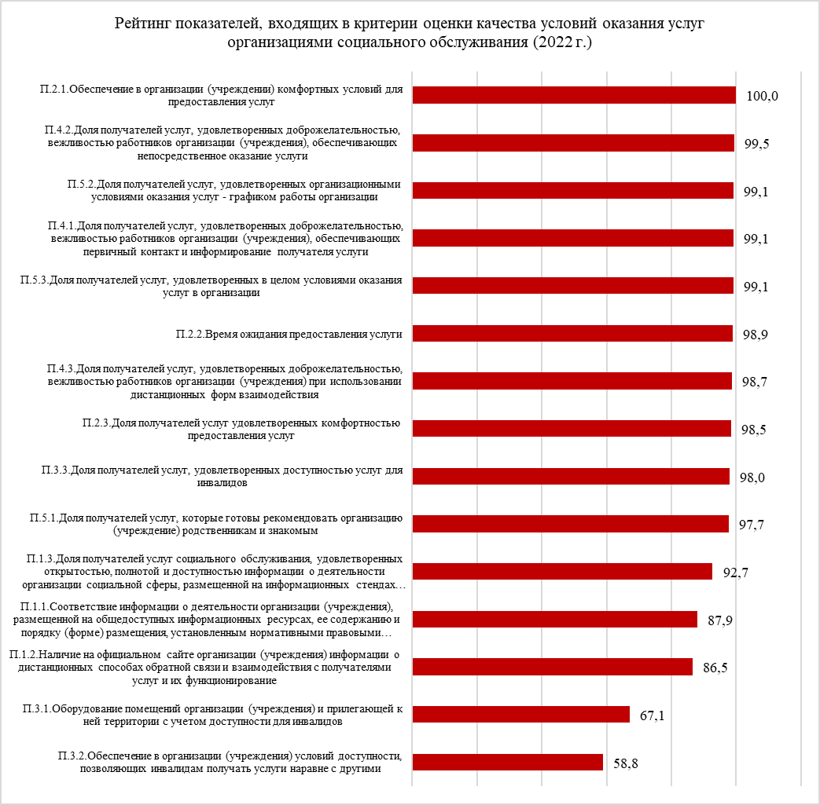

Таблица 4.1.1. Рейтинг показателей, характеризующих общие критерии оценки качества оказания услуг организациями социального обслуживания
Место рейтинга | Наименование показателя | Баллы | Характеристика полученной оценки
1 | П.2.1.Обеспечение в организации (учреждении) комфортных условий для предоставления услуг | 100,0 | «Высокие» оценки
2 | П.4.2.Доля получателей услуг, удовлетворенных доброжелательностью, вежливостью работников организации (учреждения), обеспечивающих непосредственное оказание услуги | 99,5
3 | П.5.2.Доля получателей услуг, удовлетворенных организационными условиями оказания услуг - графиком работы организации | 99,1
4 | П.4.1.Доля получателей услуг, удовлетворенных доброжелательностью, вежливостью работников организации (учреждения), обеспечивающих первичный контакт и информирование получателя услуги | 99,1
5 | П.5.3.Доля получателей услуг, удовлетворенных в целом условиями оказания услуг в организации | 99,1
6 | П.2.2.Время ожидания предоставления услуги | 98,9
7 | П.4.3.Доля получателей услуг, удовлетворенных доброжелательностью, вежливостью работников организации (учреждения) при использовании дистанционных форм взаимодействия | 98,7
8 | П.2.3.Доля получателей услуг удовлетворенных комфортностью предоставления услуг | 98,5
9 | П.3.3.Доля получателей услуг, удовлетворенных доступностью услуг для инвалидов | 98,0
10 | П.5.1.Доля получателей услуг, которые готовы рекомендовать организацию (учреждение) родственникам и знакомым | 97,7
11 | П.1.3.Доля получателей услуг социального обслуживания, удовлетворенных открытостью, полнотой и доступностью информации о деятельности организации социальной сферы, размещенной на информационных стендах в помещении организации социальной сферы, на официальном сайте организации социальной сферы в сети «Интернет» | 92,7
12 | П.1.1.Соответствие информации о деятельности организации (учреждения), размещенной на общедоступных информационных ресурсах, ее содержанию и порядку (форме) размещения, установленным нормативными правовыми актами | 87,9 | «Средние» оценки
13 | П.1.2.Наличие на официальном сайте организации (учреждения) информации о дистанционных способах обратной связи и взаимодействия с получателями услуг и их функционирование | 86,5
14 | П.3.1.Оборудование помещений организации (учреждения) и прилегающей к ней территории с учетом доступности для инвалидов | 67,1 | «Низкие» оценки
15 | П.3.2.Обеспечение в организации (учреждения) условий доступности, позволяющих инвалидам получать услуги наравне с другими | 58,8

4.2. Значения показателей, характеризующих общие критерии оценки качества условий оказания услуг в виде рейтинга со значениями по организациям в социальной сфере

Критерий «Открытость и доступность информации об организации социальной сферы» включает в себя 3 показателя:
1.1. Соответствие информации о деятельности организации (учреждения), размещенной на общедоступных информационных ресурсах, перечню информации и требованиям к ней, установленным нормативными правовыми актами:
- на информационных стендах в помещении организации (учреждения);
- на официальном сайте организации (учреждения) в информационно- телекоммуникационной сети «Интернет».
1.2. Наличие и функционирование на официальном сайте организации (учреждения) в информационно - телекоммуникационной сети «Интернет» дистанционных способов обратной связи и взаимодействия с получателями услуг:
- телефона;
- электронной почты;
- электронных сервисов (форма для подачи электронного обращения (жалобы, предложения); раздел «Часто задаваемые вопросы»; получение консультации по оказываемым услугам и пр.);
- технической возможности выражения получателем услуг мнения о качестве оказания услуг (наличие анкеты для опроса граждан или гиперссылки на нее).
1.3. Доля получателей услуг, удовлетворенных открытостью, полнотой и доступностью информации о деятельности организации (учреждения), размещенной на информационных стендах, на официальном сайте в информационно-телекоммуникационной сети «Интернет» (в % от общего числа опрошенных получателей услуг).

Среднее значение показателя 1.1. (соответствие информации о деятельности организации) составило 87,9 балла из 100.
Максимально высокие значения (100 баллов из 100) по показателю 1.1. (соответствие информации о деятельности организации) получили: ОГКУСО «Социально-реабилитационный центр для несовершеннолетних «Причал надежды» в г. Ульяновске», ОГКУСО «Социально-реабилитационный центр для несовершеннолетних «Планета детства» в г. Барыше», ОГКУСО «Детский дом-интернат для умственно отсталых детей «Родник» в с. Максимовка.

Высокое значение (90 и более баллов) показателя 1.1 – у ОГБУСО «Комплексный центр социального обслуживания «Доверие» в г. Димитровграде», ОГБУСО «Комплексный центр социального обслуживания «Парус надежды» в р.п. Кузоватово», ОГБУСО «Комплексный центр социального обслуживания «Гармония» в р.п. Павловка», ОГКУСО «Социально-реабилитационный центр для несовершеннолетних «Открытый дом» в г. Ульяновске», ОГКУСО «Социально-реабилитационный центр для несовершеннолетних «Радуга» в г. Димитровграде», ОГКУСО «Социально-реабилитационный центр для несовершеннолетних «Рябинка» в с. Труслейка», ОГКУСО «Социально-реабилитационный центр для несовершеннолетних «Алые паруса» в г. Ульяновске», ОГКУСО «Социальный приют для детей и подростков «Росток» в д. Рокотушка, ОГКУСО «Социальный приют для детей и подростков «Ручеёк» в р.п. Красный Гуляй», ОГКУСО «Детский психоневрологический интернат «Остров детства».
Среднее значение (70-89 баллов) – у ОГБУСО «Комплексный центр социального обслуживания населения «Исток» в г. Ульяновске», Ульяновская региональная общественная организация инвалидов и лиц с ограниченными возможностями «Факел» (г.Ульяновск), АНО социальной поддержки населения «Энергия жизни» (г.Димитровград).
Низкое значение (менее 70 баллов) зафиксировано по ООО «С-ФИКС» (г.Ульяновск) (26,7 балла).

Среднее значение показателя 1.2. (наличие и функционирование на официальном сайте организации дистанционных способов обратной связи и взаимодействия с получателями услуг) составило 86,5 балла из 100.
Максимально высокие значения оценок данного показателя (100 баллов из 100) получены по ОГБУСО «Комплексный центр социального обслуживания «Доверие» в г. Димитровграде», ОГБУСО «Комплексный центр социального обслуживания «Парус надежды» в р.п. Кузоватово», ОГБУСО «Комплексный центр социального обслуживания «Гармония» в р.п. Павловка», ОГКУСО «Социально-реабилитационный центр для несовершеннолетних «Открытый дом» в г. Ульяновске», ОГКУСО «Социально-реабилитационный центр для несовершеннолетних «Причал надежды» в г. Ульяновске», ОГКУСО «Социально-реабилитационный центр для несовершеннолетних «Радуга» в г. Димитровграде», ОГКУСО «Социально-реабилитационный центр для несовершеннолетних «Планета детства» в г. Барыше», ОГКУСО «Социально-реабилитационный центр для несовершеннолетних «Алые паруса» в г. Ульяновске», ОГКУСО «Социальный приют для детей и подростков «Росток» в д. Рокотушка, ОГКУСО «Социальный приют для детей и подростков «Ручеёк» в р.п. Красный Гуляй», ОГКУСО «Детский дом-интернат для умственно отсталых детей «Родник» в с. Максимовка, ОГКУСО «Детский психоневрологический интернат «Остров детства».
Высокие значения (90 и более баллов) получены по ОГКУСО «Социально-реабилитационный центр для несовершеннолетних «Рябинка» в с. Труслейка».
Среднее значение (70-89 баллов) по рассматриваемому показателю не получено ни по одной из обследованных организаций.
Низкие значения оценок показателя 1.2 (менее 70 баллов) зафиксированы по ОГБУСО «Комплексный центр социального обслуживания населения «Исток» в г. Ульяновске», Ульяновской региональной общественной организации инвалидов и лиц с ограниченными возможностями «Факел» (г.Ульяновск), АНО социальной поддержки населения «Энергия жизни» (г.Димитровград): данные организации получили по 60 баллов.
Критически низкое значение показателя 1.2. зафиксировано по ООО «С-ФИКС»: у данной организации отсутствует сайт в сети Интернет, в связи с чем рассматриваемый показатель принял нулевое значение.

Среднее значение показателя 1.3. (доля получателей услуг, удовлетворенных открытостью, полнотой и доступностью информации о деятельности организации) составило 92,7 балла из 100.
Максимально высокие значения (100 баллов из 100) зафиксированы по ОГКУСО «Социальный приют для детей и подростков «Росток» в д. Рокотушка и ОГКУСО «Социальный приют для детей и подростков «Ручеёк» в р.п. Красный Гуляй».
Высокие значения показателя 1.3. (90 и более баллов) получены по ОГБУСО «Комплексный центр социального обслуживания населения «Исток» в г. Ульяновске», ОГБУСО «Комплексный центр социального обслуживания «Парус надежды» в р.п. Кузоватово», ОГКУСО «Социально-реабилитационный центр для несовершеннолетних «Открытый дом» в г. Ульяновске», ОГКУСО «Социально-реабилитационный центр для несовершеннолетних «Причал надежды» в г. Ульяновске», ОГКУСО «Социально-реабилитационный центр для несовершеннолетних «Радуга» в г. Димитровграде», ОГКУСО «Социально-реабилитационный центр для несовершеннолетних «Рябинка» в с. Труслейка», Ульяновская региональная общественная организация инвалидов и лиц с ограниченными возможностями «Факел» (г.Ульяновск), Общество с ограниченной ответственностью «С-ФИКС» (г.Ульяновск), АНО социальной поддержки населения «Энергия жизни» (г.Димитровград).
Средние значения показателя (70-89 баллов) получены по ОГБУСО «Комплексный центр социального обслуживания «Доверие» в г. Димитровграде», ОГБУСО «Комплексный центр социального обслуживания «Гармония» в р.п. Павловка», ОГКУСО «Социально-реабилитационный центр для несовершеннолетних «Планета детства» в г. Барыше», ОГКУСО «Социально-реабилитационный центр для несовершеннолетних «Алые паруса» в г. Ульяновске», ОГКУСО «Детский дом-интернат для умственно отсталых детей «Родник» в с. Максимовка, ОГКУСО «Детский психоневрологический интернат «Остров детства».
Значения рассмотренных показателей критерия «Открытость и доступность информации об организации» см. на Рисунке 4.2.1 и в Таблице 4.2.1.
Рисунок 4.2.1. Итоговые значения по показателю 1.1, 1.2, 1.3 по обследованным организациям, в баллах
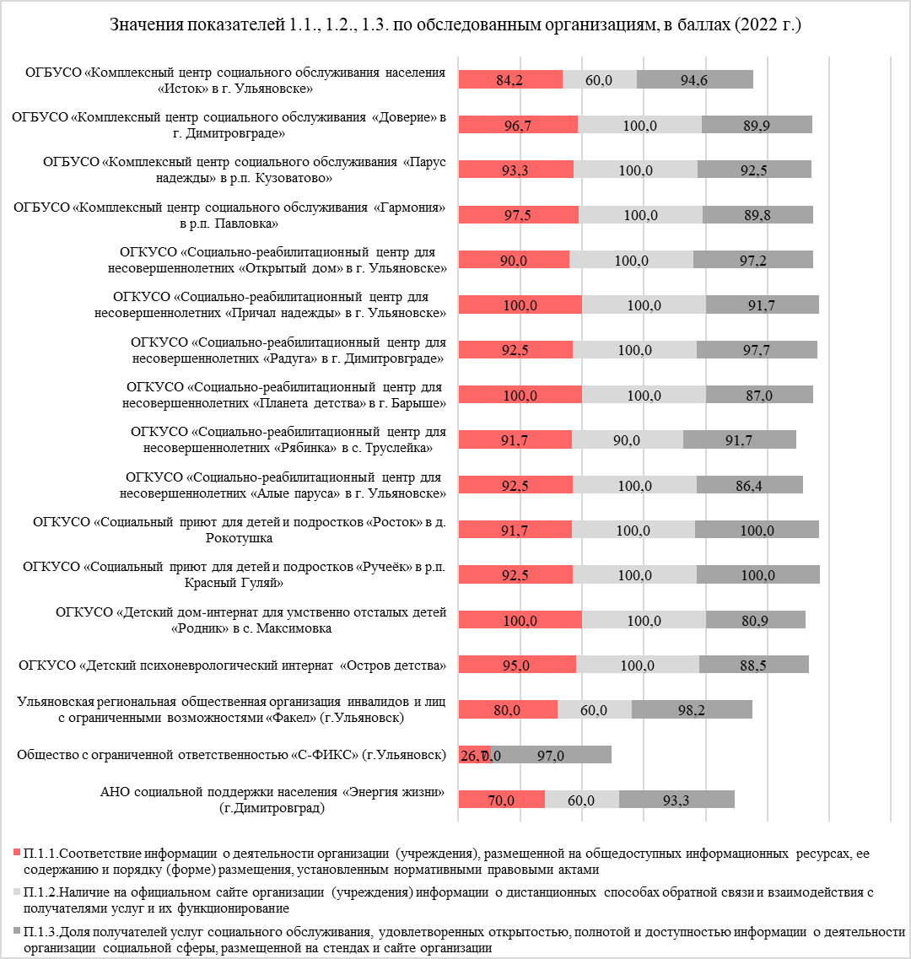

Таблица 4.2.1. Итоговые значения по показателю 1.1, 1.2, 1.3 по обследованным организациям, в баллах
 | ОГБУСО «Комплексный центр социального обслуживания населения «Исток» в г. Ульяновске» | ОГБУСО «Комплексный центр социального обслуживания «Доверие» в г. Димитровграде» | ОГБУСО «Комплексный центр социального обслуживания «Парус надежды» в р.п. Кузоватово» | ОГБУСО «Комплексный центр социального обслуживания «Гармония» в р.п. Павловка» | ОГКУСО «Социально-реабилитационный центр для несовершеннолетних «Открытый дом» в г. Ульяновске» | ОГКУСО «Социально-реабилитационный центр для несовершеннолетних «Причал надежды» в г. Ульяновске» | ОГКУСО «Социально-реабилитационный центр для несовершеннолетних «Радуга» в г. Димитровграде» | ОГКУСО «Социально-реабилитационный центр для несовершеннолетних «Планета детства» в г. Барыше» | ОГКУСО «Социально-реабилитационный центр для несовершеннолетних «Рябинка» в с. Труслейка» | ОГКУСО «Социально-реабилитационный центр для несовершеннолетних «Алые паруса» в г. Ульяновске» | ОГКУСО «Социальный приют для детей и подростков «Росток» в д. Рокотушка | ОГКУСО «Социальный приют для детей и подростков «Ручеёк» в р.п. Красный Гуляй» | ОГКУСО «Детский дом-интернат для умственно отсталых детей «Родник» в с. Максимовка | ОГКУСО «Детский психоневрологический интернат «Остров детства» | Ульяновская региональная общественная организация инвалидов и лиц с ограниченными возможностями «Факел» (г.Ульяновск) | Общество с ограниченной ответственностью «С-ФИКС» (г.Ульяновск) | АНО социальной поддержки населения «Энергия жизни» (г.Димитровград) | Итоговое среднее значение по критерию/показателю
П.1.1.Соответствие информации о деятельности организации (учреждения), размещенной на общедоступных информационных ресурсах, ее содержанию и порядку (форме) размещения, установленным нормативными правовыми актами | 84,2 | 96,7 | 93,3 | 97,5 | 90,0 | 100,0 | 92,5 | 100,0 | 91,7 | 92,5 | 91,7 | 92,5 | 100,0 | 95,0 | 80,0 | 26,7 | 70,0 | 87,9
П.1.2.Наличие на официальном сайте организации (учреждения) информации о дистанционных способах обратной связи и взаимодействия с получателями услуг и их функционирование | 60,0 | 100,0 | 100,0 | 100,0 | 100,0 | 100,0 | 100,0 | 100,0 | 90,0 | 100,0 | 100,0 | 100,0 | 100,0 | 100,0 | 60,0 | 0,0 | 60,0 | 86,5
П.1.3.Доля получателей услуг социального обслуживания, удовлетворенных открытостью, полнотой и доступностью информации о деятельности организации социальной сферы, размещенной на стендах и сайте организации | 94,6 | 89,9 | 92,5 | 89,8 | 97,2 | 91,7 | 97,7 | 87,0 | 91,7 | 86,4 | 100,0 | 100,0 | 80,9 | 88,5 | 98,2 | 97,0 | 93,3 | 92,7

Критерий 2 «Комфортность условий предоставления услуг, в том числе время ожидания предоставления услуг», содержит в себе 3 показателя:
2.1. Обеспечение в организации социального обслуживания комфортных условий предоставления услуг:
- наличие комфортной зоны отдыха (ожидания), оборудованной соответствующей мебелью;
- наличие и понятность навигации внутри организации (учреждения);
- наличие и доступность питьевой воды;
- наличие и доступность санитарно-гигиенических помещений (в том числе чистота помещений, наличие мыла, воды, туалетной бумаги и пр.);
- санитарное состояние помещений организаций;
- транспортная доступность (возможность доехать до организации (учреждения) на общественном транспорте, наличие парковки);
- доступность записи на получение услуги (по телефону, с использованием информационно-телекоммуникационной сети «Интернет» на официальном сайте организации (учреждения), на «Едином портале государственных и муниципальных услуг (функций)», при личном посещении в регистратуре или у специалиста и пр.).
2.2. Время ожидания предоставления услуги (своевременность предоставления услуги в соответствии с записью на прием (консультацию), графиком прихода социального работника на дом и пр.).
2.3. Доля получателей услуг, удовлетворенных комфортностью условий предоставления услуг (в % от общего числа опрошенных получателей услуг).

Среднее значение показателя 2.1 (обеспечение в организации социального обслуживания комфортных условий предоставления услуг), составило 100 баллов из 100.
Абсолютное большинство организаций получили максимально высокие оценки по данному показателю – 100 баллов из 100.
Средних и низких значений показателя 2.1 не получено ни по одной из обследованных организаций.

Среднее значение показателя 2.2 (время ожидания предоставления услуги) составило 98,9 балла из 100.
Максимально высокие значения оценок данного показателя (100 баллов из 100) получили 11 организаций – это ОГБУСО «Комплексный центр социального обслуживания населения «Исток» в г. Ульяновске», ОГКУСО «Социально-реабилитационный центр для несовершеннолетних «Открытый дом» в г. Ульяновске», ОГКУСО «Социально-реабилитационный центр для несовершеннолетних «Причал надежды» в г. Ульяновске», ОГКУСО «Социально-реабилитационный центр для несовершеннолетних «Радуга» в г. Димитровграде», ОГКУСО «Социально-реабилитационный центр для несовершеннолетних «Рябинка» в с. Труслейка», ОГКУСО «Социальный приют для детей и подростков «Росток» в д. Рокотушка, ОГКУСО «Социальный приют для детей и подростков «Ручеёк» в р.п. Красный Гуляй», ОГКУСО «Детский дом-интернат для умственно отсталых детей «Родник» в с. Максимовка, ОГКУСО «Детский психоневрологический интернат «Остров детства», Ульяновская региональная общественная организация инвалидов и лиц с ограниченными возможностями «Факел» (г.Ульяновск), АНО социальной поддержки населения «Энергия жизни» (г.Димитровград).
Высокие оценки (90 и более баллов) получены 6-ти организациям социального обслуживания: ОГБУСО «Комплексный центр социального обслуживания «Доверие» в г. Димитровграде», ОГБУСО «Комплексный центр социального обслуживания «Парус надежды» в р.п. Кузоватово», ОГБУСО «Комплексный центр социального обслуживания «Гармония» в р.п. Павловка», ОГКУСО «Социально-реабилитационный центр для несовершеннолетних «Планета детства» в г. Барыше», ОГКУСО «Социально-реабилитационный центр для несовершеннолетних «Алые паруса» в г. Ульяновске», Общество с ограниченной ответственностью «С-ФИКС» (г.Ульяновск).
Средних и низких значений показателя 2.2 не получено ни по одной из обследованных организаций.

Среднее значение показателя 2.3 (доля получателей услуг удовлетворенных комфортностью предоставления услуг) составило 98,5 балла из 100.
Максимально высокие оценки (100 баллов из 100) получены по данному показателю по 10-ти обследованным организациям: ОГБУСО «Комплексный центр социального обслуживания населения «Исток» в г. Ульяновске», ОГКУСО «Социально-реабилитационный центр для несовершеннолетних «Открытый дом» в г. Ульяновске», ОГКУСО «Социально-реабилитационный центр для несовершеннолетних «Причал надежды» в г. Ульяновске», ОГКУСО «Социально-реабилитационный центр для несовершеннолетних «Радуга» в г. Димитровграде», ОГКУСО «Социально-реабилитационный центр для несовершеннолетних «Рябинка» в с. Труслейка», ОГКУСО «Социальный приют для детей и подростков «Росток» в д. Рокотушка, ОГКУСО «Социальный приют для детей и подростков «Ручеёк» в р.п. Красный Гуляй», ОГКУСО «Детский дом-интернат для умственно отсталых детей «Родник» в с. Максимовка, Ульяновская региональная общественная организация инвалидов и лиц с ограниченными возможностями «Факел» (г.Ульяновск), АНО социальной поддержки населения «Энергия жизни» (г.Димитровград).
Высокие оценки (90 и более баллов) по данному показателю зафиксированы по 7-ми организациям: ОГБУСО «Комплексный центр социального обслуживания «Доверие» в г. Димитровграде», ОГБУСО «Комплексный центр социального обслуживания «Парус надежды» в р.п. Кузоватово», ОГБУСО «Комплексный центр социального обслуживания «Гармония» в р.п. Павловка», ОГКУСО «Социально-реабилитационный центр для несовершеннолетних «Планета детства» в г. Барыше», ОГКУСО «Социально-реабилитационный центр для несовершеннолетних «Алые паруса» в г. Ульяновске», ОГКУСО «Детский психоневрологический интернат «Остров детства», Общество с ограниченной ответственностью «С-ФИКС» (г.Ульяновск).
Средние и низкие оценки не получены ни по одной из обследованных организаций.
Значения рассмотренных показателей критерия «Комфортность условий предоставления услуг, в том числе время ожидания предоставления услуг» представлены на Рисунке 4.2.2 и в Таблице 4.2.2.

Рисунок 4.2.2. Итоговые значения по показателю 2.1, 2.2, 2.3 по обследованным организациям, в баллах
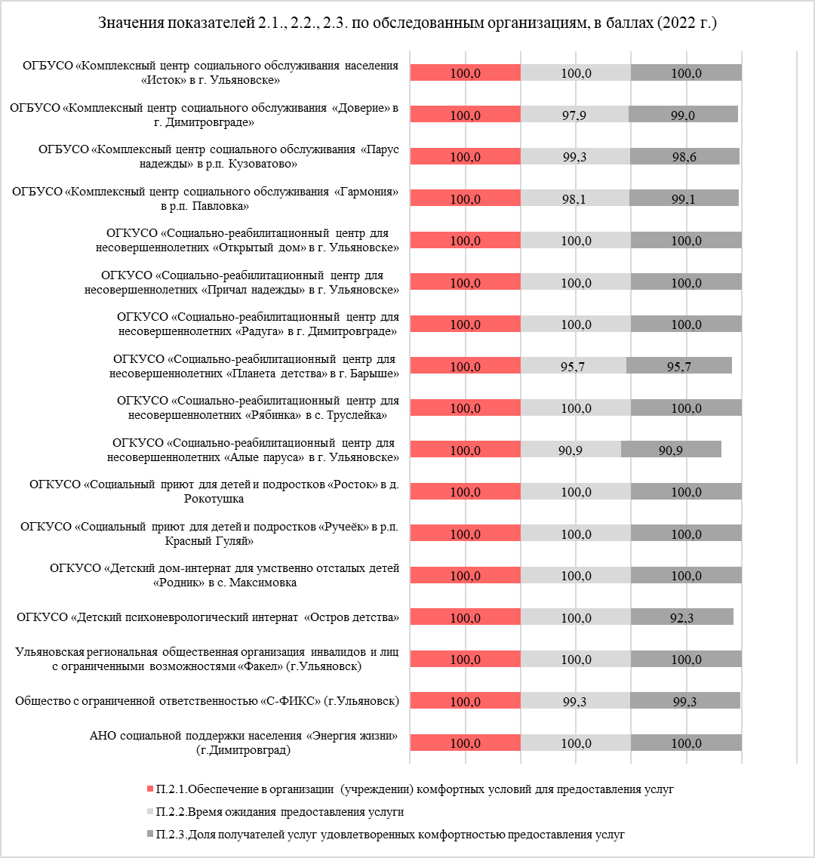

Таблица 4.2.2. Итоговые значения по показателю 2.1, 2.2, 2.3 по обследованным организациям, в баллах

 | ОГБУСО «Комплексный центр социального обслуживания населения «Исток» в г. Ульяновске» | ОГБУСО «Комплексный центр социального обслуживания «Доверие» в г. Димитровграде» | ОГБУСО «Комплексный центр социального обслуживания «Парус надежды» в р.п. Кузоватово» | ОГБУСО «Комплексный центр социального обслуживания «Гармония» в р.п. Павловка» | ОГКУСО «Социально-реабилитационный центр для несовершеннолетних «Открытый дом» в г. Ульяновске» | ОГКУСО «Социально-реабилитационный центр для несовершеннолетних «Причал надежды» в г. Ульяновске» | ОГКУСО «Социально-реабилитационный центр для несовершеннолетних «Радуга» в г. Димитровграде» | ОГКУСО «Социально-реабилитационный центр для несовершеннолетних «Планета детства» в г. Барыше» | ОГКУСО «Социально-реабилитационный центр для несовершеннолетних «Рябинка» в с. Труслейка» | ОГКУСО «Социально-реабилитационный центр для несовершеннолетних «Алые паруса» в г. Ульяновске» | ОГКУСО «Социальный приют для детей и подростков «Росток» в д. Рокотушка | ОГКУСО «Социальный приют для детей и подростков «Ручеёк» в р.п. Красный Гуляй» | ОГКУСО «Детский дом-интернат для умственно отсталых детей «Родник» в с. Максимовка | ОГКУСО «Детский психоневрологический интернат «Остров детства» | Ульяновская региональная общественная организация инвалидов и лиц с ограниченными возможностями «Факел» (г.Ульяновск) | Общество с ограниченной ответственностью «С-ФИКС» (г.Ульяновск) | АНО социальной поддержки населения «Энергия жизни» (г.Димитровград) | Итоговое среднее значение по критерию/показателю
П.2.1.Обеспечение в организации (учреждении) комфортных условий для предоставления услуг | 100,0 | 100,0 | 100,0 | 100,0 | 100,0 | 100,0 | 100,0 | 100,0 | 100,0 | 100,0 | 100,0 | 100,0 | 100,0 | 100,0 | 100,0 | 100,0 | 100,0 | 100,0
П.2.2.Время ожидания предоставления услуги | 100,0 | 97,9 | 99,3 | 98,1 | 100,0 | 100,0 | 100,0 | 95,7 | 100,0 | 90,9 | 100,0 | 100,0 | 100,0 | 100,0 | 100,0 | 99,3 | 100,0 | 98,9
П.2.3.Доля получателей услуг удовлетворенных комфортностью предоставления услуг | 100,0 | 99,0 | 98,6 | 99,1 | 100,0 | 100,0 | 100,0 | 95,7 | 100,0 | 90,9 | 100,0 | 100,0 | 100,0 | 92,3 | 100,0 | 99,3 | 100,0 | 98,5

Критерий 3 «Доступность услуг для инвалидов» включал в себя следующие показатели:
3.1. Оборудование территории, прилегающей к организации (учреждению), и ее помещений с учетом доступности для инвалидов:
- оборудование входных групп пандусами (подъемными платформами);
- наличие выделенных стоянок для автотранспортных средств инвалидов;
- наличие адаптированных лифтов, поручней, расширенных дверных проемов;
- наличие сменных кресел-колясок;
- наличие специально оборудованных санитарно-гигиенических помещений в организации (учреждении).
3.2. Обеспечение в организации (учреждении) условий доступности, позволяющих инвалидам получать услуги наравне с другими, включая:
- дублирование для инвалидов по слуху и зрению звуковой и зрительной информации;
- дублирование надписей, знаков и иной текстовой и графической информации знаками, выполненными рельефно-точечным шрифтом Брайля;
- возможность предоставления инвалидам по слуху (слуху и зрению) услуг сурдопереводчика (тифлосурдопереводчика);
- наличие альтернативной версии официального сайта организации (учреждения) в информационно-телекоммуникационной сети «Интернет» для инвалидов по зрению;
- помощь, оказываемая работниками организации (учреждения), прошедшими необходимое обучение (инструктирование) по сопровождению инвалидов в организации (учреждения);
- наличие возможности предоставления услуги в дистанционном режиме или на дому.
3.3. Доля получателей услуг, удовлетворенных доступностью услуг для инвалидов (в % от общего числа опрошенных получателей услуг – инвалидов).

Среднее значение показателя 3.1 (оборудование территории, прилегающей к организации и ее помещений с учетом доступности для инвалидов) составило 67,1 балла из 100.
Максимально высокие оценки (100 баллов из 100) получили 8 организаций социального обслуживания из 17-ти обследованных – это ОГБУСО «Комплексный центр социального обслуживания населения «Исток» в г. Ульяновске», ОГБУСО «Комплексный центр социального обслуживания «Доверие» в г. Димитровграде», ОГБУСО «Комплексный центр социального обслуживания «Парус надежды» в р.п. Кузоватово», ОГБУСО «Комплексный центр социального обслуживания «Гармония» в р.п. Павловка», ОГКУСО «Детский дом-интернат для умственно отсталых детей «Родник» в с. Максимовка, ОГКУСО «Детский психоневрологический интернат «Остров детства», АНО социальной поддержки населения «Энергия жизни» (г.Димитровград).
Средние оценки (70-89 баллов) получены по 2-м организациям социального обслуживания – это ОГКУСО «Социально-реабилитационный центр для несовершеннолетних «Причал надежды» в г. Ульяновске», ОГКУСО «Социально-реабилитационный центр для несовершеннолетних «Радуга» в г. Димитровграде».
Низкие оценки (менее 70 баллов) получили 7 обследованных организаций: ОГКУСО «Социальный приют для детей и подростков «Росток» в д. Рокотушка и ОГКУСО «Социальный приют для детей и подростков «Ручеёк» в р.п. Красный Гуляй» получили по 60 баллов каждая по рассматриваемому показателю; ОГКУСО «Социально-реабилитационный центр для несовершеннолетних «Планета детства» в г. Барыше», ОГКУСО «Социально-реабилитационный центр для несовершеннолетних «Алые паруса» в г. Ульяновске» и Ульяновская региональная общественная организация инвалидов и лиц с ограниченными возможностями «Факел» (г.Ульяновск) получили по 20 баллов каждая.
Критически низкие значения показателя 3.1. зафиксированы по 2-м обследованным организациям социального обслуживания: ОГКУСО «Социально-реабилитационный центр для несовершеннолетних «Рябинка» в с. Труслейка» и Общество с ограниченной ответственностью «С-ФИКС» (г.Ульяновск) (0 баллов).

Среднее значение показателя 3.2 (обеспечение в организации (учреждения) условий доступности, позволяющих инвалидам получать услуги наравне с другими) составило 58,8 балла из 100 – это самое низкое значение из всех показателей.
Максимально высокие оценки (100 баллов из 100) получили 3 организаций – это ОГБУСО «Комплексный центр социального обслуживания «Доверие» в г. Димитровграде», ОГБУСО «Комплексный центр социального обслуживания «Гармония» в р.п. Павловка» и ОГКУСО «Детский дом-интернат для умственно отсталых детей «Родник» в с. Максимовка.
Средние значения (70-89 баллов) зафиксированы по 4-м учреждениям: ОГБУСО «Комплексный центр социального обслуживания населения «Исток» в г. Ульяновске», ОГКУСО «Социально-реабилитационный центр для несовершеннолетних «Радуга» в г. Димитровграде», ОГКУСО «Социально-реабилитационный центр для несовершеннолетних «Алые паруса» в г. Ульяновске», АНО социальной поддержки населения «Энергия жизни» (г.Димитровград).
Неудовлетворительные, или низкие, значения показателя 3.2 (низкие оценки: менее 70 баллов) получили 10 организаций социального обслуживания населения: ОГБУСО «Комплексный центр социального обслуживания «Парус надежды» в р.п. Кузоватово», ОГКУСО «Социально-реабилитационный центр для несовершеннолетних «Открытый дом» в г. Ульяновске», ОГКУСО «Социально-реабилитационный центр для несовершеннолетних «Причал надежды» в г. Ульяновске» по рассматриваемому показателю получили по 60 баллов каждая; ОГКУСО «Социально-реабилитационный центр для несовершеннолетних «Планета детства» в г. Барыше», ОГКУСО «Детский психоневрологический интернат «Остров детства» и Общество с ограниченной ответственностью «С-ФИКС» (г.Ульяновск) получили по 40 баллов каждая; ОГКУСО «Социально-реабилитационный центр для несовершеннолетних «Рябинка» в с. Труслейка», ОГКУСО «Социальный приют для детей и подростков «Росток» в д. Рокотушка, ОГКУСО «Социальный приют для детей и подростков «Ручеёк» в р.п. Красный Гуляй», Ульяновская региональная общественная организация инвалидов и лиц с ограниченными возможностями «Факел» (г.Ульяновск) по рассматриваемому показателю получили по 20 баллов.

Среднее значение показателя 3.3 (доля получателей услуг, удовлетворенных доступностью услуг для инвалидов) составило 98 баллов из 100.
Максимально высокие значения показателя (100 баллов из 100) получили 8 организаций из 17-ти обследованных – это ОГКУСО «Социально-реабилитационный центр для несовершеннолетних «Открытый дом» в г. Ульяновске», ОГКУСО «Социально-реабилитационный центр для несовершеннолетних «Причал надежды» в г. Ульяновске», ОГКУСО «Социально-реабилитационный центр для несовершеннолетних «Радуга» в г. Димитровграде», ОГКУСО «Социально-реабилитационный центр для несовершеннолетних «Рябинка» в с. Труслейка», ОГКУСО «Социальный приют для детей и подростков «Росток» в д. Рокотушка, ОГКУСО «Социальный приют для детей и подростков «Ручеёк» в р.п. Красный Гуляй», Ульяновская региональная общественная организация инвалидов и лиц с ограниченными возможностями «Факел» (г.Ульяновск), АНО социальной поддержки населения «Энергия жизни» (г.Димитровград).
Высокие значения (90 и более баллов) получили 8 организаций – это ОГБУСО «Комплексный центр социального обслуживания населения «Исток» в г. Ульяновске», ОГБУСО «Комплексный центр социального обслуживания «Доверие» в г. Димитровграде», ОГБУСО «Комплексный центр социального обслуживания «Парус надежды» в р.п. Кузоватово», ОГБУСО «Комплексный центр социального обслуживания «Гармония» в р.п. Павловка», ОГКУСО «Социально-реабилитационный центр для несовершеннолетних «Планета детства» в г. Барыше», ОГКУСО «Социально-реабилитационный центр для несовершеннолетних «Алые паруса» в г. Ульяновске», ОГКУСО «Детский дом-интернат для умственно отсталых детей «Родник» в с. Максимовка, Общество с ограниченной ответственностью «С-ФИКС» (г.Ульяновск).
Неудовлетворительные оценки не получены ни по одной из обследованных организаций.
Значения рассмотренных показателей критерия «Доступность услуг для инвалидов» представлены на Рисунке 4.2.3 и в Таблице 4.2.3.
Рисунок 4.2.3. Итоговые значения по показателю 3.1, 3.2, 3.3 по обследованным организациям, в баллах
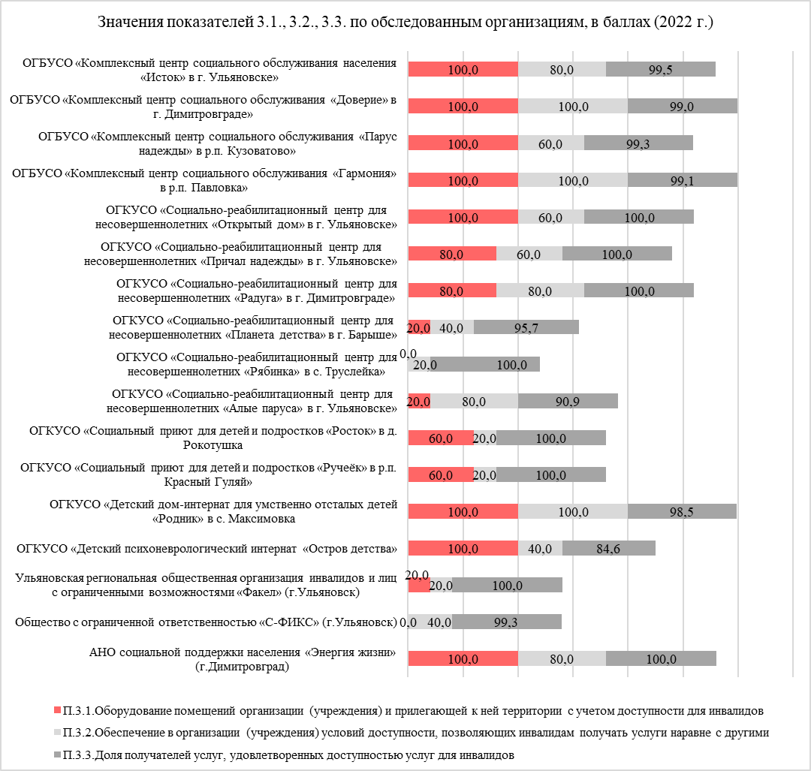

Таблица 4.2.3. Итоговые значения по показателю 3.1, 3.2, 3.3 по обследованным организациям, в баллах
 | ОГБУСО «Комплексный центр социального обслуживания населения «Исток» в г. Ульяновске» | ОГБУСО «Комплексный центр социального обслуживания «Доверие» в г. Димитровграде» | ОГБУСО «Комплексный центр социального обслуживания «Парус надежды» в р.п. Кузоватово» | ОГБУСО «Комплексный центр социального обслуживания «Гармония» в р.п. Павловка» | ОГКУСО «Социально-реабилитационный центр для несовершеннолетних «Открытый дом» в г. Ульяновске» | ОГКУСО «Социально-реабилитационный центр для несовершеннолетних «Причал надежды» в г. Ульяновске» | ОГКУСО «Социально-реабилитационный центр для несовершеннолетних «Радуга» в г. Димитровграде» | ОГКУСО «Социально-реабилитационный центр для несовершеннолетних «Планета детства» в г. Барыше» | ОГКУСО «Социально-реабилитационный центр для несовершеннолетних «Рябинка» в с. Труслейка» | ОГКУСО «Социально-реабилитационный центр для несовершеннолетних «Алые паруса» в г. Ульяновске» | ОГКУСО «Социальный приют для детей и подростков «Росток» в д. Рокотушка | ОГКУСО «Социальный приют для детей и подростков «Ручеёк» в р.п. Красный Гуляй» | ОГКУСО «Детский дом-интернат для умственно отсталых детей «Родник» в с. Максимовка | ОГКУСО «Детский психоневрологический интернат «Остров детства» | Ульяновская региональная общественная организация инвалидов и лиц с ограниченными возможностями «Факел» (г.Ульяновск) | Общество с ограниченной ответственностью «С-ФИКС» (г.Ульяновск) | АНО социальной поддержки населения «Энергия жизни» (г.Димитровград) | Итоговое среднее значение по критерию/показателю
П.3.1.Оборудование помещений организации (учреждения) и прилегающей к ней территории с учетом доступности для инвалидов | 100,0 | 100,0 | 100,0 | 100,0 | 100,0 | 80,0 | 80,0 | 20,0 | 0,0 | 20,0 | 60,0 | 60,0 | 100,0 | 100,0 | 20,0 | 0,0 | 100,0 | 67,1
П.3.2.Обеспечение в организации (учреждения) условий доступности, позволяющих инвалидам получать услуги наравне с другими | 80,0 | 100,0 | 60,0 | 100,0 | 60,0 | 60,0 | 80,0 | 40,0 | 20,0 | 80,0 | 20,0 | 20,0 | 100,0 | 40,0 | 20,0 | 40,0 | 80,0 | 58,8
П.3.3.Доля получателей услуг, удовлетворенных доступностью услуг для инвалидов | 99,5 | 99,0 | 99,3 | 99,1 | 100,0 | 100,0 | 100,0 | 95,7 | 100,0 | 90,9 | 100,0 | 100,0 | 98,5 | 84,6 | 100,0 | 99,3 | 100,0 | 98,0

Критерий 4 «Доброжелательность, вежливость работников организаций социальной сферы» включал в себя следующие показатели:
4.1. Доля получателей услуг, удовлетворенных доброжелательностью, вежливостью работников организации (учреждения), обеспечивающих первичный контакт и информирование получателя услуги (работники регистратуры, справочной, приемного отделения и прочие) при непосредственном обращении в организацию (в % от общего числа опрошенных получателей услуг).
4.2. Доля получателей услуг, удовлетворенных доброжелательностью, вежливостью работников организации (учреждения), обеспечивающих непосредственное оказание услуги (социальные работники, работники, осуществляющие экспертно-реабилитационную диагностику и прочие) при обращении в организацию (учреждение) (в % от общего числа опрошенных получателей услуг).
4.3. Доля получателей услуг, удовлетворенных доброжелательностью, вежливостью работников организации (учреждения) при использовании дистанционных форм взаимодействия (по телефону, по электронной почте, с помощью электронных сервисов (подачи электронного обращения (жалоб, предложений), записи на прием (получение услуги), получение консультации по оказываемым услугам и пр.) (в % от общего числа опрошенных получателей услуг).

Среднее значение показателя 4.1 (доля получателей услуг, удовлетворенных доброжелательностью, вежливостью работников организации (учреждения), обеспечивающих первичный контакт и информирование получателя услуги (работники регистратуры, справочной, приемного отделения и прочие) при непосредственном обращении в организацию) составило 99,1 балла из 100.
Максимально высокие значения показателя (100 баллов из 100) получены по 15-ти организациям социального обслуживания: ОГБУСО «Комплексный центр социального обслуживания населения «Исток» в г. Ульяновске», ОГБУСО «Комплексный центр социального обслуживания «Доверие» в г. Димитровграде», ОГБУСО «Комплексный центр социального обслуживания «Гармония» в р.п. Павловка», ОГКУСО «Социально-реабилитационный центр для несовершеннолетних «Открытый дом» в г. Ульяновске», ОГКУСО «Социально-реабилитационный центр для несовершеннолетних «Причал надежды» в г. Ульяновске», ОГКУСО «Социально-реабилитационный центр для несовершеннолетних «Радуга» в г. Димитровграде», ОГКУСО «Социально-реабилитационный центр для несовершеннолетних «Планета детства» в г. Барыше», ОГКУСО «Социально-реабилитационный центр для несовершеннолетних «Рябинка» в с. Труслейка», ОГКУСО «Социально-реабилитационный центр для несовершеннолетних «Алые паруса» в г. Ульяновске», ОГКУСО «Социальный приют для детей и подростков «Росток» в д. Рокотушка, ОГКУСО «Социальный приют для детей и подростков «Ручеёк» в р.п. Красный Гуляй», ОГКУСО «Детский дом-интернат для умственно отсталых детей «Родник» в с. Максимовка, Ульяновская региональная общественная организация инвалидов и лиц с ограниченными возможностями «Факел» (г.Ульяновск), Общество с ограниченной ответственностью «С-ФИКС» (г.Ульяновск), АНО социальной поддержки населения «Энергия жизни» (г.Димитровград).
Высокое значение (90 и более баллов) показателя 4.1 получила одна организация – ОГБУСО «Комплексный центр социального обслуживания «Парус надежды» в р.п. Кузоватово» (99,3 балла из 100).
Среднюю оценку (70-89 баллов) также получила одна организация – ОГКУСО «Детский психоневрологический интернат «Остров детства» (84,6 балла из 100).

Среднее значение показателя 4.2 (доля получателей услуг, удовлетворенных доброжелательностью, вежливостью работников организации (учреждения), обеспечивающих непосредственное оказание услуги (социальные работники, работники, осуществляющие экспертно-реабилитационную диагностику и прочие) при обращении в организацию (учреждение)) составило 99,5 балла из 100.
Максимально высокие значения данного показателя (100 баллов из 100) получили 15 из 17-ти обследованных организаций – это ОГБУСО «Комплексный центр социального обслуживания населения «Исток» в г. Ульяновске», ОГБУСО «Комплексный центр социального обслуживания «Доверие» в г. Димитровграде», ОГБУСО «Комплексный центр социального обслуживания «Гармония» в р.п. Павловка», ОГКУСО «Социально-реабилитационный центр для несовершеннолетних «Открытый дом» в г. Ульяновске», ОГКУСО «Социально-реабилитационный центр для несовершеннолетних «Причал надежды» в г. Ульяновске», ОГКУСО «Социально-реабилитационный центр для несовершеннолетних «Радуга» в г. Димитровграде», ОГКУСО «Социально-реабилитационный центр для несовершеннолетних «Планета детства» в г. Барыше», ОГКУСО «Социально-реабилитационный центр для несовершеннолетних «Рябинка» в с. Труслейка», ОГКУСО «Социально-реабилитационный центр для несовершеннолетних «Алые паруса» в г. Ульяновске», ОГКУСО «Социальный приют для детей и подростков «Росток» в д. Рокотушка, ОГКУСО «Социальный приют для детей и подростков «Ручеёк» в р.п. Красный Гуляй», ОГКУСО «Детский дом-интернат для умственно отсталых детей «Родник» в с. Максимовка, Ульяновская региональная общественная организация инвалидов и лиц с ограниченными возможностями «Факел» (г.Ульяновск), Общество с ограниченной ответственностью «С-ФИКС» (г.Ульяновск), АНО социальной поддержки населения «Энергия жизни» (г.Димитровград).
Высокие значения показателя 4.2. (90 и более баллов) зафиксированы по 2-м учреждениям: ОГБУСО «Комплексный центр социального обслуживания «Парус надежды» в р.п. Кузоватово» (98,6 балла из 100) и ОГКУСО «Детский психоневрологический интернат «Остров детства» (92,3 балла из 100).
Средних и низких значений показателя 4.2 не зафиксировано ни по одной из обследованных организаций.

Среднее значение показателя 4.3 (доля получателей услуг, удовлетворенных доброжелательностью, вежливостью работников организации (учреждения) при использовании дистанционных форм взаимодействия) составило 98,7 балла из 100.
Максимально высокие оценки (100 баллов из 100) данного показателя получены по 11-ти организациям: ОГКУСО «Социально-реабилитационный центр для несовершеннолетних «Открытый дом» в г. Ульяновске», ОГКУСО «Социально-реабилитационный центр для несовершеннолетних «Причал надежды» в г. Ульяновске», ОГКУСО «Социально-реабилитационный центр для несовершеннолетних «Радуга» в г. Димитровграде», ОГКУСО «Социально-реабилитационный центр для несовершеннолетних «Планета детства» в г. Барыше», ОГКУСО «Социально-реабилитационный центр для несовершеннолетних «Рябинка» в с. Труслейка», ОГКУСО «Социально-реабилитационный центр для несовершеннолетних «Алые паруса» в г. Ульяновске», ОГКУСО «Социальный приют для детей и подростков «Росток» в д. Рокотушка, ОГКУСО «Социальный приют для детей и подростков «Ручеёк» в р.п. Красный Гуляй», Ульяновская региональная общественная организация инвалидов и лиц с ограниченными возможностями «Факел» (г.Ульяновск), Общество с ограниченной ответственностью «С-ФИКС» (г.Ульяновск), АНО социальной поддержки населения «Энергия жизни» (г.Димитровград).
Высокие значения показателя (90 и более баллов) зафиксированы по 5-ти обследованным организациям социального обслуживания – это ОГБУСО «Комплексный центр социального обслуживания населения «Исток» в г. Ульяновске», ОГБУСО «Комплексный центр социального обслуживания «Доверие» в г. Димитровграде», ОГБУСО «Комплексный центр социального обслуживания «Парус надежды» в р.п. Кузоватово», ОГБУСО «Комплексный центр социального обслуживания «Гармония» в р.п. Павловка», ОГКУСО «Детский дом-интернат для умственно отсталых детей «Родник» в с. Максимовка.
Среднее значение (70-89 баллов) показателя зафиксировано по одному учреждению – ОГКУСО «Детский психоневрологический интернат «Остров детства» (84,6 балла из 100).
Низкие оценки по показателю 4.3 не получила ни одна из обследованных организаций.
Значения рассмотренных показателей критерия «Доброжелательность, вежливость работников организаций социальной сферы» представлены на Рисунке 4.2.4 и в Таблице 4.2.4.

Рисунок 4.2.4. Итоговые значения по показателю 4.1, 4.2, 4.3 по обследованным организациям, в баллах
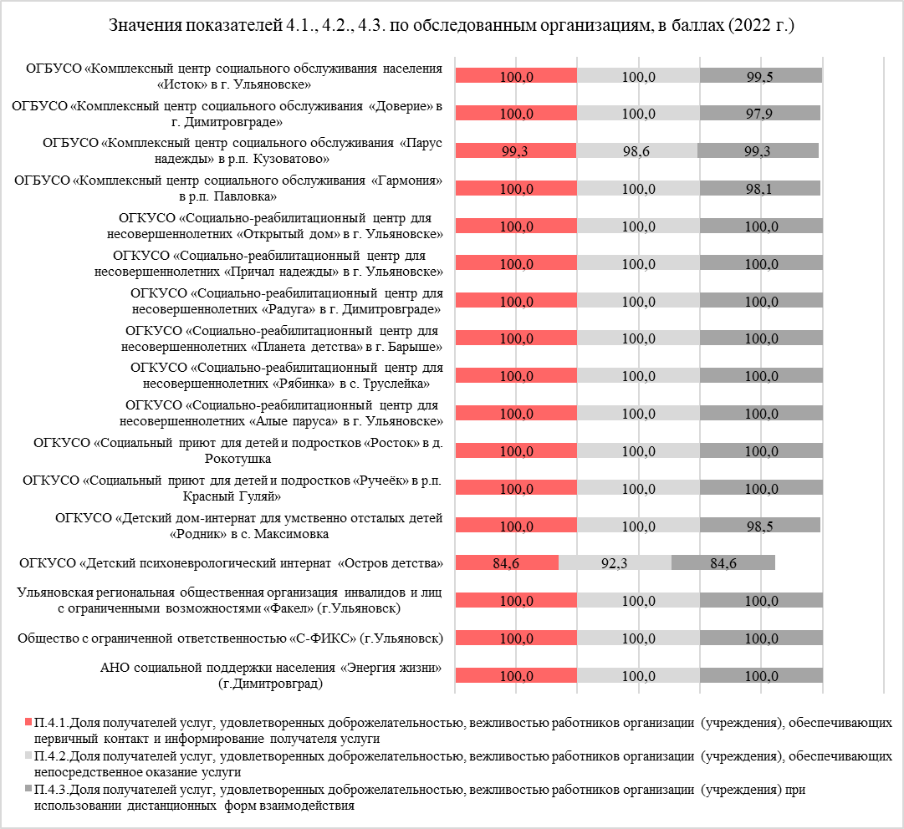

Таблица 4.2.4. Итоговые значения по показателю 4.1, 4.2, 4.3 по обследованным организациям, в баллах
 | ОГБУСО «Комплексный центр социального обслуживания населения «Исток» в г. Ульяновске» | ОГБУСО «Комплексный центр социального обслуживания «Доверие» в г. Димитровграде» | ОГБУСО «Комплексный центр социального обслуживания «Парус надежды» в р.п. Кузоватово» | ОГБУСО «Комплексный центр социального обслуживания «Гармония» в р.п. Павловка» | ОГКУСО «Социально-реабилитационный центр для несовершеннолетних «Открытый дом» в г. Ульяновске» | ОГКУСО «Социально-реабилитационный центр для несовершеннолетних «Причал надежды» в г. Ульяновске» | ОГКУСО «Социально-реабилитационный центр для несовершеннолетних «Радуга» в г. Димитровграде» | ОГКУСО «Социально-реабилитационный центр для несовершеннолетних «Планета детства» в г. Барыше» | ОГКУСО «Социально-реабилитационный центр для несовершеннолетних «Рябинка» в с. Труслейка» | ОГКУСО «Социально-реабилитационный центр для несовершеннолетних «Алые паруса» в г. Ульяновске» | ОГКУСО «Социальный приют для детей и подростков «Росток» в д. Рокотушка | ОГКУСО «Социальный приют для детей и подростков «Ручеёк» в р.п. Красный Гуляй» | ОГКУСО «Детский дом-интернат для умственно отсталых детей «Родник» в с. Максимовка | ОГКУСО «Детский психоневрологический интернат «Остров детства» | Ульяновская региональная общественная организация инвалидов и лиц с ограниченными возможностями «Факел» (г.Ульяновск) | Общество с ограниченной ответственностью «С-ФИКС» (г.Ульяновск) | АНО социальной поддержки населения «Энергия жизни» (г.Димитровград) | Итоговое среднее значение по критерию/показателю
П.4.1.Доля получателей услуг, удовлетворенных доброжелательностью, вежливостью работников организации (учреждения), обеспечивающих первичный контакт и информирование получателя услуги | 100,0 | 100,0 | 99,3 | 100,0 | 100,0 | 100,0 | 100,0 | 100,0 | 100,0 | 100,0 | 100,0 | 100,0 | 100,0 | 84,6 | 100,0 | 100,0 | 100,0 | 99,1
П.4.2.Доля получателей услуг, удовлетворенных доброжелательностью, вежливостью работников организации (учреждения), обеспечивающих непосредственное оказание услуги | 100,0 | 100,0 | 98,6 | 100,0 | 100,0 | 100,0 | 100,0 | 100,0 | 100,0 | 100,0 | 100,0 | 100,0 | 100,0 | 92,3 | 100,0 | 100,0 | 100,0 | 99,5
П.4.3.Доля получателей услуг, удовлетворенных доброжелательностью, вежливостью работников организации (учреждения) при использовании дистанционных форм взаимодействия | 99,5 | 97,9 | 99,3 | 98,1 | 100,0 | 100,0 | 100,0 | 100,0 | 100,0 | 100,0 | 100,0 | 100,0 | 98,5 | 84,6 | 100,0 | 100,0 | 100,0 | 98,7

Критерий «Удовлетворенность условиями оказания услуг» состоит из следующих показателей:
5.1. Доля получателей услуг, которые готовы рекомендовать организацию (учреждение) родственникам и знакомым (могли бы ее рекомендовать, если бы была возможность выбора организации (учреждения) (в % от общего числа опрошенных получателей услуг).
5.2. Доля получателей услуг, удовлетворенных организационными условиями оказания услуг - графиком работы организации (учреждения) (подразделения, отдельных специалистов, графиком прихода социального работника на дом и др.) (в % от общего числа опрошенных получателей услуг).
5.3. Доля получателей услуг, удовлетворенных в целом условиями оказания услуг в организации (учреждении) (в % от общего числа опрошенных получателей услуг).

Среднее значение показателя 5.1 (доля получателей услуг, которые готовы рекомендовать организацию (учреждение) родственникам и знакомым (могли бы ее рекомендовать, если бы была возможность выбора организации (учреждения)) составило 97,7 балла из 100.
Максимально высокие оценки (100 баллов из 100) получили 11 организаций – это ОГБУСО «Комплексный центр социального обслуживания населения «Исток» в г. Ульяновске», ОГБУСО «Комплексный центр социального обслуживания «Доверие» в г. Димитровграде», ОГБУСО «Комплексный центр социального обслуживания «Гармония» в р.п. Павловка», ОГКУСО «Социально-реабилитационный центр для несовершеннолетних «Открытый дом» в г. Ульяновске», ОГКУСО «Социально-реабилитационный центр для несовершеннолетних «Причал надежды» в г. Ульяновске», ОГКУСО «Социально-реабилитационный центр для несовершеннолетних «Радуга» в г. Димитровграде», ОГКУСО «Социальный приют для детей и подростков «Росток» в д. Рокотушка, ОГКУСО «Социальный приют для детей и подростков «Ручеёк» в р.п. Красный Гуляй», ОГКУСО «Детский дом-интернат для умственно отсталых детей «Родник» в с. Максимовка, Ульяновская региональная общественная организация инвалидов и лиц с ограниченными возможностями «Факел» (г.Ульяновск), АНО социальной поддержки населения «Энергия жизни» (г.Димитровград).
Высокие значения (90 и более баллов) показателя 5.1 получили 5 обследованных организаций социального обслуживания – это ОГБУСО «Комплексный центр социального обслуживания «Парус надежды» в р.п. Кузоватово» (99,3 балла), ОГКУСО «Социально-реабилитационный центр для несовершеннолетних «Планета детства» в г. Барыше» (95,7 балла), ОГКУСО «Социально-реабилитационный центр для несовершеннолетних «Рябинка» в с. Труслейка» (91,7 балла), ОГКУСО «Социально-реабилитационный центр для несовершеннолетних «Алые паруса» в г. Ульяновске» (90,9 балла), Общество с ограниченной ответственностью «С-ФИКС» (г.Ульяновск) (99,3 балла).
Среднее значение показателя 5.1. (70-89 балла) получила одна организация: ОГКУСО «Детский психоневрологический интернат «Остров детства» (84,6 балла).
Низкие оценки по показателю 5.1 не получила ни одна из обследованных организаций.

Среднее значение показателя 5.2 (доля получателей услуг, удовлетворенных организационными условиями оказания услуг - графиком работы организации (учреждения)) составило 99,1 балла из 100.
Максимально высокие значения (100 баллов из 100) по данному показателю зафиксированы по 11-ти обследованным организациям: ОГКУСО «Социально-реабилитационный центр для несовершеннолетних «Открытый дом» в г. Ульяновске», ОГКУСО «Социально-реабилитационный центр для несовершеннолетних «Причал надежды» в г. Ульяновске», ОГКУСО «Социально-реабилитационный центр для несовершеннолетних «Радуга» в г. Димитровграде», ОГКУСО «Социально-реабилитационный центр для несовершеннолетних «Планета детства» в г. Барыше», ОГКУСО «Социально-реабилитационный центр для несовершеннолетних «Рябинка» в с. Труслейка», ОГКУСО «Социально-реабилитационный центр для несовершеннолетних «Алые паруса» в г. Ульяновске», ОГКУСО «Социальный приют для детей и подростков «Росток» в д. Рокотушка, ОГКУСО «Социальный приют для детей и подростков «Ручеёк» в р.п. Красный Гуляй», Ульяновская региональная общественная организация инвалидов и лиц с ограниченными возможностями «Факел» (г.Ульяновск), Общество с ограниченной ответственностью «С-ФИКС» (г.Ульяновск), АНО социальной поддержки населения «Энергия жизни» (г.Димитровград).
Высокие значения (90 и более баллов) получены по 5-ти организациям – это ОГБУСО «Комплексный центр социального обслуживания населения «Исток» в г. Ульяновске» (99 баллов), ОГБУСО «Комплексный центр социального обслуживания «Доверие» в г. Димитровграде» (99 баллов), ОГБУСО «Комплексный центр социального обслуживания «Парус надежды» в р.п. Кузоватово» (99,3 балла), ОГБУСО «Комплексный центр социального обслуживания «Гармония» в р.п. Павловка» (99,1 балла), ОГКУСО «Детский дом-интернат для умственно отсталых детей «Родник» в с. Максимовка (95,6 балла), ОГКУСО «Детский психоневрологический интернат «Остров детства» (92,3 балла).
Средние и низкие значения показателя 5.2. не получены ни по одному из обследованных учреждений социального обслуживания.

Среднее значение показателя 5.3 (доля получателей услуг, удовлетворенных в целом условиями оказания услуг в организации (учреждении)) составило 99,1 балла из 100.
Максимально высокие значения показателя (100 баллов из 100) получены по 15-ти организациям: ОГБУСО «Комплексный центр социального обслуживания населения «Исток» в г. Ульяновске», ОГБУСО «Комплексный центр социального обслуживания «Доверие» в г. Димитровграде», ОГБУСО «Комплексный центр социального обслуживания «Гармония» в р.п. Павловка», ОГКУСО «Социально-реабилитационный центр для несовершеннолетних «Открытый дом» в г. Ульяновске», ОГКУСО «Социально-реабилитационный центр для несовершеннолетних «Причал надежды» в г. Ульяновске», ОГКУСО «Социально-реабилитационный центр для несовершеннолетних «Радуга» в г. Димитровграде», ОГКУСО «Социально-реабилитационный центр для несовершеннолетних «Планета детства» в г. Барыше», ОГКУСО «Социально-реабилитационный центр для несовершеннолетних «Рябинка» в с. Труслейка», ОГКУСО «Социально-реабилитационный центр для несовершеннолетних «Алые паруса» в г. Ульяновске», ОГКУСО «Социальный приют для детей и подростков «Росток» в д. Рокотушка, ОГКУСО «Социальный приют для детей и подростков «Ручеёк» в р.п. Красный Гуляй», ОГКУСО «Детский дом-интернат для умственно отсталых детей «Родник» в с. Максимовка, Ульяновская региональная общественная организация инвалидов и лиц с ограниченными возможностями «Факел» (г.Ульяновск), Общество с ограниченной ответственностью «С-ФИКС» (г.Ульяновск), АНО социальной поддержки населения «Энергия жизни» (г.Димитровград).
Высокие значения показателя 5.3 (90 и более баллов) получила одна организация – это ОГБУСО «Комплексный центр социального обслуживания «Парус надежды» в р.п. Кузоватово» (99,3 балла).
Средняя оценка по показателю 5.3 получена по одной организации: ОГКУСО «Детский психоневрологический интернат «Остров детства» (84,6 балла).
Низкие значения показателя не были получены ни по одной из обследованных организаций.
Значения рассмотренных показателей критерия «Удовлетворенность условиями оказания услуг» представлены на Рисунке 4.2.5 и в Таблице 4.2.5.

Рисунок 4.2.5. Итоговые значения по показателю 5.1, 5.2, 5.3 по обследованным организациям, в баллах
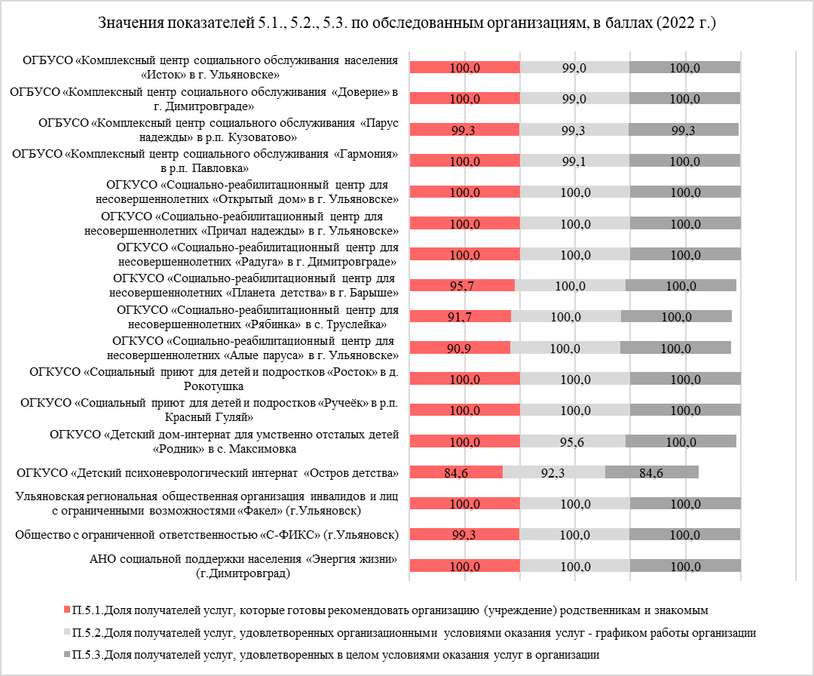

Таблица 4.2.5. Итоговые значения по показателю 5.1, 5.2, 5.3 по обследованным организациям, в баллах

 | ОГБУСО «Комплексный центр социального обслуживания населения «Исток» в г. Ульяновске» | ОГБУСО «Комплексный центр социального обслуживания «Доверие» в г. Димитровграде» | ОГБУСО «Комплексный центр социального обслуживания «Парус надежды» в р.п. Кузоватово» | ОГБУСО «Комплексный центр социального обслуживания «Гармония» в р.п. Павловка» | ОГКУСО «Социально-реабилитационный центр для несовершеннолетних «Открытый дом» в г. Ульяновске» | ОГКУСО «Социально-реабилитационный центр для несовершеннолетних «Причал надежды» в г. Ульяновске» | ОГКУСО «Социально-реабилитационный центр для несовершеннолетних «Радуга» в г. Димитровграде» | ОГКУСО «Социально-реабилитационный центр для несовершеннолетних «Планета детства» в г. Барыше» | ОГКУСО «Социально-реабилитационный центр для несовершеннолетних «Рябинка» в с. Труслейка» | ОГКУСО «Социально-реабилитационный центр для несовершеннолетних «Алые паруса» в г. Ульяновске» | ОГКУСО «Социальный приют для детей и подростков «Росток» в д. Рокотушка | ОГКУСО «Социальный приют для детей и подростков «Ручеёк» в р.п. Красный Гуляй» | ОГКУСО «Детский дом-интернат для умственно отсталых детей «Родник» в с. Максимовка | ОГКУСО «Детский психоневрологический интернат «Остров детства» | Ульяновская региональная общественная организация инвалидов и лиц с ограниченными возможностями «Факел» (г.Ульяновск) | Общество с ограниченной ответственностью «С-ФИКС» (г.Ульяновск) | АНО социальной поддержки населения «Энергия жизни» (г.Димитровград) | Итоговое среднее значение по критерию/показателю
П.5.1.Доля получателей услуг, которые готовы рекомендовать организацию (учреждение) родственникам и знакомым | 100,0 | 100,0 | 99,3 | 100,0 | 100,0 | 100,0 | 100,0 | 95,7 | 91,7 | 90,9 | 100,0 | 100,0 | 100,0 | 84,6 | 100,0 | 99,3 | 100,0 | 97,7
П.5.2.Доля получателей услуг, удовлетворенных организационными условиями оказания услуг - графиком работы организации | 99,0 | 99,0 | 99,3 | 99,1 | 100,0 | 100,0 | 100,0 | 100,0 | 100,0 | 100,0 | 100,0 | 100,0 | 95,6 | 92,3 | 100,0 | 100,0 | 100,0 | 99,1
П.5.3.Доля получателей услуг, удовлетворенных в целом условиями оказания услуг в организации | 100,0 | 100,0 | 99,3 | 100,0 | 100,0 | 100,0 | 100,0 | 100,0 | 100,0 | 100,0 | 100,0 | 100,0 | 100,0 | 84,6 | 100,0 | 100,0 | 100,0 | 99,1

Итоговая информация со значениями критериев и составляющих показателей в виде рейтинга со значениями по организациям представлена в Таблице 4.2.6.

Таблица 4.2.6. Значения критериев и составляющих показателей в виде рейтинга со значениями по организациям

Общие критерии оценки | Показатели оценки качества | ОГБУСО «Комплексный центр социального обслуживания населения «Исток» в г. Ульяновске» | ОГБУСО «Комплексный центр социального обслуживания «Доверие» в г. Димитровграде» | ОГБУСО «Комплексный центр социального обслуживания «Парус надежды» в р.п. Кузоватово» | ОГБУСО «Комплексный центр социального обслуживания «Гармония» в р.п. Павловка» | ОГКУСО «Социально-реабилитационный центр для несовершеннолетних «Открытый дом» в г. Ульяновске» | ОГКУСО «Социально-реабилитационный центр для несовершеннолетних «Причал надежды» в г. Ульяновске» | ОГКУСО «Социально-реабилитационный центр для несовершеннолетних «Радуга» в г. Димитровграде» | ОГКУСО «Социально-реабилитационный центр для несовершеннолетних «Планета детства» в г. Барыше» | ОГКУСО «Социально-реабилитационный центр для несовершеннолетних «Рябинка» в с. Труслейка» | ОГКУСО «Социально-реабилитационный центр для несовершеннолетних «Алые паруса» в г. Ульяновске» | ОГКУСО «Социальный приют для детей и подростков «Росток» в д. Рокотушка | ОГКУСО «Социальный приют для детей и подростков «Ручеёк» в р.п. Красный Гуляй» | ОГКУСО «Детский дом-интернат для умственно отсталых детей «Родник» в с. Максимовка | ОГКУСО «Детский психоневрологический интернат «Остров детства» | Ульяновская региональная общественная организация инвалидов и лиц с ограниченными возможностями «Факел» (г.Ульяновск) | Общество с ограниченной ответственностью «С-ФИКС» (г.Ульяновск) | АНО социальной поддержки населения «Энергия жизни» (г.Димитровград) | Итоговое среднее значение по критерию/показателю
Критерий 1 «Открытость и доступность информации об организации» | П.1.1.Соответствие информации о деятельности организации (учреждения), размещенной на общедоступных информационных ресурсах, ее содержанию и порядку (форме) размещения, установленным нормативными правовыми актами | 84,2 | 96,7 | 93,3 | 97,5 | 90,0 | 100,0 | 92,5 | 100,0 | 91,7 | 92,5 | 91,7 | 92,5 | 100,0 | 95,0 | 80,0 | 26,7 | 70,0 | 87,9
 | П.1.2.Наличие на официальном сайте организации (учреждения) информации о дистанционных способах обратной связи и взаимодействия с получателями услуг и их функционирование | 60,0 | 100,0 | 100,0 | 100,0 | 100,0 | 100,0 | 100,0 | 100,0 | 90,0 | 100,0 | 100,0 | 100,0 | 100,0 | 100,0 | 60,0 | 0,0 | 60,0 | 86,5
 | П.1.3.Доля получателей услуг социального обслуживания, удовлетворенных открытостью, полнотой и доступностью информации о деятельности организации социальной сферы, размещенной на стендах и сайте организации | 94,6 | 89,9 | 92,5 | 89,8 | 97,2 | 91,7 | 97,7 | 87,0 | 91,7 | 86,4 | 100,0 | 100,0 | 80,9 | 88,5 | 98,2 | 97,0 | 93,3 | 92,7
Критерий 2 «Комфортность условий предоставления услуг» | П.2.1.Обеспечение в организации (учреждении) комфортных условий для предоставления услуг | 100,0 | 100,0 | 100,0 | 100,0 | 100,0 | 100,0 | 100,0 | 100,0 | 100,0 | 100,0 | 100,0 | 100,0 | 100,0 | 100,0 | 100,0 | 100,0 | 100,0 | 100,0
 | П.2.2.Время ожидания предоставления услуги | 100,0 | 97,9 | 99,3 | 98,1 | 100,0 | 100,0 | 100,0 | 95,7 | 100,0 | 90,9 | 100,0 | 100,0 | 100,0 | 100,0 | 100,0 | 99,3 | 100,0 | 98,9
 | П.2.3.Доля получателей услуг удовлетворенных комфортностью предоставления услуг | 100,0 | 99,0 | 98,6 | 99,1 | 100,0 | 100,0 | 100,0 | 95,7 | 100,0 | 90,9 | 100,0 | 100,0 | 100,0 | 92,3 | 100,0 | 99,3 | 100,0 | 98,5
Критерий 3 «Доступность услуг для инвалидов» | П.3.1.Оборудование помещений организации (учреждения) и прилегающей к ней территории с учетом доступности для инвалидов | 100,0 | 100,0 | 100,0 | 100,0 | 100,0 | 80,0 | 80,0 | 20,0 | 0,0 | 20,0 | 60,0 | 60,0 | 100,0 | 100,0 | 20,0 | 0,0 | 100,0 | 67,1
 | П.3.2.Обеспечение в организации (учреждения) условий доступности, позволяющих инвалидам получать услуги наравне с другими | 80,0 | 100,0 | 60,0 | 100,0 | 60,0 | 60,0 | 80,0 | 40,0 | 20,0 | 80,0 | 20,0 | 20,0 | 100,0 | 40,0 | 20,0 | 40,0 | 80,0 | 58,8
 | П.3.3.Доля получателей услуг, удовлетворенных доступностью услуг для инвалидов | 99,5 | 99,0 | 99,3 | 99,1 | 100,0 | 100,0 | 100,0 | 95,7 | 100,0 | 90,9 | 100,0 | 100,0 | 98,5 | 84,6 | 100,0 | 99,3 | 100,0 | 98,0
Критерий 4 «Доброжелательность, вежливость работников организаций» | П.4.1.Доля получателей услуг, удовлетворенных доброжелательностью, вежливостью работников организации (учреждения), обеспечивающих первичный контакт и информирование получателя услуги | 100,0 | 100,0 | 99,3 | 100,0 | 100,0 | 100,0 | 100,0 | 100,0 | 100,0 | 100,0 | 100,0 | 100,0 | 100,0 | 84,6 | 100,0 | 100,0 | 100,0 | 99,1
 | П.4.2.Доля получателей услуг, удовлетворенных доброжелательностью, вежливостью работников организации (учреждения), обеспечивающих непосредственное оказание услуги | 100,0 | 100,0 | 98,6 | 100,0 | 100,0 | 100,0 | 100,0 | 100,0 | 100,0 | 100,0 | 100,0 | 100,0 | 100,0 | 92,3 | 100,0 | 100,0 | 100,0 | 99,5
 | П.4.3.Доля получателей услуг, удовлетворенных доброжелательностью, вежливостью работников организации (учреждения) при использовании дистанционных форм взаимодействия | 99,5 | 97,9 | 99,3 | 98,1 | 100,0 | 100,0 | 100,0 | 100,0 | 100,0 | 100,0 | 100,0 | 100,0 | 98,5 | 84,6 | 100,0 | 100,0 | 100,0 | 98,7
Критерий 5 «Удовлетворенность условиями оказания услуг» | П.5.1.Доля получателей услуг, которые готовы рекомендовать организацию (учреждение) родственникам и знакомым | 100,0 | 100,0 | 99,3 | 100,0 | 100,0 | 100,0 | 100,0 | 95,7 | 91,7 | 90,9 | 100,0 | 100,0 | 100,0 | 84,6 | 100,0 | 99,3 | 100,0 | 97,7
 | П.5.2.Доля получателей услуг, удовлетворенных организационными условиями оказания услуг - графиком работы организации | 99,0 | 99,0 | 99,3 | 99,1 | 100,0 | 100,0 | 100,0 | 100,0 | 100,0 | 100,0 | 100,0 | 100,0 | 95,6 | 92,3 | 100,0 | 100,0 | 100,0 | 99,1
 | П.5.3.Доля получателей услуг, удовлетворенных в целом условиями оказания услуг в организации | 100,0 | 100,0 | 99,3 | 100,0 | 100,0 | 100,0 | 100,0 | 100,0 | 100,0 | 100,0 | 100,0 | 100,0 | 100,0 | 84,6 | 100,0 | 100,0 | 100,0 | 99,1

5. Цветные фотографии, подтверждающие выполнение критериев, при наличии возможности подтверждения выполнения критерия фотоснимком

Цветные фотографии, подтверждающие выполнение критериев в организациях, где была возможность подтверждения выполнения критерия фотоснимком, представлены в Таблице 5.

Таблица 5. Цветные фотографии, подтверждающие выполнение критериев (по организациям, где была возможность подтверждения критерия фотоснимком)
№ п/п | Фото выполнения критерия | Критерий
ОГБУСО «Комплексный центр социального обслуживания населения «Исток» в г. Ульяновске»
1 | 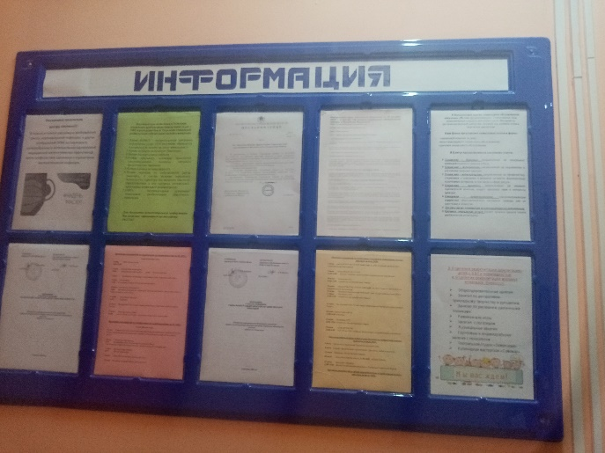 | Критерий 1 «Открытость и доступность информации об организации»
2 |  | Критерий 2 «Комфортность условий предоставления услуг»
3 | 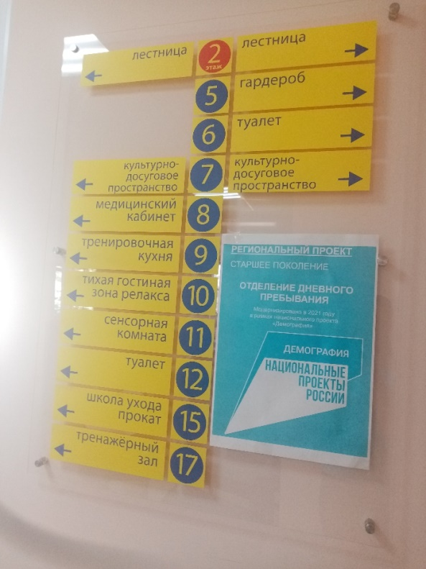
4 | 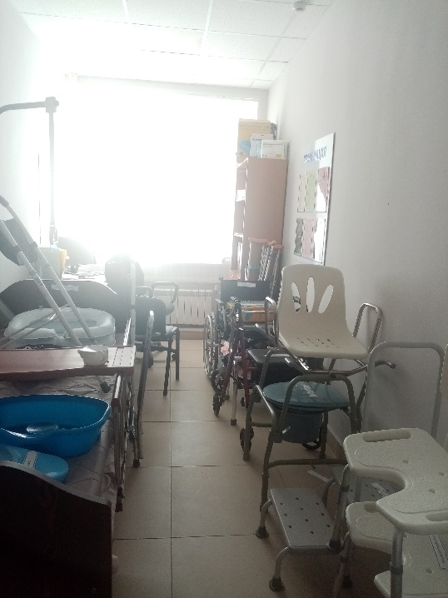 | Критерий 3 «Доступность услуг для инвалидов»
5 | 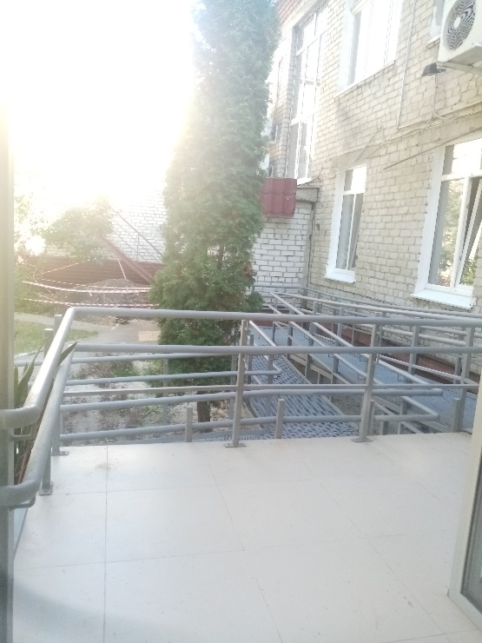
№ п/п | Фото выполнения критерия | Критерий
ОГБУСО «Комплексный центр социального обслуживания «Доверие» в г. Димитровграде»
1 | 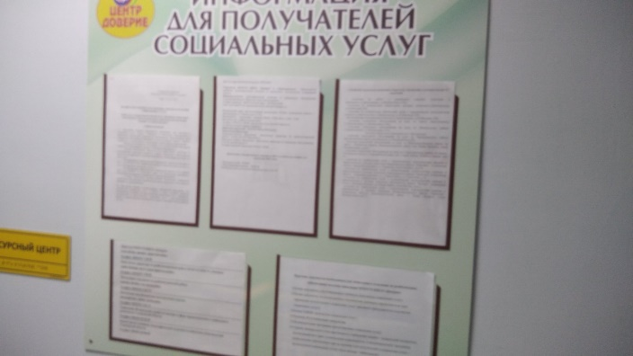 | Критерий 1 «Открытость и доступность информации об организации»
2 | 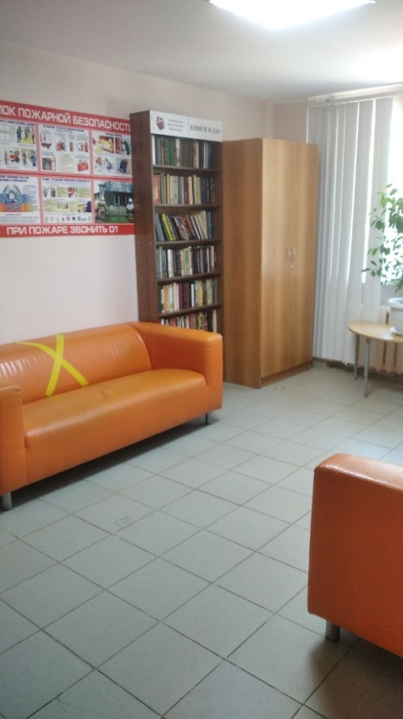 | Критерий 2 «Комфортность условий предоставления услуг»
3 | 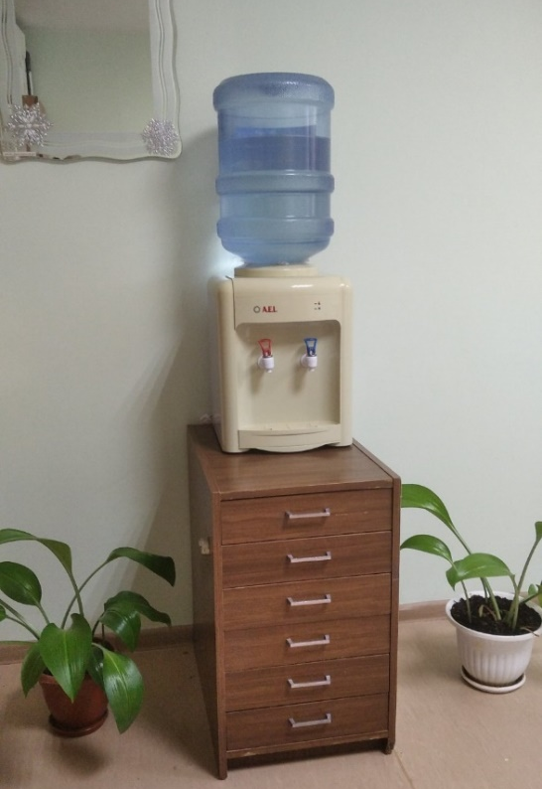
4 |  | Критерий 3 «Доступность услуг для инвалидов»
5 | 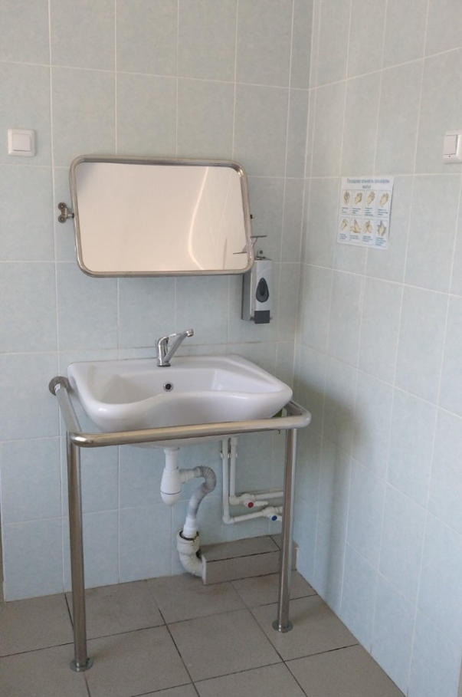
№ п/п | Фото выполнения критерия | Критерий
ОГБУСО «Комплексный центр социального обслуживания «Парус надежды» в р.п. Кузоватово»
1 | 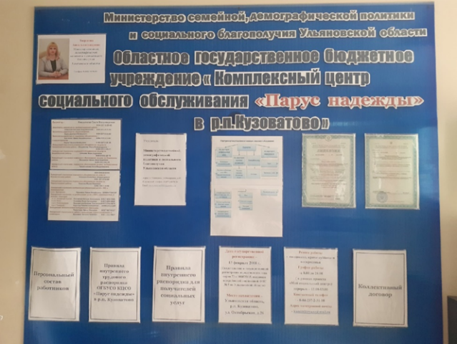 | Критерий 1 «Открытость и доступность информации об организации»
2 | 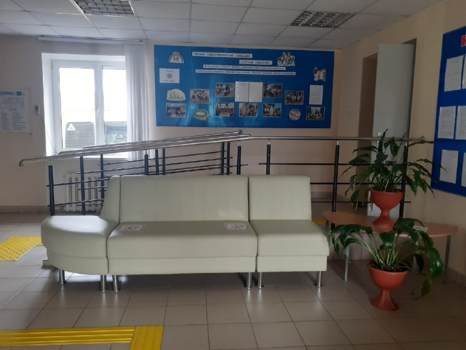 | Критерий 2 «Комфортность условий предоставления услуг»
3 | 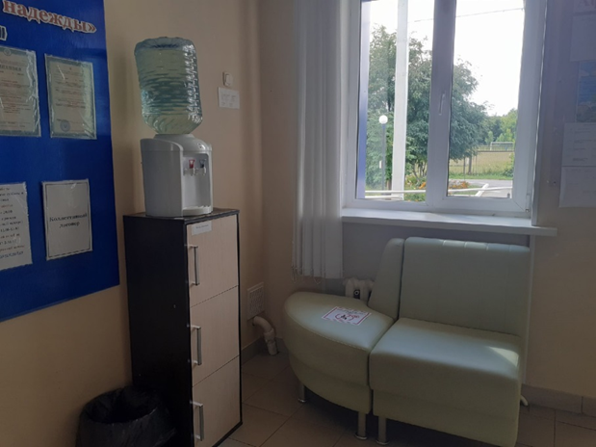
4 | 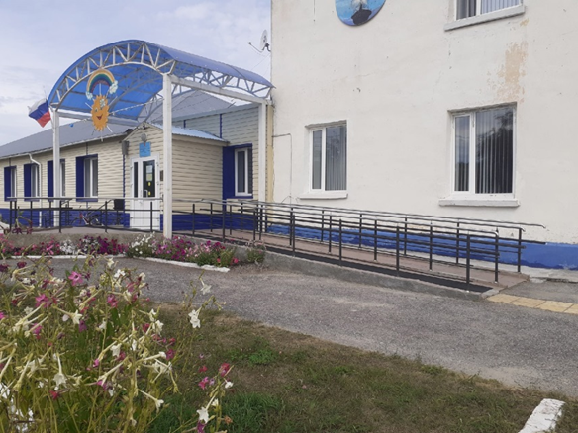 | Критерий 3 «Доступность услуг для инвалидов»
5 | 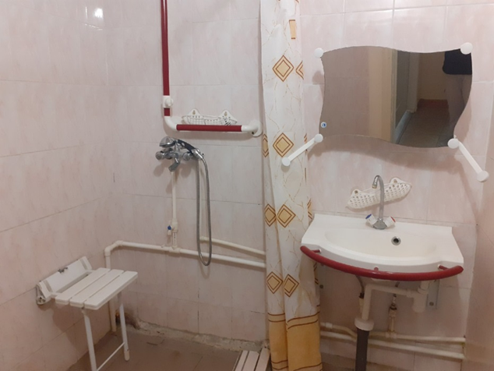
№ п/п | Фото выполнения критерия | Критерий
ОГБУСО «Комплексный центр социального обслуживания «Гармония» в р.п. Павловка»
1 | 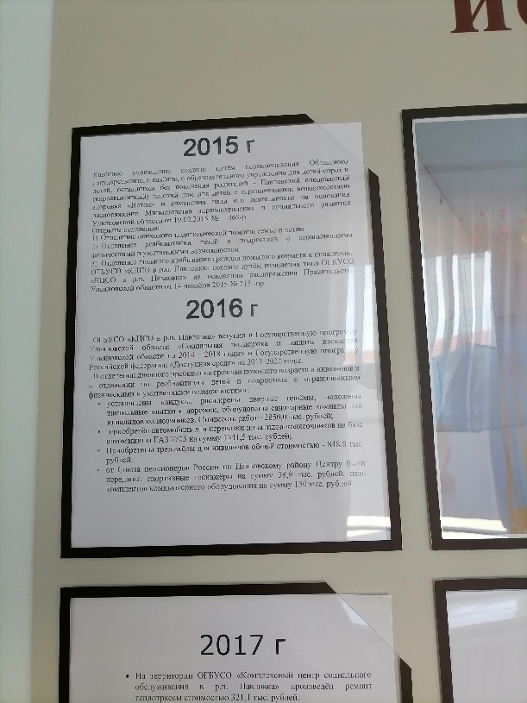 | Критерий 1 «Открытость и доступность информации об организации»
2 | 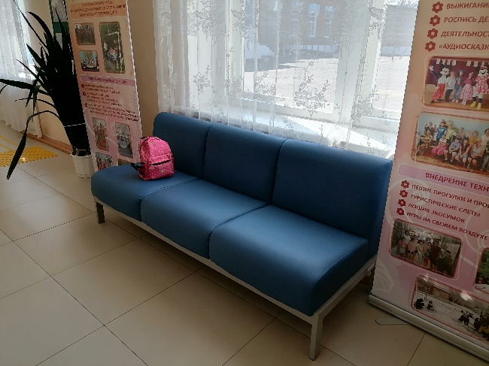 | Критерий 2 «Комфортность условий предоставления услуг»
3
4 | 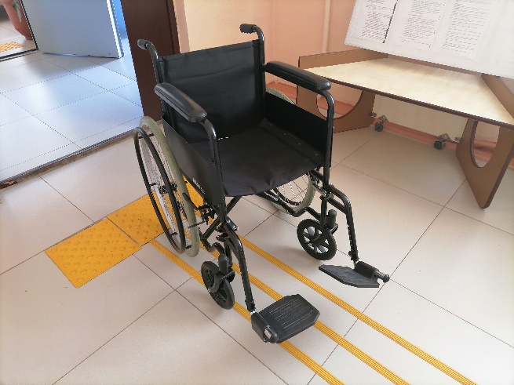 | Критерий 3 «Доступность услуг для инвалидов»
5 | 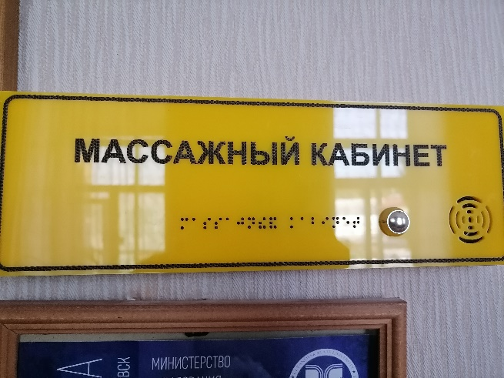
№ п/п | Фото выполнения критерия | Критерий
ОГКУСО «Социально-реабилитационный центр для несовершеннолетних «Открытый дом» в г. Ульяновске»
1 | 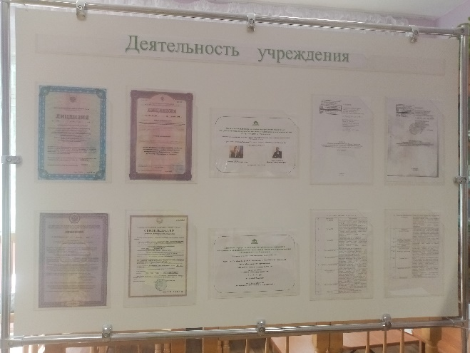 | Критерий 1 «Открытость и доступность информации об организации»
2 | 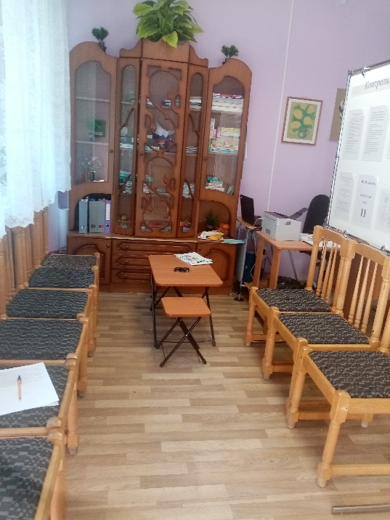 | Критерий 2 «Комфортность условий предоставления услуг»
3 | 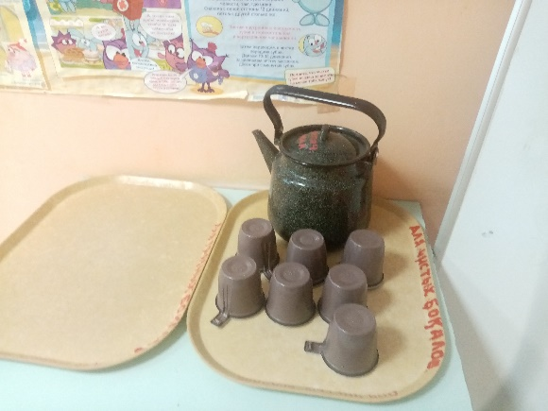
4 | 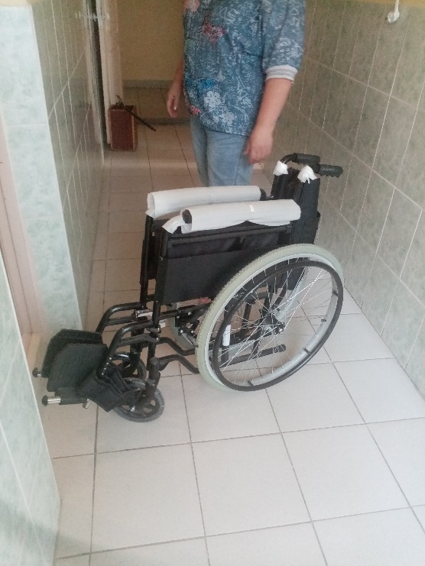 | Критерий 3 «Доступность услуг для инвалидов»
5 | 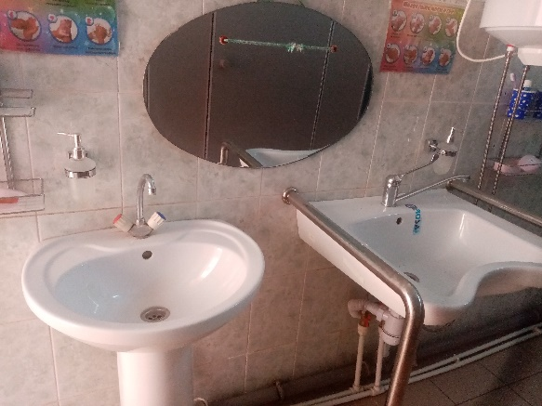
№ п/п | Фото выполнения критерия | Критерий
ОГКУСО «Социально-реабилитационный центр для несовершеннолетних «Причал надежды»
в г. Ульяновске»
1 | 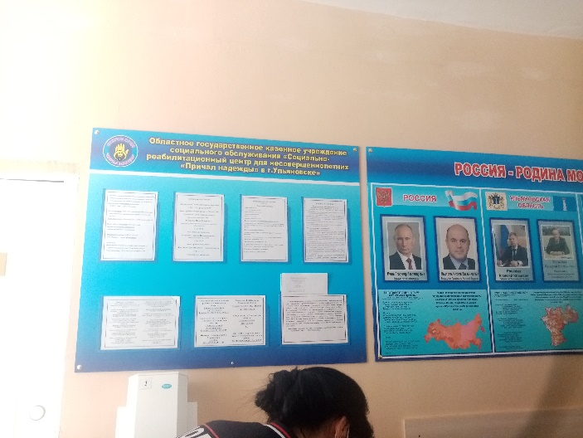 | Критерий 1 «Открытость и доступность информации об организации»
2 | 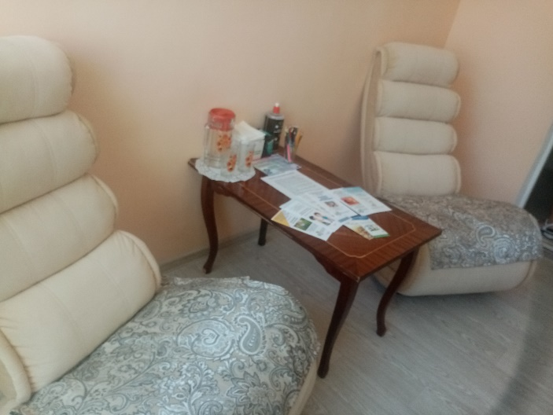 | Критерий 2 «Комфортность условий предоставления услуг»
3 | 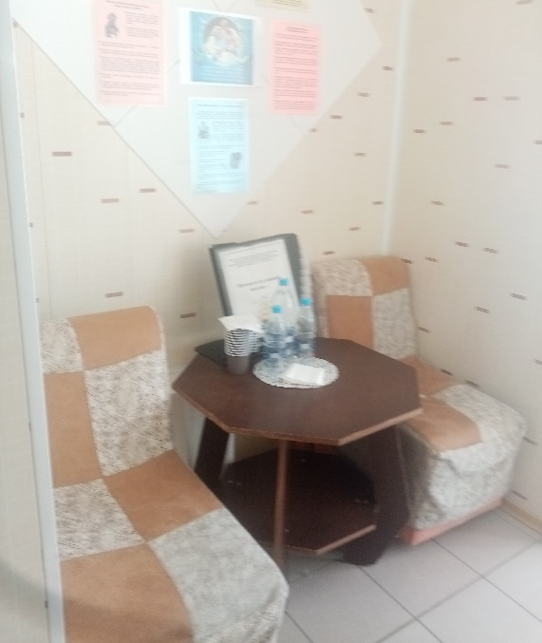
4 | 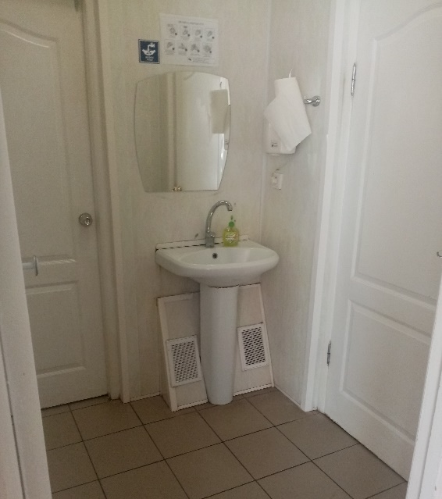
5 | 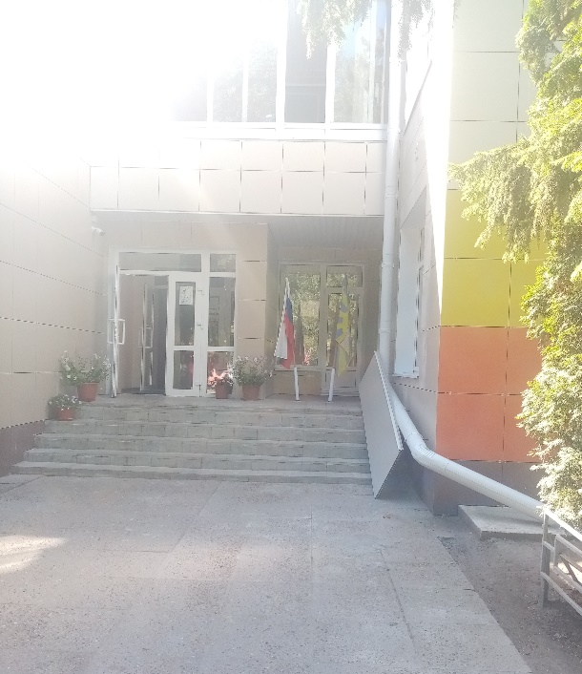 | Критерий 3 «Доступность услуг для инвалидов»
№ п/п | Фото выполнения критерия | Критерий
ОГКУСО «Социально-реабилитационный центр для несовершеннолетних «Радуга» в г. Димитровграде»
1 | 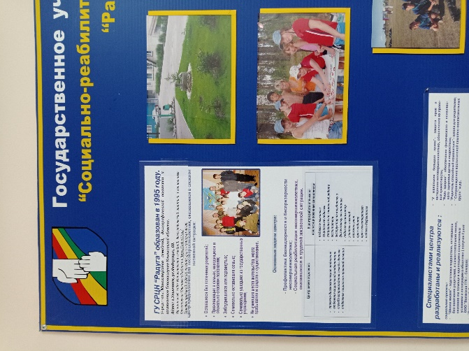 | Критерий 1 «Открытость и доступность информации об организации»
2 | 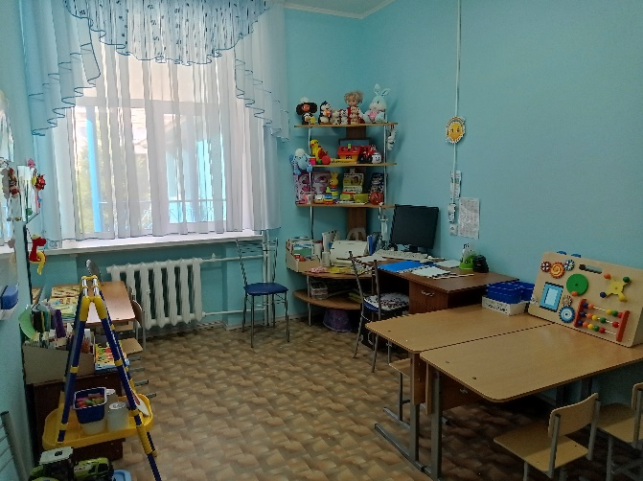 | Критерий 2 «Комфортность условий предоставления услуг»
3 | 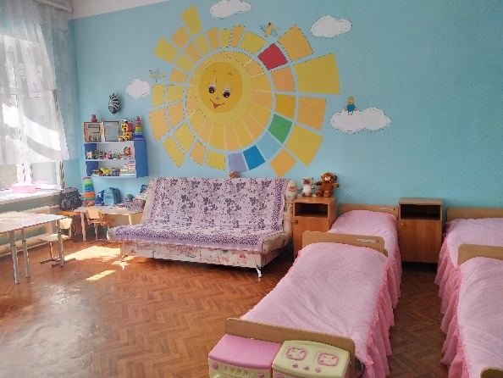
4 | 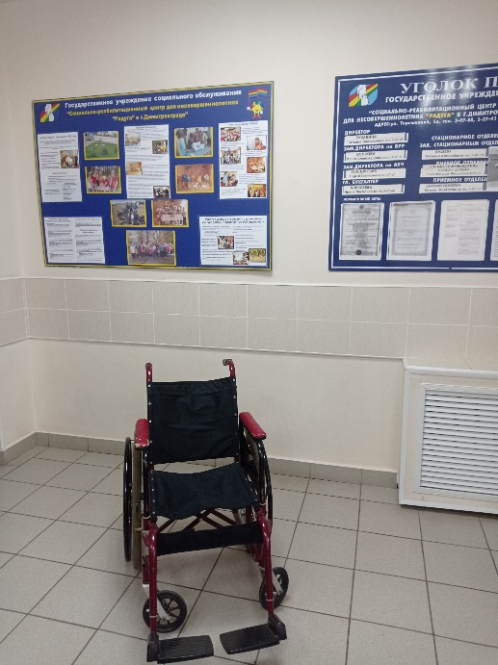 | Критерий 3 «Доступность услуг для инвалидов»
5 | 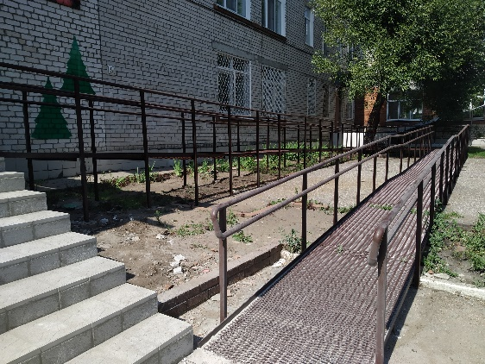
№ п/п | Фото выполнения критерия | Критерий
ОГКУСО «Социально-реабилитационный центр для несовершеннолетних «Планета детства» в г. Барыше»
1 | 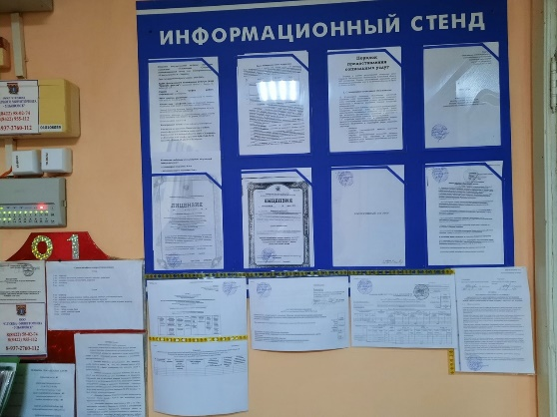 | Критерий 1 «Открытость и доступность информации об организации»
2 | 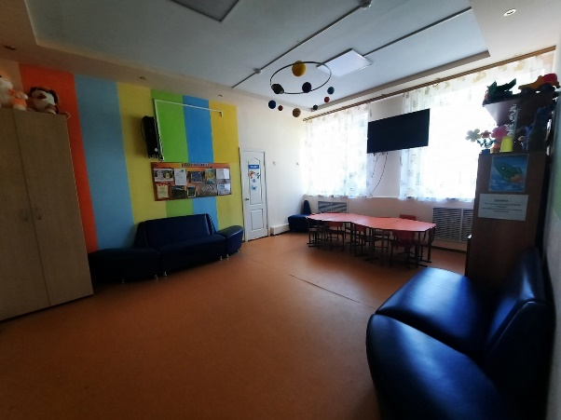 | Критерий 2 «Комфортность условий предоставления услуг»
3 | 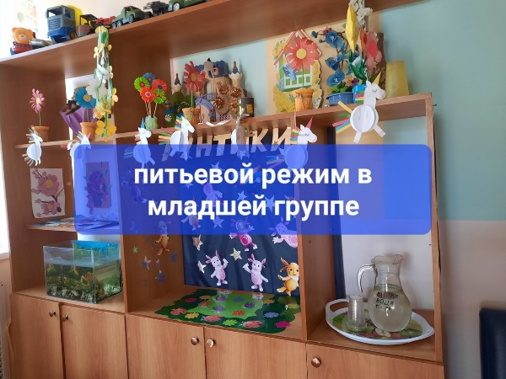
4 | 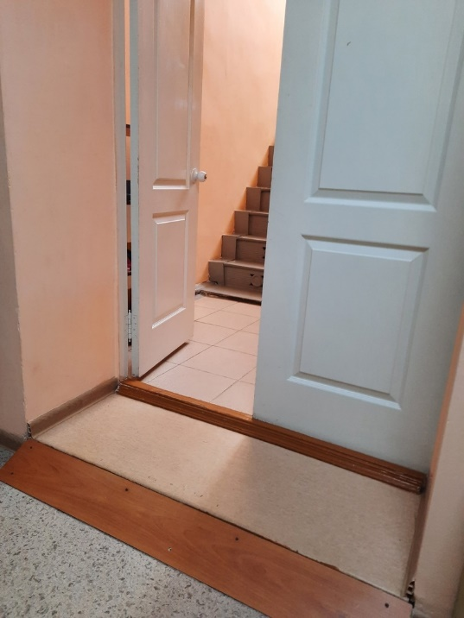 | Критерий 3 «Доступность услуг для инвалидов»
5 | 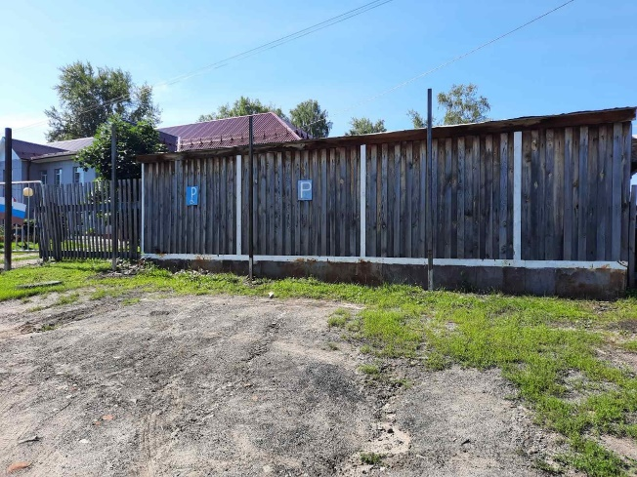
№ п/п | Фото выполнения критерия | Критерий
ОГКУСО «Социально-реабилитационный центр для несовершеннолетних «Рябинка» в с. Труслейка»
1 | 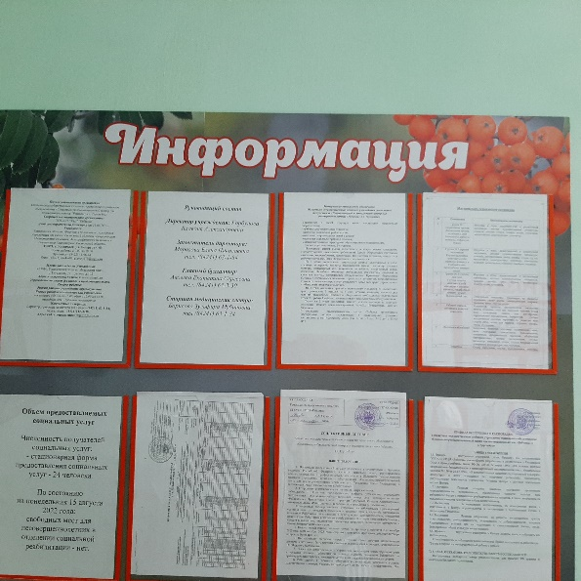 | Критерий 1 «Открытость и доступность информации об организации»
2 | 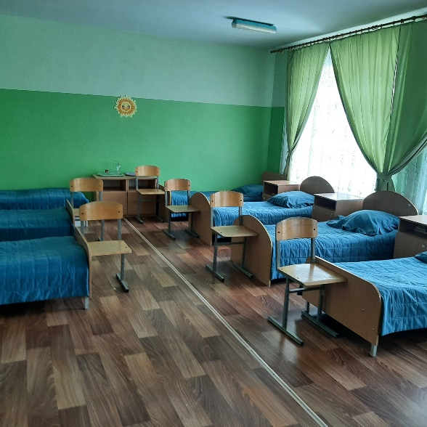 | Критерий 2 «Комфортность условий предоставления услуг»
3 | 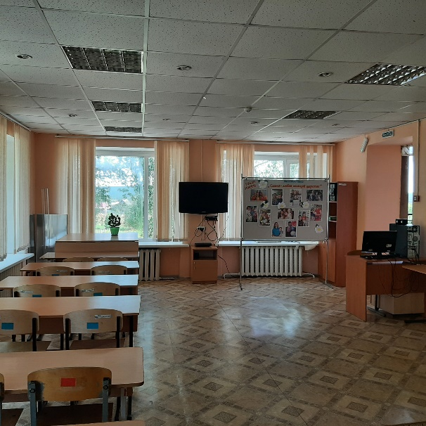
4 | 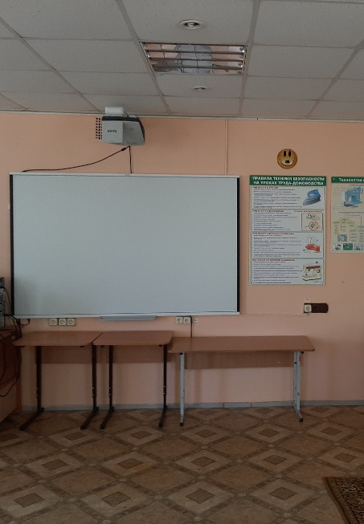
5 | 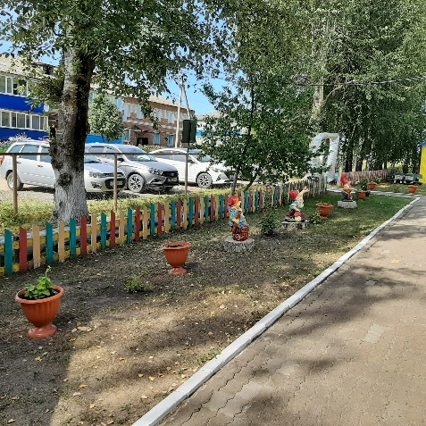 | Критерий 3 «Доступность услуг для инвалидов»
№ п/п | Фото выполнения критерия | Критерий
ОГКУСО «Социально-реабилитационный центр для несовершеннолетних «Алые паруса» в г. Ульяновске»
1 | 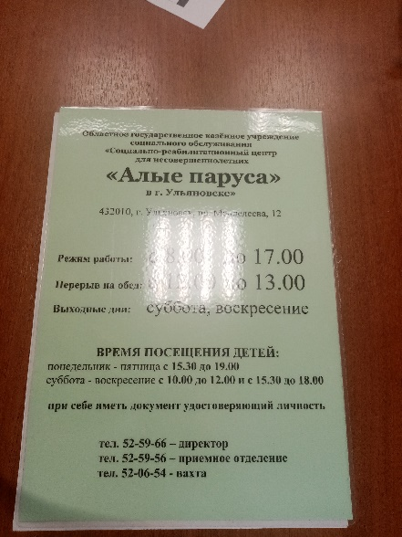 | Критерий 1 «Открытость и доступность информации об организации»
2 | 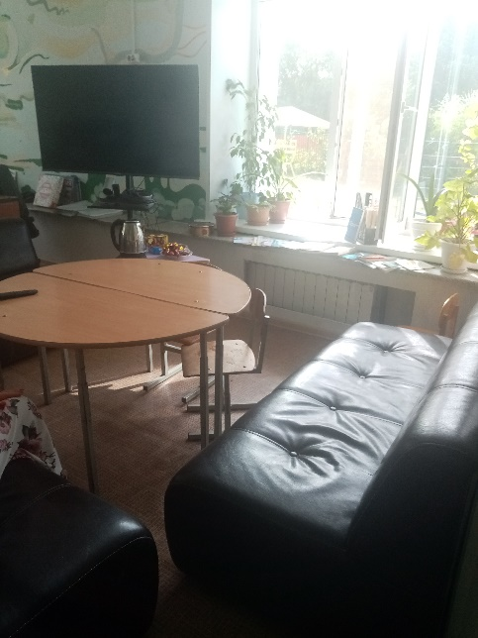 | Критерий 2 «Комфортность условий предоставления услуг»
3 | 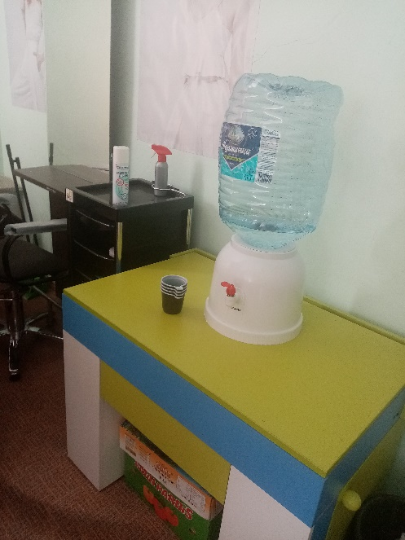
4 | 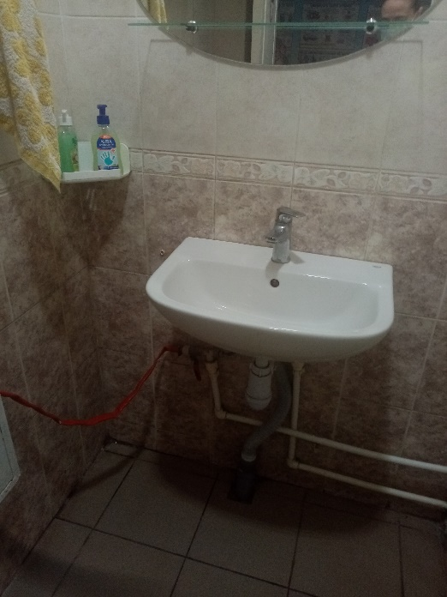
5 | 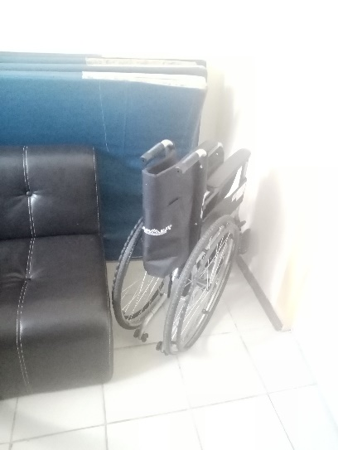 | Критерий 3 «Доступность услуг для инвалидов»
№ п/п | Фото выполнения критерия | Критерий
ОГКУСО «Социальный приют для детей и подростков «Росток» в д. Рокотушка
1 | 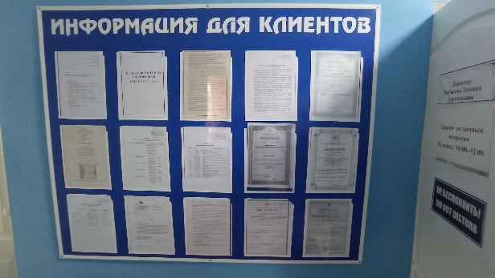 | Критерий 1 «Открытость и доступность информации об организации»
2 | 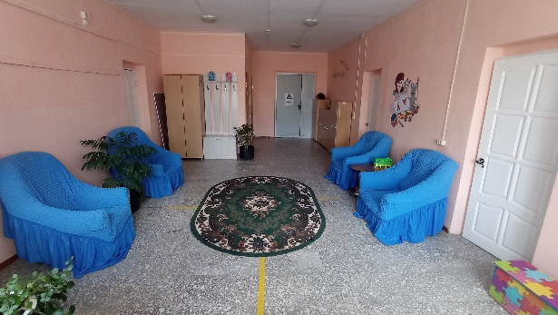 | Критерий 2 «Комфортность условий предоставления услуг»
3 | 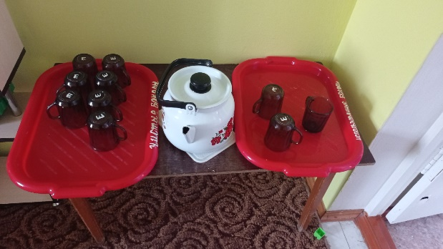
4 | 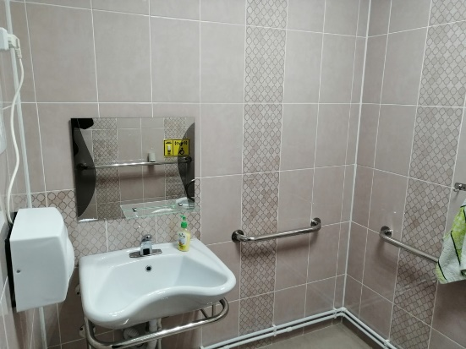 | Критерий 3 «Доступность услуг для инвалидов»
5 | 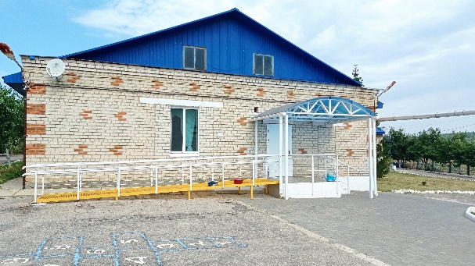
№ п/п | Фото выполнения критерия | Критерий
ОГКУСО «Социальный приют для детей и подростков «Ручеёк» в р.п. Красный Гуляй»
1 | 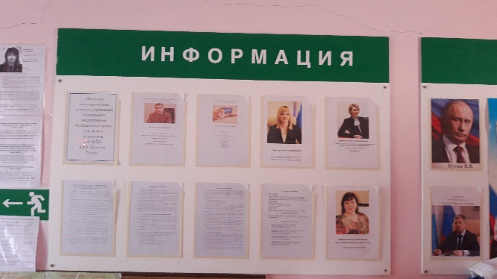 | Критерий 1 «Открытость и доступность информации об организации»
2 | 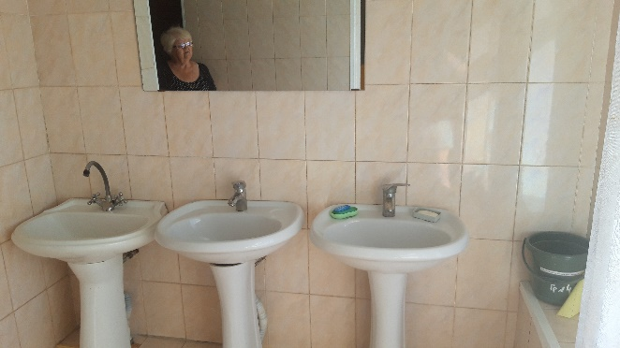 | Критерий 2 «Комфортность условий предоставления услуг»
3 | 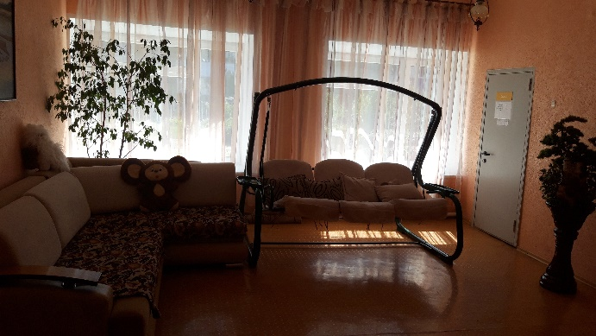
4 | 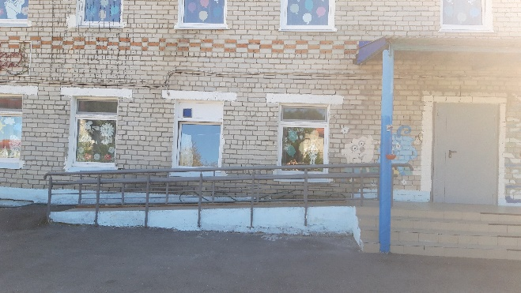 | Критерий 3 «Доступность услуг для инвалидов»
5 | 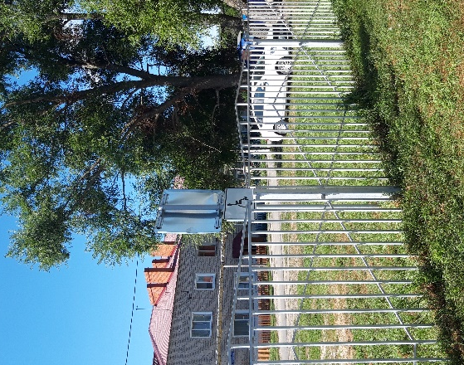
№ п/п | Фото выполнения критерия | Критерий
ОГКУСО «Детский дом-интернат для умственно отсталых детей «Родник» в с. Максимовка
1 | 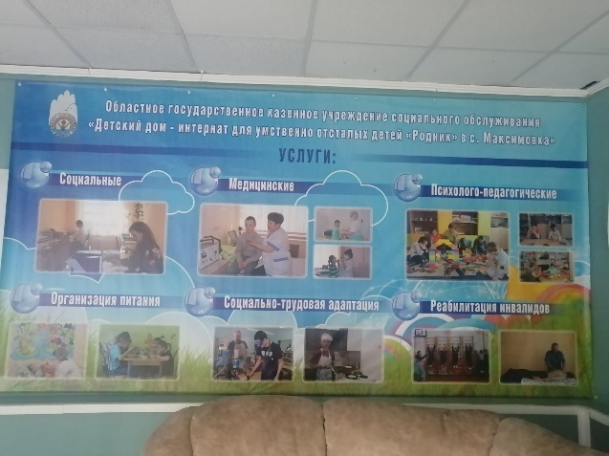 | Критерий 1 «Открытость и доступность информации об организации»
2 | 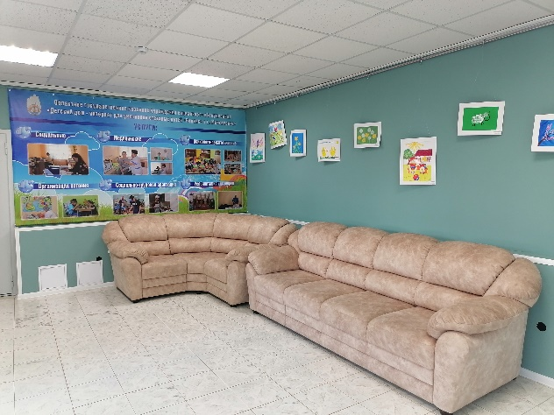 | Критерий 2 «Комфортность условий предоставления услуг»
3 | 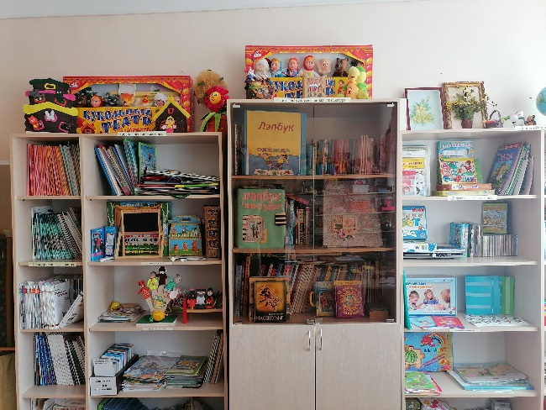
4 | 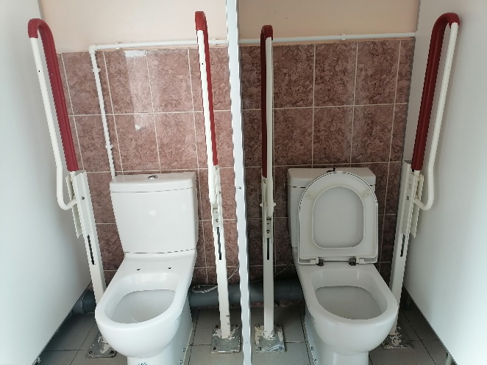 | Критерий 3 «Доступность услуг для инвалидов»
5 | 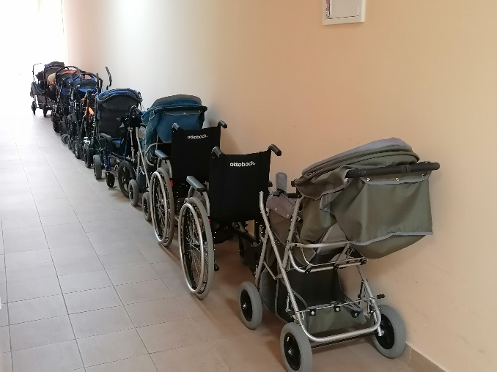
№ п/п | Фото выполнения критерия | Критерий
ОГКУСО «Детский психоневрологический интернат «Остров детства»
1 | 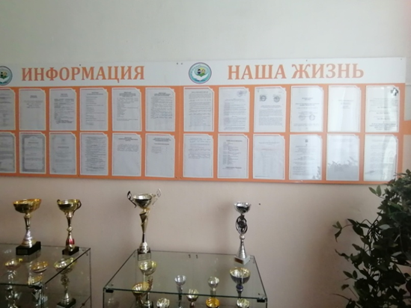 | Критерий 1 «Открытость и доступность информации об организации»
2 |  | Критерий 2 «Комфортность условий предоставления услуг»
3 | 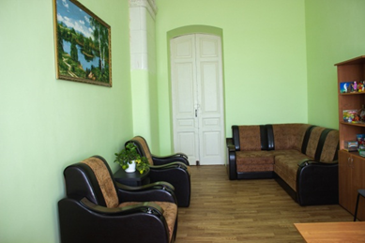
4 | 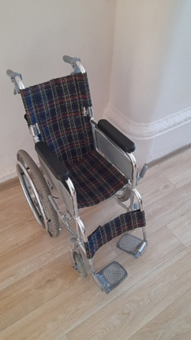 | Критерий 3 «Доступность услуг для инвалидов»
5 | 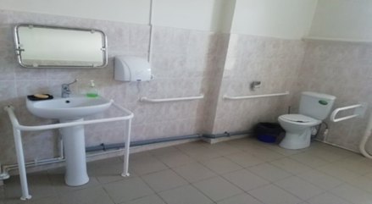
№ п/п | Фото выполнения критерия | Критерий
Ульяновская региональная общественная организация инвалидов и лиц с ограниченными возможностями «Факел» (г.Ульяновск)
1 | 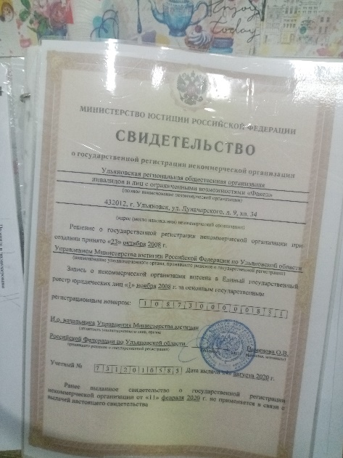 | Критерий 1 «Открытость и доступность информации об организации»
2 | 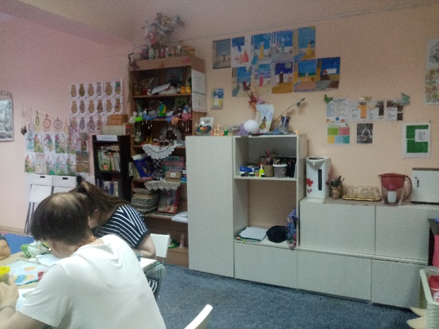 | Критерий 2 «Комфортность условий предоставления услуг»
3 | 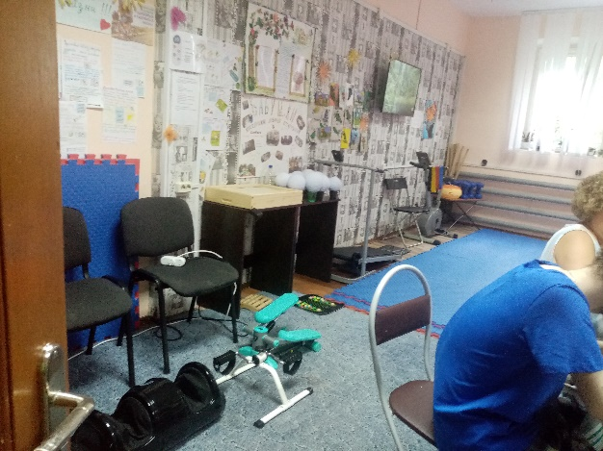
4 | 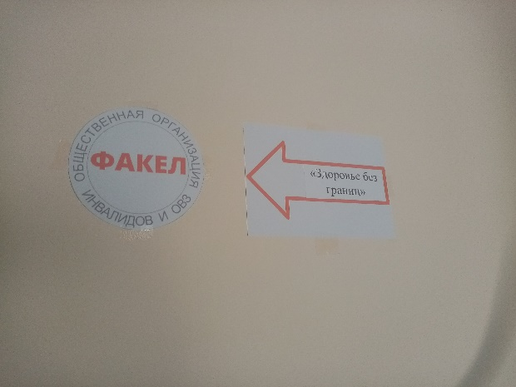
5 | 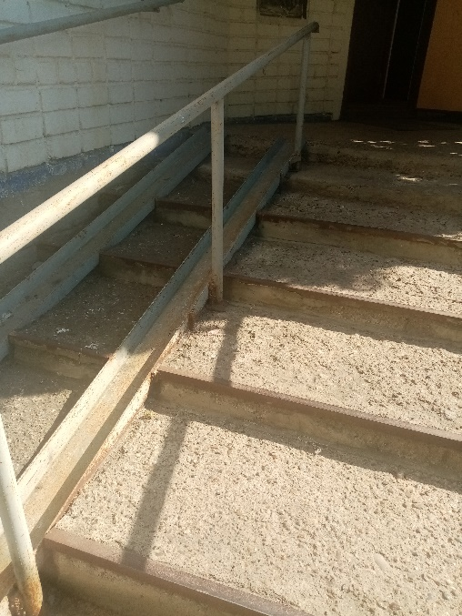 | Критерий 3 «Доступность услуг для инвалидов»
№ п/п | Фото выполнения критерия | Критерий
Общество с ограниченной ответственностью «С-ФИКС» (г.Ульяновск)
1 | 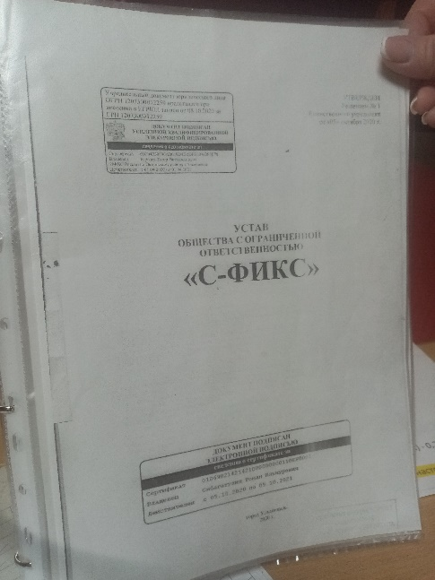 | Критерий 1 «Открытость и доступность информации об организации»
2 | 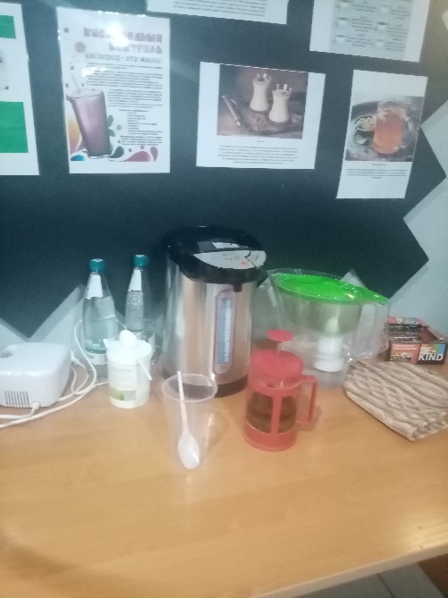 | Критерий 2 «Комфортность условий предоставления услуг»
3 | 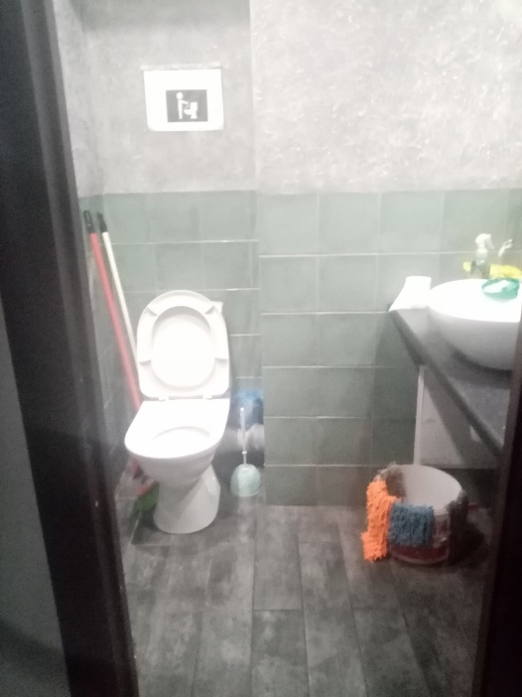
4 | 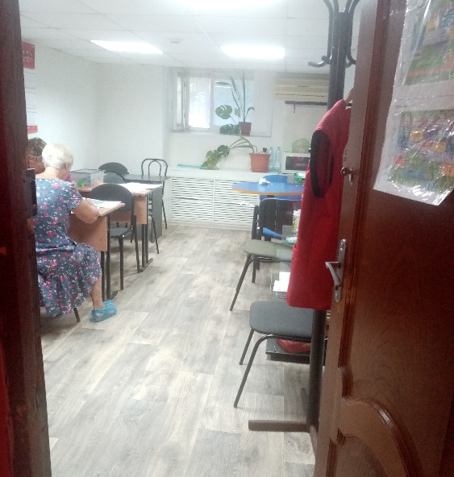
5 | 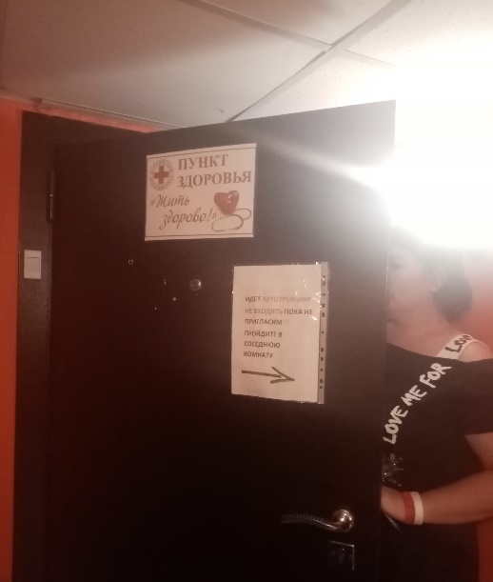
№ п/п | Фото выполнения критерия | Критерий
АНО социальной поддержки населения «Энергия жизни» (г.Димитровград)
1 |  | Критерий 1 «Открытость и доступность информации об организации»
2 | 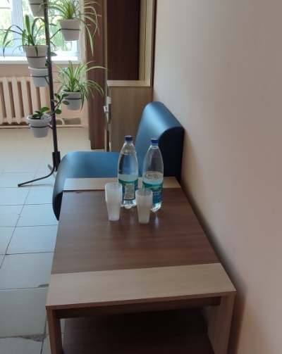 | Критерий 2 «Комфортность условий предоставления услуг»
3 | 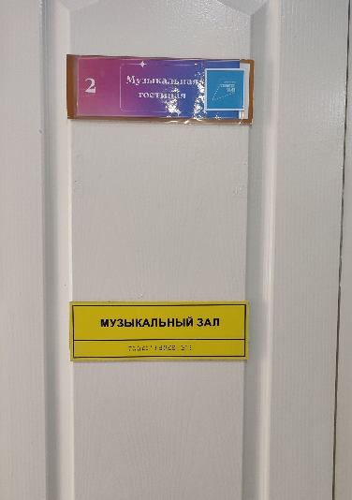
4 | 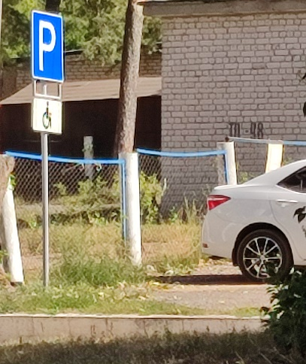 | Критерий 3 «Доступность услуг для инвалидов»
5 | 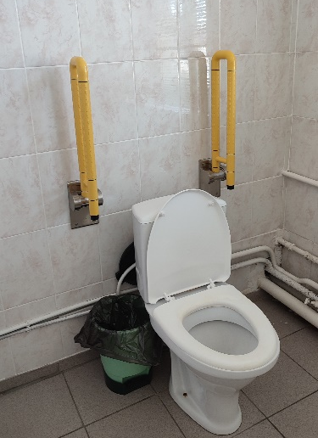

6. Результаты проверки выполнения планов по улучшению качества работы организаций, утверждённых по результатам независимой оценки качества, проведённой в период с 2019 по 2020 годы

В данной главе представлены результаты проверки выполнения планов по улучшению качества работы организаций, утвержденных по результатам НОК, проведенной в период с 2019 по 2020 годы, по 13-ти организациям социального облуживания населения, обследованным в 2022 году:
1) ОГБУСО «Комплексный центр социального обслуживания населения «Исток» в г. Ульяновске»;
2) ОГБУСО «Комплексный центр социального обслуживания «Доверие» в г. Димитровграде»;
3) ОГБУСО «Комплексный центр социального обслуживания «Гармония» в р.п. Павловка»;
4) ОГКУСО «Социально-реабилитационный центр для несовершеннолетних «Открытый дом» в г. Ульяновске»;
5) ОГКУСО «Социально-реабилитационный центр для несовершеннолетних «Причал надежды» в г. Ульяновске»;
6) ОГКУСО «Социально-реабилитационный центр для несо-вершеннолетних «Радуга» в г. Димитровграде»;
7) ОГКУСО «Социально-реабилитационный центр для несовершеннолетних «Планета детства» в г. Барыше»;
8) ОГКУСО «Социально-реабилитационный центр для несовершеннолетних «Рябинка» в с. Труслейка»;
9) ОГКУСО «Социально-реабилитационный центр для несовершеннолетних «Алые паруса» в г. Ульяновске»;
10) ОГКУСО «Социальный приют для детей и подростков «Росток» в д. Рокотушка;
11) ОГКУСО «Социальный приют для детей и подростков «Ручеёк» в р.п. Красный Гуляй»;
12) ОГКУСО «Детский дом-интернат для умственно отсталых детей «Родник» в с. Максимовка;
13) ОГКУСО «Детский психоневрологический интернат «Остров детства».
Три организации участвовали в НОК впервые, в связи с чем ранее утвержденных планов по улучшению качества их работы не имеют – это Ульяновская региональная общественная организация инвалидов и лиц с ограниченными возможностями «Факел», Общество с ограниченной ответственностью «С-ФИКС», АНО социальной поддержки населения «Энергия жизни».
В связи со 100%-ным выполнением всех критериев и показателей ОГБУСО «Комплексный центр социального обслуживания «Парус надежды» в р.п. Кузоватово» по результатам ранее проведенной НОК план по улучшению качества оказания услуг данной организацией не утверждался.
На 100% выполнила утвержденный план по улучшению качества работы одна организация – это ОГБУСО «Комплексный центр социального обслуживания «Доверие» в г. Димитровграде»: согласно данным, полученным в ходе проведения независимой оценки в 2022 году, данным учреждением проведены все мероприятия, утвержденные в соответствующих документах.
Остальные 12 организаций реализовали утвержденные в планах мероприятия менее чем на 100%:
- ОГБУСО «Комплексный центр социального обслуживания населения «Исток» в г. Ульяновске»: не исполнен пункт «установить тактильно-звуковые информаторы, говорящие информационные таблички» и «обеспечить дублирование необходимой для инвалидов, имеющих стойкие расстройства функции зрения, зрительной информации – звуковой информацией, а также надписей, знаков и иной текстовой и графической информации – знаками, выполненными рельефно-точечным шрифтом Брайля» критерия «Доступность услуг для инвалидов»;
- ОГБУСО «Комплексный центр социального обслуживания «Гармония» в р.п. Павловка»: не исполнен пункт «обучить специалиста отделения реабилитации детей и подростков с ограниченными физическими и умственными возможностями по специальности сурдопереводчика (тифлосурдопереводчика)» критерия «Доступность услуг для инвалидов»;
- ОГКУСО «Социально-реабилитационный центр для несовершеннолетних «Открытый дом» в г. Ульяновске»: не исполнен пункт «разместить на официальном сайте информацию о численности получателей социальных услуг по формам социального обслуживания и видам социальных услуг за счет бюджетных ассигнований бюджетов субъектов Российской Федерации» и «обеспечить наличие раздела официального сайта «Часто задаваемые вопросы» критерия «Открытость и доступность информации об организации»;
- ОГКУСО «Социально-реабилитационный центр для несовершеннолетних «Причал надежды» в г. Ульяновске»: не исполнены пункты плана, предусматривавшие обеспечение наличия в организации специально оборудованных санитарно-гигиенических помещений, обеспечение наличия дублирования для инвалидов по слуху и зрению звуковой и зрительной информации, дублирования надписей, знаков и иной текстовой и графической информации знаками, выполненными рельефно-точечным шрифтом Брайля критерия «Доступность услуг для инвалидов»;
- ОГКУСО «Социально-реабилитационный центр для несовершеннолетних «Радуга» в г. Димитровграде»: не исполнены пункты плана, предусматривавшие обеспечение наличия в организации адаптированных лифтов, поручней, расширенных дверных проемов, дублирование для инвалидов по слуху и зрению звуковой и зрительной информации, дублирование надписей, знаков и иной текстовой и графической информации знаками, выполненными рельефно-точечным шрифтом Брайля критерия «Доступность услуг для инвалидов»;
- ОГКУСО «Социально-реабилитационный центр для несовершеннолетних «Планета детства» в г. Барыше»: не исполнены пункты плана, предусматривавшие обеспечение наличия в организации оборудованных входных групп пандусами (подъемными платформами), наличие адаптированных лифтов, поручней, расширенных дверных проемов, наличие специально оборудованных санитарно-гигиенических помещений в организации, дублирование для инвалидов по слуху и зрению звуковой и зрительной информации, дублирование надписей, знаков и иной текстовой и графической информации знаками, выполненными рельефно-точечным шрифтом Брайля, а также возможность предоставления инвалидам по слуху (слуху и зрению) услуг сурдопереводчика (тифлосурдопереводчика) критерия «Доступность услуг для инвалидов»;
- ОГКУСО «Социально-реабилитационный центр для несовершеннолетних «Рябинка» в с. Труслейка»: не исполнен пункт «на официальном сайте организации обеспечить наличие раздела «Часто задаваемые вопросы» критерия «Открытость и доступность информации об организации»; не исполнен пункт «в здании учреждения обеспечить оборудование входных групп пандусами/подъемными платформами, наличие адаптированных лифтов, поручней, расширенных дверных проемов, наличие сменных кресел-колясок, наличие специально оборудованных санитарно-гигиенических помещений в организации, дублирование для инвалидов по слуху и зрению звуковой и зрительной информации, дублирование надписей, знаков и иной текстовой и графической информации знаками, выполненными рельефно-точечным шрифтом Брайля, возможность предоставления инвалидам по слуху (слуху и зрению) услуг сурдопереводчика (тифлосурдопереводчика)» критерия «Доступность услуг для инвалидов»;
- ОГКУСО «Социально-реабилитационный центр для несовершеннолетних «Алые паруса» в г. Ульяновске»: не исполнены пункты плана, предусматривавшие обеспечение наличия в организации оборудованных входных групп пандусами (подъемными платформами), наличие адаптированных лифтов, поручней, расширенных дверных проемов, наличие специально оборудованных санитарно-гигиенических помещений в организации, дублирование для инвалидов по слуху и зрению звуковой и зрительной информации, дублирование надписей, знаков и иной текстовой и графической информации знаками, выполненными рельефно-точечным шрифтом Брайля;
- ОГКУСО «Социальный приют для детей и подростков «Росток» в д. Рокотушка: не исполнен пункт «создать на официальном сайте раздел «Часто задаваемые вопросы» критерия «Открытость и доступность информации об организации»; также не исполнен пункт «приобрести сменные кресла-коляски» и пункт «обеспечить наличие возможности дублирования для инвалидов по слуху и зрению звуковой и зрительной информации» критерия «Доступность услуг для инвалидов»;
- ОГКУСО «Социальный приют для детей и подростков «Ручеёк» в р.п. Красный Гуляй»: не исполнены пункты плана, предусматривавшие обеспечение наличия в организации наличие сменных кресел-колясок, наличие специально оборудованных санитарно-гигиенических помещений в организации, дублирование для инвалидов по слуху и зрению звуковой и зрительной информации, дублирование надписей, знаков и иной текстовой и графической информации знаками, выполненными рельефно-точечным шрифтом Брайля, возможность предоставления инвалидам по слуху (слуху и зрению) услуг сурдопереводчика (тифлосурдопереводчика) критерия «Доступность услуг для инвалидов»;
- ОГКУСО «Детский дом-интернат для умственно отсталых детей «Родник» в с. Максимовка: не исполнен пункт плана «обеспечить наличие возможности дублирования для инвалидов по слуху и зрению звуковой и зрительной информации» критерия «Доступность услуг для инвалидов»;
- ОГКУСО «Детский психоневрологический интернат «Остров детства»: не исполнен пункт плана «добавление на сайт интерната информации о материально-техническом обеспечении предоставления услуг» критерия «Открытость и доступность информации об организации»; не исполнен пункт плана «проведение работ по установке средств дублирования для инвалидов по слуху и зрению звуковой и зрительной информации, надписей, знаков и иной текстовой и графической информации знаками, выполненными рельефно-точечным шрифтом Брайля», пункт «организация обучения сурдопереводчика (тифлосурдопереводчика)» критерия «Доступность услуг для инвалидов».
Более детальная информация об исполнении плана мероприятий по устранению недостатков, выявленных в ходе независимой оценки качества условий оказания социальных услуг организациями социального обслуживания в рамках НОК, проведенной в 2019-2020 г.г., представлена в Приложении к отчету «Результаты проверки планов организаций».

7. Выводы и конкретные предложения по совершенствованию деятельности организаций социального обслуживания

В рамках проведения независимой оценки качества (НОК) оказания услуг организациями социального обслуживания населения было обследовано 17 учреждений социального обслуживания Ульяновской области. Методы сбора информации, которые были применены в рамках проведения НОК:
1. Опрос получателей услуг с помощью метода анкетирования / интервьюирования в организациях.
2. Анализ сайтов организаций.
3. Наблюдение за качеством условий оказания услуг при посещении организаций.
Общие критерии оценки качества условий оказания услуг организациями в сфере социального обслуживания, установленные Федеральным законом №392-ФЗ, согласно которым была проведена независимая оценка качества:
1. Критерий «Открытость и доступность информации об организации».
2. Критерий «Комфортность условий предоставления услуг, в том числе время ожидания предоставления услуг».
3. Критерий «Доступность услуг для инвалидов».
4. Критерий «Доброжелательность, вежливость работников организации».
5. Критерий «Удовлетворенность условиями оказания услуг».
Суммарный объем анкет составил 1345 единиц (все анкеты заполнены методом анкетирования / интервьюирования в организациях), карточек оценки сайтов – 16 единиц, карточек наблюдения – 17 единиц.

Таблица 7.1. Объемы сбора информации в рамках проведения НОК в сфере социального обслуживания населения по методам сбора информации
Сфера социального обслуживания населения | Кол-во организаций, где проведена НОК | Метод 1: анализ сайтов организаций | Метод 2: Наблюдение за качеством условий оказания услуг при посещении организаций | Метод 3: опрос получателей услуг организаций (анкетирование/интервьюирование в организациях)
 |  | Кол-во заполненных карточек оценки сайтов | Кол-во заполненных карточек наблюдения | Кол-во анкет, заполненных на бумажном носителе в организации
План | 17 | 17 | 17 | 1345
Факт | 17 | 16 | 17 | 1345

7.1. Общие результаты по итогам проведенной независимой оценки качества оказания услуг организациями социального обслуживания

Значения оценки качества условий оказания услуг в разрезе организаций в сфере социального обслуживания (средние значения по 5 общим критериям оценки) находятся в пределах от 78,4 балла до 98,7 балла из 100.
Шкала оценки общих критериев оценки качества условий оказания услуг социального обслуживания:
- менее 70 баллов – неудовлетворительная оценка («худшие»),
- 70-89 баллов – удовлетворительная оценка («средние»),
- 90 баллов и более – высокая оценка («лучшие»).
Высокие оценки («лучшие») получили 11 организаций (от 90,7 балла до 98,7 балла); удовлетворительные оценки («средние») – 6 организаций (от 78,4 балла до 89,7 балла); неудовлетворительную оценку качества условий оказания услуг не получила ни одна из обследованных организаций.

Таблица 7.1.1. Общий рейтинг организаций сферы социального обслуживания по оценке качества оказания услуг, в баллах
Место рейтинга | Название организации социального обслуживания | Баллы | Характеристики полученных оценок
1 | Областное государственное бюджетное учреждение социального обслуживания «Комплексный центр социального обслуживания «Гармония» в р.п. Павловка» | 98,7 | «Высокая оценка»
2 | Областное государственное бюджетное учреждение социального обслуживания «Комплексный центр социального обслуживания «Доверие» в г. Димитровграде» | 98,6
3 | Областное государственное казённое учреждение социального обслуживания «Детский дом-интернат для умственно отсталых детей «Родник» в с. Максимовка | 98,1
4 | Областное государственное казённое учреждение социального обслуживания «Социально-реабилитационный центр для несо-вершеннолетних «Радуга» в г. Димитровграде» | 96,6
5 | Областное государственное казённое учреждение социального обслуживания «Социально-реабилитационный центр для несовершеннолетних «Открытый дом» в г. Ульяновске» | 96,0
6 | Областное государственное бюджетное учреждение социального обслуживания «Комплексный центр социального обслуживания «Парус надежды» в р.п. Кузоватово» | 95,3
7 | Областное государственное казённое учреждение социального обслуживания «Социально-реабилитационный центр для несовершеннолетних «Причал надежды» в г. Ульяновске» | 94,9
8 | Областное государственное бюджетное учреждение социального обслуживания «Комплексный центр социального обслуживания населения «Исток» в г. Ульяновске» | 94,5
9 | Автономная некоммерческая организация социальной поддержки населения «Энергия жизни» | 93,7
10 | Областное государственное казённое учреждение социального обслуживания «Социальный приют для детей и подростков «Ручеёк» в р.п. Красный Гуляй» | 90,8
11 | Областное государственное казённое учреждение социального обслуживания «Социальный приют для детей и подростков «Росток» в д. Рокотушка | 90,7
12 | Областное государственное казённое учреждение социального обслуживания «Социально-реабилитационный центр для несовершеннолетних «Алые паруса» в г. Ульяновске» | 89,7 | «Средняя оценка»
13 | Областное государственное казённое учреждение социального обслуживания «Социально-реабилитационный центр для несовершеннолетних «Планета детства» в г. Барыше» | 88,2
14 | Областное государственное казённое учреждение социального обслуживания «Детский психоневрологический интернат «Остров детства» | 87,4
15 | Областное государственное казённое учреждение социального обслуживания «Социально-реабилитационный центр для несовершеннолетних «Рябинка» в с. Труслейка» | 85,3
16 | Ульяновская региональная общественная организация инвалидов и лиц с ограниченными возможностями «Факел» | 85,1
17 | Общество с ограниченной ответственностью «С-ФИКС» | 78,4

7.2. Результаты оценки организаций социального обслуживания по общим критериям НОК

Средние значения по общим критериям оценки качества условий предоставления услуг в сфере социального обслуживания составляют от 73 баллов до 99,1 балла.
Наиболее благоприятная ситуация отмечается в отношении трех критериев. В числе лидирующих – два критерия. Первый – «Доброжелательность, вежливость работников организаций» (99,1 балла). Высокие оценки по данному критерию получили 16 из 17-ти обследованных организаций (разброс значения критерия – от 99 до 100 баллов).
Одна организация получила удовлетворительную оценку по данному критерию: ОГКУСО «Детский психоневрологический интернат «Остров детства» – 87,7 балла.
Второй – критерий «Комфортность условий предоставления услуг» (99,1 балла). Высокие оценки по данному критерию получили все 17 обследованных организаций социального обслуживания.
Ни по одному из обследованных учреждений не были получены средние или низкие оценки.
Третьим критерием, получившим высокую оценку (более 90 баллов), стал критерий 5 – «Удовлетворенность условиями оказания услуг» (98,7 балла). Высокие оценки по данному критерию получили 16 из 17-ти обследованных организаций (от 97,3 до 100 баллов).
Среднюю оценку получила одна организация – ОГКУСО «Детский психоневрологический интернат «Остров детства» (86,2 балла). Низкие оценки не получены ни по одной из обследованных организаций.
Таким образом, эти три критерия получили самые высокие оценки рейтинга общих критериев НОК.
Средние оценки получили критерии «Открытость и доступность информации об организации» (89,4 балла, 4-е место) и «Доступность услуг для инвалидов» (73 балла, 5-е место).
По критерию «Открытость и доступность информации об организации» высокие оценки получили 13 организаций (от 91,2 до 96,8 балла). Средние оценки получили 3 организаций (от 76,3 до 81,3 балла). Низкая оценка получена по одной организации – ООО «С-ФИКС» (46,8 балла).
По критерию «Доступность услуг для инвалидов» высокие оценки получены по 5-ти организациям (от 91,9 до 99,6 балла).
Средние оценки получили 5 организаций: ОГКУСО «Социально-реабилитационный центр для несовершеннолетних «Радуга» в г. Димитровграде» (86 баллов), ОГКУСО «Социально-реабилитационный центр для несовершеннолетних «Открытый дом» в г. Ульяновске» (84 балла), ОГБУСО «Комплексный центр социального обслуживания «Парус надежды» в р.п. Кузоватово» (83,8 балла), ОГКУСО «Социально-реабилитационный центр для несовершеннолетних «Причал надежды» в г. Ульяновске» (78 баллов), ОГКУСО «Детский психоневрологический интернат «Остров детства» (71,4 балла).
Низкие оценки получили 7 организаций: ОГКУСО «Социально-реабилитационный центр для несовершеннолетних «Алые паруса» в г. Ульяновске» (65,3 балла), ОГКУСО «Социальный приют для детей и подростков «Росток» в д. Рокотушка (56 баллов), ОГКУСО «Социальный приют для детей и подростков «Ручеёк» в р.п. Красный Гуляй» (56 баллов), ОГКУСО «Социально-реабилитационный центр для несовершеннолетних «Планета детства» в г. Барыше» (50,7 балла), Ульяновская региональная общественная организация инвалидов и лиц с ограниченными возможностями «Факел» (г.Ульяновск) (44 балла), Общество с ограниченной ответственностью «С-ФИКС» (г.Ульяновск) (45,8 балла), ОГКУСО «Социально-реабилитационный центр для несовершеннолетних «Рябинка» в с. Труслейка» (38 баллов).

Таблица 7.2.1. Значения критериев оценки качества условий оказания услуг в сфере социального обслуживания в разрезе организаций, в баллах
 | Критерий 1 «Открытость и доступность информации об организации» | Критерий 2 «Комфортность условий предоставления услуг» | Критерий 3 «Доступность услуг для инвалидов» | Критерий 4 «Доброжелательность, вежливость работников организаций» | Критерий 5 «Удовлетворенность условиями оказания услуг» | Среднее значение по организации, итоговая оценка НОК по организации, в баллах
ОГБУСО «Комплексный центр социального обслуживания населения «Исток» в г. Ульяновске» | 81,1 | 100,0 | 91,9 | 99,9 | 99,8 | 94,5
ОГБУСО «Комплексный центр социального обслуживания «Доверие» в г. Димитровграде» | 95,0 | 98,9 | 99,7 | 99,6 | 99,8 | 98,6
ОГБУСО «Комплексный центр социального обслуживания «Парус надежды» в р.п. Кузоватово» | 95,0 | 99,3 | 83,8 | 99,0 | 99,3 | 95,3
ОГБУСО «Комплексный центр социального обслуживания «Гармония» в р.п. Павловка» | 95,2 | 99,0 | 99,7 | 99,6 | 99,8 | 98,7
ОГКУСО «Социально-реабилитационный центр для несовершеннолетних «Открытый дом» в г. Ульяновске» | 95,9 | 100,0 | 84,0 | 100,0 | 100,0 | 96,0
ОГКУСО «Социально-реабилитационный центр для несовершеннолетних «Причал надежды» в г. Ульяновске» | 96,7 | 100,0 | 78,0 | 100,0 | 100,0 | 94,9
ОГКУСО «Социально-реабилитационный центр для несовершеннолетних «Радуга» в г. Димитровграде» | 96,8 | 100,0 | 86,0 | 100,0 | 100,0 | 96,6
ОГКУСО «Социально-реабилитационный центр для несовершеннолетних «Планета детства» в г. Барыше» | 94,8 | 97,0 | 50,7 | 100,0 | 98,7 | 88,2
ОГКУСО «Социально-реабилитационный центр для несовершеннолетних «Рябинка» в с. Труслейка» | 91,2 | 100,0 | 38,0 | 100,0 | 97,5 | 85,3
ОГКУСО «Социально-реабилитационный центр для несовершеннолетних «Алые паруса» в г. Ульяновске» | 92,3 | 93,6 | 65,3 | 100,0 | 97,3 | 89,7
ОГКУСО «Социальный приют для детей и подростков «Росток» в д. Рокотушка | 97,5 | 100,0 | 56,0 | 100,0 | 100,0 | 90,7
ОГКУСО «Социальный приют для детей и подростков «Ручеёк» в р.п. Красный Гуляй» | 97,8 | 100,0 | 56,0 | 100,0 | 100,0 | 90,8
ОГКУСО «Детский дом-интернат для умственно отсталых детей «Родник» в с. Максимовка | 92,4 | 100,0 | 99,6 | 99,7 | 99,1 | 98,1
ОГКУСО «Детский психоневрологический интернат «Остров детства» | 93,9 | 97,7 | 71,4 | 87,7 | 86,2 | 87,4
Ульяновская региональная общественная организация инвалидов и лиц с ограниченными возможностями «Факел» (г.Ульяновск) | 81,3 | 100,0 | 44,0 | 100,0 | 100,0 | 85,1
Общество с ограниченной ответственностью «С-ФИКС» (г.Ульяновск) | 46,8 | 99,5 | 45,8 | 100,0 | 99,8 | 78,4
АНО социальной поддержки населения «Энергия жизни» (г.Димитровград) | 76,3 | 100,0 | 92,0 | 100,0 | 100,0 | 93,7
Итоговое среднее значение по критерию/показателю | 89,4 | 99,1 | 73,0 | 99,1 | 98,7 | 91,9

7.3. Результаты по значениям показателей, характеризующих критерии оценки качества условий оказания услуг организациям социального обслуживания

Средние значения по показателям, характеризующим общие критерии оценки качества условий предоставления услуг в сфере социального обслуживания, расположились в интервале от 58,8 балла до 100 баллов.
«Высокие» оценки (90 и более баллов) получены по 11-ти показателям (от 92,7 балла до 100 баллов из 100 возможных), «средние» (70-89 баллов) – по 2-м показателям (86,5 балла и 87,9 балла из 100 возможных). «Низкие» оценка (менее 70 баллов) получены по двум показателям (58,8 балла и 67,1 балла из 100 возможных).

Таблица 7.3.1. Рейтинг показателей, характеризующих общие критерии оценки качества оказания услуг организациями социального обслуживания
Место рейтинга | Наименование показателя | Баллы | Характеристика полученной оценки
1 | П.2.1.Обеспечение в организации (учреждении) комфортных условий для предоставления услуг | 100,0 | «Высокие» оценки
2 | П.4.2.Доля получателей услуг, удовлетворенных доброжелательностью, вежливостью работников организации (учреждения), обеспечивающих непосредственное оказание услуги | 99,5
3 | П.5.2.Доля получателей услуг, удовлетворенных организационными условиями оказания услуг - графиком работы организации | 99,1
4 | П.4.1.Доля получателей услуг, удовлетворенных доброжелательностью, вежливостью работников организации (учреждения), обеспечивающих первичный контакт и информирование получателя услуги | 99,1
5 | П.5.3.Доля получателей услуг, удовлетворенных в целом условиями оказания услуг в организации | 99,1
6 | П.2.2.Время ожидания предоставления услуги | 98,9
7 | П.4.3.Доля получателей услуг, удовлетворенных доброжелательностью, вежливостью работников организации (учреждения) при использовании дистанционных форм взаимодействия | 98,7
8 | П.2.3.Доля получателей услуг удовлетворенных комфортностью предоставления услуг | 98,5
9 | П.3.3.Доля получателей услуг, удовлетворенных доступностью услуг для инвалидов | 98,0
10 | П.5.1.Доля получателей услуг, которые готовы рекомендовать организацию (учреждение) родственникам и знакомым | 97,7
11 | П.1.3.Доля получателей услуг социального обслуживания, удовлетворенных открытостью, полнотой и доступностью информации о деятельности организации социальной сферы, размещенной на информационных стендах в помещении организации социальной сферы, на официальном сайте организации социальной сферы в сети «Интернет» | 92,7
12 | П.1.1.Соответствие информации о деятельности организации (учреждения), размещенной на общедоступных информационных ресурсах, ее содержанию и порядку (форме) размещения, установленным нормативными правовыми актами | 87,9 | «Средние» оценки
13 | П.1.2.Наличие на официальном сайте организации (учреждения) информации о дистанционных способах обратной связи и взаимодействия с получателями услуг и их функционирование | 86,5
14 | П.3.1.Оборудование помещений организации (учреждения) и прилегающей к ней территории с учетом доступности для инвалидов | 67,1 | «Низкие» оценки
15 | П.3.2.Обеспечение в организации (учреждения) условий доступности, позволяющих инвалидам получать услуги наравне с другими | 58,8

Значения показателей, характеризующих общие критерии НОК в виде рейтинга со значениями по каждой из обследованных организаций, представлены в Таблице 7.3.2.

Таблица 7.3.2. Значения критериев и составляющих показателей в виде рейтинга со значениями по организациям
 |  | ОГБУСО «Комплексный центр социального обслуживания населения «Исток» в г. Ульяновске» | ОГБУСО «Комплексный центр социального обслуживания «Доверие» в г. Димитровграде» | ОГБУСО «Комплексный центр социального обслуживания «Парус надежды» в р.п. Кузоватово» | ОГБУСО «Комплексный центр социального обслуживания «Гармония» в р.п. Павловка» | ОГКУСО «Социально-реабилитационный центр для несовершеннолетних «Открытый дом» в г. Ульяновске» | ОГКУСО «Социально-реабилитационный центр для несовершеннолетних «Причал надежды» в г. Ульяновске» | ОГКУСО «Социально-реабилитационный центр для несовершеннолетних «Радуга» в г. Димитровграде» | ОГКУСО «Социально-реабилитационный центр для несовершеннолетних «Планета детства» в г. Барыше» | ОГКУСО «Социально-реабилитационный центр для несовершеннолетних «Рябинка» в с. Труслейка» | ОГКУСО «Социально-реабилитационный центр для несовершеннолетних «Алые паруса» в г. Ульяновске» | ОГКУСО «Социальный приют для детей и подростков «Росток» в д. Рокотушка | ОГКУСО «Социальный приют для детей и подростков «Ручеёк» в р.п. Красный Гуляй» | ОГКУСО «Детский дом-интернат для умственно отсталых детей «Родник» в с. Максимовка | ОГКУСО «Детский психоневрологический интернат «Остров детства» | Ульяновская региональная общественная организация инвалидов и лиц с ограниченными возможностями «Факел» (г.Ульяновск) | Общество с ограниченной ответственностью «С-ФИКС» (г.Ульяновск) | АНО социальной поддержки населения «Энергия жизни» (г.Димитровград) | Итоговое среднее значение по критерию/показателю
Критерий 1 «Открытость и доступность информации об организации»
П11 | Соответствие информации о деятельности организации (учреждения), размещенной на общедоступных информационных ресурсах, ее содержанию и порядку (форме) размещения, установленным нормативными правовыми актами (инф.стенд и сайт) | 84,2 | 96,7 | 93,3 | 97,5 | 90,0 | 100,0 | 92,5 | 100,0 | 91,7 | 92,5 | 91,7 | 92,5 | 100,0 | 95,0 | 80,0 | 26,7 | 70,0 | 87,9
П12 | Наличие на официальном сайте организации (учреждения) информации о дистанционных способах обратной связи и взаимодействия с получателями услуг и их функционирование | 60,0 | 100,0 | 100,0 | 100,0 | 100,0 | 100,0 | 100,0 | 100,0 | 90,0 | 100,0 | 100,0 | 100,0 | 100,0 | 100,0 | 60,0 | 0,0 | 60,0 | 86,5
П13 | Доля получателей услуг социального обслуживания, удовлетворенных открытостью, полнотой и доступностью информации о деятельности организации социальной сферы, размещенной на информационных стендах в помещении организации социальной сферы, на официальном сайте организации социальной сферы в сети «Интернет" | 94,6 | 89,9 | 92,5 | 89,8 | 97,2 | 91,7 | 97,7 | 87,0 | 91,7 | 86,4 | 100,0 | 100,0 | 80,9 | 88,5 | 98,2 | 97,0 | 93,3 | 92,7
К1 | Итого по критерию 1 «Открытость и доступность информации об организации» | 81,1 | 95,0 | 95,0 | 95,2 | 95,9 | 96,7 | 96,8 | 94,8 | 91,2 | 92,3 | 97,5 | 97,8 | 92,4 | 93,9 | 81,3 | 46,8 | 76,3 | 89,4
Критерий 2 «Комфортность условий предоставления услуг»
К2 | Итого по критерию 2 «Комфортность условий предоставления услуг» | 100,0 | 98,9 | 99,3 | 99,0 | 100,0 | 100,0 | 100,0 | 97,0 | 100,0 | 93,6 | 100,0 | 100,0 | 100,0 | 97,7 | 100,0 | 99,5 | 100,0 | 99,1
П21 | Обеспечение в организации (учреждении) комфортных условий для предоставления услуг | 100,0 | 100,0 | 100,0 | 100,0 | 100,0 | 100,0 | 100,0 | 100,0 | 100,0 | 100,0 | 100,0 | 100,0 | 100,0 | 100,0 | 100,0 | 100,0 | 100,0 | 100,0
П22 | Время ожидания предоставления услуги | 100,0 | 97,9 | 99,3 | 98,1 | 100,0 | 100,0 | 100,0 | 95,7 | 100,0 | 90,9 | 100,0 | 100,0 | 100,0 | 100,0 | 100,0 | 99,3 | 100,0 | 98,9
П23 | Доля получателей услуг удовлетворенных комфортностью предоставления услуг | 100,0 | 99,0 | 98,6 | 99,1 | 100,0 | 100,0 | 100,0 | 95,7 | 100,0 | 90,9 | 100,0 | 100,0 | 100,0 | 92,3 | 100,0 | 99,3 | 100,0 | 98,5
К2 | Итого по критерию 2 «Комфортность условий предоставления услуг» | 100,0 | 98,9 | 99,3 | 99,0 | 100,0 | 100,0 | 100,0 | 97,0 | 100,0 | 93,6 | 100,0 | 100,0 | 100,0 | 97,7 | 100,0 | 99,5 | 100,0 | 99,1
Критерий 3 «Доступность услуг для инвалидов»
П31 | Оборудование помещений организации (учреждения) и прилегающей к ней территории с учетом доступности для инвалидов | 100,0 | 100,0 | 100,0 | 100,0 | 100,0 | 80,0 | 80,0 | 20,0 | 0,0 | 20,0 | 60,0 | 60,0 | 100,0 | 100,0 | 20,0 | 0,0 | 100,0 | 67,1
П32 | Обеспечение в организации (учреждения) условий доступности, позволяющих инвалидам получать услуги наравне с другими | 80,0 | 100,0 | 60,0 | 100,0 | 60,0 | 60,0 | 80,0 | 40,0 | 20,0 | 80,0 | 20,0 | 20,0 | 100,0 | 40,0 | 20,0 | 40,0 | 80,0 | 58,8
П33 | Доля получателей услуг, удовлетворенных доступностью услуг для инвалидов | 99,5 | 99,0 | 99,3 | 99,1 | 100,0 | 100,0 | 100,0 | 95,7 | 100,0 | 90,9 | 100,0 | 100,0 | 98,5 | 84,6 | 100,0 | 99,3 | 100,0 | 98,0
К3 | Итого по критерию 3 «Доступность услуг для инвалидов» | 91,9 | 99,7 | 83,8 | 99,7 | 84,0 | 78,0 | 86,0 | 50,7 | 38,0 | 65,3 | 56,0 | 56,0 | 99,6 | 71,4 | 44,0 | 45,8 | 92,0 | 73,0
Критерий 4 «Доброжелательность, вежливость работников организаций»
П41 | Доля получателей услуг, удовлетворенных доброжелательностью, вежливостью работников организации (учреждения), обеспечивающих первичный контакт и информирование получателя услуги | 100,0 | 100,0 | 99,3 | 100,0 | 100,0 | 100,0 | 100,0 | 100,0 | 100,0 | 100,0 | 100,0 | 100,0 | 100,0 | 84,6 | 100,0 | 100,0 | 100,0 | 99,1
П42 | Доля получателей услуг, удовлетворенных доброжелательностью, вежливостью работников организации (учреждения), обеспечивающих непосредственное оказание услуги | 100,0 | 100,0 | 98,6 | 100,0 | 100,0 | 100,0 | 100,0 | 100,0 | 100,0 | 100,0 | 100,0 | 100,0 | 100,0 | 92,3 | 100,0 | 100,0 | 100,0 | 99,5
П43 | Доля получателей услуг, удовлетворенных доброжелательностью, вежливостью работников организации (учреждения) при использовании дистанционных форм взаимодействия | 99,5 | 97,9 | 99,3 | 98,1 | 100,0 | 100,0 | 100,0 | 100,0 | 100,0 | 100,0 | 100,0 | 100,0 | 98,5 | 84,6 | 100,0 | 100,0 | 100,0 | 98,7
К4 | Итого по критерию 4 «Доброжелательность, вежливость работников организаций» | 99,9 | 99,6 | 99,0 | 99,6 | 100,0 | 100,0 | 100,0 | 100,0 | 100,0 | 100,0 | 100,0 | 100,0 | 99,7 | 87,7 | 100,0 | 100,0 | 100,0 | 99,1
Критерий 5 «Удовлетворенность условиями оказания услуг»
К5 | Итого по критерию 5 «Удовлетворенность условиями оказания услуг» | 99,8 | 99,8 | 99,3 | 99,8 | 100,0 | 100,0 | 100,0 | 98,7 | 97,5 | 97,3 | 100,0 | 100,0 | 99,1 | 86,2 | 100,0 | 99,8 | 100,0 | 98,7
П51 | Доля получателей услуг, которые готовы рекомендовать организацию (учреждение) родственникам и знакомым | 100,0 | 100,0 | 99,3 | 100,0 | 100,0 | 100,0 | 100,0 | 95,7 | 91,7 | 90,9 | 100,0 | 100,0 | 100,0 | 84,6 | 100,0 | 99,3 | 100,0 | 97,7
П52 | Доля получателей услуг, удовлетворенных организационными условиями оказания услуг - графиком работы организации | 99,0 | 99,0 | 99,3 | 99,1 | 100,0 | 100,0 | 100,0 | 100,0 | 100,0 | 100,0 | 100,0 | 100,0 | 95,6 | 92,3 | 100,0 | 100,0 | 100,0 | 99,1
П53 | Доля получателей услуг, удовлетворенных в целом условиями оказания услуг в организации | 100,0 | 100,0 | 99,3 | 100,0 | 100,0 | 100,0 | 100,0 | 100,0 | 100,0 | 100,0 | 100,0 | 100,0 | 100,0 | 84,6 | 100,0 | 100,0 | 100,0 | 99,1
К5 | Итого по критерию 5 «Удовлетворенность условиями оказания услуг» | 99,8 | 99,8 | 99,3 | 99,8 | 100,0 | 100,0 | 100,0 | 98,7 | 97,5 | 97,3 | 100,0 | 100,0 | 99,1 | 86,2 | 100,0 | 99,8 | 100,0 | 98,7
 | Показатель оценки качества | 94,5 | 98,6 | 95,3 | 98,7 | 96,0 | 94,9 | 96,6 | 88,2 | 85,3 | 89,7 | 90,7 | 90,8 | 98,1 | 87,4 | 85,1 | 78,4 | 93,7 | 91,9

7.4. Конкретные предложения по совершенствованию деятельности организаций социального обслуживания

По итогам проведения независимой оценки качества оказания услуг организациями социального обслуживания по каждой из них были выявлен ряд недостатков. Конкретные предложения по их устранению и совершенствованию деятельности организаций социального обслуживания представлены в Таблицах 7.4.1-7.4.17.

Таблица 7.4.1. Выявленные недостатки и конкретные предложения по совершенствованию деятельности ОГБУСО «Комплексный центр социального обслуживания населения «Исток» в г. Ульяновске»
№ | Показатели оценки качества | Параметры показателя оценки качества, подлежащие оценке | ОГБУСО «Комплексный центр социального обслуживания населения «Исток» в г. Ульяновске» |  | Недостатки |  | Конкретные предложения по совершенствованию деятельности организации
Количество опрошенных получателей услуг организации |  |  |  | 410
1 | Критерий «Открытость и доступность информации об организации»
1.1. | Соответствие информации о деятельности организации (учреждения), размещенной на общедоступных информационных ресурсах, ее содержанию и порядку (форме) размещения, установленным нормативными правовыми актами:  - на информационных стендах в помещении организации (учреждения);  - на официальном сайте организации (учреждения) в информационно-телекоммуникационной сети "Интернет" (далее - официальный сайт организации (учреждения). (Пинф) | 1.1.1. Соответствие информации о деятельности организации (учреждения), размещенной на информационных стендах в помещении организации (учреждения), ее содержанию и порядку (форме) размещения, установленным нормативными правовыми актами |  |  | На информационном стенде в помещении организации отсутствует информация о количестве свободных мест для приема получателей социальных услуг по формам социального обслуживания, финансируемых за счет бюджетных ассигнований бюджетов субъектов Российской Федерации, и количестве свободных мест для приема получателей социальных услуг по формам социального обслуживания за плату, частичную плату в соответствии с договорами о предоставлении социальных услуг за счет средств физических лиц и (или) юридических лиц, об объеме предоставляемых социальных услуг за счет бюджетных ассигнований бюджетов субъектов Российской Федерации и за плату, частичную плату в соответствии с договорами о предоставлении социальных услуг за счет средств физических лиц и (или) юридических лиц, о наличии предписаний органов, осуществляющих государственный контроль в сфере социального обслуживания, и отчетов об исполнении указанных предписаний, а также информация о проведении независимой оценки качества (в т.ч. сроки проведения независимой оценки качества, количественные результаты оценки, планы по устранению выявленных недостатков). |  | Обеспечить наличие на информационном стенде в помещении организации, ее филиалах и структурных подразделениях информацию о количестве свободных мест для приема получателей социальных услуг по формам социального обслуживания, финансируемых за счет бюджетных ассигнований бюджетов субъектов Российской Федерации, и количестве свободных мест для приема получателей социальных услуг по формам социального обслуживания за плату, частичную плату в соответствии с договорами о предоставлении социальных услуг за счет средств физических лиц и (или) юридических лиц, об объеме предоставляемых социальных услуг за счет бюджетных ассигнований бюджетов субъектов Российской Федерации и за плату, частичную плату в соответствии с договорами о предоставлении социальных услуг за счет средств физических лиц и (или) юридических лиц, о наличии предписаний органов, осуществляющих государственный контроль в сфере социального обслуживания, и отчетов об исполнении указанных предписаний, а также информация о проведении независимой оценки качества (в т.ч. сроки проведения независимой оценки качества, количественные результаты оценки, планы по устранению выявленных недостатков).
 |  | Перечень информации об организации социального обслуживания, которая должна быть размещена на стендах:
 |  | 1) о дате государственной регистрации организации социального обслуживания с указанием числа, месяца и года регистрации; | 1
 |  | 2) об учредителе (учредителях) организации социального обслуживания с указанием наименования, места его (их) нахождения, контактных телефонов и адресов электронной почты; | 1
 |  | 3) о месте нахождения организации социального обслуживания, ее филиалах (при их наличии) с указанием адреса и схемы проезда; | 1
 |  | 4) о режиме, графике работы с указанием дней и часов приема, перерыва на обед; | 1
 |  | 5) о контактных телефонах с указанием кода населенного пункта, в котором расположена организация социального обслуживания, и об адресах электронной почты; | 1
 |  | 6) о руководителе, его заместителях, руководителях филиалов (при их наличии у поставщика социальных услуг) с указанием контактных телефонов и адресов электронной почты; | 1
 |  | 7) о материально-техническом обеспечении предоставления социальных услуг (наличии оборудованных помещений для предоставления социальных услуг, в том числе библиотек, объектов спорта, средств обучения и воспитания, условиях питания и обеспечения охраны здоровья получателей социальных услуг, доступе к информационным системам в сфере социального обслуживания и сети "Интернет"); | 1
 |  | 8) о количестве свободных мест для приема получателей социальных услуг по формам социального обслуживания, финансируемых за счет бюджетных ассигнований бюджетов субъектов Российской Федерации, и количестве свободных мест для приема получателей социальных услуг по формам социального обслуживания за плату, частичную плату в соответствии с договорами о предоставлении социальных услуг за счет средств физических лиц и (или) юридических лиц; | 0
 |  | 9) об объеме предоставляемых социальных услуг за счет бюджетных ассигнований бюджетов субъектов Российской Федерации и за плату, частичную плату в соответствии с договорами о предоставлении социальных услуг за счет средств физических лиц и (или) юридических лиц; | 0
 |  | 10) о наличии лицензий на осуществление деятельности, подлежащей лицензированию в соответствии с законодательством Российской Федерации (с приложением электронного образа документов); | 1
 |  | 11) о финансово-хозяйственной деятельности (с приложением электронного образа плана финансово-хозяйственной деятельности); | 1
 |  | 12) о правилах внутреннего распорядка для получателей социальных услуг, правилах внутреннего трудового распорядка, коллективном договоре (с приложение электронного образа документов); | 1
 |  | 13) о наличии предписаний органов, осуществляющих государственный контроль в сфере социального обслуживания, и отчетов об исполнении указанных предписаний; | 0
 |  | 14) информация о проведении независимой оценки качества (в т.ч. сроки проведения независимой оценки качества, количественные результаты оценки, планы по устранению выявленных недостатков) | 0
 |  | 15) об иной информации, которая размещается, опубликовывается по решению организации социального обслуживания и (или) размещение, опубликование которой является обязательным в соответствии с законодательством Российской Федерации | 1
 |  | СУММА | 11
 |  | 1.1.2. Соответствие информации о деятельности организации (учреждения), размещенной на официальном сайте организации (учреждения) в информационно-телекоммуникационной сети "Интернет", ее содержанию и порядку (форме) размещения, установленным нормативными правовыми актами |  |  | На официальном сайте организации в сети Интернет отсутствует информация о наличии предписаний органов, осуществляющих государственный контроль в сфере социального обслуживания, и отчетов об исполнении указанных предписаний. |  | Обеспечить наличие на официальном сайте организации в сети Интернет информацию о наличии предписаний органов, осуществляющих государственный контроль в сфере социального обслуживания, и отчетов об исполнении указанных предписаний.
 |  | Оцениваемые Интернет-сайты | www.centr-istok73.ru
 |  | Перечень информации об организации социального обслуживания, которая должна быть представлена на официальном Интернет-сайте: наличие - "1", отсутствие - "0"
 |  | 1) о дате государственной регистрации организации социального обслуживания с указанием числа, месяца и года регистрации; | 1
 |  | 2) об учредителе (учредителях) организации социального обслуживания с указанием наименования, места его (их) нахождения, контактных телефонов и адресов электронной почты; | 1
 |  | 3) о месте нахождения организации социального обслуживания, ее филиалах (при их наличии) с указанием адреса и схемы проезда; | 1
 |  | 4) о режиме, графике работы с указанием дней и часов приема, перерыва на обед; | 1
 |  | 5) о контактных телефонах с указанием кода населенного пункта, в котором расположена организация социального обслуживания, и об адресах электронной почты; | 1
 |  | 6) о руководителе, его заместителях, руководителях филиалов (при их наличии у поставщика социальных услуг) с указанием контактных телефонов и адресов электронной почты; | 1
 |  | 7) о структуре и об органах управления организации социального обслуживания с указанием наименований структурных подразделений (органов управления), фамилий, имен, отчеств и должностей руководителей структурных подразделений, места нахождения структурных подразделений, адресов официальных сайтов структурных подразделений (при наличии), адресов электронной почты структурных подразделений (при наличии); о положениях о структурных подразделениях организации социального обслуживания (при их наличии); о персональном составе работников организации социального обслуживания с указанием с их согласия уровня образования, квалификации и опыта работы; о попечительском совете организации социального обслуживания; | 1
 |  | 8) о материально-техническом обеспечении предоставления социальных услуг (наличии оборудованных помещений для предоставления социальных услуг, в том числе библиотек, объектов спорта, средств обучения и воспитания, условиях питания и обеспечения охраны здоровья получателей социальных услуг, доступе к информационным системам в сфере социального обслуживания и сети "Интернет"); | 1
 |  | 9) о форме социального обслуживания, в которой организация предоставляет социальные услуги (стационарной, полустационарной, на дому); | 1
 |  | 10) о видах социальных услуг, предоставляемых организацией социального обслуживания (социально-бытовые, социально-медицинские, социально-психологические, социально-педагогические, социально-трудовые, социально-правовые, услуги в целях повышения коммуникативного потенциала получателей социальных услуг, срочные социальные услуги); | 1
 |  | 11) о порядке и об условиях предоставления социальных услуг по видам социальных услуг и формам социального обслуживания, в том числе о перечне социальных услуг, предоставляемых организацией; о порядке и условиях предоставления социальных услуг бесплатно и за плату по видам социальных услуг и формам социального обслуживания; о тарифах на социальные услуги по видам социальных услуг и формам социального обслуживания; размере платы за предоставление социальных услуг, а также о возможности получения социальных услуг бесплатно; | 1
 |  | 12) о численности получателей социальных услуг по формам социального обслуживания и видам социальных услуг за счет бюджетных ассигнований бюджетов субъектов Российской Федерации, численности получателей социальных услуг по формам социального обслуживания и видам социальных услуг за плату, частичную плату в соответствии с договорами о предоставлении социальных услуг за счет средств физических лиц и (или) юридических лиц; | 1
 |  | 13) о количестве свободных мест для приема получателей социальных услуг по формам социального обслуживания, финансируемых за счет бюджетных ассигнований бюджетов субъектов Российской Федерации, и количестве свободных мест для приема получателей социальных услуг по формам социального обслуживания за плату, частичную плату в соответствии с договорами о предоставлении социальных услуг за счет средств физических лиц и (или) юридических лиц; | 1
 |  | 14) об объеме предоставляемых социальных услуг за счет бюджетных ассигнований бюджетов субъектов Российской Федерации и за плату, частичную плату в соответствии с договорами о предоставлении социальных услуг за счет средств физических лиц и (или) юридических лиц; | 1
 |  | 15) о наличии лицензий на осуществление деятельности, подлежащей лицензированию в соответствии с законодательством Российской Федерации (с приложением электронного образа документов); | 1
 |  | 16) о финансово-хозяйственной деятельности (с приложением электронного образа плана финансово-хозяйственной деятельности); | 1
 |  | 17) о правилах внутреннего распорядка для получателей социальных услуг, правилах внутреннего трудового распорядка, коллективном договоре (с приложение электронного образа документов); | 1
 |  | 18) о наличии предписаний органов, осуществляющих государственный контроль в сфере социального обслуживания, и отчетов об исполнении указанных предписаний; | 0
 |  | 19) информация о проведении независимой оценки качества (в т.ч. сроки проведения независимой оценки качества, количественные результаты оценки, планы по устранению выявленных недостатков) | 1
 |  | 20) об иной информации, которая размещается, опубликовывается по решению организации социального обслуживания и (или) размещение, опубликование которой является обязательным в соответствии с законодательством Российской Федерации | 1
 |  | СУММА | 19
 | П11 | Значение показателя П11 | 84,2
1.2. | Наличие на официальном сайте организации (учреждения) информации о дистанционных способах обратной связи и взаимодействия с получателями услуг и их функционирование (Пдист): | 1.2.1.Наличие на официальном сайте организации (учреждения) информации о дистанционных способах обратной связи и взаимодействия с получателями услуг и их функционирование: |  |  | На официальном сайте организации в сети Интернет отсутствует следующая информация о дистанционных способах обратной связи и взаимодействии с получателями услуг: адрес электронной почты, раздел "Часто задаваемые вопросы", а также отсутствует техническая возможность выражения получателем услуг мнения о качестве условий оказания услуг организацией социальной сферы (наличие анкеты для опроса граждан или гиперссылки на нее). |  | Обеспечить наличие на официальном сайте организации в сети Интернет следующей информации о дистанционных способах обратной связи и взаимодействии с получателями услуг: адреса электронной почты, раздела "Часто задаваемые вопросы", наличие технической возможности выражения получателем услуг мнения о качестве условий оказания услуг организацией социальной сферы (наличие анкеты для опроса граждан или гиперссылки на нее).
 | - абонентского номера телефона; | - абонентского номера телефона (по указанному номеру отвечает сотрудник организации и предоставляет ответы на вопросы получателя услуг); | 1
 | - адреса электронной почты; | - адреса электронной почты (можно отправить сообщение и получить информацию о его прочтении и ответе) | 0
 | - электронных сервисов (форма для подачи электронного обращения (жалобы, предложения), получения консультации по оказываемым услугам и иных.) | - электронных сервисов (для подачи электронного обращения (жалобы, предложения), получения консультации по оказываемым услугам и иных.) | 1
 | - раздела официального сайта «Часто задаваемые вопросы» | - раздела официального сайта «Часто задаваемые вопросы» | 0
 | - технической возможности выражения получателем услуг мнения о качестве условий оказания услуг организацией социальной сферы (наличие анкеты для опроса граждан или гиперссылки на нее) | - технической возможности выражения получателем услуг мнения о качестве условий оказания услуг организацией социальной сферы (наличие анкеты для опроса граждан или гиперссылки на нее) (на сайте организации размещена анкета, ее можно заполнить) | 0
 |  | СУММА | 2
 | П12 | Значение показателя П12 | 60,0
1.3. | Доля получателей услуг социального обслуживания, удовлетворенных открытостью, полнотой и доступностью информации о деятельности организации социальной сферы, размещенной на информационных стендах в помещении организации социальной сферы, на официальном сайте организации социальной сферы в сети «Интернет (Поткруд) (в % от общего числа опрошенных получателей услуг (Чобщ)). | 1.3.1. Удовлетворенность качеством, полнотой и доступностью информации о деятельности организации социальной сферы, размещенной на информационных стендах в помещении организации социальной сферы | 374 |  | - |  | -
 |  |  | 91,2
 |  | 1.3.2. Удовлетворенность качеством, полнотой и доступностью информации о деятельности организации социальной сферы, размещенной на официальном сайте организации социальной сферы в сети «Интернет» | 402
 |  |  | 98,0
 | П13 | Значение показателя П13 | 94,6
Итого по критерию 1 «Открытость и доступность информации об организации» |  |  |  | 81,1
2 | Критерий "Комфортность условий предоставления услуг"
2.1. | Обеспечение в организации (учреждении) комфортных условий для предоставления услуг (Пкомф.усл) | 2.1.1. Обеспечение в организации (учреждении) комфортных условий для предоставления услуг: |  |  | - |  | -
 |  | 1) наличие комфортной зоны отдыха (ожидания) оборудованной соответствующей мебелью | 1
 |  | 2) наличие и понятность навигации внутри организации социальной сферы | 1
 |  | 3) наличие и доступность питьевой воды | 1
 |  | 4) наличие и доступность санитарно-гигиенических помещений | 1
 |  | 5) санитарное состояние помещений организации социальной сферы | 1
 |  | 6) транспортная доступность (возможность доехать до организации социальной сферы на общественном транспорте, наличие парковки) | 1
 |  | 7) доступность записи на получение услуги (по телефону, на официальном сайте организации социальной сферы в сети «Интернет», посредством Единого портала государственных и муниципальных услуг, при личном посещении в регистратуре или у специалиста организации социальной сферы) | 1
 |  | СУММА | 7
 | П21 | Значение показателя П21 | 100,0
2.2. | Время ожидания предоставления услуги (своевременность предоставления услуги в соответствии с записью на прием к специалисту организации (учреждения) для получения услуги, графиком прихода социального работника на дом и пр.) (Пожид) | 2.2.1. Время ожидания предоставления услуги (своевременность предоставления услуги в соответствии с записью на прием к специалисту организации (учреждения) для получения услуги, графиком прихода социального работника на дом и пр.) (Ссвоевр) | 410 |  | - |  | -
 | П22 | Значение показателя П22 | 100,0
2.3. | Доля получателей услуг удовлетворенных комфортностью предоставления услуг (в % от общего числа опрошенных получателей услуг) (Пкомфуд) | 2.3.1. Доля получателей услуг удовлетворенных комфортностью предоставления услуг (в % от общего числа опрошенных получателей услуг) | 410 |  | - |  | -
 | П23 | Значение показателя П23 | 100,0
Итого по критерию 2 «Комфортность условий предоставления услуг» |  |  |  | 100,0
3 | Критерий «Доступность услуг для инвалидов»
3.1. | Оборудование помещений организации (учреждения) и прилегающей к ней территории с учетом доступности для инвалидов (Поргдост): | 3.1.1. Оборудование помещений организации (учреждения) и прилегающей к организации (учреждению) территории с учетом доступности для инвалидов:: |  |  | - |  | -
 | - оборудованных входных групп пандусами (подъемными платформами) | - оборудованных входных групп пандусами (подъемными платформами); | 1
 | - наличие выделенных стоянок для автотранспортных средств инвалидов; | - наличие выделенных стоянок для автотранспортных средств инвалидов; | 1
 | - наличие адаптированных лифтов, поручней, расширенных дверных проемов; | - наличие адаптированных лифтов, поручней, расширенных дверных проемов; | 1
 | - наличие сменных кресел-колясок; | - наличие сменных кресел-колясок; | 1
 | - наличие специально оборудованных санитарно-гигиенических помещений в организации. | - наличие специально оборудованных санитарно-гигиенических помещений в организации. | 1
 |  | СУММА | 5
 | П31 (для организаций, находящихся не в объекте культурного наследия) | Значение показател П31 | 100,0
3.2. | Обеспечение в организации (учреждения) условий доступности, позволяющих инвалидам получать услуги наравне с другими (Пуслугдост): | 3.2.1. Обеспечение в организации (учреждении) условий доступности, позволяющих инвалидам получать услуги наравне с другими: |  |  | В организации отсутствуют следующие условия доступности, позволяющих инвалидам получать услуги наравне с другими: дублирование для инвалидов по слуху и зрению звуковой и зрительной информации, дублирование надписей, знаков и иной текстовой и графической информации знаками, выполненными рельефно-точечным шрифтом Брайля. |  | Рассмотреть возможность организации наличия следующих условий доступности, позволяющих инвалидам получать услуги наравне с другими: дублирование для инвалидов по слуху и зрению звуковой и зрительной информации, дублирование надписей, знаков и иной текстовой и графической информации знаками, выполненными рельефно-точечным шрифтом Брайля.
 | - дублирование для инвалидов по слуху и зрению звуковой и зрительной информации; | - дублирование для инвалидов по слуху и зрению звуковой и зрительной информации; | 0
 | - дублирование надписей, знаков и иной текстовой и графической информации знаками, выполненными рельефно-точечным шрифтом Брайля; | - дублирование надписей, знаков и иной текстовой и графической информации знаками, выполненными рельефно-точечным шрифтом Брайля; | 0
 | - возможность предоставления инвалидам по слуху (слуху и зрению) услуг сурдопереводчика (тифлосурдопереводчика); | - возможность предоставления инвалидам по слуху (слуху и зрению) услуг сурдопереводчика (тифлосурдопереводчика); | 1
 | - наличие альтернативной версии официального сайта организации социальной сферы в сети «Интернет» для инвалидов по зрению; | - наличие альтернативной версии официального сайта организации социальной сферы в сети «Интернет» для инвалидов по зрению; | 1
 | - помощь, оказываемая работниками организации, прошедшими необходимое обучение (инструктирование) по сопровождению инвалидов в помещениях организации социальной сферы и на прилегающей территории; | - помощь, оказываемая работниками организации, прошедшими необходимое обучение (инструктирование) по сопровождению инвалидов в помещениях организации социальной сферы и на прилегающей территории; | 1
 | - наличие возможности предоставления услуги в дистанционном режиме или на дому. | - наличие возможности предоставления услуги в дистанционном режиме или на дому. | 1
 |  | СУММА | 4
 | П32 | Значение показателя П32 | 80,0
3.3. | Доля получателей услуг, удовлетворенных доступностью услуг для инвалидов (в % от общего числа опрошенных получателей услуг – инвалидов) (Пдостуд) | 3.3.1.Удовлетворенность доступностью услуг для инвалидов | 408 |  | - |  | -
 | П33 | Значение показателя П33 | 99,5
Итого по критерию 3 «Доступность услуг для инвалидов» |  |  |  | 91,9
4 | Критерий «Доброжелательность, вежливость работников организации»
4.1. | Доля получателей услуг, удовлетворенных доброжелательностью, вежливостью работников организации (учреждения), обеспечивающих первичный контакт и информирование получателя услуги (работники регистратуры, справочной, приемного отделения и прочие работники) при непосредственном обращении в организацию (в % от общего числа опрошенных получателей услуг) (Пперв.конт уд) | 4.1.1. Удовлетворенность доброжелательностью, вежливостью работников организации (учреждения), обеспечивающих первичный контакт и информирование получателя услуги (работники регистратуры, справочной, приемного отделения и прочие работники) при непосредственном обращении в организацию | 410 |  | - |  | -
 | П41 | Значение показателя П41 | 100,0
4.2. | Доля получателей услуг, удовлетворенных доброжелательностью, вежливостью работников организации (учреждения), обеспечивающих непосредственное оказание услуги (социальные работники, работники, осуществляющие экспертно-реабилитационную диагностику, и прочие работники) при обращении в организацию (учреждение) (в % от общего числа опрошенных получателей услуг) (Показ.услугуд) | 4.2.1. Удовлетворенность доброжелательностью, вежливостью работников организации (учреждения), обеспечивающих непосредственное оказание услуги (социальные работники, работники, осуществляющие экспертно-реабилитационную диагностику, и прочие работники) при обращении в организацию (учреждение) | 410 |  | - |  | -
 | П42 | Значение показателя П42 | 100,0
4.3. | Доля получателей услуг, удовлетворенных доброжелательностью, вежливостью работников организации (учреждения) при использовании дистанционных форм взаимодействия (по телефону, по электронной почте, с помощью электронных сервисов (подачи электронного обращения (жалобы, предложения), получение консультации по оказываемым услугам и пр.) (в % от общего числа опрошенных получателей услуг) (Пвежл.дистуд) | 4.3.1. Удовлетворенность доброжелательностью, вежливостью работников организации (учреждения) при использовании дистанционных форм взаимодействия (по телефону, по электронной почте, с помощью электронных сервисов (подачи электронного обращения (жалобы, предложения), получение консультации по оказываемым услугам и пр.) | 408 |  | - |  | -
 | П43 | Значение показателя П43 | 99,5
Итого по критерию 4 «Доброжелательность, вежливость работников организаций» |  |  |  | 99,9
5 | Критерий «Удовлетворенность условиями оказания услуг»
5.1. | Доля получателей услуг, которые готовы рекомендовать организацию (учреждение) родственникам и знакомым (могли бы ее рекомендовать, если бы была возможность выбора организации (учреждения) (в % от общего числа опрошенных получателей услуг) (Преком) | 5.1.1. Готовность получателей услуг рекомендовать организацию (учреждение) родственникам и знакомым | 410 |  | - |  | -
 | П51 | Значение показателя П51 | 100,0
5.2. | Доля получателей услуг, удовлетворенных организационными условиями оказания услуг - графиком работы организации (учреждения) (подразделения, отдельных специалистов, графиком прихода социального работника на дом и др.) (в % от общего числа опрошенных получателей услуг) (Порг.услуд) | 5.2.1. Удовлетворенность получателей услуг организационными условиями оказания услуг - графиком работы организации социальной сферы (подразделения, отдельных специалистов, графиком прихода социального работника на дом и прочее) | 406 |  | - |  | -
 | П52 | Значение показателя П52 | 99,0
5.3. | Доля получателей услуг, удовлетворенных в целом условиями оказания услуг в организации (учреждении) (в % от общего числа опрошенных получателей услуг) (Пуд) | 5.3.1. Удовлетворенность получателей услуг в целом условиями оказания услуг в организации (учреждении) | 410 |  | - |  | -
 | П53 | Значение показателя П53 | 100,0
Итого по критерию 5 «Удовлетворенность условиями оказания услуг» |  |  |  | 99,8
Показатель оценки качества по организации социальной сферы |  | СУММА ЗНАЧЕНИЙ КРИТЕРИЕВ (1,2,3,4,5)/5 | 94,5

Таблица 7.4.2. Выявленные недостатки и конкретные предложения по совершенствованию деятельности ОГБУСО «Комплексный центр социального обслуживания «Доверие» в г. Димитровграде»
№ | Показатели оценки качества | Параметры показателя оценки качества, подлежащие оценке | ОГБУСО «Комплексный центр социального обслуживания «Доверие» в г. Димитровграде» | Недостатки | Конкретные предложения по совершенствованию деятельности организации
Количество опрошенных получателей услуг организации |  |  | 193
1 | Критерий «Открытость и доступность информации об организации»
1.1. | Соответствие информации о деятельности организации (учреждения), размещенной на общедоступных информационных ресурсах, ее содержанию и порядку (форме) размещения, установленным нормативными правовыми актами:  - на информационных стендах в помещении организации (учреждения);  - на официальном сайте организации (учреждения) в информационно-телекоммуникационной сети "Интернет" (далее - официальный сайт организации (учреждения). (Пинф) | 1.1.1. Соответствие информации о деятельности организации (учреждения), размещенной на информационных стендах в помещении организации (учреждения), ее содержанию и порядку (форме) размещения, установленным нормативными правовыми актами |  | На информационном стенде в помещении организации отсутствует информация о наличии предписаний органов, осуществляющих государственный контроль в сфере социального обслуживания, и отчетов об исполнении указанных предписаний. | Обеспечить наличие на информационном стенде в помещении организации, ее филиалах и структурных подразделениях информацию о наличии предписаний органов, осуществляющих государственный контроль в сфере социального обслуживания, и отчетов об исполнении указанных предписаний.
 |  | Перечень информации об организации социального обслуживания, которая должна быть размещена на стендах:
 |  | 1) о дате государственной регистрации организации социального обслуживания с указанием числа, месяца и года регистрации; | 1
 |  | 2) об учредителе (учредителях) организации социального обслуживания с указанием наименования, места его (их) нахождения, контактных телефонов и адресов электронной почты; | 1
 |  | 3) о месте нахождения организации социального обслуживания, ее филиалах (при их наличии) с указанием адреса и схемы проезда; | 1
 |  | 4) о режиме, графике работы с указанием дней и часов приема, перерыва на обед; | 1
 |  | 5) о контактных телефонах с указанием кода населенного пункта, в котором расположена организация социального обслуживания, и об адресах электронной почты; | 1
 |  | 6) о руководителе, его заместителях, руководителях филиалов (при их наличии у поставщика социальных услуг) с указанием контактных телефонов и адресов электронной почты; | 1
 |  | 7) о материально-техническом обеспечении предоставления социальных услуг (наличии оборудованных помещений для предоставления социальных услуг, в том числе библиотек, объектов спорта, средств обучения и воспитания, условиях питания и обеспечения охраны здоровья получателей социальных услуг, доступе к информационным системам в сфере социального обслуживания и сети "Интернет"); | 1
 |  | 8) о количестве свободных мест для приема получателей социальных услуг по формам социального обслуживания, финансируемых за счет бюджетных ассигнований бюджетов субъектов Российской Федерации, и количестве свободных мест для приема получателей социальных услуг по формам социального обслуживания за плату, частичную плату в соответствии с договорами о предоставлении социальных услуг за счет средств физических лиц и (или) юридических лиц; | 1
 |  | 9) об объеме предоставляемых социальных услуг за счет бюджетных ассигнований бюджетов субъектов Российской Федерации и за плату, частичную плату в соответствии с договорами о предоставлении социальных услуг за счет средств физических лиц и (или) юридических лиц; | 1
 |  | 10) о наличии лицензий на осуществление деятельности, подлежащей лицензированию в соответствии с законодательством Российской Федерации (с приложением электронного образа документов); | 1
 |  | 11) о финансово-хозяйственной деятельности (с приложением электронного образа плана финансово-хозяйственной деятельности); | 1
 |  | 12) о правилах внутреннего распорядка для получателей социальных услуг, правилах внутреннего трудового распорядка, коллективном договоре (с приложение электронного образа документов); | 1
 |  | 13) о наличии предписаний органов, осуществляющих государственный контроль в сфере социального обслуживания, и отчетов об исполнении указанных предписаний; | 0
 |  | 14) информация о проведении независимой оценки качества (в т.ч. сроки проведения независимой оценки качества, количественные результаты оценки, планы по устранению выявленных недостатков) | 1
 |  | 15) об иной информации, которая размещается, опубликовывается по решению организации социального обслуживания и (или) размещение, опубликование которой является обязательным в соответствии с законодательством Российской Федерации | 1
 |  | СУММА | 14
 |  | 1.1.2. Соответствие информации о деятельности организации (учреждения), размещенной на официальном сайте организации (учреждения) в информационно-телекоммуникационной сети "Интернет", ее содержанию и порядку (форме) размещения, установленным нормативными правовыми актами |  | - | -
 |  | Оцениваемые Интернет-сайты | http://dim-doverie73.ru
 |  | Перечень информации об организации социального обслуживания, которая должна быть представлена на официальном Интернет-сайте: наличие - "1", отсутствие - "0"
 |  | 1) о дате государственной регистрации организации социального обслуживания с указанием числа, месяца и года регистрации; | 1
 |  | 2) об учредителе (учредителях) организации социального обслуживания с указанием наименования, места его (их) нахождения, контактных телефонов и адресов электронной почты; | 1
 |  | 3) о месте нахождения организации социального обслуживания, ее филиалах (при их наличии) с указанием адреса и схемы проезда; | 1
 |  | 4) о режиме, графике работы с указанием дней и часов приема, перерыва на обед; | 1
 |  | 5) о контактных телефонах с указанием кода населенного пункта, в котором расположена организация социального обслуживания, и об адресах электронной почты; | 1
 |  | 6) о руководителе, его заместителях, руководителях филиалов (при их наличии у поставщика социальных услуг) с указанием контактных телефонов и адресов электронной почты; | 1
 |  | 7) о структуре и об органах управления организации социального обслуживания с указанием наименований структурных подразделений (органов управления), фамилий, имен, отчеств и должностей руководителей структурных подразделений, места нахождения структурных подразделений, адресов официальных сайтов структурных подразделений (при наличии), адресов электронной почты структурных подразделений (при наличии); о положениях о структурных подразделениях организации социального обслуживания (при их наличии); о персональном составе работников организации социального обслуживания с указанием с их согласия уровня образования, квалификации и опыта работы; о попечительском совете организации социального обслуживания; | 1
 |  | 8) о материально-техническом обеспечении предоставления социальных услуг (наличии оборудованных помещений для предоставления социальных услуг, в том числе библиотек, объектов спорта, средств обучения и воспитания, условиях питания и обеспечения охраны здоровья получателей социальных услуг, доступе к информационным системам в сфере социального обслуживания и сети "Интернет"); | 1
 |  | 9) о форме социального обслуживания, в которой организация предоставляет социальные услуги (стационарной, полустационарной, на дому); | 1
 |  | 10) о видах социальных услуг, предоставляемых организацией социального обслуживания (социально-бытовые, социально-медицинские, социально-психологические, социально-педагогические, социально-трудовые, социально-правовые, услуги в целях повышения коммуникативного потенциала получателей социальных услуг, срочные социальные услуги); | 1
 |  | 11) о порядке и об условиях предоставления социальных услуг по видам социальных услуг и формам социального обслуживания, в том числе о перечне социальных услуг, предоставляемых организацией; о порядке и условиях предоставления социальных услуг бесплатно и за плату по видам социальных услуг и формам социального обслуживания; о тарифах на социальные услуги по видам социальных услуг и формам социального обслуживания; размере платы за предоставление социальных услуг, а также о возможности получения социальных услуг бесплатно; | 1
 |  | 12) о численности получателей социальных услуг по формам социального обслуживания и видам социальных услуг за счет бюджетных ассигнований бюджетов субъектов Российской Федерации, численности получателей социальных услуг по формам социального обслуживания и видам социальных услуг за плату, частичную плату в соответствии с договорами о предоставлении социальных услуг за счет средств физических лиц и (или) юридических лиц; | 1
 |  | 13) о количестве свободных мест для приема получателей социальных услуг по формам социального обслуживания, финансируемых за счет бюджетных ассигнований бюджетов субъектов Российской Федерации, и количестве свободных мест для приема получателей социальных услуг по формам социального обслуживания за плату, частичную плату в соответствии с договорами о предоставлении социальных услуг за счет средств физических лиц и (или) юридических лиц; | 1
 |  | 14) об объеме предоставляемых социальных услуг за счет бюджетных ассигнований бюджетов субъектов Российской Федерации и за плату, частичную плату в соответствии с договорами о предоставлении социальных услуг за счет средств физических лиц и (или) юридических лиц; | 1
 |  | 15) о наличии лицензий на осуществление деятельности, подлежащей лицензированию в соответствии с законодательством Российской Федерации (с приложением электронного образа документов); | 1
 |  | 16) о финансово-хозяйственной деятельности (с приложением электронного образа плана финансово-хозяйственной деятельности); | 1
 |  | 17) о правилах внутреннего распорядка для получателей социальных услуг, правилах внутреннего трудового распорядка, коллективном договоре (с приложение электронного образа документов); | 1
 |  | 18) о наличии предписаний органов, осуществляющих государственный контроль в сфере социального обслуживания, и отчетов об исполнении указанных предписаний; | 1
 |  | 19) информация о проведении независимой оценки качества (в т.ч. сроки проведения независимой оценки качества, количественные результаты оценки, планы по устранению выявленных недостатков) | 1
 |  | 20) об иной информации, которая размещается, опубликовывается по решению организации социального обслуживания и (или) размещение, опубликование которой является обязательным в соответствии с законодательством Российской Федерации | 1
 |  | СУММА | 20
 | П11 | Значение показателя П11 | 96,7
1.2. | Наличие на официальном сайте организации (учреждения) информации о дистанционных способах обратной связи и взаимодействия с получателями услуг и их функционирование (Пдист): | 1.2.1.Наличие на официальном сайте организации (учреждения) информации о дистанционных способах обратной связи и взаимодействия с получателями услуг и их функционирование: |  | На официальном сайте организации в сети Интернет отсутствует следующая информация о дистанционных способах обратной связи и взаимодействии с получателями услуг, а именно: раздел "Часто задаваемые вопросы". | Обеспечить наличие на официальном сайте организации в сети Интернет раздела "Часто задаваемые вопросы".
 | - абонентского номера телефона; | - абонентского номера телефона (по указанному номеру отвечает сотрудник организации и предоставляет ответы на вопросы получателя услуг); | 1
 | - адреса электронной почты; | - адреса электронной почты (можно отправить сообщение и получить информацию о его прочтении и ответе) | 1
 | - электронных сервисов (форма для подачи электронного обращения (жалобы, предложения), получения консультации по оказываемым услугам и иных.) | - электронных сервисов (для подачи электронного обращения (жалобы, предложения), получения консультации по оказываемым услугам и иных.) | 1
 | - раздела официального сайта «Часто задаваемые вопросы» | - раздела официального сайта «Часто задаваемые вопросы» | 0
 | - технической возможности выражения получателем услуг мнения о качестве условий оказания услуг организацией социальной сферы (наличие анкеты для опроса граждан или гиперссылки на нее) | - технической возможности выражения получателем услуг мнения о качестве условий оказания услуг организацией социальной сферы (наличие анкеты для опроса граждан или гиперссылки на нее) (на сайте организации размещена анкета, ее можно заполнить) | 1
 |  | СУММА | 4
 | П12 | Значение показателя П12 | 100,0
1.3. | Доля получателей услуг социального обслуживания, удовлетворенных открытостью, полнотой и доступностью информации о деятельности организации социальной сферы, размещенной на информационных стендах в помещении организации социальной сферы, на официальном сайте организации социальной сферы в сети «Интернет (Поткруд) (в % от общего числа опрошенных получателей услуг (Чобщ)). | 1.3.1. Удовлетворенность качеством, полнотой и доступностью информации о деятельности организации социальной сферы, размещенной на информационных стендах в помещении организации социальной сферы | 163 | - | -
 |  |  | 84,5
 |  | 1.3.2. Удовлетворенность качеством, полнотой и доступностью информации о деятельности организации социальной сферы, размещенной на официальном сайте организации социальной сферы в сети «Интернет» | 184
 |  |  | 95,3
 | П13 | Значение показателя П13 | 89,9
Итого по критерию 1 «Открытость и доступность информации об организации» |  |  | 95,0
2 | Критерий "Комфортность условий предоставления услуг"
2.1. | Обеспечение в организации (учреждении) комфортных условий для предоставления услуг (Пкомф.усл) | 2.1.1. Обеспечение в организации (учреждении) комфортных условий для предоставления услуг: |  | - | -
 |  | 1) наличие комфортной зоны отдыха (ожидания) оборудованной соответствующей мебелью | 1
 |  | 2) наличие и понятность навигации внутри организации социальной сферы | 1
 |  | 3) наличие и доступность питьевой воды | 1
 |  | 4) наличие и доступность санитарно-гигиенических помещений | 1
 |  | 5) санитарное состояние помещений организации социальной сферы | 1
 |  | 6) транспортная доступность (возможность доехать до организации социальной сферы на общественном транспорте, наличие парковки) | 1
 |  | 7) доступность записи на получение услуги (по телефону, на официальном сайте организации социальной сферы в сети «Интернет», посредством Единого портала государственных и муниципальных услуг, при личном посещении в регистратуре или у специалиста организации социальной сферы) | 1
 |  | СУММА | 7
 | П21 | Значение показателя П21 | 100,0
2.2. | Время ожидания предоставления услуги (своевременность предоставления услуги в соответствии с записью на прием к специалисту организации (учреждения) для получения услуги, графиком прихода социального работника на дом и пр.) (Пожид) | 2.2.1. Время ожидания предоставления услуги (своевременность предоставления услуги в соответствии с записью на прием к специалисту организации (учреждения) для получения услуги, графиком прихода социального работника на дом и пр.) (Ссвоевр) |  | - | -
 |  |  | 189
 | П22 | Значение показателя П22 | 97,9
2.3. | Доля получателей услуг удовлетворенных комфортностью предоставления услуг (в % от общего числа опрошенных получателей услуг) (Пкомфуд) | 2.3.1. Доля получателей услуг удовлетворенных комфортностью предоставления услуг (в % от общего числа опрошенных получателей услуг) | 191 | - | -
 | П23 | Значение показателя П23 | 99,0
Итого по критерию 2 «Комфортность условий предоставления услуг» |  |  | 98,9
3 | Критерий «Доступность услуг для инвалидов»
3.1. | Оборудование помещений организации (учреждения) и прилегающей к ней территории с учетом доступности для инвалидов (Поргдост): | 3.1.1. Оборудование помещений организации (учреждения) и прилегающей к организации (учреждению) территории с учетом доступности для инвалидов:: |  | - | -
 | - оборудованных входных групп пандусами (подъемными платформами) | - оборудованных входных групп пандусами (подъемными платформами); | 1
 | - наличие выделенных стоянок для автотранспортных средств инвалидов; | - наличие выделенных стоянок для автотранспортных средств инвалидов; | 1
 | - наличие адаптированных лифтов, поручней, расширенных дверных проемов; | - наличие адаптированных лифтов, поручней, расширенных дверных проемов; | 1
 | - наличие сменных кресел-колясок; | - наличие сменных кресел-колясок; | 1
 | - наличие специально оборудованных санитарно-гигиенических помещений в организации. | - наличие специально оборудованных санитарно-гигиенических помещений в организации. | 1
 |  | СУММА | 5
 | П31 (для организаций, находящихся не в объекте культурного наследия) | Значение показател П31 | 100,0
3.2. | Обеспечение в организации (учреждения) условий доступности, позволяющих инвалидам получать услуги наравне с другими (Пуслугдост): | 3.2.1. Обеспечение в организации (учреждении) условий доступности, позволяющих инвалидам получать услуги наравне с другими: |  | - | -
 | - дублирование для инвалидов по слуху и зрению звуковой и зрительной информации; | - дублирование для инвалидов по слуху и зрению звуковой и зрительной информации; | 1
 | - дублирование надписей, знаков и иной текстовой и графической информации знаками, выполненными рельефно-точечным шрифтом Брайля; | - дублирование надписей, знаков и иной текстовой и графической информации знаками, выполненными рельефно-точечным шрифтом Брайля; | 1
 | - возможность предоставления инвалидам по слуху (слуху и зрению) услуг сурдопереводчика (тифлосурдопереводчика); | - возможность предоставления инвалидам по слуху (слуху и зрению) услуг сурдопереводчика (тифлосурдопереводчика); | 1
 | - наличие альтернативной версии официального сайта организации социальной сферы в сети «Интернет» для инвалидов по зрению; | - наличие альтернативной версии официального сайта организации социальной сферы в сети «Интернет» для инвалидов по зрению; | 1
 | - помощь, оказываемая работниками организации, прошедшими необходимое обучение (инструктирование) по сопровождению инвалидов в помещениях организации социальной сферы и на прилегающей территории; | - помощь, оказываемая работниками организации, прошедшими необходимое обучение (инструктирование) по сопровождению инвалидов в помещениях организации социальной сферы и на прилегающей территории; | 1
 | - наличие возможности предоставления услуги в дистанционном режиме или на дому. | - наличие возможности предоставления услуги в дистанционном режиме или на дому. | 1
 |  | СУММА | 6
 | П32 | Значение показателя П32 | 100,0
3.3. | Доля получателей услуг, удовлетворенных доступностью услуг для инвалидов (в % от общего числа опрошенных получателей услуг – инвалидов) (Пдостуд) | 3.3.1.Удовлетворенность доступностью услуг для инвалидов | 191 | - | -
 | П33 | Значение показателя П33 | 99,0
Итого по критерию 3 «Доступность услуг для инвалидов» |  |  | 99,7
4 | Критерий «Доброжелательность, вежливость работников организации»
4.1. | Доля получателей услуг, удовлетворенных доброжелательностью, вежливостью работников организации (учреждения), обеспечивающих первичный контакт и информирование получателя услуги (работники регистратуры, справочной, приемного отделения и прочие работники) при непосредственном обращении в организацию (в % от общего числа опрошенных получателей услуг) (Пперв.конт уд) | 4.1.1. Удовлетворенность доброжелательностью, вежливостью работников организации (учреждения), обеспечивающих первичный контакт и информирование получателя услуги (работники регистратуры, справочной, приемного отделения и прочие работники) при непосредственном обращении в организацию | 193 | - | -
 | П41 | Значение показателя П41 | 100,0
4.2. | Доля получателей услуг, удовлетворенных доброжелательностью, вежливостью работников организации (учреждения), обеспечивающих непосредственное оказание услуги (социальные работники, работники, осуществляющие экспертно-реабилитационную диагностику, и прочие работники) при обращении в организацию (учреждение) (в % от общего числа опрошенных получателей услуг) (Показ.услугуд) | 4.2.1. Удовлетворенность доброжелательностью, вежливостью работников организации (учреждения), обеспечивающих непосредственное оказание услуги (социальные работники, работники, осуществляющие экспертно-реабилитационную диагностику, и прочие работники) при обращении в организацию (учреждение) | 193 | - | -
 | П42 | Значение показателя П42 | 100,0
4.3. | Доля получателей услуг, удовлетворенных доброжелательностью, вежливостью работников организации (учреждения) при использовании дистанционных форм взаимодействия (по телефону, по электронной почте, с помощью электронных сервисов (подачи электронного обращения (жалобы, предложения), получение консультации по оказываемым услугам и пр.) (в % от общего числа опрошенных получателей услуг) (Пвежл.дистуд) | 4.3.1. Удовлетворенность доброжелательностью, вежливостью работников организации (учреждения) при использовании дистанционных форм взаимодействия (по телефону, по электронной почте, с помощью электронных сервисов (подачи электронного обращения (жалобы, предложения), получение консультации по оказываемым услугам и пр.) | 189 | - | -
 | П43 | Значение показателя П43 | 97,9
Итого по критерию 4 «Доброжелательность, вежливость работников организаций» |  |  | 99,6
5 | Критерий «Удовлетворенность условиями оказания услуг»
5.1. | Доля получателей услуг, которые готовы рекомендовать организацию (учреждение) родственникам и знакомым (могли бы ее рекомендовать, если бы была возможность выбора организации (учреждения) (в % от общего числа опрошенных получателей услуг) (Преком) | 5.1.1. Готовность получателей услуг рекомендовать организацию (учреждение) родственникам и знакомым | 193 | - | -
 | П51 | Значение показателя П51 | 100,0
5.2. | Доля получателей услуг, удовлетворенных организационными условиями оказания услуг - графиком работы организации (учреждения) (подразделения, отдельных специалистов, графиком прихода социального работника на дом и др.) (в % от общего числа опрошенных получателей услуг) (Порг.услуд) | 5.2.1. Удовлетворенность получателей услуг организационными условиями оказания услуг - графиком работы организации социальной сферы (подразделения, отдельных специалистов, графиком прихода социального работника на дом и прочее) | 191 | - | -
 | П52 | Значение показателя П52 | 99,0
5.3. | Доля получателей услуг, удовлетворенных в целом условиями оказания услуг в организации (учреждении) (в % от общего числа опрошенных получателей услуг) (Пуд) | 5.3.1. Удовлетворенность получателей услуг в целом условиями оказания услуг в организации (учреждении) | 193 | - | -
 | П53 | Значение показателя П53 | 100,0
Итого по критерию 5 «Удовлетворенность условиями оказания услуг» |  |  | 99,8
Показатель оценки качества по организации социальной сферы |  | СУММА ЗНАЧЕНИЙ КРИТЕРИЕВ (1,2,3,4,5)/5 | 98,6

Таблица 7.4.3. Выявленные недостатки и конкретные предложения по совершенствованию деятельности ОГБУСО «Комплексный центр социального обслуживания «Па-рус надежды» в р.п. Кузоватово»
№ | Показатели оценки качества | Параметры показателя оценки качества, подлежащие оценке | ОГБУСО «Комплексный центр социального обслуживания «Парус надежды» в р.п. Кузоватово» |  | Недостатки | Конкретные предложения по совершенствованию деятельности организации
Количество опрошенных получателей услуг организации |  |  | 140
1 | Критерий «Открытость и доступность информации об организации»
1.1. | Соответствие информации о деятельности организации (учреждения), размещенной на общедоступных информационных ресурсах, ее содержанию и порядку (форме) размещения, установленным нормативными правовыми актами:  - на информационных стендах в помещении организации (учреждения);  - на официальном сайте организации (учреждения) в информационно-телекоммуникационной сети "Интернет" (далее - официальный сайт организации (учреждения). (Пинф) | 1.1.1. Соответствие информации о деятельности организации (учреждения), размещенной на информационных стендах в помещении организации (учреждения), ее содержанию и порядку (форме) размещения, установленным нормативными правовыми актами |  |  | На информационном стенде в помещении организации отсутствует информация о финансово-хозяйственной деятельности (с приложением электронного образа плана финансово-хозяйственной деятельности), о наличии предписаний органов, осуществляющих государственный контроль в сфере социального обслуживания, и отчетов об исполнении указанных предписаний, а также информация о проведении независимой оценки качества (в т.ч. сроки проведения независимой оценки качества, количественные результаты оценки, планы по устранению выявленных недостатков). | Обеспечить наличие на информационном стенде в помещении организации, ее филиалах и структурных подразделениях информацию о финансово-хозяйственной деятельности (с приложением электронного образа плана финансово-хозяйственной деятельности), о наличии предписаний органов, осуществляющих государственный контроль в сфере социального обслуживания, и отчетов об исполнении указанных предписаний, а также информация о проведении независимой оценки качества (в т.ч. сроки проведения независимой оценки качества, количественные результаты оценки, планы по устранению выявленных недостатков).
 |  | Перечень информации об организации социального обслуживания, которая должна быть размещена на стендах:
 |  | 1) о дате государственной регистрации организации социального обслуживания с указанием числа, месяца и года регистрации; | 1
 |  | 2) об учредителе (учредителях) организации социального обслуживания с указанием наименования, места его (их) нахождения, контактных телефонов и адресов электронной почты; | 1
 |  | 3) о месте нахождения организации социального обслуживания, ее филиалах (при их наличии) с указанием адреса и схемы проезда; | 1
 |  | 4) о режиме, графике работы с указанием дней и часов приема, перерыва на обед; | 1
 |  | 5) о контактных телефонах с указанием кода населенного пункта, в котором расположена организация социального обслуживания, и об адресах электронной почты; | 1
 |  | 6) о руководителе, его заместителях, руководителях филиалов (при их наличии у поставщика социальных услуг) с указанием контактных телефонов и адресов электронной почты; | 1
 |  | 7) о материально-техническом обеспечении предоставления социальных услуг (наличии оборудованных помещений для предоставления социальных услуг, в том числе библиотек, объектов спорта, средств обучения и воспитания, условиях питания и обеспечения охраны здоровья получателей социальных услуг, доступе к информационным системам в сфере социального обслуживания и сети "Интернет"); | 1
 |  | 8) о количестве свободных мест для приема получателей социальных услуг по формам социального обслуживания, финансируемых за счет бюджетных ассигнований бюджетов субъектов Российской Федерации, и количестве свободных мест для приема получателей социальных услуг по формам социального обслуживания за плату, частичную плату в соответствии с договорами о предоставлении социальных услуг за счет средств физических лиц и (или) юридических лиц; | 1
 |  | 9) об объеме предоставляемых социальных услуг за счет бюджетных ассигнований бюджетов субъектов Российской Федерации и за плату, частичную плату в соответствии с договорами о предоставлении социальных услуг за счет средств физических лиц и (или) юридических лиц; | 1
 |  | 10) о наличии лицензий на осуществление деятельности, подлежащей лицензированию в соответствии с законодательством Российской Федерации (с приложением электронного образа документов); | 1
 |  | 11) о финансово-хозяйственной деятельности (с приложением электронного образа плана финансово-хозяйственной деятельности); | 0
 |  | 12) о правилах внутреннего распорядка для получателей социальных услуг, правилах внутреннего трудового распорядка, коллективном договоре (с приложение электронного образа документов); | 1
 |  | 13) о наличии предписаний органов, осуществляющих государственный контроль в сфере социального обслуживания, и отчетов об исполнении указанных предписаний; | 0
 |  | 14) информация о проведении независимой оценки качества (в т.ч. сроки проведения независимой оценки качества, количественные результаты оценки, планы по устранению выявленных недостатков) | 1
 |  | 15) об иной информации, которая размещается, опубликовывается по решению организации социального обслуживания и (или) размещение, опубликование которой является обязательным в соответствии с законодательством Российской Федерации | 1
 |  | СУММА | 13
 |  | 1.1.2. Соответствие информации о деятельности организации (учреждения), размещенной на официальном сайте организации (учреждения) в информационно-телекоммуникационной сети "Интернет", ее содержанию и порядку (форме) размещения, установленным нормативными правовыми актами |  |  | - | -
 |  | Оцениваемые Интернет-сайты | rcparusnadejdbi.usite.pro
 |  | Перечень информации об организации социального обслуживания, которая должна быть представлена на официальном Интернет-сайте: наличие - "1", отсутствие - "0"
 |  | 1) о дате государственной регистрации организации социального обслуживания с указанием числа, месяца и года регистрации; | 1
 |  | 2) об учредителе (учредителях) организации социального обслуживания с указанием наименования, места его (их) нахождения, контактных телефонов и адресов электронной почты; | 1
 |  | 3) о месте нахождения организации социального обслуживания, ее филиалах (при их наличии) с указанием адреса и схемы проезда; | 1
 |  | 4) о режиме, графике работы с указанием дней и часов приема, перерыва на обед; | 1
 |  | 5) о контактных телефонах с указанием кода населенного пункта, в котором расположена организация социального обслуживания, и об адресах электронной почты; | 1
 |  | 6) о руководителе, его заместителях, руководителях филиалов (при их наличии у поставщика социальных услуг) с указанием контактных телефонов и адресов электронной почты; | 1
 |  | 7) о структуре и об органах управления организации социального обслуживания с указанием наименований структурных подразделений (органов управления), фамилий, имен, отчеств и должностей руководителей структурных подразделений, места нахождения структурных подразделений, адресов официальных сайтов структурных подразделений (при наличии), адресов электронной почты структурных подразделений (при наличии); о положениях о структурных подразделениях организации социального обслуживания (при их наличии); о персональном составе работников организации социального обслуживания с указанием с их согласия уровня образования, квалификации и опыта работы; о попечительском совете организации социального обслуживания; | 1
 |  | 8) о материально-техническом обеспечении предоставления социальных услуг (наличии оборудованных помещений для предоставления социальных услуг, в том числе библиотек, объектов спорта, средств обучения и воспитания, условиях питания и обеспечения охраны здоровья получателей социальных услуг, доступе к информационным системам в сфере социального обслуживания и сети "Интернет"); | 1
 |  | 9) о форме социального обслуживания, в которой организация предоставляет социальные услуги (стационарной, полустационарной, на дому); | 1
 |  | 10) о видах социальных услуг, предоставляемых организацией социального обслуживания (социально-бытовые, социально-медицинские, социально-психологические, социально-педагогические, социально-трудовые, социально-правовые, услуги в целях повышения коммуникативного потенциала получателей социальных услуг, срочные социальные услуги); | 1
 |  | 11) о порядке и об условиях предоставления социальных услуг по видам социальных услуг и формам социального обслуживания, в том числе о перечне социальных услуг, предоставляемых организацией; о порядке и условиях предоставления социальных услуг бесплатно и за плату по видам социальных услуг и формам социального обслуживания; о тарифах на социальные услуги по видам социальных услуг и формам социального обслуживания; размере платы за предоставление социальных услуг, а также о возможности получения социальных услуг бесплатно; | 1
 |  | 12) о численности получателей социальных услуг по формам социального обслуживания и видам социальных услуг за счет бюджетных ассигнований бюджетов субъектов Российской Федерации, численности получателей социальных услуг по формам социального обслуживания и видам социальных услуг за плату, частичную плату в соответствии с договорами о предоставлении социальных услуг за счет средств физических лиц и (или) юридических лиц; | 1
 |  | 13) о количестве свободных мест для приема получателей социальных услуг по формам социального обслуживания, финансируемых за счет бюджетных ассигнований бюджетов субъектов Российской Федерации, и количестве свободных мест для приема получателей социальных услуг по формам социального обслуживания за плату, частичную плату в соответствии с договорами о предоставлении социальных услуг за счет средств физических лиц и (или) юридических лиц; | 1
 |  | 14) об объеме предоставляемых социальных услуг за счет бюджетных ассигнований бюджетов субъектов Российской Федерации и за плату, частичную плату в соответствии с договорами о предоставлении социальных услуг за счет средств физических лиц и (или) юридических лиц; | 1
 |  | 15) о наличии лицензий на осуществление деятельности, подлежащей лицензированию в соответствии с законодательством Российской Федерации (с приложением электронного образа документов); | 1
 |  | 16) о финансово-хозяйственной деятельности (с приложением электронного образа плана финансово-хозяйственной деятельности); | 1
 |  | 17) о правилах внутреннего распорядка для получателей социальных услуг, правилах внутреннего трудового распорядка, коллективном договоре (с приложение электронного образа документов); | 1
 |  | 18) о наличии предписаний органов, осуществляющих государственный контроль в сфере социального обслуживания, и отчетов об исполнении указанных предписаний; | 1
 |  | 19) информация о проведении независимой оценки качества (в т.ч. сроки проведения независимой оценки качества, количественные результаты оценки, планы по устранению выявленных недостатков) | 1
 |  | 20) об иной информации, которая размещается, опубликовывается по решению организации социального обслуживания и (или) размещение, опубликование которой является обязательным в соответствии с законодательством Российской Федерации | 1
 |  | СУММА | 20
 | П11 | Значение показателя П11 | 93,3
1.2. | Наличие на официальном сайте организации (учреждения) информации о дистанционных способах обратной связи и взаимодействия с получателями услуг и их функционирование (Пдист): | 1.2.1.Наличие на официальном сайте организации (учреждения) информации о дистанционных способах обратной связи и взаимодействия с получателями услуг и их функционирование: |  |  | На официальном сайте организации в сети Интернет отсутствует информация о дистанционных способах обратной связи и взаимодействии с получателями услуг, а именно: отсутствует техническая возможность выражения получателями услуг мнения о качестве условий оказания услуг организацией социальной сферы (наличие анкеты для опроса граждан или гиперссылки на нее) (на сайте организации размещена анкета, ее можно заполнить). | Обеспечить наличие на официальном сайте организации в сети Интернет информации о дистанционных способах обратной связи и взаимодействии с получателями услуг, а именно: наличие технической возможности выражения получателями услуг мнения о качестве условий оказания услуг организацией социальной сферы (наличие анкеты для опроса граждан или гиперссылки на нее) (на сайте организации размещена анкета, ее можно заполнить).
 | - абонентского номера телефона; | - абонентского номера телефона (по указанному номеру отвечает сотрудник организации и предоставляет ответы на вопросы получателя услуг); | 1
 | - адреса электронной почты; | - адреса электронной почты (можно отправить сообщение и получить информацию о его прочтении и ответе) | 1
 | - электронных сервисов (форма для подачи электронного обращения (жалобы, предложения), получения консультации по оказываемым услугам и иных.) | - электронных сервисов (для подачи электронного обращения (жалобы, предложения), получения консультации по оказываемым услугам и иных.) | 1
 | - раздела официального сайта «Часто задаваемые вопросы» | - раздела официального сайта «Часто задаваемые вопросы» | 1
 | - технической возможности выражения получателем услуг мнения о качестве условий оказания услуг организацией социальной сферы (наличие анкеты для опроса граждан или гиперссылки на нее) | - технической возможности выражения получателем услуг мнения о качестве условий оказания услуг организацией социальной сферы (наличие анкеты для опроса граждан или гиперссылки на нее) (на сайте организации размещена анкета, ее можно заполнить) | 0
 |  | СУММА | 4
 | П12 | Значение показателя П12 | 100,0
1.3. | Доля получателей услуг социального обслуживания, удовлетворенных открытостью, полнотой и доступностью информации о деятельности организации социальной сферы, размещенной на информационных стендах в помещении организации социальной сферы, на официальном сайте организации социальной сферы в сети «Интернет (Поткруд) (в % от общего числа опрошенных получателей услуг (Чобщ)). | 1.3.1. Удовлетворенность качеством, полнотой и доступностью информации о деятельности организации социальной сферы, размещенной на информационных стендах в помещении организации социальной сферы | 122 |  | - | -
 |  |  | 87,1
 |  | 1.3.2. Удовлетворенность качеством, полнотой и доступностью информации о деятельности организации социальной сферы, размещенной на официальном сайте организации социальной сферы в сети «Интернет» | 137
 |  |  | 97,9
 | П13 | Значение показателя П13 | 92,5
Итого по критерию 1 «Открытость и доступность информации об организации» |  |  | 95,0
2 | Критерий "Комфортность условий предоставления услуг"
2.1. | Обеспечение в организации (учреждении) комфортных условий для предоставления услуг (Пкомф.усл) | 2.1.1. Обеспечение в организации (учреждении) комфортных условий для предоставления услуг: |  |  | - | -
 |  | 1) наличие комфортной зоны отдыха (ожидания) оборудованной соответствующей мебелью | 1
 |  | 2) наличие и понятность навигации внутри организации социальной сферы | 1
 |  | 3) наличие и доступность питьевой воды | 1
 |  | 4) наличие и доступность санитарно-гигиенических помещений | 1
 |  | 5) санитарное состояние помещений организации социальной сферы | 1
 |  | 6) транспортная доступность (возможность доехать до организации социальной сферы на общественном транспорте, наличие парковки) | 1
 |  | 7) доступность записи на получение услуги (по телефону, на официальном сайте организации социальной сферы в сети «Интернет», посредством Единого портала государственных и муниципальных услуг, при личном посещении в регистратуре или у специалиста организации социальной сферы) | 1
 |  | СУММА | 7
 | П21 | Значение показателя П21 | 100,0
2.2. | Время ожидания предоставления услуги (своевременность предоставления услуги в соответствии с записью на прием к специалисту организации (учреждения) для получения услуги, графиком прихода социального работника на дом и пр.) (Пожид) | 2.2.1. Время ожидания предоставления услуги (своевременность предоставления услуги в соответствии с записью на прием к специалисту организации (учреждения) для получения услуги, графиком прихода социального работника на дом и пр.) (Ссвоевр) |  |  | - | -
 |  |  | 139
 | П22 | Значение показателя П22 | 99,3
2.3. | Доля получателей услуг удовлетворенных комфортностью предоставления услуг (в % от общего числа опрошенных получателей услуг) (Пкомфуд) | 2.3.1. Доля получателей услуг удовлетворенных комфортностью предоставления услуг (в % от общего числа опрошенных получателей услуг) | 138 |  | - | -
 | П23 | Значение показателя П23 | 98,6
Итого по критерию 2 «Комфортность условий предоставления услуг» |  |  | 99,3
3 | Критерий «Доступность услуг для инвалидов»
3.1. | Оборудование помещений организации (учреждения) и прилегающей к ней территории с учетом доступности для инвалидов (Поргдост): | 3.1.1. Оборудование помещений организации (учреждения) и прилегающей к организации (учреждению) территории с учетом доступности для инвалидов:: |  |  | - | -
 | - оборудованных входных групп пандусами (подъемными платформами) | - оборудованных входных групп пандусами (подъемными платформами); | 1
 | - наличие выделенных стоянок для автотранспортных средств инвалидов; | - наличие выделенных стоянок для автотранспортных средств инвалидов; | 1
 | - наличие адаптированных лифтов, поручней, расширенных дверных проемов; | - наличие адаптированных лифтов, поручней, расширенных дверных проемов; | 1
 | - наличие сменных кресел-колясок; | - наличие сменных кресел-колясок; | 1
 | - наличие специально оборудованных санитарно-гигиенических помещений в организации. | - наличие специально оборудованных санитарно-гигиенических помещений в организации. | 1
 |  | СУММА | 5
 | П31 (для организаций, находящихся не в объекте культурного наследия) | Значение показател П31 | 100,0
3.2. | Обеспечение в организации (учреждения) условий доступности, позволяющих инвалидам получать услуги наравне с другими (Пуслугдост): | 3.2.1. Обеспечение в организации (учреждении) условий доступности, позволяющих инвалидам получать услуги наравне с другими: |  |  | В организации отсутствуют следующие условия доступности, позволяющих инвалидам получать услуги наравне с другими: возможность предоставления инвалидам по слуху (слуху и зрению) услуг сурдопереводчика (тифлосурдопереводчика), помощь, оказываемая работниками организации, прошедшими необходимое обучение (инструктирование) по сопровождению инвалидов в помещениях организации социальной сферы и на прилегающей территории, наличие возможности предоставления услуги в дистанционном режиме или на дому. | Рассмотреть возможность организации наличия следующих условий доступности, позволяющих инвалидам получать услуги наравне с другими: возможность предоставления инвалидам по слуху (слуху и зрению) услуг сурдопереводчика (тифлосурдопереводчика), помощь, оказываемая работниками организации, прошедшими необходимое обучение (инструктирование) по сопровождению инвалидов в помещениях организации социальной сферы и на прилегающей территории, наличие возможности предоставления услуги в дистанционном режиме или на дому.
 | - дублирование для инвалидов по слуху и зрению звуковой и зрительной информации; | - дублирование для инвалидов по слуху и зрению звуковой и зрительной информации; | 1
 | - дублирование надписей, знаков и иной текстовой и графической информации знаками, выполненными рельефно-точечным шрифтом Брайля; | - дублирование надписей, знаков и иной текстовой и графической информации знаками, выполненными рельефно-точечным шрифтом Брайля; | 1
 | - возможность предоставления инвалидам по слуху (слуху и зрению) услуг сурдопереводчика (тифлосурдопереводчика); | - возможность предоставления инвалидам по слуху (слуху и зрению) услуг сурдопереводчика (тифлосурдопереводчика); | 0
 | - наличие альтернативной версии официального сайта организации социальной сферы в сети «Интернет» для инвалидов по зрению; | - наличие альтернативной версии официального сайта организации социальной сферы в сети «Интернет» для инвалидов по зрению; | 1
 | - помощь, оказываемая работниками организации, прошедшими необходимое обучение (инструктирование) по сопровождению инвалидов в помещениях организации социальной сферы и на прилегающей территории; | - помощь, оказываемая работниками организации, прошедшими необходимое обучение (инструктирование) по сопровождению инвалидов в помещениях организации социальной сферы и на прилегающей территории; | 0
 | - наличие возможности предоставления услуги в дистанционном режиме или на дому. | - наличие возможности предоставления услуги в дистанционном режиме или на дому. | 0
 |  | СУММА | 3
 | П32 | Значение показателя П32 | 60,0
3.3. | Доля получателей услуг, удовлетворенных доступностью услуг для инвалидов (в % от общего числа опрошенных получателей услуг – инвалидов) (Пдостуд) | 3.3.1.Удовлетворенность доступностью услуг для инвалидов | 139 |  | - | -
 | П33 | Значение показателя П33 | 99,3
Итого по критерию 3 «Доступность услуг для инвалидов» |  |  | 83,8
4 | Критерий «Доброжелательность, вежливость работников организации»
4.1. | Доля получателей услуг, удовлетворенных доброжелательностью, вежливостью работников организации (учреждения), обеспечивающих первичный контакт и информирование получателя услуги (работники регистратуры, справочной, приемного отделения и прочие работники) при непосредственном обращении в организацию (в % от общего числа опрошенных получателей услуг) (Пперв.конт уд) | 4.1.1. Удовлетворенность доброжелательностью, вежливостью работников организации (учреждения), обеспечивающих первичный контакт и информирование получателя услуги (работники регистратуры, справочной, приемного отделения и прочие работники) при непосредственном обращении в организацию | 139 |  | - | -
 | П41 | Значение показателя П41 | 99,3
4.2. | Доля получателей услуг, удовлетворенных доброжелательностью, вежливостью работников организации (учреждения), обеспечивающих непосредственное оказание услуги (социальные работники, работники, осуществляющие экспертно-реабилитационную диагностику, и прочие работники) при обращении в организацию (учреждение) (в % от общего числа опрошенных получателей услуг) (Показ.услугуд) | 4.2.1. Удовлетворенность доброжелательностью, вежливостью работников организации (учреждения), обеспечивающих непосредственное оказание услуги (социальные работники, работники, осуществляющие экспертно-реабилитационную диагностику, и прочие работники) при обращении в организацию (учреждение) | 138 |  | - | -
 | П42 | Значение показателя П42 | 98,6
4.3. | Доля получателей услуг, удовлетворенных доброжелательностью, вежливостью работников организации (учреждения) при использовании дистанционных форм взаимодействия (по телефону, по электронной почте, с помощью электронных сервисов (подачи электронного обращения (жалобы, предложения), получение консультации по оказываемым услугам и пр.) (в % от общего числа опрошенных получателей услуг) (Пвежл.дистуд) | 4.3.1. Удовлетворенность доброжелательностью, вежливостью работников организации (учреждения) при использовании дистанционных форм взаимодействия (по телефону, по электронной почте, с помощью электронных сервисов (подачи электронного обращения (жалобы, предложения), получение консультации по оказываемым услугам и пр.) | 139 |  | - | -
 | П43 | Значение показателя П43 | 99,3
Итого по критерию 4 «Доброжелательность, вежливость работников организаций» |  |  | 99,0
5 | Критерий «Удовлетворенность условиями оказания услуг»
5.1. | Доля получателей услуг, которые готовы рекомендовать организацию (учреждение) родственникам и знакомым (могли бы ее рекомендовать, если бы была возможность выбора организации (учреждения) (в % от общего числа опрошенных получателей услуг) (Преком) | 5.1.1. Готовность получателей услуг рекомендовать организацию (учреждение) родственникам и знакомым | 139 |  | - | -
 | П51 | Значение показателя П51 | 99,3
5.2. | Доля получателей услуг, удовлетворенных организационными условиями оказания услуг - графиком работы организации (учреждения) (подразделения, отдельных специалистов, графиком прихода социального работника на дом и др.) (в % от общего числа опрошенных получателей услуг) (Порг.услуд) | 5.2.1. Удовлетворенность получателей услуг организационными условиями оказания услуг - графиком работы организации социальной сферы (подразделения, отдельных специалистов, графиком прихода социального работника на дом и прочее) | 139 |  | - | -
 | П52 | Значение показателя П52 | 99,3
5.3. | Доля получателей услуг, удовлетворенных в целом условиями оказания услуг в организации (учреждении) (в % от общего числа опрошенных получателей услуг) (Пуд) | 5.3.1. Удовлетворенность получателей услуг в целом условиями оказания услуг в организации (учреждении) | 139 |  | - | -
 | П53 | Значение показателя П53 | 99,3
Итого по критерию 5 «Удовлетворенность условиями оказания услуг» |  |  | 99,3
Показатель оценки качества по организации социальной сферы |  | СУММА ЗНАЧЕНИЙ КРИТЕРИЕВ (1,2,3,4,5)/5 | 95,3

Таблица 7.4.4. Выявленные недостатки и конкретные предложения по совершенствованию деятельности ОГБУСО «Комплексный центр социального обслуживания «Гармония» в р.п. Павловка»
№ | Показатели оценки качества | Параметры показателя оценки качества, подлежащие оценке | ОГБУСО «Комплексный центр социального обслуживания «Гармония» в р.п. Павловка» | Недостатки | Конкретные предложения по совершенствованию деятельности организации
01 | 02 | 04 | 4
Количество опрошенных получателей услуг организации |  |  | 108
1 | Критерий «Открытость и доступность информации об организации»
1.1. | Соответствие информации о деятельности организации (учреждения), размещенной на общедоступных информационных ресурсах, ее содержанию и порядку (форме) размещения, установленным нормативными правовыми актами:  - на информационных стендах в помещении организации (учреждения);  - на официальном сайте организации (учреждения) в информационно-телекоммуникационной сети "Интернет" (далее - официальный сайт организации (учреждения). (Пинф) | 1.1.1. Соответствие информации о деятельности организации (учреждения), размещенной на информационных стендах в помещении организации (учреждения), ее содержанию и порядку (форме) размещения, установленным нормативными правовыми актами |  | - | -
 |  | Перечень информации об организации социального обслуживания, которая должна быть размещена на стендах:
 |  | 1) о дате государственной регистрации организации социального обслуживания с указанием числа, месяца и года регистрации; | 1
 |  | 2) об учредителе (учредителях) организации социального обслуживания с указанием наименования, места его (их) нахождения, контактных телефонов и адресов электронной почты; | 1
 |  | 3) о месте нахождения организации социального обслуживания, ее филиалах (при их наличии) с указанием адреса и схемы проезда; | 1
 |  | 4) о режиме, графике работы с указанием дней и часов приема, перерыва на обед; | 1
 |  | 5) о контактных телефонах с указанием кода населенного пункта, в котором расположена организация социального обслуживания, и об адресах электронной почты; | 1
 |  | 6) о руководителе, его заместителях, руководителях филиалов (при их наличии у поставщика социальных услуг) с указанием контактных телефонов и адресов электронной почты; | 1
 |  | 7) о материально-техническом обеспечении предоставления социальных услуг (наличии оборудованных помещений для предоставления социальных услуг, в том числе библиотек, объектов спорта, средств обучения и воспитания, условиях питания и обеспечения охраны здоровья получателей социальных услуг, доступе к информационным системам в сфере социального обслуживания и сети "Интернет"); | 1
 |  | 8) о количестве свободных мест для приема получателей социальных услуг по формам социального обслуживания, финансируемых за счет бюджетных ассигнований бюджетов субъектов Российской Федерации, и количестве свободных мест для приема получателей социальных услуг по формам социального обслуживания за плату, частичную плату в соответствии с договорами о предоставлении социальных услуг за счет средств физических лиц и (или) юридических лиц; | 1
 |  | 9) об объеме предоставляемых социальных услуг за счет бюджетных ассигнований бюджетов субъектов Российской Федерации и за плату, частичную плату в соответствии с договорами о предоставлении социальных услуг за счет средств физических лиц и (или) юридических лиц; | 1
 |  | 10) о наличии лицензий на осуществление деятельности, подлежащей лицензированию в соответствии с законодательством Российской Федерации (с приложением электронного образа документов); | 1
 |  | 11) о финансово-хозяйственной деятельности (с приложением электронного образа плана финансово-хозяйственной деятельности); | 1
 |  | 12) о правилах внутреннего распорядка для получателей социальных услуг, правилах внутреннего трудового распорядка, коллективном договоре (с приложение электронного образа документов); | 1
 |  | 13) о наличии предписаний органов, осуществляющих государственный контроль в сфере социального обслуживания, и отчетов об исполнении указанных предписаний; | 1
 |  | 14) информация о проведении независимой оценки качества (в т.ч. сроки проведения независимой оценки качества, количественные результаты оценки, планы по устранению выявленных недостатков) | 1
 |  | 15) об иной информации, которая размещается, опубликовывается по решению организации социального обслуживания и (или) размещение, опубликование которой является обязательным в соответствии с законодательством Российской Федерации | 1
 |  | СУММА | 15
 |  | 1.1.2. Соответствие информации о деятельности организации (учреждения), размещенной на официальном сайте организации (учреждения) в информационно-телекоммуникационной сети "Интернет", ее содержанию и порядку (форме) размещения, установленным нормативными правовыми актами |  | На официальном сайте организации в сети Интернет отсутствует информация об учредителе (учредителях) организации социального обслуживания с указанием наименования, места его (их) нахождения, контактных телефонов и адресов электронной почты. | Обеспечить наличие на официальном сайте организации в сети Интернет информацию о об учредителе (учредителях) организации социального обслуживания с указанием наименования, места его (их) нахождения, контактных телефонов и адресов электронной почты.
 |  | Оцениваемые Интернет-сайты | https://koupd.ucoz.net
 |  | Перечень информации об организации социального обслуживания, которая должна быть представлена на официальном Интернет-сайте: наличие - "1", отсутствие - "0"
 |  | 1) о дате государственной регистрации организации социального обслуживания с указанием числа, месяца и года регистрации; | 1
 |  | 2) об учредителе (учредителях) организации социального обслуживания с указанием наименования, места его (их) нахождения, контактных телефонов и адресов электронной почты; | 0
 |  | 3) о месте нахождения организации социального обслуживания, ее филиалах (при их наличии) с указанием адреса и схемы проезда; | 1
 |  | 4) о режиме, графике работы с указанием дней и часов приема, перерыва на обед; | 1
 |  | 5) о контактных телефонах с указанием кода населенного пункта, в котором расположена организация социального обслуживания, и об адресах электронной почты; | 1
 |  | 6) о руководителе, его заместителях, руководителях филиалов (при их наличии у поставщика социальных услуг) с указанием контактных телефонов и адресов электронной почты; | 1
 |  | 7) о структуре и об органах управления организации социального обслуживания с указанием наименований структурных подразделений (органов управления), фамилий, имен, отчеств и должностей руководителей структурных подразделений, места нахождения структурных подразделений, адресов официальных сайтов структурных подразделений (при наличии), адресов электронной почты структурных подразделений (при наличии); о положениях о структурных подразделениях организации социального обслуживания (при их наличии); о персональном составе работников организации социального обслуживания с указанием с их согласия уровня образования, квалификации и опыта работы; о попечительском совете организации социального обслуживания; | 1
 |  | 8) о материально-техническом обеспечении предоставления социальных услуг (наличии оборудованных помещений для предоставления социальных услуг, в том числе библиотек, объектов спорта, средств обучения и воспитания, условиях питания и обеспечения охраны здоровья получателей социальных услуг, доступе к информационным системам в сфере социального обслуживания и сети "Интернет"); | 1
 |  | 9) о форме социального обслуживания, в которой организация предоставляет социальные услуги (стационарной, полустационарной, на дому); | 1
 |  | 10) о видах социальных услуг, предоставляемых организацией социального обслуживания (социально-бытовые, социально-медицинские, социально-психологические, социально-педагогические, социально-трудовые, социально-правовые, услуги в целях повышения коммуникативного потенциала получателей социальных услуг, срочные социальные услуги); | 1
 |  | 11) о порядке и об условиях предоставления социальных услуг по видам социальных услуг и формам социального обслуживания, в том числе о перечне социальных услуг, предоставляемых организацией; о порядке и условиях предоставления социальных услуг бесплатно и за плату по видам социальных услуг и формам социального обслуживания; о тарифах на социальные услуги по видам социальных услуг и формам социального обслуживания; размере платы за предоставление социальных услуг, а также о возможности получения социальных услуг бесплатно; | 1
 |  | 12) о численности получателей социальных услуг по формам социального обслуживания и видам социальных услуг за счет бюджетных ассигнований бюджетов субъектов Российской Федерации, численности получателей социальных услуг по формам социального обслуживания и видам социальных услуг за плату, частичную плату в соответствии с договорами о предоставлении социальных услуг за счет средств физических лиц и (или) юридических лиц; | 1
 |  | 13) о количестве свободных мест для приема получателей социальных услуг по формам социального обслуживания, финансируемых за счет бюджетных ассигнований бюджетов субъектов Российской Федерации, и количестве свободных мест для приема получателей социальных услуг по формам социального обслуживания за плату, частичную плату в соответствии с договорами о предоставлении социальных услуг за счет средств физических лиц и (или) юридических лиц; | 1
 |  | 14) об объеме предоставляемых социальных услуг за счет бюджетных ассигнований бюджетов субъектов Российской Федерации и за плату, частичную плату в соответствии с договорами о предоставлении социальных услуг за счет средств физических лиц и (или) юридических лиц; | 1
 |  | 15) о наличии лицензий на осуществление деятельности, подлежащей лицензированию в соответствии с законодательством Российской Федерации (с приложением электронного образа документов); | 1
 |  | 16) о финансово-хозяйственной деятельности (с приложением электронного образа плана финансово-хозяйственной деятельности); | 1
 |  | 17) о правилах внутреннего распорядка для получателей социальных услуг, правилах внутреннего трудового распорядка, коллективном договоре (с приложение электронного образа документов); | 1
 |  | 18) о наличии предписаний органов, осуществляющих государственный контроль в сфере социального обслуживания, и отчетов об исполнении указанных предписаний; | 1
 |  | 19) информация о проведении независимой оценки качества (в т.ч. сроки проведения независимой оценки качества, количественные результаты оценки, планы по устранению выявленных недостатков) | 1
 |  | 20) об иной информации, которая размещается, опубликовывается по решению организации социального обслуживания и (или) размещение, опубликование которой является обязательным в соответствии с законодательством Российской Федерации | 1
 |  | СУММА | 19
 | П11 | Значение показателя П11 | 97,5
1.2. | Наличие на официальном сайте организации (учреждения) информации о дистанционных способах обратной связи и взаимодействия с получателями услуг и их функционирование (Пдист): | 1.2.1.Наличие на официальном сайте организации (учреждения) информации о дистанционных способах обратной связи и взаимодействия с получателями услуг и их функционирование: |  | - | -
 | - абонентского номера телефона; | - абонентского номера телефона (по указанному номеру отвечает сотрудник организации и предоставляет ответы на вопросы получателя услуг); | 1
 | - адреса электронной почты; | - адреса электронной почты (можно отправить сообщение и получить информацию о его прочтении и ответе) | 1
 | - электронных сервисов (форма для подачи электронного обращения (жалобы, предложения), получения консультации по оказываемым услугам и иных.) | - электронных сервисов (для подачи электронного обращения (жалобы, предложения), получения консультации по оказываемым услугам и иных.) | 1
 | - раздела официального сайта «Часто задаваемые вопросы» | - раздела официального сайта «Часто задаваемые вопросы» | 1
 | - технической возможности выражения получателем услуг мнения о качестве условий оказания услуг организацией социальной сферы (наличие анкеты для опроса граждан или гиперссылки на нее) | - технической возможности выражения получателем услуг мнения о качестве условий оказания услуг организацией социальной сферы (наличие анкеты для опроса граждан или гиперссылки на нее) (на сайте организации размещена анкета, ее можно заполнить) | 1
 |  | СУММА | 5
 | П12 | Значение показателя П12 | 100,0
1.3. | Доля получателей услуг социального обслуживания, удовлетворенных открытостью, полнотой и доступностью информации о деятельности организации социальной сферы, размещенной на информационных стендах в помещении организации социальной сферы, на официальном сайте организации социальной сферы в сети «Интернет (Поткруд) (в % от общего числа опрошенных получателей услуг (Чобщ)). | 1.3.1. Удовлетворенность качеством, полнотой и доступностью информации о деятельности организации социальной сферы, размещенной на информационных стендах в помещении организации социальной сферы | 91 | - | -
 |  |  | 84,3
 |  | 1.3.2. Удовлетворенность качеством, полнотой и доступностью информации о деятельности организации социальной сферы, размещенной на официальном сайте организации социальной сферы в сети «Интернет» | 103
 |  |  | 95,4
 | П13 | Значение показателя П13 | 89,8
Итого по критерию 1 «Открытость и доступность информации об организации» |  |  | 95,2
2 | Критерий "Комфортность условий предоставления услуг"
2.1. | Обеспечение в организации (учреждении) комфортных условий для предоставления услуг (Пкомф.усл) | 2.1.1. Обеспечение в организации (учреждении) комфортных условий для предоставления услуг: |  | - | -
 |  | 1) наличие комфортной зоны отдыха (ожидания) оборудованной соответствующей мебелью | 1
 |  | 2) наличие и понятность навигации внутри организации социальной сферы | 1
 |  | 3) наличие и доступность питьевой воды | 1
 |  | 4) наличие и доступность санитарно-гигиенических помещений | 1
 |  | 5) санитарное состояние помещений организации социальной сферы | 1
 |  | 6) транспортная доступность (возможность доехать до организации социальной сферы на общественном транспорте, наличие парковки) | 1
 |  | 7) доступность записи на получение услуги (по телефону, на официальном сайте организации социальной сферы в сети «Интернет», посредством Единого портала государственных и муниципальных услуг, при личном посещении в регистратуре или у специалиста организации социальной сферы) | 1
 |  | СУММА | 7
 | П21 | Значение показателя П21 | 100,0
2.2. | Время ожидания предоставления услуги (своевременность предоставления услуги в соответствии с записью на прием к специалисту организации (учреждения) для получения услуги, графиком прихода социального работника на дом и пр.) (Пожид) | 2.2.1. Время ожидания предоставления услуги (своевременность предоставления услуги в соответствии с записью на прием к специалисту организации (учреждения) для получения услуги, графиком прихода социального работника на дом и пр.) (Ссвоевр) |  | - | -
 |  |  | 106
 | П22 | Значение показателя П22 | 98,1
2.3. | Доля получателей услуг удовлетворенных комфортностью предоставления услуг (в % от общего числа опрошенных получателей услуг) (Пкомфуд) | 2.3.1. Доля получателей услуг удовлетворенных комфортностью предоставления услуг (в % от общего числа опрошенных получателей услуг) | 107 | - | -
 | П23 | Значение показателя П23 | 99,1
Итого по критерию 2 «Комфортность условий предоставления услуг» |  |  | 99,0
3 | Критерий «Доступность услуг для инвалидов»
3.1. | Оборудование помещений организации (учреждения) и прилегающей к ней территории с учетом доступности для инвалидов (Поргдост): | 3.1.1. Оборудование помещений организации (учреждения) и прилегающей к организации (учреждению) территории с учетом доступности для инвалидов:: |  | - | -
 | - оборудованных входных групп пандусами (подъемными платформами) | - оборудованных входных групп пандусами (подъемными платформами); | 1
 | - наличие выделенных стоянок для автотранспортных средств инвалидов; | - наличие выделенных стоянок для автотранспортных средств инвалидов; | 1
 | - наличие адаптированных лифтов, поручней, расширенных дверных проемов; | - наличие адаптированных лифтов, поручней, расширенных дверных проемов; | 1
 | - наличие сменных кресел-колясок; | - наличие сменных кресел-колясок; | 1
 | - наличие специально оборудованных санитарно-гигиенических помещений в организации. | - наличие специально оборудованных санитарно-гигиенических помещений в организации. | 1
 |  | СУММА | 5
 | П31 (для организаций, находящихся не в объекте культурного наследия) | Значение показател П31 | 100,0
3.2. | Обеспечение в организации (учреждения) условий доступности, позволяющих инвалидам получать услуги наравне с другими (Пуслугдост): | 3.2.1. Обеспечение в организации (учреждении) условий доступности, позволяющих инвалидам получать услуги наравне с другими: |  | В организации отсутствуют следующие условия доступности, позволяющих инвалидам получать услуги наравне с другими: возможность предоставления инвалидам по слуху (слуху и зрению) услуг сурдопереводчика (тифлосурдопереводчика). | Рассмотреть возможность организации наличия следующих условий доступности, позволяющих инвалидам получать услуги наравне с другими: возможность предоставления инвалидам по слуху (слуху и зрению) услуг сурдопереводчика (тифлосурдопереводчика).
 | - дублирование для инвалидов по слуху и зрению звуковой и зрительной информации; | - дублирование для инвалидов по слуху и зрению звуковой и зрительной информации; | 1
 | - дублирование надписей, знаков и иной текстовой и графической информации знаками, выполненными рельефно-точечным шрифтом Брайля; | - дублирование надписей, знаков и иной текстовой и графической информации знаками, выполненными рельефно-точечным шрифтом Брайля; | 1
 | - возможность предоставления инвалидам по слуху (слуху и зрению) услуг сурдопереводчика (тифлосурдопереводчика); | - возможность предоставления инвалидам по слуху (слуху и зрению) услуг сурдопереводчика (тифлосурдопереводчика); | 0
 | - наличие альтернативной версии официального сайта организации социальной сферы в сети «Интернет» для инвалидов по зрению; | - наличие альтернативной версии официального сайта организации социальной сферы в сети «Интернет» для инвалидов по зрению; | 1
 | - помощь, оказываемая работниками организации, прошедшими необходимое обучение (инструктирование) по сопровождению инвалидов в помещениях организации социальной сферы и на прилегающей территории; | - помощь, оказываемая работниками организации, прошедшими необходимое обучение (инструктирование) по сопровождению инвалидов в помещениях организации социальной сферы и на прилегающей территории; | 1
 | - наличие возможности предоставления услуги в дистанционном режиме или на дому. | - наличие возможности предоставления услуги в дистанционном режиме или на дому. | 1
 |  | СУММА | 5
 | П32 | Значение показателя П32 | 100,0
3.3. | Доля получателей услуг, удовлетворенных доступностью услуг для инвалидов (в % от общего числа опрошенных получателей услуг – инвалидов) (Пдостуд) | 3.3.1.Удовлетворенность доступностью услуг для инвалидов | 107 | - | -
 | П33 | Значение показателя П33 | 99,1
Итого по критерию 3 «Доступность услуг для инвалидов» |  |  | 99,7
4 | Критерий «Доброжелательность, вежливость работников организации»
4.1. | Доля получателей услуг, удовлетворенных доброжелательностью, вежливостью работников организации (учреждения), обеспечивающих первичный контакт и информирование получателя услуги (работники регистратуры, справочной, приемного отделения и прочие работники) при непосредственном обращении в организацию (в % от общего числа опрошенных получателей услуг) (Пперв.конт уд) | 4.1.1. Удовлетворенность доброжелательностью, вежливостью работников организации (учреждения), обеспечивающих первичный контакт и информирование получателя услуги (работники регистратуры, справочной, приемного отделения и прочие работники) при непосредственном обращении в организацию | 108 | - | -
 | П41 | Значение показателя П41 | 100,0
4.2. | Доля получателей услуг, удовлетворенных доброжелательностью, вежливостью работников организации (учреждения), обеспечивающих непосредственное оказание услуги (социальные работники, работники, осуществляющие экспертно-реабилитационную диагностику, и прочие работники) при обращении в организацию (учреждение) (в % от общего числа опрошенных получателей услуг) (Показ.услугуд) | 4.2.1. Удовлетворенность доброжелательностью, вежливостью работников организации (учреждения), обеспечивающих непосредственное оказание услуги (социальные работники, работники, осуществляющие экспертно-реабилитационную диагностику, и прочие работники) при обращении в организацию (учреждение) | 108 | - | -
 | П42 | Значение показателя П42 | 100,0
4.3. | Доля получателей услуг, удовлетворенных доброжелательностью, вежливостью работников организации (учреждения) при использовании дистанционных форм взаимодействия (по телефону, по электронной почте, с помощью электронных сервисов (подачи электронного обращения (жалобы, предложения), получение консультации по оказываемым услугам и пр.) (в % от общего числа опрошенных получателей услуг) (Пвежл.дистуд) | 4.3.1. Удовлетворенность доброжелательностью, вежливостью работников организации (учреждения) при использовании дистанционных форм взаимодействия (по телефону, по электронной почте, с помощью электронных сервисов (подачи электронного обращения (жалобы, предложения), получение консультации по оказываемым услугам и пр.) | 106 | - | -
 | П43 | Значение показателя П43 | 98,1
Итого по критерию 4 «Доброжелательность, вежливость работников организаций» |  |  | 99,6
5 | Критерий «Удовлетворенность условиями оказания услуг»
5.1. | Доля получателей услуг, которые готовы рекомендовать организацию (учреждение) родственникам и знакомым (могли бы ее рекомендовать, если бы была возможность выбора организации (учреждения) (в % от общего числа опрошенных получателей услуг) (Преком) | 5.1.1. Готовность получателей услуг рекомендовать организацию (учреждение) родственникам и знакомым | 108 | - | -
 | П51 | Значение показателя П51 | 100,0
5.2. | Доля получателей услуг, удовлетворенных организационными условиями оказания услуг - графиком работы организации (учреждения) (подразделения, отдельных специалистов, графиком прихода социального работника на дом и др.) (в % от общего числа опрошенных получателей услуг) (Порг.услуд) | 5.2.1. Удовлетворенность получателей услуг организационными условиями оказания услуг - графиком работы организации социальной сферы (подразделения, отдельных специалистов, графиком прихода социального работника на дом и прочее) | 107 | - | -
 | П52 | Значение показателя П52 | 99,1
5.3. | Доля получателей услуг, удовлетворенных в целом условиями оказания услуг в организации (учреждении) (в % от общего числа опрошенных получателей услуг) (Пуд) | 5.3.1. Удовлетворенность получателей услуг в целом условиями оказания услуг в организации (учреждении) | 108 | - | -
 | П53 | Значение показателя П53 | 100,0
Итого по критерию 5 «Удовлетворенность условиями оказания услуг» |  |  | 99,8
Показатель оценки качества по организации социальной сферы |  | СУММА ЗНАЧЕНИЙ КРИТЕРИЕВ (1,2,3,4,5)/5 | 98,7

Таблица 7.4.5. Выявленные недостатки и конкретные предложения по совершенствованию деятельности ОГКУСО «Социально-реабилитационный центр для несовершеннолетних «Открытый дом» в г. Ульяновске»
№ | Показатели оценки качества | Параметры показателя оценки качества, подлежащие оценке | ОГКУСО «Социально-реабилитационный центр для несовершеннолетних «Открытый дом» в г. Ульяновске» |  | Недостатки | Конкретные предложения по совершенствованию деятельности организации
01 | 02 | 04 | 5
Количество опрошенных получателей услуг организации |  |  |  | 18
1 | Критерий «Открытость и доступность информации об организации»
1.1. | Соответствие информации о деятельности организации (учреждения), размещенной на общедоступных информационных ресурсах, ее содержанию и порядку (форме) размещения, установленным нормативными правовыми актами:  - на информационных стендах в помещении организации (учреждения);  - на официальном сайте организации (учреждения) в информационно-телекоммуникационной сети "Интернет" (далее - официальный сайт организации (учреждения). (Пинф) | 1.1.1. Соответствие информации о деятельности организации (учреждения), размещенной на информационных стендах в помещении организации (учреждения), ее содержанию и порядку (форме) размещения, установленным нормативными правовыми актами |  |  | - | -
 |  | Перечень информации об организации социального обслуживания, которая должна быть размещена на стендах:
 |  | 1) о дате государственной регистрации организации социального обслуживания с указанием числа, месяца и года регистрации; | 1
 |  | 2) об учредителе (учредителях) организации социального обслуживания с указанием наименования, места его (их) нахождения, контактных телефонов и адресов электронной почты; | 1
 |  | 3) о месте нахождения организации социального обслуживания, ее филиалах (при их наличии) с указанием адреса и схемы проезда; | 1
 |  | 4) о режиме, графике работы с указанием дней и часов приема, перерыва на обед; | 1
 |  | 5) о контактных телефонах с указанием кода населенного пункта, в котором расположена организация социального обслуживания, и об адресах электронной почты; | 1
 |  | 6) о руководителе, его заместителях, руководителях филиалов (при их наличии у поставщика социальных услуг) с указанием контактных телефонов и адресов электронной почты; | 1
 |  | 7) о материально-техническом обеспечении предоставления социальных услуг (наличии оборудованных помещений для предоставления социальных услуг, в том числе библиотек, объектов спорта, средств обучения и воспитания, условиях питания и обеспечения охраны здоровья получателей социальных услуг, доступе к информационным системам в сфере социального обслуживания и сети "Интернет"); | 1
 |  | 8) о количестве свободных мест для приема получателей социальных услуг по формам социального обслуживания, финансируемых за счет бюджетных ассигнований бюджетов субъектов Российской Федерации, и количестве свободных мест для приема получателей социальных услуг по формам социального обслуживания за плату, частичную плату в соответствии с договорами о предоставлении социальных услуг за счет средств физических лиц и (или) юридических лиц; | 1
 |  | 9) об объеме предоставляемых социальных услуг за счет бюджетных ассигнований бюджетов субъектов Российской Федерации и за плату, частичную плату в соответствии с договорами о предоставлении социальных услуг за счет средств физических лиц и (или) юридических лиц; | 1
 |  | 10) о наличии лицензий на осуществление деятельности, подлежащей лицензированию в соответствии с законодательством Российской Федерации (с приложением электронного образа документов); | 1
 |  | 11) о финансово-хозяйственной деятельности (с приложением электронного образа плана финансово-хозяйственной деятельности); | 1
 |  | 12) о правилах внутреннего распорядка для получателей социальных услуг, правилах внутреннего трудового распорядка, коллективном договоре (с приложение электронного образа документов); | 1
 |  | 13) о наличии предписаний органов, осуществляющих государственный контроль в сфере социального обслуживания, и отчетов об исполнении указанных предписаний; | 1
 |  | 14) информация о проведении независимой оценки качества (в т.ч. сроки проведения независимой оценки качества, количественные результаты оценки, планы по устранению выявленных недостатков) | 1
 |  | 15) об иной информации, которая размещается, опубликовывается по решению организации социального обслуживания и (или) размещение, опубликование которой является обязательным в соответствии с законодательством Российской Федерации | 1
 |  | СУММА | 15
 |  | 1.1.2. Соответствие информации о деятельности организации (учреждения), размещенной на официальном сайте организации (учреждения) в информационно-телекоммуникационной сети "Интернет", ее содержанию и порядку (форме) размещения, установленным нормативными правовыми актами |  |  | На официальном сайте организации в сети Интернет отсутствует информация о численности получателей социальных услуг по формам социального обслуживания и видам социальных услуг за счет бюджетных ассигнований бюджетов субъектов Российской Федерации, численности получателей социальных услуг по формам социального обслуживания и видам социальных услуг за плату, частичную плату в соответствии с договорами о предоставлении социальных услуг за счет средств физических лиц и (или) юридических лиц, о количестве свободных мест для приема получателей социальных услуг по формам социального обслуживания, финансируемых за счет бюджетных ассигнований бюджетов субъектов Российской Федерации, и количестве свободных мест для приема получателей социальных услуг по формам социального обслуживания за плату, частичную плату в соответствии с договорами о предоставлении социальных услуг за счет средств физических лиц и (или) юридических лиц, о наличии предписаний органов, осуществляющих государственный контроль в сфере социального обслуживания, и отчетов об исполнении указанных предписаний, а также информация о проведении независимой оценки качества (в т.ч. сроки проведения независимой оценки качества, количественные результаты оценки, планы по устранению выявленных недостатков). | Обеспечить наличие на официальном сайте организации в сети Интернет информации о численности получателей социальных услуг по формам социального обслуживания и видам социальных услуг за счет бюджетных ассигнований бюджетов субъектов Российской Федерации, численности получателей социальных услуг по формам социального обслуживания и видам социальных услуг за плату, частичную плату в соответствии с договорами о предоставлении социальных услуг за счет средств физических лиц и (или) юридических лиц, о количестве свободных мест для приема получателей социальных услуг по формам социального обслуживания, финансируемых за счет бюджетных ассигнований бюджетов субъектов Российской Федерации, и количестве свободных мест для приема получателей социальных услуг по формам социального обслуживания за плату, частичную плату в соответствии с договорами о предоставлении социальных услуг за счет средств физических лиц и (или) юридических лиц, о наличии предписаний органов, осуществляющих государственный контроль в сфере социального обслуживания, и отчетов об исполнении указанных предписаний, а также информация о проведении независимой оценки качества (в т.ч. сроки проведения независимой оценки качества, количественные результаты оценки, планы по устранению выявленных недостатков).
 |  | Оцениваемые Интернет-сайты | Opendom73.ru
 |  | Перечень информации об организации социального обслуживания, которая должна быть представлена на официальном Интернет-сайте: наличие - "1", отсутствие - "0"
 |  | 1) о дате государственной регистрации организации социального обслуживания с указанием числа, месяца и года регистрации; | 1
 |  | 2) об учредителе (учредителях) организации социального обслуживания с указанием наименования, места его (их) нахождения, контактных телефонов и адресов электронной почты; | 1
 |  | 3) о месте нахождения организации социального обслуживания, ее филиалах (при их наличии) с указанием адреса и схемы проезда; | 1
 |  | 4) о режиме, графике работы с указанием дней и часов приема, перерыва на обед; | 1
 |  | 5) о контактных телефонах с указанием кода населенного пункта, в котором расположена организация социального обслуживания, и об адресах электронной почты; | 1
 |  | 6) о руководителе, его заместителях, руководителях филиалов (при их наличии у поставщика социальных услуг) с указанием контактных телефонов и адресов электронной почты; | 1
 |  | 7) о структуре и об органах управления организации социального обслуживания с указанием наименований структурных подразделений (органов управления), фамилий, имен, отчеств и должностей руководителей структурных подразделений, места нахождения структурных подразделений, адресов официальных сайтов структурных подразделений (при наличии), адресов электронной почты структурных подразделений (при наличии); о положениях о структурных подразделениях организации социального обслуживания (при их наличии); о персональном составе работников организации социального обслуживания с указанием с их согласия уровня образования, квалификации и опыта работы; о попечительском совете организации социального обслуживания; | 1
 |  | 8) о материально-техническом обеспечении предоставления социальных услуг (наличии оборудованных помещений для предоставления социальных услуг, в том числе библиотек, объектов спорта, средств обучения и воспитания, условиях питания и обеспечения охраны здоровья получателей социальных услуг, доступе к информационным системам в сфере социального обслуживания и сети "Интернет"); | 1
 |  | 9) о форме социального обслуживания, в которой организация предоставляет социальные услуги (стационарной, полустационарной, на дому); | 1
 |  | 10) о видах социальных услуг, предоставляемых организацией социального обслуживания (социально-бытовые, социально-медицинские, социально-психологические, социально-педагогические, социально-трудовые, социально-правовые, услуги в целях повышения коммуникативного потенциала получателей социальных услуг, срочные социальные услуги); | 1
 |  | 11) о порядке и об условиях предоставления социальных услуг по видам социальных услуг и формам социального обслуживания, в том числе о перечне социальных услуг, предоставляемых организацией; о порядке и условиях предоставления социальных услуг бесплатно и за плату по видам социальных услуг и формам социального обслуживания; о тарифах на социальные услуги по видам социальных услуг и формам социального обслуживания; размере платы за предоставление социальных услуг, а также о возможности получения социальных услуг бесплатно; | 1
 |  | 12) о численности получателей социальных услуг по формам социального обслуживания и видам социальных услуг за счет бюджетных ассигнований бюджетов субъектов Российской Федерации, численности получателей социальных услуг по формам социального обслуживания и видам социальных услуг за плату, частичную плату в соответствии с договорами о предоставлении социальных услуг за счет средств физических лиц и (или) юридических лиц; | 0
 |  | 13) о количестве свободных мест для приема получателей социальных услуг по формам социального обслуживания, финансируемых за счет бюджетных ассигнований бюджетов субъектов Российской Федерации, и количестве свободных мест для приема получателей социальных услуг по формам социального обслуживания за плату, частичную плату в соответствии с договорами о предоставлении социальных услуг за счет средств физических лиц и (или) юридических лиц; | 0
 |  | 14) об объеме предоставляемых социальных услуг за счет бюджетных ассигнований бюджетов субъектов Российской Федерации и за плату, частичную плату в соответствии с договорами о предоставлении социальных услуг за счет средств физических лиц и (или) юридических лиц; | 1
 |  | 15) о наличии лицензий на осуществление деятельности, подлежащей лицензированию в соответствии с законодательством Российской Федерации (с приложением электронного образа документов); | 1
 |  | 16) о финансово-хозяйственной деятельности (с приложением электронного образа плана финансово-хозяйственной деятельности); | 1
 |  | 17) о правилах внутреннего распорядка для получателей социальных услуг, правилах внутреннего трудового распорядка, коллективном договоре (с приложение электронного образа документов); | 1
 |  | 18) о наличии предписаний органов, осуществляющих государственный контроль в сфере социального обслуживания, и отчетов об исполнении указанных предписаний; | 0
 |  | 19) информация о проведении независимой оценки качества (в т.ч. сроки проведения независимой оценки качества, количественные результаты оценки, планы по устранению выявленных недостатков) | 0
 |  | 20) об иной информации, которая размещается, опубликовывается по решению организации социального обслуживания и (или) размещение, опубликование которой является обязательным в соответствии с законодательством Российской Федерации | 1
 |  | СУММА | 16
 | П11 | Значение показателя П11 | 90,0
1.2. | Наличие на официальном сайте организации (учреждения) информации о дистанционных способах обратной связи и взаимодействия с получателями услуг и их функционирование (Пдист): | 1.2.1.Наличие на официальном сайте организации (учреждения) информации о дистанционных способах обратной связи и взаимодействия с получателями услуг и их функционирование: |  |  | На официальном сайте организации в сети Интернет отсутствует следующая информация о дистанционных способах обратной связи и взаимодействии с получателями услуг, а именно: раздел "Часто задаваемые вопросы". | Обеспечить наличие на официальном сайте организации в сети Интернет раздела "Часто задаваемые вопросы".
 | - абонентского номера телефона; | - абонентского номера телефона (по указанному номеру отвечает сотрудник организации и предоставляет ответы на вопросы получателя услуг); | 1
 | - адреса электронной почты; | - адреса электронной почты (можно отправить сообщение и получить информацию о его прочтении и ответе) | 1
 | - электронных сервисов (форма для подачи электронного обращения (жалобы, предложения), получения консультации по оказываемым услугам и иных.) | - электронных сервисов (для подачи электронного обращения (жалобы, предложения), получения консультации по оказываемым услугам и иных.) | 1
 | - раздела официального сайта «Часто задаваемые вопросы» | - раздела официального сайта «Часто задаваемые вопросы» | 0
 | - технической возможности выражения получателем услуг мнения о качестве условий оказания услуг организацией социальной сферы (наличие анкеты для опроса граждан или гиперссылки на нее) | - технической возможности выражения получателем услуг мнения о качестве условий оказания услуг организацией социальной сферы (наличие анкеты для опроса граждан или гиперссылки на нее) (на сайте организации размещена анкета, ее можно заполнить) | 1
 |  | СУММА | 4
 | П12 | Значение показателя П12 | 100,0
1.3. | Доля получателей услуг социального обслуживания, удовлетворенных открытостью, полнотой и доступностью информации о деятельности организации социальной сферы, размещенной на информационных стендах в помещении организации социальной сферы, на официальном сайте организации социальной сферы в сети «Интернет (Поткруд) (в % от общего числа опрошенных получателей услуг (Чобщ)). | 1.3.1. Удовлетворенность качеством, полнотой и доступностью информации о деятельности организации социальной сферы, размещенной на информационных стендах в помещении организации социальной сферы | 17 |  | - | -
 |  |  | 94,4
 |  | 1.3.2. Удовлетворенность качеством, полнотой и доступностью информации о деятельности организации социальной сферы, размещенной на официальном сайте организации социальной сферы в сети «Интернет» | 18
 |  |  | 100,0
 | П13 | Значение показателя П13 | 97,2
Итого по критерию 1 «Открытость и доступность информации об организации» |  |  |  | 95,9
2 | Критерий "Комфортность условий предоставления услуг"
2.1. | Обеспечение в организации (учреждении) комфортных условий для предоставления услуг (Пкомф.усл) | 2.1.1. Обеспечение в организации (учреждении) комфортных условий для предоставления услуг: |  |  | - | -
 |  | 1) наличие комфортной зоны отдыха (ожидания) оборудованной соответствующей мебелью | 1
 |  | 2) наличие и понятность навигации внутри организации социальной сферы | 1
 |  | 3) наличие и доступность питьевой воды | 1
 |  | 4) наличие и доступность санитарно-гигиенических помещений | 1
 |  | 5) санитарное состояние помещений организации социальной сферы | 1
 |  | 6) транспортная доступность (возможность доехать до организации социальной сферы на общественном транспорте, наличие парковки) | 1
 |  | 7) доступность записи на получение услуги (по телефону, на официальном сайте организации социальной сферы в сети «Интернет», посредством Единого портала государственных и муниципальных услуг, при личном посещении в регистратуре или у специалиста организации социальной сферы) | 1
 |  | СУММА | 7
 | П21 | Значение показателя П21 | 100,0
2.2. | Время ожидания предоставления услуги (своевременность предоставления услуги в соответствии с записью на прием к специалисту организации (учреждения) для получения услуги, графиком прихода социального работника на дом и пр.) (Пожид) | 2.2.1. Время ожидания предоставления услуги (своевременность предоставления услуги в соответствии с записью на прием к специалисту организации (учреждения) для получения услуги, графиком прихода социального работника на дом и пр.) (Ссвоевр) |  |  | - | -
 |  |  | 18
 | П22 | Значение показателя П22 | 100,0
2.3. | Доля получателей услуг удовлетворенных комфортностью предоставления услуг (в % от общего числа опрошенных получателей услуг) (Пкомфуд) | 2.3.1. Доля получателей услуг удовлетворенных комфортностью предоставления услуг (в % от общего числа опрошенных получателей услуг) | 18 |  | - | -
 | П23 | Значение показателя П23 | 100,0
Итого по критерию 2 «Комфортность условий предоставления услуг» |  |  |  | 100,0
3 | Критерий «Доступность услуг для инвалидов»
3.1. | Оборудование помещений организации (учреждения) и прилегающей к ней территории с учетом доступности для инвалидов (Поргдост): | 3.1.1. Оборудование помещений организации (учреждения) и прилегающей к организации (учреждению) территории с учетом доступности для инвалидов:: |  |  | - | -
 | - оборудованных входных групп пандусами (подъемными платформами) | - оборудованных входных групп пандусами (подъемными платформами); | 1
 | - наличие выделенных стоянок для автотранспортных средств инвалидов; | - наличие выделенных стоянок для автотранспортных средств инвалидов; | 1
 | - наличие адаптированных лифтов, поручней, расширенных дверных проемов; | - наличие адаптированных лифтов, поручней, расширенных дверных проемов; | 1
 | - наличие сменных кресел-колясок; | - наличие сменных кресел-колясок; | 1
 | - наличие специально оборудованных санитарно-гигиенических помещений в организации. | - наличие специально оборудованных санитарно-гигиенических помещений в организации. | 1
 |  | СУММА | 5
 | П31 (для организаций, находящихся не в объекте культурного наследия) | Значение показател П31 | 100,0
3.2. | Обеспечение в организации (учреждения) условий доступности, позволяющих инвалидам получать услуги наравне с другими (Пуслугдост): | 3.2.1. Обеспечение в организации (учреждении) условий доступности, позволяющих инвалидам получать услуги наравне с другими: |  |  | В организации отсутствуют следующие условия доступности, позволяющих инвалидам получать услуги наравне с другими: дублирование для инвалидов по слуху и зрению звуковой и зрительной информации, отсутствует помощь, оказываемая работниками организации, прошедшими необходимое обучение (инструктирование) по сопровождению инвалидов в помещениях организации социальной сферы и на прилегающей территории, а также наличие возможности предоставления услуги в дистанционном режиме или на дому. | Рассмотреть возможность организации наличия следующих условий доступности, позволяющих инвалидам получать услуги наравне с другими, а именно: дублирование для инвалидов по слуху и зрению звуковой и зрительной информации, отсутствует помощь, оказываемая работниками организации, прошедшими необходимое обучение (инструктирование) по сопровождению инвалидов в помещениях организации социальной сферы и на прилегающей территории, а также наличие возможности предоставления услуги в дистанционном режиме или на дому.
 | - дублирование для инвалидов по слуху и зрению звуковой и зрительной информации; | - дублирование для инвалидов по слуху и зрению звуковой и зрительной информации; | 0
 | - дублирование надписей, знаков и иной текстовой и графической информации знаками, выполненными рельефно-точечным шрифтом Брайля; | - дублирование для инвалидов по слуху и зрению звуковой и зрительной информации; | 1
 | - возможность предоставления инвалидам по слуху (слуху и зрению) услуг сурдопереводчика (тифлосурдопереводчика); | - возможность предоставления инвалидам по слуху (слуху и зрению) услуг сурдопереводчика (тифлосурдопереводчика); | 1
 | - наличие альтернативной версии официального сайта организации социальной сферы в сети «Интернет» для инвалидов по зрению; | - наличие альтернативной версии официального сайта организации социальной сферы в сети «Интернет» для инвалидов по зрению; | 1
 | - помощь, оказываемая работниками организации, прошедшими необходимое обучение (инструктирование) по сопровождению инвалидов в помещениях организации социальной сферы и на прилегающей территории; | - помощь, оказываемая работниками организации, прошедшими необходимое обучение (инструктирование) по сопровождению инвалидов в помещениях организации социальной сферы и на прилегающей территории; | 0
 | - наличие возможности предоставления услуги в дистанционном режиме или на дому. | - наличие возможности предоставления услуги в дистанционном режиме или на дому. | 0
 |  | СУММА | 3
 | П32 | Значение показателя П32 | 60,0
3.3. | Доля получателей услуг, удовлетворенных доступностью услуг для инвалидов (в % от общего числа опрошенных получателей услуг – инвалидов) (Пдостуд) | 3.3.1.Удовлетворенность доступностью услуг для инвалидов | 18 |  | - | -
 | П33 | Значение показателя П33 | 100,0
Итого по критерию 3 «Доступность услуг для инвалидов» |  |  |  | 84,0
4 | Критерий «Доброжелательность, вежливость работников организации»
4.1. | Доля получателей услуг, удовлетворенных доброжелательностью, вежливостью работников организации (учреждения), обеспечивающих первичный контакт и информирование получателя услуги (работники регистратуры, справочной, приемного отделения и прочие работники) при непосредственном обращении в организацию (в % от общего числа опрошенных получателей услуг) (Пперв.конт уд) | 4.1.1. Удовлетворенность доброжелательностью, вежливостью работников организации (учреждения), обеспечивающих первичный контакт и информирование получателя услуги (работники регистратуры, справочной, приемного отделения и прочие работники) при непосредственном обращении в организацию | 18 |  | - | -
 | П41 | Значение показателя П41 | 100,0
4.2. | Доля получателей услуг, удовлетворенных доброжелательностью, вежливостью работников организации (учреждения), обеспечивающих непосредственное оказание услуги (социальные работники, работники, осуществляющие экспертно-реабилитационную диагностику, и прочие работники) при обращении в организацию (учреждение) (в % от общего числа опрошенных получателей услуг) (Показ.услугуд) | 4.2.1. Удовлетворенность доброжелательностью, вежливостью работников организации (учреждения), обеспечивающих непосредственное оказание услуги (социальные работники, работники, осуществляющие экспертно-реабилитационную диагностику, и прочие работники) при обращении в организацию (учреждение) | 18 |  | - | -
 | П42 | Значение показателя П42 | 100,0
4.3. | Доля получателей услуг, удовлетворенных доброжелательностью, вежливостью работников организации (учреждения) при использовании дистанционных форм взаимодействия (по телефону, по электронной почте, с помощью электронных сервисов (подачи электронного обращения (жалобы, предложения), получение консультации по оказываемым услугам и пр.) (в % от общего числа опрошенных получателей услуг) (Пвежл.дистуд) | 4.3.1. Удовлетворенность доброжелательностью, вежливостью работников организации (учреждения) при использовании дистанционных форм взаимодействия (по телефону, по электронной почте, с помощью электронных сервисов (подачи электронного обращения (жалобы, предложения), получение консультации по оказываемым услугам и пр.) | 18 |  | - | -
 | П43 | Значение показателя П43 | 100,0
Итого по критерию 4 «Доброжелательность, вежливость работников организаций» |  |  |  | 100,0
5 | Критерий «Удовлетворенность условиями оказания услуг»
5.1. | Доля получателей услуг, которые готовы рекомендовать организацию (учреждение) родственникам и знакомым (могли бы ее рекомендовать, если бы была возможность выбора организации (учреждения) (в % от общего числа опрошенных получателей услуг) (Преком) | 5.1.1. Готовность получателей услуг рекомендовать организацию (учреждение) родственникам и знакомым | 18 |  | - | -
 | П51 | Значение показателя П51 | 100,0
5.2. | Доля получателей услуг, удовлетворенных организационными условиями оказания услуг - графиком работы организации (учреждения) (подразделения, отдельных специалистов, графиком прихода социального работника на дом и др.) (в % от общего числа опрошенных получателей услуг) (Порг.услуд) | 5.2.1. Удовлетворенность получателей услуг организационными условиями оказания услуг - графиком работы организации социальной сферы (подразделения, отдельных специалистов, графиком прихода социального работника на дом и прочее) | 18 |  | - | -
 | П52 | Значение показателя П52 | 100,0
5.3. | Доля получателей услуг, удовлетворенных в целом условиями оказания услуг в организации (учреждении) (в % от общего числа опрошенных получателей услуг) (Пуд) | 5.3.1. Удовлетворенность получателей услуг в целом условиями оказания услуг в организации (учреждении) | 18 |  | - | -
 | П53 | Значение показателя П53 | 100,0
Итого по критерию 5 «Удовлетворенность условиями оказания услуг» |  |  |  | 100,0
Показатель оценки качества по организации социальной сферы |  | СУММА ЗНАЧЕНИЙ КРИТЕРИЕВ (1,2,3,4,5)/5 | 96,0

Таблица 7.4.6. Выявленные недостатки и конкретные предложения по совершенствованию деятельности ОГКУСО «Социально-реабилитационный центр для несовершеннолетних «Причал надежды» в г. Ульяновске»
№ | Показатели оценки качества | Параметры показателя оценки качества, подлежащие оценке | ОГКУСО «Социально-реабилитационный центр для несовершеннолетних «Причал надежды» в г. Ульяновске» | Недостатки | Конкретные предложения по совершенствованию деятельности организации
Количество опрошенных получателей услуг организации |  |  | 24
1 | Критерий «Открытость и доступность информации об организации»
1.1. | Соответствие информации о деятельности организации (учреждения), размещенной на общедоступных информационных ресурсах, ее содержанию и порядку (форме) размещения, установленным нормативными правовыми актами:  - на информационных стендах в помещении организации (учреждения);  - на официальном сайте организации (учреждения) в информационно-телекоммуникационной сети "Интернет" (далее - официальный сайт организации (учреждения). (Пинф) | 1.1.1. Соответствие информации о деятельности организации (учреждения), размещенной на информационных стендах в помещении организации (учреждения), ее содержанию и порядку (форме) размещения, установленным нормативными правовыми актами |  | - | -
 |  | Перечень информации об организации социального обслуживания, которая должна быть размещена на стендах:
 |  | 1) о дате государственной регистрации организации социального обслуживания с указанием числа, месяца и года регистрации; | 1
 |  | 2) об учредителе (учредителях) организации социального обслуживания с указанием наименования, места его (их) нахождения, контактных телефонов и адресов электронной почты; | 1
 |  | 3) о месте нахождения организации социального обслуживания, ее филиалах (при их наличии) с указанием адреса и схемы проезда; | 1
 |  | 4) о режиме, графике работы с указанием дней и часов приема, перерыва на обед; | 1
 |  | 5) о контактных телефонах с указанием кода населенного пункта, в котором расположена организация социального обслуживания, и об адресах электронной почты; | 1
 |  | 6) о руководителе, его заместителях, руководителях филиалов (при их наличии у поставщика социальных услуг) с указанием контактных телефонов и адресов электронной почты; | 1
 |  | 7) о материально-техническом обеспечении предоставления социальных услуг (наличии оборудованных помещений для предоставления социальных услуг, в том числе библиотек, объектов спорта, средств обучения и воспитания, условиях питания и обеспечения охраны здоровья получателей социальных услуг, доступе к информационным системам в сфере социального обслуживания и сети "Интернет"); | 1
 |  | 8) о количестве свободных мест для приема получателей социальных услуг по формам социального обслуживания, финансируемых за счет бюджетных ассигнований бюджетов субъектов Российской Федерации, и количестве свободных мест для приема получателей социальных услуг по формам социального обслуживания за плату, частичную плату в соответствии с договорами о предоставлении социальных услуг за счет средств физических лиц и (или) юридических лиц; | 1
 |  | 9) об объеме предоставляемых социальных услуг за счет бюджетных ассигнований бюджетов субъектов Российской Федерации и за плату, частичную плату в соответствии с договорами о предоставлении социальных услуг за счет средств физических лиц и (или) юридических лиц; | 1
 |  | 10) о наличии лицензий на осуществление деятельности, подлежащей лицензированию в соответствии с законодательством Российской Федерации (с приложением электронного образа документов); | 1
 |  | 11) о финансово-хозяйственной деятельности (с приложением электронного образа плана финансово-хозяйственной деятельности); | 1
 |  | 12) о правилах внутреннего распорядка для получателей социальных услуг, правилах внутреннего трудового распорядка, коллективном договоре (с приложение электронного образа документов); | 1
 |  | 13) о наличии предписаний органов, осуществляющих государственный контроль в сфере социального обслуживания, и отчетов об исполнении указанных предписаний; | 1
 |  | 14) информация о проведении независимой оценки качества (в т.ч. сроки проведения независимой оценки качества, количественные результаты оценки, планы по устранению выявленных недостатков) | 1
 |  | 15) об иной информации, которая размещается, опубликовывается по решению организации социального обслуживания и (или) размещение, опубликование которой является обязательным в соответствии с законодательством Российской Федерации | 1
 |  | СУММА | 15
 |  | 1.1.2. Соответствие информации о деятельности организации (учреждения), размещенной на официальном сайте организации (учреждения) в информационно-телекоммуникационной сети "Интернет", ее содержанию и порядку (форме) размещения, установленным нормативными правовыми актами |  | - | -
 |  | Оцениваемые Интернет-сайты | https://prichal-73.ru/
 |  | Перечень информации об организации социального обслуживания, которая должна быть представлена на официальном Интернет-сайте: наличие - "1", отсутствие - "0"
 |  | 1) о дате государственной регистрации организации социального обслуживания с указанием числа, месяца и года регистрации; | 1
 |  | 2) об учредителе (учредителях) организации социального обслуживания с указанием наименования, места его (их) нахождения, контактных телефонов и адресов электронной почты; | 1
 |  | 3) о месте нахождения организации социального обслуживания, ее филиалах (при их наличии) с указанием адреса и схемы проезда; | 1
 |  | 4) о режиме, графике работы с указанием дней и часов приема, перерыва на обед; | 1
 |  | 5) о контактных телефонах с указанием кода населенного пункта, в котором расположена организация социального обслуживания, и об адресах электронной почты; | 1
 |  | 6) о руководителе, его заместителях, руководителях филиалов (при их наличии у поставщика социальных услуг) с указанием контактных телефонов и адресов электронной почты; | 1
 |  | 7) о структуре и об органах управления организации социального обслуживания с указанием наименований структурных подразделений (органов управления), фамилий, имен, отчеств и должностей руководителей структурных подразделений, места нахождения структурных подразделений, адресов официальных сайтов структурных подразделений (при наличии), адресов электронной почты структурных подразделений (при наличии); о положениях о структурных подразделениях организации социального обслуживания (при их наличии); о персональном составе работников организации социального обслуживания с указанием с их согласия уровня образования, квалификации и опыта работы; о попечительском совете организации социального обслуживания; | 1
 |  | 8) о материально-техническом обеспечении предоставления социальных услуг (наличии оборудованных помещений для предоставления социальных услуг, в том числе библиотек, объектов спорта, средств обучения и воспитания, условиях питания и обеспечения охраны здоровья получателей социальных услуг, доступе к информационным системам в сфере социального обслуживания и сети "Интернет"); | 1
 |  | 9) о форме социального обслуживания, в которой организация предоставляет социальные услуги (стационарной, полустационарной, на дому); | 1
 |  | 10) о видах социальных услуг, предоставляемых организацией социального обслуживания (социально-бытовые, социально-медицинские, социально-психологические, социально-педагогические, социально-трудовые, социально-правовые, услуги в целях повышения коммуникативного потенциала получателей социальных услуг, срочные социальные услуги); | 1
 |  | 11) о порядке и об условиях предоставления социальных услуг по видам социальных услуг и формам социального обслуживания, в том числе о перечне социальных услуг, предоставляемых организацией; о порядке и условиях предоставления социальных услуг бесплатно и за плату по видам социальных услуг и формам социального обслуживания; о тарифах на социальные услуги по видам социальных услуг и формам социального обслуживания; размере платы за предоставление социальных услуг, а также о возможности получения социальных услуг бесплатно; | 1
 |  | 12) о численности получателей социальных услуг по формам социального обслуживания и видам социальных услуг за счет бюджетных ассигнований бюджетов субъектов Российской Федерации, численности получателей социальных услуг по формам социального обслуживания и видам социальных услуг за плату, частичную плату в соответствии с договорами о предоставлении социальных услуг за счет средств физических лиц и (или) юридических лиц; | 1
 |  | 13) о количестве свободных мест для приема получателей социальных услуг по формам социального обслуживания, финансируемых за счет бюджетных ассигнований бюджетов субъектов Российской Федерации, и количестве свободных мест для приема получателей социальных услуг по формам социального обслуживания за плату, частичную плату в соответствии с договорами о предоставлении социальных услуг за счет средств физических лиц и (или) юридических лиц; | 1
 |  | 14) об объеме предоставляемых социальных услуг за счет бюджетных ассигнований бюджетов субъектов Российской Федерации и за плату, частичную плату в соответствии с договорами о предоставлении социальных услуг за счет средств физических лиц и (или) юридических лиц; | 1
 |  | 15) о наличии лицензий на осуществление деятельности, подлежащей лицензированию в соответствии с законодательством Российской Федерации (с приложением электронного образа документов); | 1
 |  | 16) о финансово-хозяйственной деятельности (с приложением электронного образа плана финансово-хозяйственной деятельности); | 1
 |  | 17) о правилах внутреннего распорядка для получателей социальных услуг, правилах внутреннего трудового распорядка, коллективном договоре (с приложение электронного образа документов); | 1
 |  | 18) о наличии предписаний органов, осуществляющих государственный контроль в сфере социального обслуживания, и отчетов об исполнении указанных предписаний; | 1
 |  | 19) информация о проведении независимой оценки качества (в т.ч. сроки проведения независимой оценки качества, количественные результаты оценки, планы по устранению выявленных недостатков) | 1
 |  | 20) об иной информации, которая размещается, опубликовывается по решению организации социального обслуживания и (или) размещение, опубликование которой является обязательным в соответствии с законодательством Российской Федерации | 1
 |  | СУММА | 20
 | П11 | Значение показателя П11 | 100,0
1.2. | Наличие на официальном сайте организации (учреждения) информации о дистанционных способах обратной связи и взаимодействия с получателями услуг и их функционирование (Пдист): | 1.2.1.Наличие на официальном сайте организации (учреждения) информации о дистанционных способах обратной связи и взаимодействия с получателями услуг и их функционирование: |  | - | -
 | - абонентского номера телефона; | - абонентского номера телефона (по указанному номеру отвечает сотрудник организации и предоставляет ответы на вопросы получателя услуг); | 1
 | - адреса электронной почты; | - адреса электронной почты (можно отправить сообщение и получить информацию о его прочтении и ответе) | 1
 | - электронных сервисов (форма для подачи электронного обращения (жалобы, предложения), получения консультации по оказываемым услугам и иных.) | - электронных сервисов (для подачи электронного обращения (жалобы, предложения), получения консультации по оказываемым услугам и иных.) | 1
 | - раздела официального сайта «Часто задаваемые вопросы» | - раздела официального сайта «Часто задаваемые вопросы» | 1
 | - технической возможности выражения получателем услуг мнения о качестве условий оказания услуг организацией социальной сферы (наличие анкеты для опроса граждан или гиперссылки на нее) | - технической возможности выражения получателем услуг мнения о качестве условий оказания услуг организацией социальной сферы (наличие анкеты для опроса граждан или гиперссылки на нее) (на сайте организации размещена анкета, ее можно заполнить) | 1
 |  | СУММА | 5
 | П12 | Значение показателя П12 | 100,0
1.3. | Доля получателей услуг социального обслуживания, удовлетворенных открытостью, полнотой и доступностью информации о деятельности организации социальной сферы, размещенной на информационных стендах в помещении организации социальной сферы, на официальном сайте организации социальной сферы в сети «Интернет (Поткруд) (в % от общего числа опрошенных получателей услуг (Чобщ)). | 1.3.1. Удовлетворенность качеством, полнотой и доступностью информации о деятельности организации социальной сферы, размещенной на информационных стендах в помещении организации социальной сферы | 20 | - | -
 |  |  | 83,3
 |  | 1.3.2. Удовлетворенность качеством, полнотой и доступностью информации о деятельности организации социальной сферы, размещенной на официальном сайте организации социальной сферы в сети «Интернет» | 24
 |  |  | 100,0
 | П13 | Значение показателя П13 | 91,7
Итого по критерию 1 «Открытость и доступность информации об организации» |  |  | 96,7
2 | Критерий "Комфортность условий предоставления услуг"
2.1. | Обеспечение в организации (учреждении) комфортных условий для предоставления услуг (Пкомф.усл) | 2.1.1. Обеспечение в организации (учреждении) комфортных условий для предоставления услуг: |  | - | -
 |  | 1) наличие комфортной зоны отдыха (ожидания) оборудованной соответствующей мебелью | 1
 |  | 2) наличие и понятность навигации внутри организации социальной сферы | 1
 |  | 3) наличие и доступность питьевой воды | 1
 |  | 4) наличие и доступность санитарно-гигиенических помещений | 1
 |  | 5) санитарное состояние помещений организации социальной сферы | 1
 |  | 6) транспортная доступность (возможность доехать до организации социальной сферы на общественном транспорте, наличие парковки) | 1
 |  | 7) доступность записи на получение услуги (по телефону, на официальном сайте организации социальной сферы в сети «Интернет», посредством Единого портала государственных и муниципальных услуг, при личном посещении в регистратуре или у специалиста организации социальной сферы) | 1
 |  | СУММА | 7
 | П21 | Значение показателя П21 | 100,0
2.2. | Время ожидания предоставления услуги (своевременность предоставления услуги в соответствии с записью на прием к специалисту организации (учреждения) для получения услуги, графиком прихода социального работника на дом и пр.) (Пожид) | 2.2.1. Время ожидания предоставления услуги (своевременность предоставления услуги в соответствии с записью на прием к специалисту организации (учреждения) для получения услуги, графиком прихода социального работника на дом и пр.) (Ссвоевр) |  | - | -
 |  |  | 24
 | П22 | Значение показателя П22 | 100,0
2.3. | Доля получателей услуг удовлетворенных комфортностью предоставления услуг (в % от общего числа опрошенных получателей услуг) (Пкомфуд) | 2.3.1. Доля получателей услуг удовлетворенных комфортностью предоставления услуг (в % от общего числа опрошенных получателей услуг) | 24 | - | -
 | П23 | Значение показателя П23 | 100,0
Итого по критерию 2 «Комфортность условий предоставления услуг» |  |  | 100,0
3 | Критерий «Доступность услуг для инвалидов»
3.1. | Оборудование помещений организации (учреждения) и прилегающей к ней территории с учетом доступности для инвалидов (Поргдост): | 3.1.1. Оборудование помещений организации (учреждения) и прилегающей к организации (учреждению) территории с учетом доступности для инвалидов:: |  | В помещениях организации отсутствуют специально оборудованные санитарно-гигиенические помещения, оборудованные с учетом доступности для инвалидов. | Рекомендуется рассмотреть возможность организации в учреждении специально оборудованных с учетом доступности для инвалидов санитарно-гигиенических помещений.
 | - оборудованных входных групп пандусами (подъемными платформами) | - оборудованных входных групп пандусами (подъемными платформами); | 1
 | - наличие выделенных стоянок для автотранспортных средств инвалидов; | - наличие выделенных стоянок для автотранспортных средств инвалидов; | 1
 | - наличие адаптированных лифтов, поручней, расширенных дверных проемов; | - наличие адаптированных лифтов, поручней, расширенных дверных проемов; | 1
 | - наличие сменных кресел-колясок; | - наличие сменных кресел-колясок; | 1
 | - наличие специально оборудованных санитарно-гигиенических помещений в организации. | - наличие специально оборудованных санитарно-гигиенических помещений в организации. | 0
 |  | СУММА | 4
 | П31 (для организаций, находящихся не в объекте культурного наследия) | Значение показател П31 | 80,0
3.2. | Обеспечение в организации (учреждения) условий доступности, позволяющих инвалидам получать услуги наравне с другими (Пуслугдост): | 3.2.1. Обеспечение в организации (учреждении) условий доступности, позволяющих инвалидам получать услуги наравне с другими: |  | В организации отсутствуют следующие условия доступности, позволяющих инвалидам получать услуги наравне с другими: дублирование для инвалидов по слуху и зрению звуковой и зрительной информации, дублирование надписей, знаков и иной текстовой и графической информации знаками, выполненными рельефно-точечным шрифтом Брайля, помощь, оказываемая работниками организации, прошедшими необходимое обучение (инструктирование) по сопровождению инвалидов в помещениях организации социальной сферы и на прилегающей территории. | Рассмотреть возможность организации наличия следующих условий доступности, позволяющих инвалидам получать услуги наравне с другими: дублирование для инвалидов по слуху и зрению звуковой и зрительной информации, дублирование надписей, знаков и иной текстовой и графической информации знаками, выполненными рельефно-точечным шрифтом Брайля, помощи, оказываемой работниками организации, прошедшими необходимое обучение (инструктирование) по сопровождению инвалидов в помещениях организации социальной сферы и на прилегающей территории.
 | - дублирование для инвалидов по слуху и зрению звуковой и зрительной информации; | - дублирование для инвалидов по слуху и зрению звуковой и зрительной информации; | 0
 | - дублирование надписей, знаков и иной текстовой и графической информации знаками, выполненными рельефно-точечным шрифтом Брайля; | - дублирование надписей, знаков и иной текстовой и графической информации знаками, выполненными рельефно-точечным шрифтом Брайля; | 0
 | - возможность предоставления инвалидам по слуху (слуху и зрению) услуг сурдопереводчика (тифлосурдопереводчика); | - возможность предоставления инвалидам по слуху (слуху и зрению) услуг сурдопереводчика (тифлосурдопереводчика); | 1
 | - наличие альтернативной версии официального сайта организации социальной сферы в сети «Интернет» для инвалидов по зрению; | - наличие альтернативной версии официального сайта организации социальной сферы в сети «Интернет» для инвалидов по зрению; | 1
 | - помощь, оказываемая работниками организации, прошедшими необходимое обучение (инструктирование) по сопровождению инвалидов в помещениях организации социальной сферы и на прилегающей территории; | - помощь, оказываемая работниками организации, прошедшими необходимое обучение (инструктирование) по сопровождению инвалидов в помещениях организации социальной сферы и на прилегающей территории; | 0
 | - наличие возможности предоставления услуги в дистанционном режиме или на дому. | - наличие возможности предоставления услуги в дистанционном режиме или на дому. | 1
 |  | СУММА | 3
 | П32 | Значение показателя П32 | 60,0
3.3. | Доля получателей услуг, удовлетворенных доступностью услуг для инвалидов (в % от общего числа опрошенных получателей услуг – инвалидов) (Пдостуд) | 3.3.1.Удовлетворенность доступностью услуг для инвалидов | 24 | - | -
 | П33 | Значение показателя П33 | 100,0
Итого по критерию 3 «Доступность услуг для инвалидов» |  |  | 78,0
4 | Критерий «Доброжелательность, вежливость работников организации»
4.1. | Доля получателей услуг, удовлетворенных доброжелательностью, вежливостью работников организации (учреждения), обеспечивающих первичный контакт и информирование получателя услуги (работники регистратуры, справочной, приемного отделения и прочие работники) при непосредственном обращении в организацию (в % от общего числа опрошенных получателей услуг) (Пперв.конт уд) | 4.1.1. Удовлетворенность доброжелательностью, вежливостью работников организации (учреждения), обеспечивающих первичный контакт и информирование получателя услуги (работники регистратуры, справочной, приемного отделения и прочие работники) при непосредственном обращении в организацию | 24 | - | -
 | П41 | Значение показателя П41 | 100,0
4.2. | Доля получателей услуг, удовлетворенных доброжелательностью, вежливостью работников организации (учреждения), обеспечивающих непосредственное оказание услуги (социальные работники, работники, осуществляющие экспертно-реабилитационную диагностику, и прочие работники) при обращении в организацию (учреждение) (в % от общего числа опрошенных получателей услуг) (Показ.услугуд) | 4.2.1. Удовлетворенность доброжелательностью, вежливостью работников организации (учреждения), обеспечивающих непосредственное оказание услуги (социальные работники, работники, осуществляющие экспертно-реабилитационную диагностику, и прочие работники) при обращении в организацию (учреждение) | 24 | - | -
 | П42 | Значение показателя П42 | 100,0
4.3. | Доля получателей услуг, удовлетворенных доброжелательностью, вежливостью работников организации (учреждения) при использовании дистанционных форм взаимодействия (по телефону, по электронной почте, с помощью электронных сервисов (подачи электронного обращения (жалобы, предложения), получение консультации по оказываемым услугам и пр.) (в % от общего числа опрошенных получателей услуг) (Пвежл.дистуд) | 4.3.1. Удовлетворенность доброжелательностью, вежливостью работников организации (учреждения) при использовании дистанционных форм взаимодействия (по телефону, по электронной почте, с помощью электронных сервисов (подачи электронного обращения (жалобы, предложения), получение консультации по оказываемым услугам и пр.) | 24 | - | -
 | П43 | Значение показателя П43 | 100,0
Итого по критерию 4 «Доброжелательность, вежливость работников организаций» |  |  | 100,0
5 | Критерий «Удовлетворенность условиями оказания услуг»
5.1. | Доля получателей услуг, которые готовы рекомендовать организацию (учреждение) родственникам и знакомым (могли бы ее рекомендовать, если бы была возможность выбора организации (учреждения) (в % от общего числа опрошенных получателей услуг) (Преком) | 5.1.1. Готовность получателей услуг рекомендовать организацию (учреждение) родственникам и знакомым | 24 | - | -
 | П51 | Значение показателя П51 | 100,0
5.2. | Доля получателей услуг, удовлетворенных организационными условиями оказания услуг - графиком работы организации (учреждения) (подразделения, отдельных специалистов, графиком прихода социального работника на дом и др.) (в % от общего числа опрошенных получателей услуг) (Порг.услуд) | 5.2.1. Удовлетворенность получателей услуг организационными условиями оказания услуг - графиком работы организации социальной сферы (подразделения, отдельных специалистов, графиком прихода социального работника на дом и прочее) | 24 | - | -
 | П52 | Значение показателя П52 | 100,0
5.3. | Доля получателей услуг, удовлетворенных в целом условиями оказания услуг в организации (учреждении) (в % от общего числа опрошенных получателей услуг) (Пуд) | 5.3.1. Удовлетворенность получателей услуг в целом условиями оказания услуг в организации (учреждении) | 24 | - | -
 | П53 | Значение показателя П53 | 100,0
Итого по критерию 5 «Удовлетворенность условиями оказания услуг» |  |  | 100,0
Показатель оценки качества по организации социальной сферы |  | СУММА ЗНАЧЕНИЙ КРИТЕРИЕВ (1,2,3,4,5)/5 | 94,9

Таблица 7.4.7. Выявленные недостатки и конкретные предложения по совершенствованию деятельности ОГКУСО «Социально-реабилитационный центр для несовершеннолетних «Радуга» в г. Димитровграде»
№ | Показатели оценки качества | Параметры показателя оценки качества, подлежащие оценке | ОГКУСО «Социально-реабилитационный центр для несо-вершеннолетних «Радуга» в г. Димитровграде» | Недостатки | Конкретные предложения по совершенствованию деятельности организации
Количество опрошенных получателей услуг организации |  |  | 22
1 | Критерий «Открытость и доступность информации об организации»
1.1. | Соответствие информации о деятельности организации (учреждения), размещенной на общедоступных информационных ресурсах, ее содержанию и порядку (форме) размещения, установленным нормативными правовыми актами:  - на информационных стендах в помещении организации (учреждения);  - на официальном сайте организации (учреждения) в информационно-телекоммуникационной сети "Интернет" (далее - официальный сайт организации (учреждения). (Пинф) | 1.1.1. Соответствие информации о деятельности организации (учреждения), размещенной на информационных стендах в помещении организации (учреждения), ее содержанию и порядку (форме) размещения, установленным нормативными правовыми актами |  | - | -
 |  | Перечень информации об организации социального обслуживания, которая должна быть размещена на стендах:
 |  | 1) о дате государственной регистрации организации социального обслуживания с указанием числа, месяца и года регистрации; | 1
 |  | 2) об учредителе (учредителях) организации социального обслуживания с указанием наименования, места его (их) нахождения, контактных телефонов и адресов электронной почты; | 1
 |  | 3) о месте нахождения организации социального обслуживания, ее филиалах (при их наличии) с указанием адреса и схемы проезда; | 1
 |  | 4) о режиме, графике работы с указанием дней и часов приема, перерыва на обед; | 1
 |  | 5) о контактных телефонах с указанием кода населенного пункта, в котором расположена организация социального обслуживания, и об адресах электронной почты; | 1
 |  | 6) о руководителе, его заместителях, руководителях филиалов (при их наличии у поставщика социальных услуг) с указанием контактных телефонов и адресов электронной почты; | 1
 |  | 7) о материально-техническом обеспечении предоставления социальных услуг (наличии оборудованных помещений для предоставления социальных услуг, в том числе библиотек, объектов спорта, средств обучения и воспитания, условиях питания и обеспечения охраны здоровья получателей социальных услуг, доступе к информационным системам в сфере социального обслуживания и сети "Интернет"); | 1
 |  | 8) о количестве свободных мест для приема получателей социальных услуг по формам социального обслуживания, финансируемых за счет бюджетных ассигнований бюджетов субъектов Российской Федерации, и количестве свободных мест для приема получателей социальных услуг по формам социального обслуживания за плату, частичную плату в соответствии с договорами о предоставлении социальных услуг за счет средств физических лиц и (или) юридических лиц; | 1
 |  | 9) об объеме предоставляемых социальных услуг за счет бюджетных ассигнований бюджетов субъектов Российской Федерации и за плату, частичную плату в соответствии с договорами о предоставлении социальных услуг за счет средств физических лиц и (или) юридических лиц; | 1
 |  | 10) о наличии лицензий на осуществление деятельности, подлежащей лицензированию в соответствии с законодательством Российской Федерации (с приложением электронного образа документов); | 1
 |  | 11) о финансово-хозяйственной деятельности (с приложением электронного образа плана финансово-хозяйственной деятельности); | 1
 |  | 12) о правилах внутреннего распорядка для получателей социальных услуг, правилах внутреннего трудового распорядка, коллективном договоре (с приложение электронного образа документов); | 1
 |  | 13) о наличии предписаний органов, осуществляющих государственный контроль в сфере социального обслуживания, и отчетов об исполнении указанных предписаний; | 1
 |  | 14) информация о проведении независимой оценки качества (в т.ч. сроки проведения независимой оценки качества, количественные результаты оценки, планы по устранению выявленных недостатков) | 1
 |  | 15) об иной информации, которая размещается, опубликовывается по решению организации социального обслуживания и (или) размещение, опубликование которой является обязательным в соответствии с законодательством Российской Федерации | 1
 |  | СУММА | 15
 |  | 1.1.2. Соответствие информации о деятельности организации (учреждения), размещенной на официальном сайте организации (учреждения) в информационно-телекоммуникационной сети "Интернет", ее содержанию и порядку (форме) размещения, установленным нормативными правовыми актами |  | На официальном сайте организации в сети Интернет отсутствует информация об объеме предоставляемых социальных услуг за счет бюджетных ассигнований бюджетов субъектов Российской Федерации и за плату, частичную плату в соответствии с договорами о предоставлении социальных услуг за счет средств физических лиц и (или) юридических лиц, о финансово-хозяйственной деятельности (с приложением электронного образа плана финансово-хозяйственной деятельности), о наличии предписаний органов, осуществляющих государственный контроль в сфере социального обслуживания, и отчетов об исполнении указанных предписаний. | Обеспечить наличие на официальном сайте организации в сети Интернет информацию об объеме предоставляемых социальных услуг за счет бюджетных ассигнований бюджетов субъектов Российской Федерации и за плату, частичную плату в соответствии с договорами о предоставлении социальных услуг за счет средств физических лиц и (или) юридических лиц, о финансово-хозяйственной деятельности (с приложением электронного образа плана финансово-хозяйственной деятельности), о наличии предписаний органов, осуществляющих государственный контроль в сфере социального обслуживания, и отчетов об исполнении указанных предписаний.
 |  | Оцениваемые Интернет-сайты | http://radugadim.ucoz.net/
 |  | Перечень информации об организации социального обслуживания, которая должна быть представлена на официальном Интернет-сайте: наличие - "1", отсутствие - "0"
 |  | 1) о дате государственной регистрации организации социального обслуживания с указанием числа, месяца и года регистрации; | 1
 |  | 2) об учредителе (учредителях) организации социального обслуживания с указанием наименования, места его (их) нахождения, контактных телефонов и адресов электронной почты; | 1
 |  | 3) о месте нахождения организации социального обслуживания, ее филиалах (при их наличии) с указанием адреса и схемы проезда; | 1
 |  | 4) о режиме, графике работы с указанием дней и часов приема, перерыва на обед; | 1
 |  | 5) о контактных телефонах с указанием кода населенного пункта, в котором расположена организация социального обслуживания, и об адресах электронной почты; | 1
 |  | 6) о руководителе, его заместителях, руководителях филиалов (при их наличии у поставщика социальных услуг) с указанием контактных телефонов и адресов электронной почты; | 1
 |  | 7) о структуре и об органах управления организации социального обслуживания с указанием наименований структурных подразделений (органов управления), фамилий, имен, отчеств и должностей руководителей структурных подразделений, места нахождения структурных подразделений, адресов официальных сайтов структурных подразделений (при наличии), адресов электронной почты структурных подразделений (при наличии); о положениях о структурных подразделениях организации социального обслуживания (при их наличии); о персональном составе работников организации социального обслуживания с указанием с их согласия уровня образования, квалификации и опыта работы; о попечительском совете организации социального обслуживания; | 1
 |  | 8) о материально-техническом обеспечении предоставления социальных услуг (наличии оборудованных помещений для предоставления социальных услуг, в том числе библиотек, объектов спорта, средств обучения и воспитания, условиях питания и обеспечения охраны здоровья получателей социальных услуг, доступе к информационным системам в сфере социального обслуживания и сети "Интернет"); | 1
 |  | 9) о форме социального обслуживания, в которой организация предоставляет социальные услуги (стационарной, полустационарной, на дому); | 1
 |  | 10) о видах социальных услуг, предоставляемых организацией социального обслуживания (социально-бытовые, социально-медицинские, социально-психологические, социально-педагогические, социально-трудовые, социально-правовые, услуги в целях повышения коммуникативного потенциала получателей социальных услуг, срочные социальные услуги); | 1
 |  | 11) о порядке и об условиях предоставления социальных услуг по видам социальных услуг и формам социального обслуживания, в том числе о перечне социальных услуг, предоставляемых организацией; о порядке и условиях предоставления социальных услуг бесплатно и за плату по видам социальных услуг и формам социального обслуживания; о тарифах на социальные услуги по видам социальных услуг и формам социального обслуживания; размере платы за предоставление социальных услуг, а также о возможности получения социальных услуг бесплатно; | 1
 |  | 12) о численности получателей социальных услуг по формам социального обслуживания и видам социальных услуг за счет бюджетных ассигнований бюджетов субъектов Российской Федерации, численности получателей социальных услуг по формам социального обслуживания и видам социальных услуг за плату, частичную плату в соответствии с договорами о предоставлении социальных услуг за счет средств физических лиц и (или) юридических лиц; | 1
 |  | 13) о количестве свободных мест для приема получателей социальных услуг по формам социального обслуживания, финансируемых за счет бюджетных ассигнований бюджетов субъектов Российской Федерации, и количестве свободных мест для приема получателей социальных услуг по формам социального обслуживания за плату, частичную плату в соответствии с договорами о предоставлении социальных услуг за счет средств физических лиц и (или) юридических лиц; | 1
 |  | 14) об объеме предоставляемых социальных услуг за счет бюджетных ассигнований бюджетов субъектов Российской Федерации и за плату, частичную плату в соответствии с договорами о предоставлении социальных услуг за счет средств физических лиц и (или) юридических лиц; | 0
 |  | 15) о наличии лицензий на осуществление деятельности, подлежащей лицензированию в соответствии с законодательством Российской Федерации (с приложением электронного образа документов); | 1
 |  | 16) о финансово-хозяйственной деятельности (с приложением электронного образа плана финансово-хозяйственной деятельности); | 0
 |  | 17) о правилах внутреннего распорядка для получателей социальных услуг, правилах внутреннего трудового распорядка, коллективном договоре (с приложение электронного образа документов); | 1
 |  | 18) о наличии предписаний органов, осуществляющих государственный контроль в сфере социального обслуживания, и отчетов об исполнении указанных предписаний; | 0
 |  | 19) информация о проведении независимой оценки качества (в т.ч. сроки проведения независимой оценки качества, количественные результаты оценки, планы по устранению выявленных недостатков) | 1
 |  | 20) об иной информации, которая размещается, опубликовывается по решению организации социального обслуживания и (или) размещение, опубликование которой является обязательным в соответствии с законодательством Российской Федерации | 1
 |  | СУММА | 17
 | П11 | Значение показателя П11 | 92,5
1.2. | Наличие на официальном сайте организации (учреждения) информации о дистанционных способах обратной связи и взаимодействия с получателями услуг и их функционирование (Пдист): | 1.2.1.Наличие на официальном сайте организации (учреждения) информации о дистанционных способах обратной связи и взаимодействия с получателями услуг и их функционирование: |  | - | -
 | - абонентского номера телефона; | - абонентского номера телефона (по указанному номеру отвечает сотрудник организации и предоставляет ответы на вопросы получателя услуг); | 1
 | - адреса электронной почты; | - адреса электронной почты (можно отправить сообщение и получить информацию о его прочтении и ответе) | 1
 | - электронных сервисов (форма для подачи электронного обращения (жалобы, предложения), получения консультации по оказываемым услугам и иных.) | - электронных сервисов (для подачи электронного обращения (жалобы, предложения), получения консультации по оказываемым услугам и иных.) | 1
 | - раздела официального сайта «Часто задаваемые вопросы» | - раздела официального сайта «Часто задаваемые вопросы» | 1
 | - технической возможности выражения получателем услуг мнения о качестве условий оказания услуг организацией социальной сферы (наличие анкеты для опроса граждан или гиперссылки на нее) | - технической возможности выражения получателем услуг мнения о качестве условий оказания услуг организацией социальной сферы (наличие анкеты для опроса граждан или гиперссылки на нее) (на сайте организации размещена анкета, ее можно заполнить) | 1
 |  | СУММА | 5
 | П12 | Значение показателя П12 | 100,0
1.3. | Доля получателей услуг социального обслуживания, удовлетворенных открытостью, полнотой и доступностью информации о деятельности организации социальной сферы, размещенной на информационных стендах в помещении организации социальной сферы, на официальном сайте организации социальной сферы в сети «Интернет (Поткруд) (в % от общего числа опрошенных получателей услуг (Чобщ)). | 1.3.1. Удовлетворенность качеством, полнотой и доступностью информации о деятельности организации социальной сферы, размещенной на информационных стендах в помещении организации социальной сферы | 21 | - | -
 |  |  | 95,5
 |  | 1.3.2. Удовлетворенность качеством, полнотой и доступностью информации о деятельности организации социальной сферы, размещенной на официальном сайте организации социальной сферы в сети «Интернет» | 22
 |  |  | 100,0
 | П13 | Значение показателя П13 | 97,7
Итого по критерию 1 «Открытость и доступность информации об организации» |  |  | 96,8
2 | Критерий "Комфортность условий предоставления услуг"
2.1. | Обеспечение в организации (учреждении) комфортных условий для предоставления услуг (Пкомф.усл) | 2.1.1. Обеспечение в организации (учреждении) комфортных условий для предоставления услуг: |  | - | -
 |  | 1) наличие комфортной зоны отдыха (ожидания) оборудованной соответствующей мебелью | 1
 |  | 2) наличие и понятность навигации внутри организации социальной сферы | 1
 |  | 3) наличие и доступность питьевой воды | 1
 |  | 4) наличие и доступность санитарно-гигиенических помещений | 1
 |  | 5) санитарное состояние помещений организации социальной сферы | 1
 |  | 6) транспортная доступность (возможность доехать до организации социальной сферы на общественном транспорте, наличие парковки) | 1
 |  | 7) доступность записи на получение услуги (по телефону, на официальном сайте организации социальной сферы в сети «Интернет», посредством Единого портала государственных и муниципальных услуг, при личном посещении в регистратуре или у специалиста организации социальной сферы) | 1
 |  | СУММА | 7
 | П21 | Значение показателя П21 | 100,0
2.2. | Время ожидания предоставления услуги (своевременность предоставления услуги в соответствии с записью на прием к специалисту организации (учреждения) для получения услуги, графиком прихода социального работника на дом и пр.) (Пожид) | 2.2.1. Время ожидания предоставления услуги (своевременность предоставления услуги в соответствии с записью на прием к специалисту организации (учреждения) для получения услуги, графиком прихода социального работника на дом и пр.) (Ссвоевр) |  | - | -
 |  |  | 22
 | П22 | Значение показателя П22 | 100,0
2.3. | Доля получателей услуг удовлетворенных комфортностью предоставления услуг (в % от общего числа опрошенных получателей услуг) (Пкомфуд) | 2.3.1. Доля получателей услуг удовлетворенных комфортностью предоставления услуг (в % от общего числа опрошенных получателей услуг) | 22 | - | -
 | П23 | Значение показателя П23 | 100,0
Итого по критерию 2 «Комфортность условий предоставления услуг» |  |  | 100,0
3 | Критерий «Доступность услуг для инвалидов»
3.1. | Оборудование помещений организации (учреждения) и прилегающей к ней территории с учетом доступности для инвалидов (Поргдост): | 3.1.1. Оборудование помещений организации (учреждения) и прилегающей к организации (учреждению) территории с учетом доступности для инвалидов:: |  | В помещениях организации отсутствуют адаптированные лифты, поручни, расширенные дверные проемы, оборудованные с учетом доступности услуг учреждения для инвалидов. | Рекомендуется рассмотреть возможность организации в учреждении адаптированных лифтов, поручней, расширенных дверных проемов, оборудованных с учетом доступности услуг учреждения для инвалидов.
 | - оборудованных входных групп пандусами (подъемными платформами) | - оборудованных входных групп пандусами (подъемными платформами); | 1
 | - наличие выделенных стоянок для автотранспортных средств инвалидов; | - наличие выделенных стоянок для автотранспортных средств инвалидов; | 1
 | - наличие адаптированных лифтов, поручней, расширенных дверных проемов; | - наличие адаптированных лифтов, поручней, расширенных дверных проемов; | 0
 | - наличие сменных кресел-колясок; | - наличие сменных кресел-колясок; | 1
 | - наличие специально оборудованных санитарно-гигиенических помещений в организации. | - наличие специально оборудованных санитарно-гигиенических помещений в организации. | 1
 |  | СУММА | 4
 | П31 (для организаций, находящихся не в объекте культурного наследия) | Значение показател П31 | 80,0
3.2. | Обеспечение в организации (учреждения) условий доступности, позволяющих инвалидам получать услуги наравне с другими (Пуслугдост): | 3.2.1. Обеспечение в организации (учреждении) условий доступности, позволяющих инвалидам получать услуги наравне с другими: |  | В организации отсутствуют следующие условия доступности, позволяющих инвалидам получать услуги наравне с другими: дублирование для инвалидов по слуху и зрению звуковой и зрительной информации, дублирование надписей, знаков и иной текстовой и графической информации знаками, выполненными рельефно-точечным шрифтом Брайля. | Рассмотреть возможность организации наличия следующих условий доступности, позволяющих инвалидам получать услуги наравне с другими: дублирование для инвалидов по слуху и зрению звуковой и зрительной информации, дублирование надписей, знаков и иной текстовой и графической информации знаками, выполненными рельефно-точечным шрифтом Брайля.
 | - дублирование для инвалидов по слуху и зрению звуковой и зрительной информации; | - дублирование для инвалидов по слуху и зрению звуковой и зрительной информации; | 0
 | - дублирование надписей, знаков и иной текстовой и графической информации знаками, выполненными рельефно-точечным шрифтом Брайля; | - дублирование надписей, знаков и иной текстовой и графической информации знаками, выполненными рельефно-точечным шрифтом Брайля; | 0
 | - возможность предоставления инвалидам по слуху (слуху и зрению) услуг сурдопереводчика (тифлосурдопереводчика); | - возможность предоставления инвалидам по слуху (слуху и зрению) услуг сурдопереводчика (тифлосурдопереводчика); | 1
 | - наличие альтернативной версии официального сайта организации социальной сферы в сети «Интернет» для инвалидов по зрению; | - наличие альтернативной версии официального сайта организации социальной сферы в сети «Интернет» для инвалидов по зрению; | 1
 | - помощь, оказываемая работниками организации, прошедшими необходимое обучение (инструктирование) по сопровождению инвалидов в помещениях организации социальной сферы и на прилегающей территории; | - помощь, оказываемая работниками организации, прошедшими необходимое обучение (инструктирование) по сопровождению инвалидов в помещениях организации социальной сферы и на прилегающей территории; | 1
 | - наличие возможности предоставления услуги в дистанционном режиме или на дому. | - наличие возможности предоставления услуги в дистанционном режиме или на дому. | 1
 |  | СУММА | 4
 | П32 | Значение показателя П32 | 80,0
3.3. | Доля получателей услуг, удовлетворенных доступностью услуг для инвалидов (в % от общего числа опрошенных получателей услуг – инвалидов) (Пдостуд) | 3.3.1.Удовлетворенность доступностью услуг для инвалидов | 22 | - | -
 | П33 | Значение показателя П33 | 100,0
Итого по критерию 3 «Доступность услуг для инвалидов» |  |  | 86,0
4 | Критерий «Доброжелательность, вежливость работников организации»
4.1. | Доля получателей услуг, удовлетворенных доброжелательностью, вежливостью работников организации (учреждения), обеспечивающих первичный контакт и информирование получателя услуги (работники регистратуры, справочной, приемного отделения и прочие работники) при непосредственном обращении в организацию (в % от общего числа опрошенных получателей услуг) (Пперв.конт уд) | 4.1.1. Удовлетворенность доброжелательностью, вежливостью работников организации (учреждения), обеспечивающих первичный контакт и информирование получателя услуги (работники регистратуры, справочной, приемного отделения и прочие работники) при непосредственном обращении в организацию | 22 | - | -
 | П41 | Значение показателя П41 | 100,0
4.2. | Доля получателей услуг, удовлетворенных доброжелательностью, вежливостью работников организации (учреждения), обеспечивающих непосредственное оказание услуги (социальные работники, работники, осуществляющие экспертно-реабилитационную диагностику, и прочие работники) при обращении в организацию (учреждение) (в % от общего числа опрошенных получателей услуг) (Показ.услугуд) | 4.2.1. Удовлетворенность доброжелательностью, вежливостью работников организации (учреждения), обеспечивающих непосредственное оказание услуги (социальные работники, работники, осуществляющие экспертно-реабилитационную диагностику, и прочие работники) при обращении в организацию (учреждение) | 22 | - | -
 | П42 | Значение показателя П42 | 100,0
4.3. | Доля получателей услуг, удовлетворенных доброжелательностью, вежливостью работников организации (учреждения) при использовании дистанционных форм взаимодействия (по телефону, по электронной почте, с помощью электронных сервисов (подачи электронного обращения (жалобы, предложения), получение консультации по оказываемым услугам и пр.) (в % от общего числа опрошенных получателей услуг) (Пвежл.дистуд) | 4.3.1. Удовлетворенность доброжелательностью, вежливостью работников организации (учреждения) при использовании дистанционных форм взаимодействия (по телефону, по электронной почте, с помощью электронных сервисов (подачи электронного обращения (жалобы, предложения), получение консультации по оказываемым услугам и пр.) | 22 | - | -
 | П43 | Значение показателя П43 | 100,0
Итого по критерию 4 «Доброжелательность, вежливость работников организаций» |  |  | 100,0
5 | Критерий «Удовлетворенность условиями оказания услуг»
5.1. | Доля получателей услуг, которые готовы рекомендовать организацию (учреждение) родственникам и знакомым (могли бы ее рекомендовать, если бы была возможность выбора организации (учреждения) (в % от общего числа опрошенных получателей услуг) (Преком) | 5.1.1. Готовность получателей услуг рекомендовать организацию (учреждение) родственникам и знакомым | 22 | - | -
 | П51 | Значение показателя П51 | 100,0
5.2. | Доля получателей услуг, удовлетворенных организационными условиями оказания услуг - графиком работы организации (учреждения) (подразделения, отдельных специалистов, графиком прихода социального работника на дом и др.) (в % от общего числа опрошенных получателей услуг) (Порг.услуд) | 5.2.1. Удовлетворенность получателей услуг организационными условиями оказания услуг - графиком работы организации социальной сферы (подразделения, отдельных специалистов, графиком прихода социального работника на дом и прочее) | 22 | - | -
 | П52 | Значение показателя П52 | 100,0
5.3. | Доля получателей услуг, удовлетворенных в целом условиями оказания услуг в организации (учреждении) (в % от общего числа опрошенных получателей услуг) (Пуд) | 5.3.1. Удовлетворенность получателей услуг в целом условиями оказания услуг в организации (учреждении) | 22 | - | -
 | П53 | Значение показателя П53 | 100,0
Итого по критерию 5 «Удовлетворенность условиями оказания услуг» |  |  | 100,0
Показатель оценки качества по организации социальной сферы |  | СУММА ЗНАЧЕНИЙ КРИТЕРИЕВ (1,2,3,4,5)/5 | 96,6

Таблица 7.4.8. Выявленные недостатки и конкретные предложения по совершенствованию деятельности ОГКУСО «Социально-реабилитационный центр для несовершеннолетних «Планета детства» в г. Барыше»
№ | Показатели оценки качества | Параметры показателя оценки качества, подлежащие оценке | ОГКУСО «Социально-реабилитационный центр для несовершеннолетних «Планета детства» в г. Барыше» |  | Недостатки |  | Конкретные предложения по совершенствованию деятельности организации
Количество опрошенных получателей услуг организации |  |  |  | 23
1 | Критерий «Открытость и доступность информации об организации»
1.1. | Соответствие информации о деятельности организации (учреждения), размещенной на общедоступных информационных ресурсах, ее содержанию и порядку (форме) размещения, установленным нормативными правовыми актами:  - на информационных стендах в помещении организации (учреждения);  - на официальном сайте организации (учреждения) в информационно-телекоммуникационной сети "Интернет" (далее - официальный сайт организации (учреждения). (Пинф) | 1.1.1. Соответствие информации о деятельности организации (учреждения), размещенной на информационных стендах в помещении организации (учреждения), ее содержанию и порядку (форме) размещения, установленным нормативными правовыми актами |  |  | - |  | -
 |  | Перечень информации об организации социального обслуживания, которая должна быть размещена на стендах:
 |  | 1) о дате государственной регистрации организации социального обслуживания с указанием числа, месяца и года регистрации; | 1
 |  | 2) об учредителе (учредителях) организации социального обслуживания с указанием наименования, места его (их) нахождения, контактных телефонов и адресов электронной почты; | 1
 |  | 3) о месте нахождения организации социального обслуживания, ее филиалах (при их наличии) с указанием адреса и схемы проезда; | 1
 |  | 4) о режиме, графике работы с указанием дней и часов приема, перерыва на обед; | 1
 |  | 5) о контактных телефонах с указанием кода населенного пункта, в котором расположена организация социального обслуживания, и об адресах электронной почты; | 1
 |  | 6) о руководителе, его заместителях, руководителях филиалов (при их наличии у поставщика социальных услуг) с указанием контактных телефонов и адресов электронной почты; | 1
 |  | 7) о материально-техническом обеспечении предоставления социальных услуг (наличии оборудованных помещений для предоставления социальных услуг, в том числе библиотек, объектов спорта, средств обучения и воспитания, условиях питания и обеспечения охраны здоровья получателей социальных услуг, доступе к информационным системам в сфере социального обслуживания и сети "Интернет"); | 1
 |  | 8) о количестве свободных мест для приема получателей социальных услуг по формам социального обслуживания, финансируемых за счет бюджетных ассигнований бюджетов субъектов Российской Федерации, и количестве свободных мест для приема получателей социальных услуг по формам социального обслуживания за плату, частичную плату в соответствии с договорами о предоставлении социальных услуг за счет средств физических лиц и (или) юридических лиц; | 1
 |  | 9) об объеме предоставляемых социальных услуг за счет бюджетных ассигнований бюджетов субъектов Российской Федерации и за плату, частичную плату в соответствии с договорами о предоставлении социальных услуг за счет средств физических лиц и (или) юридических лиц; | 1
 |  | 10) о наличии лицензий на осуществление деятельности, подлежащей лицензированию в соответствии с законодательством Российской Федерации (с приложением электронного образа документов); | 1
 |  | 11) о финансово-хозяйственной деятельности (с приложением электронного образа плана финансово-хозяйственной деятельности); | 1
 |  | 12) о правилах внутреннего распорядка для получателей социальных услуг, правилах внутреннего трудового распорядка, коллективном договоре (с приложение электронного образа документов); | 1
 |  | 13) о наличии предписаний органов, осуществляющих государственный контроль в сфере социального обслуживания, и отчетов об исполнении указанных предписаний; | 1
 |  | 14) информация о проведении независимой оценки качества (в т.ч. сроки проведения независимой оценки качества, количественные результаты оценки, планы по устранению выявленных недостатков) | 1
 |  | 15) об иной информации, которая размещается, опубликовывается по решению организации социального обслуживания и (или) размещение, опубликование которой является обязательным в соответствии с законодательством Российской Федерации | 1
 |  | СУММА | 15
 |  | 1.1.2. Соответствие информации о деятельности организации (учреждения), размещенной на официальном сайте организации (учреждения) в информационно-телекоммуникационной сети "Интернет", ее содержанию и порядку (форме) размещения, установленным нормативными правовыми актами |  |  | - |  | -
 |  | Оцениваемые Интернет-сайты | http://plandet2000.ucoz.net/
 |  | Перечень информации об организации социального обслуживания, которая должна быть представлена на официальном Интернет-сайте: наличие - "1", отсутствие - "0"
 |  | 1) о дате государственной регистрации организации социального обслуживания с указанием числа, месяца и года регистрации; | 1
 |  | 2) об учредителе (учредителях) организации социального обслуживания с указанием наименования, места его (их) нахождения, контактных телефонов и адресов электронной почты; | 1
 |  | 3) о месте нахождения организации социального обслуживания, ее филиалах (при их наличии) с указанием адреса и схемы проезда; | 1
 |  | 4) о режиме, графике работы с указанием дней и часов приема, перерыва на обед; | 1
 |  | 5) о контактных телефонах с указанием кода населенного пункта, в котором расположена организация социального обслуживания, и об адресах электронной почты; | 1
 |  | 6) о руководителе, его заместителях, руководителях филиалов (при их наличии у поставщика социальных услуг) с указанием контактных телефонов и адресов электронной почты; | 1
 |  | 7) о структуре и об органах управления организации социального обслуживания с указанием наименований структурных подразделений (органов управления), фамилий, имен, отчеств и должностей руководителей структурных подразделений, места нахождения структурных подразделений, адресов официальных сайтов структурных подразделений (при наличии), адресов электронной почты структурных подразделений (при наличии); о положениях о структурных подразделениях организации социального обслуживания (при их наличии); о персональном составе работников организации социального обслуживания с указанием с их согласия уровня образования, квалификации и опыта работы; о попечительском совете организации социального обслуживания; | 1
 |  | 8) о материально-техническом обеспечении предоставления социальных услуг (наличии оборудованных помещений для предоставления социальных услуг, в том числе библиотек, объектов спорта, средств обучения и воспитания, условиях питания и обеспечения охраны здоровья получателей социальных услуг, доступе к информационным системам в сфере социального обслуживания и сети "Интернет"); | 1
 |  | 9) о форме социального обслуживания, в которой организация предоставляет социальные услуги (стационарной, полустационарной, на дому); | 1
 |  | 10) о видах социальных услуг, предоставляемых организацией социального обслуживания (социально-бытовые, социально-медицинские, социально-психологические, социально-педагогические, социально-трудовые, социально-правовые, услуги в целях повышения коммуникативного потенциала получателей социальных услуг, срочные социальные услуги); | 1
 |  | 11) о порядке и об условиях предоставления социальных услуг по видам социальных услуг и формам социального обслуживания, в том числе о перечне социальных услуг, предоставляемых организацией; о порядке и условиях предоставления социальных услуг бесплатно и за плату по видам социальных услуг и формам социального обслуживания; о тарифах на социальные услуги по видам социальных услуг и формам социального обслуживания; размере платы за предоставление социальных услуг, а также о возможности получения социальных услуг бесплатно; | 1
 |  | 12) о численности получателей социальных услуг по формам социального обслуживания и видам социальных услуг за счет бюджетных ассигнований бюджетов субъектов Российской Федерации, численности получателей социальных услуг по формам социального обслуживания и видам социальных услуг за плату, частичную плату в соответствии с договорами о предоставлении социальных услуг за счет средств физических лиц и (или) юридических лиц; | 1
 |  | 13) о количестве свободных мест для приема получателей социальных услуг по формам социального обслуживания, финансируемых за счет бюджетных ассигнований бюджетов субъектов Российской Федерации, и количестве свободных мест для приема получателей социальных услуг по формам социального обслуживания за плату, частичную плату в соответствии с договорами о предоставлении социальных услуг за счет средств физических лиц и (или) юридических лиц; | 1
 |  | 14) об объеме предоставляемых социальных услуг за счет бюджетных ассигнований бюджетов субъектов Российской Федерации и за плату, частичную плату в соответствии с договорами о предоставлении социальных услуг за счет средств физических лиц и (или) юридических лиц; | 1
 |  | 15) о наличии лицензий на осуществление деятельности, подлежащей лицензированию в соответствии с законодательством Российской Федерации (с приложением электронного образа документов); | 1
 |  | 16) о финансово-хозяйственной деятельности (с приложением электронного образа плана финансово-хозяйственной деятельности); | 1
 |  | 17) о правилах внутреннего распорядка для получателей социальных услуг, правилах внутреннего трудового распорядка, коллективном договоре (с приложение электронного образа документов); | 1
 |  | 18) о наличии предписаний органов, осуществляющих государственный контроль в сфере социального обслуживания, и отчетов об исполнении указанных предписаний; | 1
 |  | 19) информация о проведении независимой оценки качества (в т.ч. сроки проведения независимой оценки качества, количественные результаты оценки, планы по устранению выявленных недостатков) | 1
 |  | 20) об иной информации, которая размещается, опубликовывается по решению организации социального обслуживания и (или) размещение, опубликование которой является обязательным в соответствии с законодательством Российской Федерации | 1
 |  | СУММА | 20
 | П11 | Значение показателя П11 | 100,0
1.2. | Наличие на официальном сайте организации (учреждения) информации о дистанционных способах обратной связи и взаимодействия с получателями услуг и их функционирование (Пдист): | 1.2.1.Наличие на официальном сайте организации (учреждения) информации о дистанционных способах обратной связи и взаимодействия с получателями услуг и их функционирование: |  |  | - |  | -
 | - абонентского номера телефона; | - абонентского номера телефона (по указанному номеру отвечает сотрудник организации и предоставляет ответы на вопросы получателя услуг); | 1
 | - адреса электронной почты; | - адреса электронной почты (можно отправить сообщение и получить информацию о его прочтении и ответе) | 1
 | - электронных сервисов (форма для подачи электронного обращения (жалобы, предложения), получения консультации по оказываемым услугам и иных.) | - электронных сервисов (для подачи электронного обращения (жалобы, предложения), получения консультации по оказываемым услугам и иных.) | 1
 | - раздела официального сайта «Часто задаваемые вопросы» | - раздела официального сайта «Часто задаваемые вопросы» | 1
 | - технической возможности выражения получателем услуг мнения о качестве условий оказания услуг организацией социальной сферы (наличие анкеты для опроса граждан или гиперссылки на нее) | - технической возможности выражения получателем услуг мнения о качестве условий оказания услуг организацией социальной сферы (наличие анкеты для опроса граждан или гиперссылки на нее) (на сайте организации размещена анкета, ее можно заполнить) | 1
 |  | СУММА | 5
 | П12 | Значение показателя П12 | 100,0
1.3. | Доля получателей услуг социального обслуживания, удовлетворенных открытостью, полнотой и доступностью информации о деятельности организации социальной сферы, размещенной на информационных стендах в помещении организации социальной сферы, на официальном сайте организации социальной сферы в сети «Интернет (Поткруд) (в % от общего числа опрошенных получателей услуг (Чобщ)). | 1.3.1. Удовлетворенность качеством, полнотой и доступностью информации о деятельности организации социальной сферы, размещенной на информационных стендах в помещении организации социальной сферы | 18 |  | Доля получатей услуг, удовлетворенных качеством, полнотой и доступностью информации о деятельности организации социальной сферы, размещенной на информационных стендах в помещении организации социальной сферы, ниже норматива в 80% (по данным опроса - 78,3%). |  | Рекомендуется провести внутренний аудит удовлетворенности получателей услуг качеством, полнотой и доступностью информации о деятельности организации социальной сферы, размещенной на информационных стендах в помещении организации социальной сферы. По результатам самообследования дополнить информационные стенды в помещениях организации соответствующей информацией.
 |  |  | 78,3
 |  | 1.3.2. Удовлетворенность качеством, полнотой и доступностью информации о деятельности организации социальной сферы, размещенной на официальном сайте организации социальной сферы в сети «Интернет» | 22 |  | - |  | -
 |  |  | 95,7
 | П13 | Значение показателя П13 | 87,0
Итого по критерию 1 «Открытость и доступность информации об организации» |  |  |  | 94,8
2 | Критерий "Комфортность условий предоставления услуг"
2.1. | Обеспечение в организации (учреждении) комфортных условий для предоставления услуг (Пкомф.усл) | 2.1.1. Обеспечение в организации (учреждении) комфортных условий для предоставления услуг: |  |  | - |  | -
 |  | 1) наличие комфортной зоны отдыха (ожидания) оборудованной соответствующей мебелью | 1
 |  | 2) наличие и понятность навигации внутри организации социальной сферы | 1
 |  | 3) наличие и доступность питьевой воды | 1
 |  | 4) наличие и доступность санитарно-гигиенических помещений | 1
 |  | 5) санитарное состояние помещений организации социальной сферы | 1
 |  | 6) транспортная доступность (возможность доехать до организации социальной сферы на общественном транспорте, наличие парковки) | 1
 |  | 7) доступность записи на получение услуги (по телефону, на официальном сайте организации социальной сферы в сети «Интернет», посредством Единого портала государственных и муниципальных услуг, при личном посещении в регистратуре или у специалиста организации социальной сферы) | 1
 |  | СУММА | 7
 | П21 | Значение показателя П21 | 100,0
2.2. | Время ожидания предоставления услуги (своевременность предоставления услуги в соответствии с записью на прием к специалисту организации (учреждения) для получения услуги, графиком прихода социального работника на дом и пр.) (Пожид) | 2.2.1. Время ожидания предоставления услуги (своевременность предоставления услуги в соответствии с записью на прием к специалисту организации (учреждения) для получения услуги, графиком прихода социального работника на дом и пр.) (Ссвоевр) |  |  | - |  | -
 |  |  | 22
 | П22 | Значение показателя П22 | 95,7
2.3. | Доля получателей услуг удовлетворенных комфортностью предоставления услуг (в % от общего числа опрошенных получателей услуг) (Пкомфуд) | 2.3.1. Доля получателей услуг удовлетворенных комфортностью предоставления услуг (в % от общего числа опрошенных получателей услуг) | 22 |  | - |  | -
 | П23 | Значение показателя П23 | 95,7
Итого по критерию 2 «Комфортность условий предоставления услуг» |  |  |  | 97,0
3 | Критерий «Доступность услуг для инвалидов»
3.1. | Оборудование помещений организации (учреждения) и прилегающей к ней территории с учетом доступности для инвалидов (Поргдост): | 3.1.1. Оборудование помещений организации (учреждения) и прилегающей к организации (учреждению) территории с учетом доступности для инвалидов:: |  |  | В помещениях организации отсутствуют адаптированные лифты, поручни, расширенные дверные проемы, сменные кресла-коляски, специально оборудованные санитарно-гигиенические помещения, пандусы, оборудованные с учетом доступности услуг учреждения для инвалидов. |  | Рекомендуется рассмотреть возможность оборудовать в организации адаптированные лифты, поручни, расширенные дверные проемы, сменные кресла-коляски, специально оборудованные санитарно-гигиенические помещения, пандусы, оборудованные с учетом доступности услуг учреждения для инвалидов.
 | - оборудованных входных групп пандусами (подъемными платформами) | - оборудованных входных групп пандусами (подъемными платформами); | 0
 | - наличие выделенных стоянок для автотранспортных средств инвалидов; | - наличие выделенных стоянок для автотранспортных средств инвалидов; | 1
 | - наличие адаптированных лифтов, поручней, расширенных дверных проемов; | - наличие адаптированных лифтов, поручней, расширенных дверных проемов; | 0
 | - наличие сменных кресел-колясок; | - наличие сменных кресел-колясок; | 0
 | - наличие специально оборудованных санитарно-гигиенических помещений в организации. | - наличие специально оборудованных санитарно-гигиенических помещений в организации. | 0
 |  | СУММА | 1
 | П31 (для организаций, находящихся не в объекте культурного наследия) | Значение показател П31 | 20,0
3.2. | Обеспечение в организации (учреждения) условий доступности, позволяющих инвалидам получать услуги наравне с другими (Пуслугдост): | 3.2.1. Обеспечение в организации (учреждении) условий доступности, позволяющих инвалидам получать услуги наравне с другими: |  |  | В организации отсутствуют следующие условия доступности, позволяющих инвалидам получать услуги наравне с другими: дублирование для инвалидов по слуху и зрению звуковой и зрительной информации, дублирование надписей, знаков и иной текстовой и графической информации знаками, выполненными рельефно-точечным шрифтом Брайля, возможность предоставления инвалидам по слуху (слуху и зрению) услуг сурдопереводчика (тифлосурдопереводчика), помощь, оказываемая работниками организации, прошедшими необходимое обучение (инструктирование) по сопровождению инвалидов в помещениях организации социальной сферы и на прилегающей территории. |  | Рассмотреть возможность организации наличия следующих условий доступности, позволяющих инвалидам получать услуги наравне с другими: дублирование для инвалидов по слуху и зрению звуковой и зрительной информации, дублирование надписей, знаков и иной текстовой и графической информации знаками, выполненными рельефно-точечным шрифтом Брайля, возможность предоставления инвалидам по слуху (слуху и зрению) услуг сурдопереводчика (тифлосурдопереводчика), помощь, оказываемая работниками организации, прошедшими необходимое обучение (инструктирование) по сопровождению инвалидов в помещениях организации социальной сферы и на прилегающей территории.
 | - дублирование для инвалидов по слуху и зрению звуковой и зрительной информации; | - дублирование для инвалидов по слуху и зрению звуковой и зрительной информации; | 0
 | - дублирование надписей, знаков и иной текстовой и графической информации знаками, выполненными рельефно-точечным шрифтом Брайля; | - дублирование надписей, знаков и иной текстовой и графической информации знаками, выполненными рельефно-точечным шрифтом Брайля; | 0
 | - возможность предоставления инвалидам по слуху (слуху и зрению) услуг сурдопереводчика (тифлосурдопереводчика); | - возможность предоставления инвалидам по слуху (слуху и зрению) услуг сурдопереводчика (тифлосурдопереводчика); | 0
 | - наличие альтернативной версии официального сайта организации социальной сферы в сети «Интернет» для инвалидов по зрению; | - наличие альтернативной версии официального сайта организации социальной сферы в сети «Интернет» для инвалидов по зрению; | 1
 | - помощь, оказываемая работниками организации, прошедшими необходимое обучение (инструктирование) по сопровождению инвалидов в помещениях организации социальной сферы и на прилегающей территории; | - помощь, оказываемая работниками организации, прошедшими необходимое обучение (инструктирование) по сопровождению инвалидов в помещениях организации социальной сферы и на прилегающей территории; | 0
 | - наличие возможности предоставления услуги в дистанционном режиме или на дому. | - наличие возможности предоставления услуги в дистанционном режиме или на дому. | 1
 |  | СУММА | 2
 | П32 | Значение показателя П32 | 40,0
3.3. | Доля получателей услуг, удовлетворенных доступностью услуг для инвалидов (в % от общего числа опрошенных получателей услуг – инвалидов) (Пдостуд) | 3.3.1.Удовлетворенность доступностью услуг для инвалидов | 22 |  | - |  | -
 | П33 | Значение показателя П33 | 95,7
Итого по критерию 3 «Доступность услуг для инвалидов» |  |  |  | 50,7
4 | Критерий «Доброжелательность, вежливость работников организации»
4.1. | Доля получателей услуг, удовлетворенных доброжелательностью, вежливостью работников организации (учреждения), обеспечивающих первичный контакт и информирование получателя услуги (работники регистратуры, справочной, приемного отделения и прочие работники) при непосредственном обращении в организацию (в % от общего числа опрошенных получателей услуг) (Пперв.конт уд) | 4.1.1. Удовлетворенность доброжелательностью, вежливостью работников организации (учреждения), обеспечивающих первичный контакт и информирование получателя услуги (работники регистратуры, справочной, приемного отделения и прочие работники) при непосредственном обращении в организацию | 23 |  | - |  | -
 | П41 | Значение показателя П41 | 100,0
4.2. | Доля получателей услуг, удовлетворенных доброжелательностью, вежливостью работников организации (учреждения), обеспечивающих непосредственное оказание услуги (социальные работники, работники, осуществляющие экспертно-реабилитационную диагностику, и прочие работники) при обращении в организацию (учреждение) (в % от общего числа опрошенных получателей услуг) (Показ.услугуд) | 4.2.1. Удовлетворенность доброжелательностью, вежливостью работников организации (учреждения), обеспечивающих непосредственное оказание услуги (социальные работники, работники, осуществляющие экспертно-реабилитационную диагностику, и прочие работники) при обращении в организацию (учреждение) | 23 |  | - |  | -
 | П42 | Значение показателя П42 | 100,0
4.3. | Доля получателей услуг, удовлетворенных доброжелательностью, вежливостью работников организации (учреждения) при использовании дистанционных форм взаимодействия (по телефону, по электронной почте, с помощью электронных сервисов (подачи электронного обращения (жалобы, предложения), получение консультации по оказываемым услугам и пр.) (в % от общего числа опрошенных получателей услуг) (Пвежл.дистуд) | 4.3.1. Удовлетворенность доброжелательностью, вежливостью работников организации (учреждения) при использовании дистанционных форм взаимодействия (по телефону, по электронной почте, с помощью электронных сервисов (подачи электронного обращения (жалобы, предложения), получение консультации по оказываемым услугам и пр.) | 23 |  | - |  | -
 | П43 | Значение показателя П43 | 100,0
Итого по критерию 4 «Доброжелательность, вежливость работников организаций» |  |  |  | 100,0
5 | Критерий «Удовлетворенность условиями оказания услуг»
5.1. | Доля получателей услуг, которые готовы рекомендовать организацию (учреждение) родственникам и знакомым (могли бы ее рекомендовать, если бы была возможность выбора организации (учреждения) (в % от общего числа опрошенных получателей услуг) (Преком) | 5.1.1. Готовность получателей услуг рекомендовать организацию (учреждение) родственникам и знакомым | 22 |  | - |  | -
 | П51 | Значение показателя П51 | 95,7
5.2. | Доля получателей услуг, удовлетворенных организационными условиями оказания услуг - графиком работы организации (учреждения) (подразделения, отдельных специалистов, графиком прихода социального работника на дом и др.) (в % от общего числа опрошенных получателей услуг) (Порг.услуд) | 5.2.1. Удовлетворенность получателей услуг организационными условиями оказания услуг - графиком работы организации социальной сферы (подразделения, отдельных специалистов, графиком прихода социального работника на дом и прочее) | 23 |  | - |  | -
 | П52 | Значение показателя П52 | 100,0
5.3. | Доля получателей услуг, удовлетворенных в целом условиями оказания услуг в организации (учреждении) (в % от общего числа опрошенных получателей услуг) (Пуд) | 5.3.1. Удовлетворенность получателей услуг в целом условиями оказания услуг в организации (учреждении) | 23 |  | - |  | -
 | П53 | Значение показателя П53 | 100,0
Итого по критерию 5 «Удовлетворенность условиями оказания услуг» |  |  |  | 98,7
Показатель оценки качества по организации социальной сферы |  | СУММА ЗНАЧЕНИЙ КРИТЕРИЕВ (1,2,3,4,5)/5 | 88,2

Таблица 7.4.9. Выявленные недостатки и конкретные предложения по совершенствованию деятельности ОГКУСО «Социально-реабилитационный центр для несовершеннолетних «Рябинка» в с. Труслейка»
№ | Показатели оценки качества | Параметры показателя оценки качества, подлежащие оценке | ОГКУСО «Социально-реабилитационный центр для несовершеннолетних «Рябинка» в с. Труслейка» | Недостатки | Конкретные предложения по совершенствованию деятельности организации
Количество опрошенных получателей услуг организации |  |  | 12
1 | Критерий «Открытость и доступность информации об организации»
1.1. | Соответствие информации о деятельности организации (учреждения), размещенной на общедоступных информационных ресурсах, ее содержанию и порядку (форме) размещения, установленным нормативными правовыми актами:  - на информационных стендах в помещении организации (учреждения);  - на официальном сайте организации (учреждения) в информационно-телекоммуникационной сети "Интернет" (далее - официальный сайт организации (учреждения). (Пинф) | 1.1.1. Соответствие информации о деятельности организации (учреждения), размещенной на информационных стендах в помещении организации (учреждения), ее содержанию и порядку (форме) размещения, установленным нормативными правовыми актами |  | На информационном стенде в помещении организации отсутствует информация о наличии предписаний органов, осуществляющих государственный контроль в сфере социального обслуживания. | Обеспечить наличие на информационном стенде в помещении организации, ее филиалах и структурных подразделениях информацию о наличии предписаний органов, осуществляющих государственный контроль в сфере социального обслуживания.
 |  | Перечень информации об организации социального обслуживания, которая должна быть размещена на стендах:
 |  | 1) о дате государственной регистрации организации социального обслуживания с указанием числа, месяца и года регистрации; | 1
 |  | 2) об учредителе (учредителях) организации социального обслуживания с указанием наименования, места его (их) нахождения, контактных телефонов и адресов электронной почты; | 1
 |  | 3) о месте нахождения организации социального обслуживания, ее филиалах (при их наличии) с указанием адреса и схемы проезда; | 1
 |  | 4) о режиме, графике работы с указанием дней и часов приема, перерыва на обед; | 1
 |  | 5) о контактных телефонах с указанием кода населенного пункта, в котором расположена организация социального обслуживания, и об адресах электронной почты; | 1
 |  | 6) о руководителе, его заместителях, руководителях филиалов (при их наличии у поставщика социальных услуг) с указанием контактных телефонов и адресов электронной почты; | 1
 |  | 7) о материально-техническом обеспечении предоставления социальных услуг (наличии оборудованных помещений для предоставления социальных услуг, в том числе библиотек, объектов спорта, средств обучения и воспитания, условиях питания и обеспечения охраны здоровья получателей социальных услуг, доступе к информационным системам в сфере социального обслуживания и сети "Интернет"); | 1
 |  | 8) о количестве свободных мест для приема получателей социальных услуг по формам социального обслуживания, финансируемых за счет бюджетных ассигнований бюджетов субъектов Российской Федерации, и количестве свободных мест для приема получателей социальных услуг по формам социального обслуживания за плату, частичную плату в соответствии с договорами о предоставлении социальных услуг за счет средств физических лиц и (или) юридических лиц; | 1
 |  | 9) об объеме предоставляемых социальных услуг за счет бюджетных ассигнований бюджетов субъектов Российской Федерации и за плату, частичную плату в соответствии с договорами о предоставлении социальных услуг за счет средств физических лиц и (или) юридических лиц; | 1
 |  | 10) о наличии лицензий на осуществление деятельности, подлежащей лицензированию в соответствии с законодательством Российской Федерации (с приложением электронного образа документов); | 1
 |  | 11) о финансово-хозяйственной деятельности (с приложением электронного образа плана финансово-хозяйственной деятельности); | 1
 |  | 12) о правилах внутреннего распорядка для получателей социальных услуг, правилах внутреннего трудового распорядка, коллективном договоре (с приложение электронного образа документов); | 1
 |  | 13) о наличии предписаний органов, осуществляющих государственный контроль в сфере социального обслуживания, и отчетов об исполнении указанных предписаний; | 0
 |  | 14) информация о проведении независимой оценки качества (в т.ч. сроки проведения независимой оценки качества, количественные результаты оценки, планы по устранению выявленных недостатков) | 1
 |  | 15) об иной информации, которая размещается, опубликовывается по решению организации социального обслуживания и (или) размещение, опубликование которой является обязательным в соответствии с законодательством Российской Федерации | 1
 |  | СУММА | 14
 |  | 1.1.2. Соответствие информации о деятельности организации (учреждения), размещенной на официальном сайте организации (учреждения) в информационно-телекоммуникационной сети "Интернет", ее содержанию и порядку (форме) размещения, установленным нормативными правовыми актами |  | На официальном сайте организации в сети Интернет отсутствует информация о численности получателей социальных услуг по формам социального обслуживания и видам социальных услуг за счет бюджетных ассигнований бюджетов субъектов Российской Федерации, численности получателей социальных услуг по формам социального обслуживания и видам социальных услуг за плату, частичную плату в соответствии с договорами о предоставлении социальных услуг за счет средств физических лиц и (или) юридических лиц, о наличии предписаний органов, осуществляющих государственный контроль в сфере социального обслуживания, и отчетов об исполнении указанных предписаний. | Обеспечить наличие на официальном сайте организации в сети Интернет информацию о численности получателей социальных услуг по формам социального обслуживания и видам социальных услуг за счет бюджетных ассигнований бюджетов субъектов Российской Федерации, численности получателей социальных услуг по формам социального обслуживания и видам социальных услуг за плату, частичную плату в соответствии с договорами о предоставлении социальных услуг за счет средств физических лиц и (или) юридических лиц, о наличии предписаний органов, осуществляющих государственный контроль в сфере социального обслуживания, и отчетов об исполнении указанных предписаний.
 |  | Оцениваемые Интернет-сайты | https://inzasrcn.ru
 |  | Перечень информации об организации социального обслуживания, которая должна быть представлена на официальном Интернет-сайте: наличие - "1", отсутствие - "0"
 |  | 1) о дате государственной регистрации организации социального обслуживания с указанием числа, месяца и года регистрации; | 1
 |  | 2) об учредителе (учредителях) организации социального обслуживания с указанием наименования, места его (их) нахождения, контактных телефонов и адресов электронной почты; | 1
 |  | 3) о месте нахождения организации социального обслуживания, ее филиалах (при их наличии) с указанием адреса и схемы проезда; | 1
 |  | 4) о режиме, графике работы с указанием дней и часов приема, перерыва на обед; | 1
 |  | 5) о контактных телефонах с указанием кода населенного пункта, в котором расположена организация социального обслуживания, и об адресах электронной почты; | 1
 |  | 6) о руководителе, его заместителях, руководителях филиалов (при их наличии у поставщика социальных услуг) с указанием контактных телефонов и адресов электронной почты; | 1
 |  | 7) о структуре и об органах управления организации социального обслуживания с указанием наименований структурных подразделений (органов управления), фамилий, имен, отчеств и должностей руководителей структурных подразделений, места нахождения структурных подразделений, адресов официальных сайтов структурных подразделений (при наличии), адресов электронной почты структурных подразделений (при наличии); о положениях о структурных подразделениях организации социального обслуживания (при их наличии); о персональном составе работников организации социального обслуживания с указанием с их согласия уровня образования, квалификации и опыта работы; о попечительском совете организации социального обслуживания; | 1
 |  | 8) о материально-техническом обеспечении предоставления социальных услуг (наличии оборудованных помещений для предоставления социальных услуг, в том числе библиотек, объектов спорта, средств обучения и воспитания, условиях питания и обеспечения охраны здоровья получателей социальных услуг, доступе к информационным системам в сфере социального обслуживания и сети "Интернет"); | 1
 |  | 9) о форме социального обслуживания, в которой организация предоставляет социальные услуги (стационарной, полустационарной, на дому); | 1
 |  | 10) о видах социальных услуг, предоставляемых организацией социального обслуживания (социально-бытовые, социально-медицинские, социально-психологические, социально-педагогические, социально-трудовые, социально-правовые, услуги в целях повышения коммуникативного потенциала получателей социальных услуг, срочные социальные услуги); | 1
 |  | 11) о порядке и об условиях предоставления социальных услуг по видам социальных услуг и формам социального обслуживания, в том числе о перечне социальных услуг, предоставляемых организацией; о порядке и условиях предоставления социальных услуг бесплатно и за плату по видам социальных услуг и формам социального обслуживания; о тарифах на социальные услуги по видам социальных услуг и формам социального обслуживания; размере платы за предоставление социальных услуг, а также о возможности получения социальных услуг бесплатно; | 1
 |  | 12) о численности получателей социальных услуг по формам социального обслуживания и видам социальных услуг за счет бюджетных ассигнований бюджетов субъектов Российской Федерации, численности получателей социальных услуг по формам социального обслуживания и видам социальных услуг за плату, частичную плату в соответствии с договорами о предоставлении социальных услуг за счет средств физических лиц и (или) юридических лиц; | 0
 |  | 13) о количестве свободных мест для приема получателей социальных услуг по формам социального обслуживания, финансируемых за счет бюджетных ассигнований бюджетов субъектов Российской Федерации, и количестве свободных мест для приема получателей социальных услуг по формам социального обслуживания за плату, частичную плату в соответствии с договорами о предоставлении социальных услуг за счет средств физических лиц и (или) юридических лиц; | 1
 |  | 14) об объеме предоставляемых социальных услуг за счет бюджетных ассигнований бюджетов субъектов Российской Федерации и за плату, частичную плату в соответствии с договорами о предоставлении социальных услуг за счет средств физических лиц и (или) юридических лиц; | 1
 |  | 15) о наличии лицензий на осуществление деятельности, подлежащей лицензированию в соответствии с законодательством Российской Федерации (с приложением электронного образа документов); | 1
 |  | 16) о финансово-хозяйственной деятельности (с приложением электронного образа плана финансово-хозяйственной деятельности); | 1
 |  | 17) о правилах внутреннего распорядка для получателей социальных услуг, правилах внутреннего трудового распорядка, коллективном договоре (с приложение электронного образа документов); | 1
 |  | 18) о наличии предписаний органов, осуществляющих государственный контроль в сфере социального обслуживания, и отчетов об исполнении указанных предписаний; | 0
 |  | 19) информация о проведении независимой оценки качества (в т.ч. сроки проведения независимой оценки качества, количественные результаты оценки, планы по устранению выявленных недостатков) | 1
 |  | 20) об иной информации, которая размещается, опубликовывается по решению организации социального обслуживания и (или) размещение, опубликование которой является обязательным в соответствии с законодательством Российской Федерации | 1
 |  | СУММА | 18
 | П11 | Значение показателя П11 | 91,7
1.2. | Наличие на официальном сайте организации (учреждения) информации о дистанционных способах обратной связи и взаимодействия с получателями услуг и их функционирование (Пдист): | 1.2.1.Наличие на официальном сайте организации (учреждения) информации о дистанционных способах обратной связи и взаимодействия с получателями услуг и их функционирование: |  | На официальном сайте организации в сети Интернет отсутствует следующая информация о дистанционных способах обратной связи и взаимодействии с получателями услуг: адрес электронной почты, раздел "Часто задаваемые вопросы", а также отсутствует техническая возможность выражения получателем услуг мнения о качестве условий оказания услуг организацией социальной сферы (наличие анкеты для опроса граждан или гиперссылки на нее). | Обеспечить наличие на официальном сайте организации в сети Интернет следующей информации о дистанционных способах обратной связи и взаимодействии с получателями услуг: адреса электронной почты, раздела "Часто задаваемые вопросы", наличие технической возможности выражения получателем услуг мнения о качестве условий оказания услуг организацией социальной сферы (наличие анкеты для опроса граждан или гиперссылки на нее).
 | - абонентского номера телефона; | - абонентского номера телефона (по указанному номеру отвечает сотрудник организации и предоставляет ответы на вопросы получателя услуг); | 1
 | - адреса электронной почты; | - адреса электронной почты (можно отправить сообщение и получить информацию о его прочтении и ответе) | 1
 | - электронных сервисов (форма для подачи электронного обращения (жалобы, предложения), получения консультации по оказываемым услугам и иных.) | - электронных сервисов (для подачи электронного обращения (жалобы, предложения), получения консультации по оказываемым услугам и иных.) | 1
 | - раздела официального сайта «Часто задаваемые вопросы» | - раздела официального сайта «Часто задаваемые вопросы» | 0
 | - технической возможности выражения получателем услуг мнения о качестве условий оказания услуг организацией социальной сферы (наличие анкеты для опроса граждан или гиперссылки на нее) | - технической возможности выражения получателем услуг мнения о качестве условий оказания услуг организацией социальной сферы (наличие анкеты для опроса граждан или гиперссылки на нее) (на сайте организации размещена анкета, ее можно заполнить) | 0
 |  | СУММА | 3
 | П12 | Значение показателя П12 | 90,0
1.3. | Доля получателей услуг социального обслуживания, удовлетворенных открытостью, полнотой и доступностью информации о деятельности организации социальной сферы, размещенной на информационных стендах в помещении организации социальной сферы, на официальном сайте организации социальной сферы в сети «Интернет (Поткруд) (в % от общего числа опрошенных получателей услуг (Чобщ)). | 1.3.1. Удовлетворенность качеством, полнотой и доступностью информации о деятельности организации социальной сферы, размещенной на информационных стендах в помещении организации социальной сферы | 11 | - | -
 |  |  | 91,7
 |  | 1.3.2. Удовлетворенность качеством, полнотой и доступностью информации о деятельности организации социальной сферы, размещенной на официальном сайте организации социальной сферы в сети «Интернет» | 11
 |  |  | 91,7
 | П13 | Значение показателя П13 | 91,7
Итого по критерию 1 «Открытость и доступность информации об организации» |  |  | 91,2
2 | Критерий "Комфортность условий предоставления услуг"
2.1. | Обеспечение в организации (учреждении) комфортных условий для предоставления услуг (Пкомф.усл) | 2.1.1. Обеспечение в организации (учреждении) комфортных условий для предоставления услуг: |  | - | -
 |  | 1) наличие комфортной зоны отдыха (ожидания) оборудованной соответствующей мебелью | 1
 |  | 2) наличие и понятность навигации внутри организации социальной сферы | 1
 |  | 3) наличие и доступность питьевой воды | 1
 |  | 4) наличие и доступность санитарно-гигиенических помещений | 1
 |  | 5) санитарное состояние помещений организации социальной сферы | 1
 |  | 6) транспортная доступность (возможность доехать до организации социальной сферы на общественном транспорте, наличие парковки) | 1
 |  | 7) доступность записи на получение услуги (по телефону, на официальном сайте организации социальной сферы в сети «Интернет», посредством Единого портала государственных и муниципальных услуг, при личном посещении в регистратуре или у специалиста организации социальной сферы) | 1
 |  | СУММА | 7
 | П21 | Значение показателя П21 | 100,0
2.2. | Время ожидания предоставления услуги (своевременность предоставления услуги в соответствии с записью на прием к специалисту организации (учреждения) для получения услуги, графиком прихода социального работника на дом и пр.) (Пожид) | 2.2.1. Время ожидания предоставления услуги (своевременность предоставления услуги в соответствии с записью на прием к специалисту организации (учреждения) для получения услуги, графиком прихода социального работника на дом и пр.) (Ссвоевр) |  | - | -
 |  |  | 12
 | П22 | Значение показателя П22 | 100,0
2.3. | Доля получателей услуг удовлетворенных комфортностью предоставления услуг (в % от общего числа опрошенных получателей услуг) (Пкомфуд) | 2.3.1. Доля получателей услуг удовлетворенных комфортностью предоставления услуг (в % от общего числа опрошенных получателей услуг) | 12 | - | -
 | П23 | Значение показателя П23 | 100,0
Итого по критерию 2 «Комфортность условий предоставления услуг» |  |  | 100,0
3 | Критерий «Доступность услуг для инвалидов»
3.1. | Оборудование помещений организации (учреждения) и прилегающей к ней территории с учетом доступности для инвалидов (Поргдост): | 3.1.1. Оборудование помещений организации (учреждения) и прилегающей к организации (учреждению) территории с учетом доступности для инвалидов:: |  | В помещениях организации отсутствуют адаптированные лифты, поручни, расширенные дверные проемы, сменные кресла-коляски, специально оборудованные санитарно-гигиенические помещения, пандусы, выделенные стоянки для автотранспортных средств инвалидова с учетом доступности услуг учреждения для инвалидов. | Рекомендуется рассмотреть возможность оборудовать в организации адаптированные лифты, поручни, расширенные дверные проемы, сменные кресла-коляски, специально оборудованные санитарно-гигиенические помещения, пандусы, оборудованные с учетом доступности услуг учреждения для инвалидов, выделенные стоянки для автотранспортных средств инвалидова с учетом доступности услуг учреждения для инвалидов.
 | - оборудованных входных групп пандусами (подъемными платформами) | - оборудованных входных групп пандусами (подъемными платформами); | 0
 | - наличие выделенных стоянок для автотранспортных средств инвалидов; | - наличие выделенных стоянок для автотранспортных средств инвалидов; | 0
 | - наличие адаптированных лифтов, поручней, расширенных дверных проемов; | - наличие адаптированных лифтов, поручней, расширенных дверных проемов; | 0
 | - наличие сменных кресел-колясок; | - наличие сменных кресел-колясок; | 0
 | - наличие специально оборудованных санитарно-гигиенических помещений в организации. | - наличие специально оборудованных санитарно-гигиенических помещений в организации. | 0
 |  | СУММА | 0
 | П31 (для организаций, находящихся не в объекте культурного наследия) | Значение показател П31 | 0,0
3.2. | Обеспечение в организации (учреждения) условий доступности, позволяющих инвалидам получать услуги наравне с другими (Пуслугдост): | 3.2.1. Обеспечение в организации (учреждении) условий доступности, позволяющих инвалидам получать услуги наравне с другими: |  | В организации отсутствуют следующие условия доступности, позволяющих инвалидам получать услуги наравне с другими: дублирование для инвалидов по слуху и зрению звуковой и зрительной информации, дублирование надписей, знаков и иной текстовой и графической информации знаками, выполненными рельефно-точечным шрифтом Брайля, возможность предоставления инвалидам по слуху (слуху и зрению) услуг сурдопереводчика (тифлосурдопереводчика), помощь, оказываемая работниками организации, прошедшими необходимое обучение (инструктирование) по сопровождению инвалидов в помещениях организации социальной сферы и на прилегающей территории, а также наличие возможности предоставления услуги в дистанционном режиме или на дому. | Рассмотреть возможность организации наличия следующих условий доступности, позволяющих инвалидам получать услуги наравне с другими: дублирование для инвалидов по слуху и зрению звуковой и зрительной информации, дублирование надписей, знаков и иной текстовой и графической информации знаками, выполненными рельефно-точечным шрифтом Брайля, возможность предоставления инвалидам по слуху (слуху и зрению) услуг сурдопереводчика (тифлосурдопереводчика), помощь, оказываемая работниками организации, прошедшими необходимое обучение (инструктирование) по сопровождению инвалидов в помещениях организации социальной сферы и на прилегающей территории, а также наличие возможности предоставления услуги в дистанционном режиме или на дому.
 | - дублирование для инвалидов по слуху и зрению звуковой и зрительной информации; | - дублирование для инвалидов по слуху и зрению звуковой и зрительной информации; | 0
 | - дублирование надписей, знаков и иной текстовой и графической информации знаками, выполненными рельефно-точечным шрифтом Брайля; | - дублирование надписей, знаков и иной текстовой и графической информации знаками, выполненными рельефно-точечным шрифтом Брайля; | 0
 | - возможность предоставления инвалидам по слуху (слуху и зрению) услуг сурдопереводчика (тифлосурдопереводчика); | - возможность предоставления инвалидам по слуху (слуху и зрению) услуг сурдопереводчика (тифлосурдопереводчика); | 0
 | - наличие альтернативной версии официального сайта организации социальной сферы в сети «Интернет» для инвалидов по зрению; | - наличие альтернативной версии официального сайта организации социальной сферы в сети «Интернет» для инвалидов по зрению; | 1
 | - помощь, оказываемая работниками организации, прошедшими необходимое обучение (инструктирование) по сопровождению инвалидов в помещениях организации социальной сферы и на прилегающей территории; | - помощь, оказываемая работниками организации, прошедшими необходимое обучение (инструктирование) по сопровождению инвалидов в помещениях организации социальной сферы и на прилегающей территории; | 0
 | - наличие возможности предоставления услуги в дистанционном режиме или на дому. | - наличие возможности предоставления услуги в дистанционном режиме или на дому. | 0
 |  | СУММА | 1
 | П32 | Значение показателя П32 | 20,0
3.3. | Доля получателей услуг, удовлетворенных доступностью услуг для инвалидов (в % от общего числа опрошенных получателей услуг – инвалидов) (Пдостуд) | 3.3.1.Удовлетворенность доступностью услуг для инвалидов | 12 | - | -
 | П33 | Значение показателя П33 | 100,0
Итого по критерию 3 «Доступность услуг для инвалидов» |  |  | 38,0
4 | Критерий «Доброжелательность, вежливость работников организации»
4.1. | Доля получателей услуг, удовлетворенных доброжелательностью, вежливостью работников организации (учреждения), обеспечивающих первичный контакт и информирование получателя услуги (работники регистратуры, справочной, приемного отделения и прочие работники) при непосредственном обращении в организацию (в % от общего числа опрошенных получателей услуг) (Пперв.конт уд) | 4.1.1. Удовлетворенность доброжелательностью, вежливостью работников организации (учреждения), обеспечивающих первичный контакт и информирование получателя услуги (работники регистратуры, справочной, приемного отделения и прочие работники) при непосредственном обращении в организацию | 12 | - | -
 | П41 | Значение показателя П41 | 100,0
4.2. | Доля получателей услуг, удовлетворенных доброжелательностью, вежливостью работников организации (учреждения), обеспечивающих непосредственное оказание услуги (социальные работники, работники, осуществляющие экспертно-реабилитационную диагностику, и прочие работники) при обращении в организацию (учреждение) (в % от общего числа опрошенных получателей услуг) (Показ.услугуд) | 4.2.1. Удовлетворенность доброжелательностью, вежливостью работников организации (учреждения), обеспечивающих непосредственное оказание услуги (социальные работники, работники, осуществляющие экспертно-реабилитационную диагностику, и прочие работники) при обращении в организацию (учреждение) | 12 | - | -
 | П42 | Значение показателя П42 | 100,0
4.3. | Доля получателей услуг, удовлетворенных доброжелательностью, вежливостью работников организации (учреждения) при использовании дистанционных форм взаимодействия (по телефону, по электронной почте, с помощью электронных сервисов (подачи электронного обращения (жалобы, предложения), получение консультации по оказываемым услугам и пр.) (в % от общего числа опрошенных получателей услуг) (Пвежл.дистуд) | 4.3.1. Удовлетворенность доброжелательностью, вежливостью работников организации (учреждения) при использовании дистанционных форм взаимодействия (по телефону, по электронной почте, с помощью электронных сервисов (подачи электронного обращения (жалобы, предложения), получение консультации по оказываемым услугам и пр.) | 12 | - | -
 | П43 | Значение показателя П43 | 100,0
Итого по критерию 4 «Доброжелательность, вежливость работников организаций» |  |  | 100,0
5 | Критерий «Удовлетворенность условиями оказания услуг»
5.1. | Доля получателей услуг, которые готовы рекомендовать организацию (учреждение) родственникам и знакомым (могли бы ее рекомендовать, если бы была возможность выбора организации (учреждения) (в % от общего числа опрошенных получателей услуг) (Преком) | 5.1.1. Готовность получателей услуг рекомендовать организацию (учреждение) родственникам и знакомым | 11 | - | -
 | П51 | Значение показателя П51 | 91,7
5.2. | Доля получателей услуг, удовлетворенных организационными условиями оказания услуг - графиком работы организации (учреждения) (подразделения, отдельных специалистов, графиком прихода социального работника на дом и др.) (в % от общего числа опрошенных получателей услуг) (Порг.услуд) | 5.2.1. Удовлетворенность получателей услуг организационными условиями оказания услуг - графиком работы организации социальной сферы (подразделения, отдельных специалистов, графиком прихода социального работника на дом и прочее) | 12 | - | -
 | П52 | Значение показателя П52 | 100,0
5.3. | Доля получателей услуг, удовлетворенных в целом условиями оказания услуг в организации (учреждении) (в % от общего числа опрошенных получателей услуг) (Пуд) | 5.3.1. Удовлетворенность получателей услуг в целом условиями оказания услуг в организации (учреждении) | 12 | - | -
 | П53 | Значение показателя П53 | 100,0
Итого по критерию 5 «Удовлетворенность условиями оказания услуг» |  |  | 97,5
Показатель оценки качества по организации социальной сферы |  | СУММА ЗНАЧЕНИЙ КРИТЕРИЕВ (1,2,3,4,5)/5 | 85,3

Таблица 7.4.10. Выявленные недостатки и конкретные предложения по совершенствованию деятельности ОГКУСО «Социально-реабилитационный центр для несовершеннолетних «Алые паруса» в г. Ульяновске»
№ | Показатели оценки качества | Параметры показателя оценки качества, подлежащие оценке | ОГКУСО «Социально-реабилитационный центр для несовершеннолетних «Алые паруса» в г. Ульяновске» | Недостатки | Конкретные предложения по совершенствованию деятельности организации
Количество опрошенных получателей услуг организации |  |  | 11
1 | Критерий «Открытость и доступность информации об организации»
1.1. | Соответствие информации о деятельности организации (учреждения), размещенной на общедоступных информационных ресурсах, ее содержанию и порядку (форме) размещения, установленным нормативными правовыми актами:  - на информационных стендах в помещении организации (учреждения);  - на официальном сайте организации (учреждения) в информационно-телекоммуникационной сети "Интернет" (далее - официальный сайт организации (учреждения). (Пинф) | 1.1.1. Соответствие информации о деятельности организации (учреждения), размещенной на информационных стендах в помещении организации (учреждения), ее содержанию и порядку (форме) размещения, установленным нормативными правовыми актами |  | - | -
 |  | Перечень информации об организации социального обслуживания, которая должна быть размещена на стендах:
 |  | 1) о дате государственной регистрации организации социального обслуживания с указанием числа, месяца и года регистрации; | 1
 |  | 2) об учредителе (учредителях) организации социального обслуживания с указанием наименования, места его (их) нахождения, контактных телефонов и адресов электронной почты; | 1
 |  | 3) о месте нахождения организации социального обслуживания, ее филиалах (при их наличии) с указанием адреса и схемы проезда; | 1
 |  | 4) о режиме, графике работы с указанием дней и часов приема, перерыва на обед; | 1
 |  | 5) о контактных телефонах с указанием кода населенного пункта, в котором расположена организация социального обслуживания, и об адресах электронной почты; | 1
 |  | 6) о руководителе, его заместителях, руководителях филиалов (при их наличии у поставщика социальных услуг) с указанием контактных телефонов и адресов электронной почты; | 1
 |  | 7) о материально-техническом обеспечении предоставления социальных услуг (наличии оборудованных помещений для предоставления социальных услуг, в том числе библиотек, объектов спорта, средств обучения и воспитания, условиях питания и обеспечения охраны здоровья получателей социальных услуг, доступе к информационным системам в сфере социального обслуживания и сети "Интернет"); | 1
 |  | 8) о количестве свободных мест для приема получателей социальных услуг по формам социального обслуживания, финансируемых за счет бюджетных ассигнований бюджетов субъектов Российской Федерации, и количестве свободных мест для приема получателей социальных услуг по формам социального обслуживания за плату, частичную плату в соответствии с договорами о предоставлении социальных услуг за счет средств физических лиц и (или) юридических лиц; | 1
 |  | 9) об объеме предоставляемых социальных услуг за счет бюджетных ассигнований бюджетов субъектов Российской Федерации и за плату, частичную плату в соответствии с договорами о предоставлении социальных услуг за счет средств физических лиц и (или) юридических лиц; | 1
 |  | 10) о наличии лицензий на осуществление деятельности, подлежащей лицензированию в соответствии с законодательством Российской Федерации (с приложением электронного образа документов); | 1
 |  | 11) о финансово-хозяйственной деятельности (с приложением электронного образа плана финансово-хозяйственной деятельности); | 1
 |  | 12) о правилах внутреннего распорядка для получателей социальных услуг, правилах внутреннего трудового распорядка, коллективном договоре (с приложение электронного образа документов); | 1
 |  | 13) о наличии предписаний органов, осуществляющих государственный контроль в сфере социального обслуживания, и отчетов об исполнении указанных предписаний; | 1
 |  | 14) информация о проведении независимой оценки качества (в т.ч. сроки проведения независимой оценки качества, количественные результаты оценки, планы по устранению выявленных недостатков) | 1
 |  | 15) об иной информации, которая размещается, опубликовывается по решению организации социального обслуживания и (или) размещение, опубликование которой является обязательным в соответствии с законодательством Российской Федерации | 1
 |  | СУММА | 15
 |  | 1.1.2. Соответствие информации о деятельности организации (учреждения), размещенной на официальном сайте организации (учреждения) в информационно-телекоммуникационной сети "Интернет", ее содержанию и порядку (форме) размещения, установленным нормативными правовыми актами |  | На официальном сайте организации в сети Интернет отсутствует информация о численности получателей социальных услуг по формам социального обслуживания и видам социальных услуг за счет бюджетных ассигнований бюджетов субъектов Российской Федерации, численности получателей социальных услуг по формам социального обслуживания и видам социальных услуг за плату, частичную плату в соответствии с договорами о предоставлении социальных услуг за счет средств физических лиц и (или) юридических лиц, о количестве свободных мест для приема получателей социальных услуг по формам социального обслуживания, финансируемых за счет бюджетных ассигнований бюджетов субъектов Российской Федерации, и количестве свободных мест для приема получателей социальных услуг по формам социального обслуживания за плату, частичную плату в соответствии с договорами о предоставлении социальных услуг за счет средств физических лиц и (или) юридических лиц, о наличии предписаний органов, осуществляющих государственный контроль в сфере социального обслуживания. | Обеспечить наличие на официальном сайте организации в сети Интернет информации о численности получателей социальных услуг по формам социального обслуживания и видам социальных услуг за счет бюджетных ассигнований бюджетов субъектов Российской Федерации, численности получателей социальных услуг по формам социального обслуживания и видам социальных услуг за плату, частичную плату в соответствии с договорами о предоставлении социальных услуг за счет средств физических лиц и (или) юридических лиц, о количестве свободных мест для приема получателей социальных услуг по формам социального обслуживания, финансируемых за счет бюджетных ассигнований бюджетов субъектов Российской Федерации, и количестве свободных мест для приема получателей социальных услуг по формам социального обслуживания за плату, частичную плату в соответствии с договорами о предоставлении социальных услуг за счет средств физических лиц и (или) юридических лиц, о наличии предписаний органов, осуществляющих государственный контроль в сфере социального обслуживания.
 |  | Оцениваемые Интернет-сайты | alparusa.uln.socinfo.ru
 |  | Перечень информации об организации социального обслуживания, которая должна быть представлена на официальном Интернет-сайте: наличие - "1", отсутствие - "0"
 |  | 1) о дате государственной регистрации организации социального обслуживания с указанием числа, месяца и года регистрации; | 1
 |  | 2) об учредителе (учредителях) организации социального обслуживания с указанием наименования, места его (их) нахождения, контактных телефонов и адресов электронной почты; | 1
 |  | 3) о месте нахождения организации социального обслуживания, ее филиалах (при их наличии) с указанием адреса и схемы проезда; | 1
 |  | 4) о режиме, графике работы с указанием дней и часов приема, перерыва на обед; | 1
 |  | 5) о контактных телефонах с указанием кода населенного пункта, в котором расположена организация социального обслуживания, и об адресах электронной почты; | 1
 |  | 6) о руководителе, его заместителях, руководителях филиалов (при их наличии у поставщика социальных услуг) с указанием контактных телефонов и адресов электронной почты; | 1
 |  | 7) о структуре и об органах управления организации социального обслуживания с указанием наименований структурных подразделений (органов управления), фамилий, имен, отчеств и должностей руководителей структурных подразделений, места нахождения структурных подразделений, адресов официальных сайтов структурных подразделений (при наличии), адресов электронной почты структурных подразделений (при наличии); о положениях о структурных подразделениях организации социального обслуживания (при их наличии); о персональном составе работников организации социального обслуживания с указанием с их согласия уровня образования, квалификации и опыта работы; о попечительском совете организации социального обслуживания; | 1
 |  | 8) о материально-техническом обеспечении предоставления социальных услуг (наличии оборудованных помещений для предоставления социальных услуг, в том числе библиотек, объектов спорта, средств обучения и воспитания, условиях питания и обеспечения охраны здоровья получателей социальных услуг, доступе к информационным системам в сфере социального обслуживания и сети "Интернет"); | 1
 |  | 9) о форме социального обслуживания, в которой организация предоставляет социальные услуги (стационарной, полустационарной, на дому); | 1
 |  | 10) о видах социальных услуг, предоставляемых организацией социального обслуживания (социально-бытовые, социально-медицинские, социально-психологические, социально-педагогические, социально-трудовые, социально-правовые, услуги в целях повышения коммуникативного потенциала получателей социальных услуг, срочные социальные услуги); | 1
 |  | 11) о порядке и об условиях предоставления социальных услуг по видам социальных услуг и формам социального обслуживания, в том числе о перечне социальных услуг, предоставляемых организацией; о порядке и условиях предоставления социальных услуг бесплатно и за плату по видам социальных услуг и формам социального обслуживания; о тарифах на социальные услуги по видам социальных услуг и формам социального обслуживания; размере платы за предоставление социальных услуг, а также о возможности получения социальных услуг бесплатно; | 1
 |  | 12) о численности получателей социальных услуг по формам социального обслуживания и видам социальных услуг за счет бюджетных ассигнований бюджетов субъектов Российской Федерации, численности получателей социальных услуг по формам социального обслуживания и видам социальных услуг за плату, частичную плату в соответствии с договорами о предоставлении социальных услуг за счет средств физических лиц и (или) юридических лиц; | 0
 |  | 13) о количестве свободных мест для приема получателей социальных услуг по формам социального обслуживания, финансируемых за счет бюджетных ассигнований бюджетов субъектов Российской Федерации, и количестве свободных мест для приема получателей социальных услуг по формам социального обслуживания за плату, частичную плату в соответствии с договорами о предоставлении социальных услуг за счет средств физических лиц и (или) юридических лиц; | 0
 |  | 14) об объеме предоставляемых социальных услуг за счет бюджетных ассигнований бюджетов субъектов Российской Федерации и за плату, частичную плату в соответствии с договорами о предоставлении социальных услуг за счет средств физических лиц и (или) юридических лиц; | 1
 |  | 15) о наличии лицензий на осуществление деятельности, подлежащей лицензированию в соответствии с законодательством Российской Федерации (с приложением электронного образа документов); | 1
 |  | 16) о финансово-хозяйственной деятельности (с приложением электронного образа плана финансово-хозяйственной деятельности); | 1
 |  | 17) о правилах внутреннего распорядка для получателей социальных услуг, правилах внутреннего трудового распорядка, коллективном договоре (с приложение электронного образа документов); | 1
 |  | 18) о наличии предписаний органов, осуществляющих государственный контроль в сфере социального обслуживания, и отчетов об исполнении указанных предписаний; | 0
 |  | 19) информация о проведении независимой оценки качества (в т.ч. сроки проведения независимой оценки качества, количественные результаты оценки, планы по устранению выявленных недостатков) | 1
 |  | 20) об иной информации, которая размещается, опубликовывается по решению организации социального обслуживания и (или) размещение, опубликование которой является обязательным в соответствии с законодательством Российской Федерации | 1
 |  | СУММА | 17
 | П11 | Значение показателя П11 | 92,5
1.2. | Наличие на официальном сайте организации (учреждения) информации о дистанционных способах обратной связи и взаимодействия с получателями услуг и их функционирование (Пдист): | 1.2.1.Наличие на официальном сайте организации (учреждения) информации о дистанционных способах обратной связи и взаимодействия с получателями услуг и их функционирование: |  | - | -
 | - абонентского номера телефона; | - абонентского номера телефона (по указанному номеру отвечает сотрудник организации и предоставляет ответы на вопросы получателя услуг); | 1
 | - адреса электронной почты; | - адреса электронной почты (можно отправить сообщение и получить информацию о его прочтении и ответе) | 1
 | - электронных сервисов (форма для подачи электронного обращения (жалобы, предложения), получения консультации по оказываемым услугам и иных.) | - электронных сервисов (для подачи электронного обращения (жалобы, предложения), получения консультации по оказываемым услугам и иных.) | 1
 | - раздела официального сайта «Часто задаваемые вопросы» | - раздела официального сайта «Часто задаваемые вопросы» | 1
 | - технической возможности выражения получателем услуг мнения о качестве условий оказания услуг организацией социальной сферы (наличие анкеты для опроса граждан или гиперссылки на нее) | - технической возможности выражения получателем услуг мнения о качестве условий оказания услуг организацией социальной сферы (наличие анкеты для опроса граждан или гиперссылки на нее) (на сайте организации размещена анкета, ее можно заполнить) | 1
 |  | СУММА | 5
 | П12 | Значение показателя П12 | 100,0
1.3. | Доля получателей услуг социального обслуживания, удовлетворенных открытостью, полнотой и доступностью информации о деятельности организации социальной сферы, размещенной на информационных стендах в помещении организации социальной сферы, на официальном сайте организации социальной сферы в сети «Интернет (Поткруд) (в % от общего числа опрошенных получателей услуг (Чобщ)). | 1.3.1. Удовлетворенность качеством, полнотой и доступностью информации о деятельности организации социальной сферы, размещенной на информационных стендах в помещении организации социальной сферы | 9 | - | -
 |  |  | 81,8
 |  | 1.3.2. Удовлетворенность качеством, полнотой и доступностью информации о деятельности организации социальной сферы, размещенной на официальном сайте организации социальной сферы в сети «Интернет» | 10
 |  |  | 90,9
 | П13 | Значение показателя П13 | 86,4
Итого по критерию 1 «Открытость и доступность информации об организации» |  |  | 92,3
2 | Критерий "Комфортность условий предоставления услуг"
2.1. | Обеспечение в организации (учреждении) комфортных условий для предоставления услуг (Пкомф.усл) | 2.1.1. Обеспечение в организации (учреждении) комфортных условий для предоставления услуг: |  | - | -
 |  | 1) наличие комфортной зоны отдыха (ожидания) оборудованной соответствующей мебелью | 1
 |  | 2) наличие и понятность навигации внутри организации социальной сферы | 1
 |  | 3) наличие и доступность питьевой воды | 1
 |  | 4) наличие и доступность санитарно-гигиенических помещений | 1
 |  | 5) санитарное состояние помещений организации социальной сферы | 1
 |  | 6) транспортная доступность (возможность доехать до организации социальной сферы на общественном транспорте, наличие парковки) | 1
 |  | 7) доступность записи на получение услуги (по телефону, на официальном сайте организации социальной сферы в сети «Интернет», посредством Единого портала государственных и муниципальных услуг, при личном посещении в регистратуре или у специалиста организации социальной сферы) | 1
 |  | СУММА | 7
 | П21 | Значение показателя П21 | 100,0
2.2. | Время ожидания предоставления услуги (своевременность предоставления услуги в соответствии с записью на прием к специалисту организации (учреждения) для получения услуги, графиком прихода социального работника на дом и пр.) (Пожид) | 2.2.1. Время ожидания предоставления услуги (своевременность предоставления услуги в соответствии с записью на прием к специалисту организации (учреждения) для получения услуги, графиком прихода социального работника на дом и пр.) (Ссвоевр) |  | - | -
 |  |  | 10
 | П22 | Значение показателя П22 | 90,9
2.3. | Доля получателей услуг удовлетворенных комфортностью предоставления услуг (в % от общего числа опрошенных получателей услуг) (Пкомфуд) | 2.3.1. Доля получателей услуг удовлетворенных комфортностью предоставления услуг (в % от общего числа опрошенных получателей услуг) | 10 | - | -
 | П23 | Значение показателя П23 | 90,9
Итого по критерию 2 «Комфортность условий предоставления услуг» |  |  | 93,6
3 | Критерий «Доступность услуг для инвалидов»
3.1. | Оборудование помещений организации (учреждения) и прилегающей к ней территории с учетом доступности для инвалидов (Поргдост): | 3.1.1. Оборудование помещений организации (учреждения) и прилегающей к организации (учреждению) территории с учетом доступности для инвалидов:: |  | В помещениях организации отсутствуют адаптированные лифты, поручни, расширенные дверные проемы, специально оборудованные санитарно-гигиенические помещения, пандусы, выделенные стоянки для автотранспортных средств инвалидова с учетом доступности услуг учреждения для инвалидов. | Рекомендуется рассмотреть возможность оборудовать в организации адаптированные лифты, поручни, расширенные дверные проемы, специально оборудованные санитарно-гигиенические помещения, пандусы, оборудованные с учетом доступности услуг учреждения для инвалидов, выделенные стоянки для автотранспортных средств инвалидова с учетом доступности услуг учреждения для инвалидов.
 | - оборудованных входных групп пандусами (подъемными платформами) | - оборудованных входных групп пандусами (подъемными платформами); | 0
 | - наличие выделенных стоянок для автотранспортных средств инвалидов; | - наличие выделенных стоянок для автотранспортных средств инвалидов; | 0
 | - наличие адаптированных лифтов, поручней, расширенных дверных проемов; | - наличие адаптированных лифтов, поручней, расширенных дверных проемов; | 0
 | - наличие сменных кресел-колясок; | - наличие сменных кресел-колясок; | 1
 | - наличие специально оборудованных санитарно-гигиенических помещений в организации. | - наличие специально оборудованных санитарно-гигиенических помещений в организации. | 0
 |  | СУММА | 1
 | П31 (для организаций, находящихся не в объекте культурного наследия) | Значение показател П31 | 20,0
3.2. | Обеспечение в организации (учреждения) условий доступности, позволяющих инвалидам получать услуги наравне с другими (Пуслугдост): | 3.2.1. Обеспечение в организации (учреждении) условий доступности, позволяющих инвалидам получать услуги наравне с другими: |  | В организации отсутствуют следующие условия доступности, позволяющих инвалидам получать услуги наравне с другими: дублирование для инвалидов по слуху и зрению звуковой и зрительной информации, дублирование надписей, знаков и иной текстовой и графической информации знаками, выполненными рельефно-точечным шрифтом Брайля. | Рассмотреть возможность организации наличия следующих условий доступности, позволяющих инвалидам получать услуги наравне с другими: дублирование для инвалидов по слуху и зрению звуковой и зрительной информации, дублирование надписей, знаков и иной текстовой и графической информации знаками, выполненными рельефно-точечным шрифтом Брайля.
 | - дублирование для инвалидов по слуху и зрению звуковой и зрительной информации; | - дублирование для инвалидов по слуху и зрению звуковой и зрительной информации; | 0
 | - дублирование надписей, знаков и иной текстовой и графической информации знаками, выполненными рельефно-точечным шрифтом Брайля; | - дублирование надписей, знаков и иной текстовой и графической информации знаками, выполненными рельефно-точечным шрифтом Брайля; | 0
 | - возможность предоставления инвалидам по слуху (слуху и зрению) услуг сурдопереводчика (тифлосурдопереводчика); | - возможность предоставления инвалидам по слуху (слуху и зрению) услуг сурдопереводчика (тифлосурдопереводчика); | 1
 | - наличие альтернативной версии официального сайта организации социальной сферы в сети «Интернет» для инвалидов по зрению; | - наличие альтернативной версии официального сайта организации социальной сферы в сети «Интернет» для инвалидов по зрению; | 1
 | - помощь, оказываемая работниками организации, прошедшими необходимое обучение (инструктирование) по сопровождению инвалидов в помещениях организации социальной сферы и на прилегающей территории; | - помощь, оказываемая работниками организации, прошедшими необходимое обучение (инструктирование) по сопровождению инвалидов в помещениях организации социальной сферы и на прилегающей территории; | 1
 | - наличие возможности предоставления услуги в дистанционном режиме или на дому. | - наличие возможности предоставления услуги в дистанционном режиме или на дому. | 1
 |  | СУММА | 4
 | П32 | Значение показателя П32 | 80,0
3.3. | Доля получателей услуг, удовлетворенных доступностью услуг для инвалидов (в % от общего числа опрошенных получателей услуг – инвалидов) (Пдостуд) | 3.3.1.Удовлетворенность доступностью услуг для инвалидов | 10 | - | -
 | П33 | Значение показателя П33 | 90,9
Итого по критерию 3 «Доступность услуг для инвалидов» |  |  | 65,3
4 | Критерий «Доброжелательность, вежливость работников организации»
4.1. | Доля получателей услуг, удовлетворенных доброжелательностью, вежливостью работников организации (учреждения), обеспечивающих первичный контакт и информирование получателя услуги (работники регистратуры, справочной, приемного отделения и прочие работники) при непосредственном обращении в организацию (в % от общего числа опрошенных получателей услуг) (Пперв.конт уд) | 4.1.1. Удовлетворенность доброжелательностью, вежливостью работников организации (учреждения), обеспечивающих первичный контакт и информирование получателя услуги (работники регистратуры, справочной, приемного отделения и прочие работники) при непосредственном обращении в организацию | 11 | - | -
 | П41 | Значение показателя П41 | 100,0
4.2. | Доля получателей услуг, удовлетворенных доброжелательностью, вежливостью работников организации (учреждения), обеспечивающих непосредственное оказание услуги (социальные работники, работники, осуществляющие экспертно-реабилитационную диагностику, и прочие работники) при обращении в организацию (учреждение) (в % от общего числа опрошенных получателей услуг) (Показ.услугуд) | 4.2.1. Удовлетворенность доброжелательностью, вежливостью работников организации (учреждения), обеспечивающих непосредственное оказание услуги (социальные работники, работники, осуществляющие экспертно-реабилитационную диагностику, и прочие работники) при обращении в организацию (учреждение) | 11 | - | -
 | П42 | Значение показателя П42 | 100,0
4.3. | Доля получателей услуг, удовлетворенных доброжелательностью, вежливостью работников организации (учреждения) при использовании дистанционных форм взаимодействия (по телефону, по электронной почте, с помощью электронных сервисов (подачи электронного обращения (жалобы, предложения), получение консультации по оказываемым услугам и пр.) (в % от общего числа опрошенных получателей услуг) (Пвежл.дистуд) | 4.3.1. Удовлетворенность доброжелательностью, вежливостью работников организации (учреждения) при использовании дистанционных форм взаимодействия (по телефону, по электронной почте, с помощью электронных сервисов (подачи электронного обращения (жалобы, предложения), получение консультации по оказываемым услугам и пр.) | 11 | - | -
 | П43 | Значение показателя П43 | 100,0
Итого по критерию 4 «Доброжелательность, вежливость работников организаций» |  |  | 100,0
5 | Критерий «Удовлетворенность условиями оказания услуг»
5.1. | Доля получателей услуг, которые готовы рекомендовать организацию (учреждение) родственникам и знакомым (могли бы ее рекомендовать, если бы была возможность выбора организации (учреждения) (в % от общего числа опрошенных получателей услуг) (Преком) | 5.1.1. Готовность получателей услуг рекомендовать организацию (учреждение) родственникам и знакомым | 10 | - | -
 | П51 | Значение показателя П51 | 90,9
5.2. | Доля получателей услуг, удовлетворенных организационными условиями оказания услуг - графиком работы организации (учреждения) (подразделения, отдельных специалистов, графиком прихода социального работника на дом и др.) (в % от общего числа опрошенных получателей услуг) (Порг.услуд) | 5.2.1. Удовлетворенность получателей услуг организационными условиями оказания услуг - графиком работы организации социальной сферы (подразделения, отдельных специалистов, графиком прихода социального работника на дом и прочее) | 11 | - | -
 | П52 | Значение показателя П52 | 100,0
5.3. | Доля получателей услуг, удовлетворенных в целом условиями оказания услуг в организации (учреждении) (в % от общего числа опрошенных получателей услуг) (Пуд) | 5.3.1. Удовлетворенность получателей услуг в целом условиями оказания услуг в организации (учреждении) | 11 | - | -
 | П53 | Значение показателя П53 | 100,0
Итого по критерию 5 «Удовлетворенность условиями оказания услуг» |  |  | 97,3
Показатель оценки качества по организации социальной сферы |  | СУММА ЗНАЧЕНИЙ КРИТЕРИЕВ (1,2,3,4,5)/5 | 89,7

Таблица 7.4.11. Выявленные недостатки и конкретные предложения по совершенствованию деятельности ОГКУСО «Социальный приют для детей и подростков «Росток» в д. Рокотушка
№ | Показатели оценки качества | Параметры показателя оценки качества, подлежащие оценке | ОГКУСО «Социальный приют для детей и подростков «Росток» в д. Рокотушка | Недостатки | Конкретные предложения по совершенствованию деятельности организации
Количество опрошенных получателей услуг организации |  |  | 14
1 | Критерий «Открытость и доступность информации об организации»
1.1. | Соответствие информации о деятельности организации (учреждения), размещенной на общедоступных информационных ресурсах, ее содержанию и порядку (форме) размещения, установленным нормативными правовыми актами:  - на информационных стендах в помещении организации (учреждения);  - на официальном сайте организации (учреждения) в информационно-телекоммуникационной сети "Интернет" (далее - официальный сайт организации (учреждения). (Пинф) | 1.1.1. Соответствие информации о деятельности организации (учреждения), размещенной на информационных стендах в помещении организации (учреждения), ее содержанию и порядку (форме) размещения, установленным нормативными правовыми актами |  | На информационном стенде в помещении организации отсутствует информация о наличии предписаний органов, осуществляющих государственный контроль в сфере социального обслуживания. | Обеспечить наличие на информационном стенде в помещении организации, ее филиалах и структурных подразделениях информацию о наличии предписаний органов, осуществляющих государственный контроль в сфере социального обслуживания.
 |  | Перечень информации об организации социального обслуживания, которая должна быть размещена на стендах:
 |  | 1) о дате государственной регистрации организации социального обслуживания с указанием числа, месяца и года регистрации; | 1
 |  | 2) об учредителе (учредителях) организации социального обслуживания с указанием наименования, места его (их) нахождения, контактных телефонов и адресов электронной почты; | 1
 |  | 3) о месте нахождения организации социального обслуживания, ее филиалах (при их наличии) с указанием адреса и схемы проезда; | 1
 |  | 4) о режиме, графике работы с указанием дней и часов приема, перерыва на обед; | 1
 |  | 5) о контактных телефонах с указанием кода населенного пункта, в котором расположена организация социального обслуживания, и об адресах электронной почты; | 1
 |  | 6) о руководителе, его заместителях, руководителях филиалов (при их наличии у поставщика социальных услуг) с указанием контактных телефонов и адресов электронной почты; | 1
 |  | 7) о материально-техническом обеспечении предоставления социальных услуг (наличии оборудованных помещений для предоставления социальных услуг, в том числе библиотек, объектов спорта, средств обучения и воспитания, условиях питания и обеспечения охраны здоровья получателей социальных услуг, доступе к информационным системам в сфере социального обслуживания и сети "Интернет"); | 1
 |  | 8) о количестве свободных мест для приема получателей социальных услуг по формам социального обслуживания, финансируемых за счет бюджетных ассигнований бюджетов субъектов Российской Федерации, и количестве свободных мест для приема получателей социальных услуг по формам социального обслуживания за плату, частичную плату в соответствии с договорами о предоставлении социальных услуг за счет средств физических лиц и (или) юридических лиц; | 1
 |  | 9) об объеме предоставляемых социальных услуг за счет бюджетных ассигнований бюджетов субъектов Российской Федерации и за плату, частичную плату в соответствии с договорами о предоставлении социальных услуг за счет средств физических лиц и (или) юридических лиц; | 1
 |  | 10) о наличии лицензий на осуществление деятельности, подлежащей лицензированию в соответствии с законодательством Российской Федерации (с приложением электронного образа документов); | 1
 |  | 11) о финансово-хозяйственной деятельности (с приложением электронного образа плана финансово-хозяйственной деятельности); | 1
 |  | 12) о правилах внутреннего распорядка для получателей социальных услуг, правилах внутреннего трудового распорядка, коллективном договоре (с приложение электронного образа документов); | 1
 |  | 13) о наличии предписаний органов, осуществляющих государственный контроль в сфере социального обслуживания, и отчетов об исполнении указанных предписаний; | 0
 |  | 14) информация о проведении независимой оценки качества (в т.ч. сроки проведения независимой оценки качества, количественные результаты оценки, планы по устранению выявленных недостатков) | 1
 |  | 15) об иной информации, которая размещается, опубликовывается по решению организации социального обслуживания и (или) размещение, опубликование которой является обязательным в соответствии с законодательством Российской Федерации | 1
 |  | СУММА | 14
 |  | 1.1.2. Соответствие информации о деятельности организации (учреждения), размещенной на официальном сайте организации (учреждения) в информационно-телекоммуникационной сети "Интернет", ее содержанию и порядку (форме) размещения, установленным нормативными правовыми актами |  | На официальном сайте организации в сети Интернет отсутствует информация о численности получателей социальных услуг по формам социального обслуживания и видам социальных услуг за счет бюджетных ассигнований бюджетов субъектов Российской Федерации, численности получателей социальных услуг по формам социального обслуживания и видам социальных услуг за плату, частичную плату в соответствии с договорами о предоставлении социальных услуг за счет средств физических лиц и (или) юридических лиц, о наличии предписаний органов, осуществляющих государственный контроль в сфере социального обслуживания. | Обеспечить наличие на официальном сайте организации в сети Интернет информации о численности получателей социальных услуг по формам социального обслуживания и видам социальных услуг за счет бюджетных ассигнований бюджетов субъектов Российской Федерации, численности получателей социальных услуг по формам социального обслуживания и видам социальных услуг за плату, частичную плату в соответствии с договорами о предоставлении социальных услуг за счет средств физических лиц и (или) юридических лиц, о наличии предписаний органов, осуществляющих государственный контроль в сфере социального обслуживания.
 |  | Оцениваемые Интернет-сайты | https://rostokpriut.uln.socinfo.ru/
 |  | Перечень информации об организации социального обслуживания, которая должна быть представлена на официальном Интернет-сайте: наличие - "1", отсутствие - "0"
 |  | 1) о дате государственной регистрации организации социального обслуживания с указанием числа, месяца и года регистрации; | 1
 |  | 2) об учредителе (учредителях) организации социального обслуживания с указанием наименования, места его (их) нахождения, контактных телефонов и адресов электронной почты; | 1
 |  | 3) о месте нахождения организации социального обслуживания, ее филиалах (при их наличии) с указанием адреса и схемы проезда; | 1
 |  | 4) о режиме, графике работы с указанием дней и часов приема, перерыва на обед; | 1
 |  | 5) о контактных телефонах с указанием кода населенного пункта, в котором расположена организация социального обслуживания, и об адресах электронной почты; | 1
 |  | 6) о руководителе, его заместителях, руководителях филиалов (при их наличии у поставщика социальных услуг) с указанием контактных телефонов и адресов электронной почты; | 1
 |  | 7) о структуре и об органах управления организации социального обслуживания с указанием наименований структурных подразделений (органов управления), фамилий, имен, отчеств и должностей руководителей структурных подразделений, места нахождения структурных подразделений, адресов официальных сайтов структурных подразделений (при наличии), адресов электронной почты структурных подразделений (при наличии); о положениях о структурных подразделениях организации социального обслуживания (при их наличии); о персональном составе работников организации социального обслуживания с указанием с их согласия уровня образования, квалификации и опыта работы; о попечительском совете организации социального обслуживания; | 1
 |  | 8) о материально-техническом обеспечении предоставления социальных услуг (наличии оборудованных помещений для предоставления социальных услуг, в том числе библиотек, объектов спорта, средств обучения и воспитания, условиях питания и обеспечения охраны здоровья получателей социальных услуг, доступе к информационным системам в сфере социального обслуживания и сети "Интернет"); | 1
 |  | 9) о форме социального обслуживания, в которой организация предоставляет социальные услуги (стационарной, полустационарной, на дому); | 1
 |  | 10) о видах социальных услуг, предоставляемых организацией социального обслуживания (социально-бытовые, социально-медицинские, социально-психологические, социально-педагогические, социально-трудовые, социально-правовые, услуги в целях повышения коммуникативного потенциала получателей социальных услуг, срочные социальные услуги); | 1
 |  | 11) о порядке и об условиях предоставления социальных услуг по видам социальных услуг и формам социального обслуживания, в том числе о перечне социальных услуг, предоставляемых организацией; о порядке и условиях предоставления социальных услуг бесплатно и за плату по видам социальных услуг и формам социального обслуживания; о тарифах на социальные услуги по видам социальных услуг и формам социального обслуживания; размере платы за предоставление социальных услуг, а также о возможности получения социальных услуг бесплатно; | 1
 |  | 12) о численности получателей социальных услуг по формам социального обслуживания и видам социальных услуг за счет бюджетных ассигнований бюджетов субъектов Российской Федерации, численности получателей социальных услуг по формам социального обслуживания и видам социальных услуг за плату, частичную плату в соответствии с договорами о предоставлении социальных услуг за счет средств физических лиц и (или) юридических лиц; | 0
 |  | 13) о количестве свободных мест для приема получателей социальных услуг по формам социального обслуживания, финансируемых за счет бюджетных ассигнований бюджетов субъектов Российской Федерации, и количестве свободных мест для приема получателей социальных услуг по формам социального обслуживания за плату, частичную плату в соответствии с договорами о предоставлении социальных услуг за счет средств физических лиц и (или) юридических лиц; | 1
 |  | 14) об объеме предоставляемых социальных услуг за счет бюджетных ассигнований бюджетов субъектов Российской Федерации и за плату, частичную плату в соответствии с договорами о предоставлении социальных услуг за счет средств физических лиц и (или) юридических лиц; | 1
 |  | 15) о наличии лицензий на осуществление деятельности, подлежащей лицензированию в соответствии с законодательством Российской Федерации (с приложением электронного образа документов); | 1
 |  | 16) о финансово-хозяйственной деятельности (с приложением электронного образа плана финансово-хозяйственной деятельности); | 1
 |  | 17) о правилах внутреннего распорядка для получателей социальных услуг, правилах внутреннего трудового распорядка, коллективном договоре (с приложение электронного образа документов); | 1
 |  | 18) о наличии предписаний органов, осуществляющих государственный контроль в сфере социального обслуживания, и отчетов об исполнении указанных предписаний; | 0
 |  | 19) информация о проведении независимой оценки качества (в т.ч. сроки проведения независимой оценки качества, количественные результаты оценки, планы по устранению выявленных недостатков) | 1
 |  | 20) об иной информации, которая размещается, опубликовывается по решению организации социального обслуживания и (или) размещение, опубликование которой является обязательным в соответствии с законодательством Российской Федерации | 1
 |  | СУММА | 18
 | П11 | Значение показателя П11 | 91,7
1.2. | Наличие на официальном сайте организации (учреждения) информации о дистанционных способах обратной связи и взаимодействия с получателями услуг и их функционирование (Пдист): | 1.2.1.Наличие на официальном сайте организации (учреждения) информации о дистанционных способах обратной связи и взаимодействия с получателями услуг и их функционирование: |  | На официальном сайте организации в сети Интернет отсутствует следующая информация о дистанционных способах обратной связи и взаимодействии с получателями услуг, а именно: раздел "Часто задаваемые вопросы". | Обеспечить наличие на официальном сайте организации в сети Интернет раздела "Часто задаваемые вопросы".
 | - абонентского номера телефона; | - абонентского номера телефона (по указанному номеру отвечает сотрудник организации и предоставляет ответы на вопросы получателя услуг); | 1
 | - адреса электронной почты; | - адреса электронной почты (можно отправить сообщение и получить информацию о его прочтении и ответе) | 1
 | - электронных сервисов (форма для подачи электронного обращения (жалобы, предложения), получения консультации по оказываемым услугам и иных.) | - электронных сервисов (для подачи электронного обращения (жалобы, предложения), получения консультации по оказываемым услугам и иных.) | 1
 | - раздела официального сайта «Часто задаваемые вопросы» | - раздела официального сайта «Часто задаваемые вопросы» | 0
 | - технической возможности выражения получателем услуг мнения о качестве условий оказания услуг организацией социальной сферы (наличие анкеты для опроса граждан или гиперссылки на нее) | - технической возможности выражения получателем услуг мнения о качестве условий оказания услуг организацией социальной сферы (наличие анкеты для опроса граждан или гиперссылки на нее) (на сайте организации размещена анкета, ее можно заполнить) | 1
 |  | СУММА | 4
 | П12 | Значение показателя П12 | 100,0
1.3. | Доля получателей услуг социального обслуживания, удовлетворенных открытостью, полнотой и доступностью информации о деятельности организации социальной сферы, размещенной на информационных стендах в помещении организации социальной сферы, на официальном сайте организации социальной сферы в сети «Интернет (Поткруд) (в % от общего числа опрошенных получателей услуг (Чобщ)). | 1.3.1. Удовлетворенность качеством, полнотой и доступностью информации о деятельности организации социальной сферы, размещенной на информационных стендах в помещении организации социальной сферы | 14 | - | -
 |  |  | 100,0
 |  | 1.3.2. Удовлетворенность качеством, полнотой и доступностью информации о деятельности организации социальной сферы, размещенной на официальном сайте организации социальной сферы в сети «Интернет» | 14
 |  |  | 100,0
 | П13 | Значение показателя П13 | 100,0
Итого по критерию 1 «Открытость и доступность информации об организации» |  |  | 97,5
2 | Критерий "Комфортность условий предоставления услуг"
2.1. | Обеспечение в организации (учреждении) комфортных условий для предоставления услуг (Пкомф.усл) | 2.1.1. Обеспечение в организации (учреждении) комфортных условий для предоставления услуг: |  | - | -
 |  | 1) наличие комфортной зоны отдыха (ожидания) оборудованной соответствующей мебелью | 1
 |  | 2) наличие и понятность навигации внутри организации социальной сферы | 1
 |  | 3) наличие и доступность питьевой воды | 1
 |  | 4) наличие и доступность санитарно-гигиенических помещений | 1
 |  | 5) санитарное состояние помещений организации социальной сферы | 1
 |  | 6) транспортная доступность (возможность доехать до организации социальной сферы на общественном транспорте, наличие парковки) | 1
 |  | 7) доступность записи на получение услуги (по телефону, на официальном сайте организации социальной сферы в сети «Интернет», посредством Единого портала государственных и муниципальных услуг, при личном посещении в регистратуре или у специалиста организации социальной сферы) | 1
 |  | СУММА | 7
 | П21 | Значение показателя П21 | 100,0
2.2. | Время ожидания предоставления услуги (своевременность предоставления услуги в соответствии с записью на прием к специалисту организации (учреждения) для получения услуги, графиком прихода социального работника на дом и пр.) (Пожид) | 2.2.1. Время ожидания предоставления услуги (своевременность предоставления услуги в соответствии с записью на прием к специалисту организации (учреждения) для получения услуги, графиком прихода социального работника на дом и пр.) (Ссвоевр) |  | - | -
 |  |  | 14
 | П22 | Значение показателя П22 | 100,0
2.3. | Доля получателей услуг удовлетворенных комфортностью предоставления услуг (в % от общего числа опрошенных получателей услуг) (Пкомфуд) | 2.3.1. Доля получателей услуг удовлетворенных комфортностью предоставления услуг (в % от общего числа опрошенных получателей услуг) | 14 | - | -
 | П23 | Значение показателя П23 | 100,0
Итого по критерию 2 «Комфортность условий предоставления услуг» |  |  | 100,0
3 | Критерий «Доступность услуг для инвалидов»
3.1. | Оборудование помещений организации (учреждения) и прилегающей к ней территории с учетом доступности для инвалидов (Поргдост): | 3.1.1. Оборудование помещений организации (учреждения) и прилегающей к организации (учреждению) территории с учетом доступности для инвалидов:: |  | В помещениях организации отсутствуют сменные кресла-коляски, выделенные стоянки для автотранспортных средств инвалидова с учетом доступности услуг учреждения для инвалидов. | Рекомендуется рассмотреть возможность приобретения организацией сменных кресел-колясок, а также выделения отдельных стоянок для автотранспортных средств инвалидова с учетом доступности для инвалидов.
 | - оборудованных входных групп пандусами (подъемными платформами) | - оборудованных входных групп пандусами (подъемными платформами); | 1
 | - наличие выделенных стоянок для автотранспортных средств инвалидов; | - наличие выделенных стоянок для автотранспортных средств инвалидов; | 0
 | - наличие адаптированных лифтов, поручней, расширенных дверных проемов; | - наличие адаптированных лифтов, поручней, расширенных дверных проемов; | 1
 | - наличие сменных кресел-колясок; | - наличие сменных кресел-колясок; | 0
 | - наличие специально оборудованных санитарно-гигиенических помещений в организации. | - наличие специально оборудованных санитарно-гигиенических помещений в организации. | 1
 |  | СУММА | 3
 | П31 (для организаций, находящихся не в объекте культурного наследия) | Значение показател П31 | 60,0
3.2. | Обеспечение в организации (учреждения) условий доступности, позволяющих инвалидам получать услуги наравне с другими (Пуслугдост): | 3.2.1. Обеспечение в организации (учреждении) условий доступности, позволяющих инвалидам получать услуги наравне с другими: |  | В организации отсутствуют следующие условия доступности, позволяющих инвалидам получать услуги наравне с другими: дублирование для инвалидов по слуху и зрению звуковой и зрительной информации, дублирование надписей, знаков и иной текстовой и графической информации знаками, выполненными рельефно-точечным шрифтом Брайля, возможность предоставления инвалидам по слуху (слуху и зрению) услуг сурдопереводчика (тифлосурдопереводчика). | Рассмотреть возможность организации наличия следующих условий доступности, позволяющих инвалидам получать услуги наравне с другими: дублирование для инвалидов по слуху и зрению звуковой и зрительной информации, дублирование надписей, знаков и иной текстовой и графической информации знаками, выполненными рельефно-точечным шрифтом Брайля, возможность предоставления инвалидам по слуху (слуху и зрению) услуг сурдопереводчика (тифлосурдопереводчика).
 | - дублирование для инвалидов по слуху и зрению звуковой и зрительной информации; | - дублирование для инвалидов по слуху и зрению звуковой и зрительной информации; | 0
 | - дублирование надписей, знаков и иной текстовой и графической информации знаками, выполненными рельефно-точечным шрифтом Брайля; | - дублирование надписей, знаков и иной текстовой и графической информации знаками, выполненными рельефно-точечным шрифтом Брайля; | 0
 | - возможность предоставления инвалидам по слуху (слуху и зрению) услуг сурдопереводчика (тифлосурдопереводчика); | - возможность предоставления инвалидам по слуху (слуху и зрению) услуг сурдопереводчика (тифлосурдопереводчика); | 0
 | - наличие альтернативной версии официального сайта организации социальной сферы в сети «Интернет» для инвалидов по зрению; | - наличие альтернативной версии официального сайта организации социальной сферы в сети «Интернет» для инвалидов по зрению; | 1
 | - помощь, оказываемая работниками организации, прошедшими необходимое обучение (инструктирование) по сопровождению инвалидов в помещениях организации социальной сферы и на прилегающей территории; | - помощь, оказываемая работниками организации, прошедшими необходимое обучение (инструктирование) по сопровождению инвалидов в помещениях организации социальной сферы и на прилегающей территории; | 0
 | - наличие возможности предоставления услуги в дистанционном режиме или на дому. | - наличие возможности предоставления услуги в дистанционном режиме или на дому. | 0
 |  | СУММА | 1
 | П32 | Значение показателя П32 | 20,0
3.3. | Доля получателей услуг, удовлетворенных доступностью услуг для инвалидов (в % от общего числа опрошенных получателей услуг – инвалидов) (Пдостуд) | 3.3.1.Удовлетворенность доступностью услуг для инвалидов | 14 | - | -
 | П33 | Значение показателя П33 | 100,0
Итого по критерию 3 «Доступность услуг для инвалидов» |  |  | 56,0
4 | Критерий «Доброжелательность, вежливость работников организации»
4.1. | Доля получателей услуг, удовлетворенных доброжелательностью, вежливостью работников организации (учреждения), обеспечивающих первичный контакт и информирование получателя услуги (работники регистратуры, справочной, приемного отделения и прочие работники) при непосредственном обращении в организацию (в % от общего числа опрошенных получателей услуг) (Пперв.конт уд) | 4.1.1. Удовлетворенность доброжелательностью, вежливостью работников организации (учреждения), обеспечивающих первичный контакт и информирование получателя услуги (работники регистратуры, справочной, приемного отделения и прочие работники) при непосредственном обращении в организацию | 14 | - | -
 | П41 | Значение показателя П41 | 100,0
4.2. | Доля получателей услуг, удовлетворенных доброжелательностью, вежливостью работников организации (учреждения), обеспечивающих непосредственное оказание услуги (социальные работники, работники, осуществляющие экспертно-реабилитационную диагностику, и прочие работники) при обращении в организацию (учреждение) (в % от общего числа опрошенных получателей услуг) (Показ.услугуд) | 4.2.1. Удовлетворенность доброжелательностью, вежливостью работников организации (учреждения), обеспечивающих непосредственное оказание услуги (социальные работники, работники, осуществляющие экспертно-реабилитационную диагностику, и прочие работники) при обращении в организацию (учреждение) | 14 | - | -
 | П42 | Значение показателя П42 | 100,0
4.3. | Доля получателей услуг, удовлетворенных доброжелательностью, вежливостью работников организации (учреждения) при использовании дистанционных форм взаимодействия (по телефону, по электронной почте, с помощью электронных сервисов (подачи электронного обращения (жалобы, предложения), получение консультации по оказываемым услугам и пр.) (в % от общего числа опрошенных получателей услуг) (Пвежл.дистуд) | 4.3.1. Удовлетворенность доброжелательностью, вежливостью работников организации (учреждения) при использовании дистанционных форм взаимодействия (по телефону, по электронной почте, с помощью электронных сервисов (подачи электронного обращения (жалобы, предложения), получение консультации по оказываемым услугам и пр.) | 14 | - | -
 | П43 | Значение показателя П43 | 100,0
Итого по критерию 4 «Доброжелательность, вежливость работников организаций» |  |  | 100,0
5 | Критерий «Удовлетворенность условиями оказания услуг»
5.1. | Доля получателей услуг, которые готовы рекомендовать организацию (учреждение) родственникам и знакомым (могли бы ее рекомендовать, если бы была возможность выбора организации (учреждения) (в % от общего числа опрошенных получателей услуг) (Преком) | 5.1.1. Готовность получателей услуг рекомендовать организацию (учреждение) родственникам и знакомым | 14 | - | -
 | П51 | Значение показателя П51 | 100,0
5.2. | Доля получателей услуг, удовлетворенных организационными условиями оказания услуг - графиком работы организации (учреждения) (подразделения, отдельных специалистов, графиком прихода социального работника на дом и др.) (в % от общего числа опрошенных получателей услуг) (Порг.услуд) | 5.2.1. Удовлетворенность получателей услуг организационными условиями оказания услуг - графиком работы организации социальной сферы (подразделения, отдельных специалистов, графиком прихода социального работника на дом и прочее) | 14 | - | -
 | П52 | Значение показателя П52 | 100,0
5.3. | Доля получателей услуг, удовлетворенных в целом условиями оказания услуг в организации (учреждении) (в % от общего числа опрошенных получателей услуг) (Пуд) | 5.3.1. Удовлетворенность получателей услуг в целом условиями оказания услуг в организации (учреждении) | 14 | - | -
 | П53 | Значение показателя П53 | 100,0
Итого по критерию 5 «Удовлетворенность условиями оказания услуг» |  |  | 100,0
Показатель оценки качества по организации социальной сферы |  | СУММА ЗНАЧЕНИЙ КРИТЕРИЕВ (1,2,3,4,5)/5 | 90,7

Таблица 7.4.12. Выявленные недостатки и конкретные предложения по совершенствованию деятельности ОГКУСО «Социальный приют для детей и подростков «Ручеёк» в р.п. Красный Гуляй»
№ | Показатели оценки качества | Параметры показателя оценки качества, подлежащие оценке | ОГКУСО «Социальный приют для детей и подростков «Ручеёк» в р.п. Красный Гуляй» | Недостатки |  | Конкретные предложения по совершенствованию деятельности организации
Количество опрошенных получателей услуг организации |  |  | 11
1 | Критерий «Открытость и доступность информации об организации»
1.1. | Соответствие информации о деятельности организации (учреждения), размещенной на общедоступных информационных ресурсах, ее содержанию и порядку (форме) размещения, установленным нормативными правовыми актами:  - на информационных стендах в помещении организации (учреждения);  - на официальном сайте организации (учреждения) в информационно-телекоммуникационной сети "Интернет" (далее - официальный сайт организации (учреждения). (Пинф) | 1.1.1. Соответствие информации о деятельности организации (учреждения), размещенной на информационных стендах в помещении организации (учреждения), ее содержанию и порядку (форме) размещения, установленным нормативными правовыми актами |  | - |  | -
 |  | Перечень информации об организации социального обслуживания, которая должна быть размещена на стендах:
 |  | 1) о дате государственной регистрации организации социального обслуживания с указанием числа, месяца и года регистрации; | 1
 |  | 2) об учредителе (учредителях) организации социального обслуживания с указанием наименования, места его (их) нахождения, контактных телефонов и адресов электронной почты; | 1
 |  | 3) о месте нахождения организации социального обслуживания, ее филиалах (при их наличии) с указанием адреса и схемы проезда; | 1
 |  | 4) о режиме, графике работы с указанием дней и часов приема, перерыва на обед; | 1
 |  | 5) о контактных телефонах с указанием кода населенного пункта, в котором расположена организация социального обслуживания, и об адресах электронной почты; | 1
 |  | 6) о руководителе, его заместителях, руководителях филиалов (при их наличии у поставщика социальных услуг) с указанием контактных телефонов и адресов электронной почты; | 1
 |  | 7) о материально-техническом обеспечении предоставления социальных услуг (наличии оборудованных помещений для предоставления социальных услуг, в том числе библиотек, объектов спорта, средств обучения и воспитания, условиях питания и обеспечения охраны здоровья получателей социальных услуг, доступе к информационным системам в сфере социального обслуживания и сети "Интернет"); | 1
 |  | 8) о количестве свободных мест для приема получателей социальных услуг по формам социального обслуживания, финансируемых за счет бюджетных ассигнований бюджетов субъектов Российской Федерации, и количестве свободных мест для приема получателей социальных услуг по формам социального обслуживания за плату, частичную плату в соответствии с договорами о предоставлении социальных услуг за счет средств физических лиц и (или) юридических лиц; | 1
 |  | 9) об объеме предоставляемых социальных услуг за счет бюджетных ассигнований бюджетов субъектов Российской Федерации и за плату, частичную плату в соответствии с договорами о предоставлении социальных услуг за счет средств физических лиц и (или) юридических лиц; | 1
 |  | 10) о наличии лицензий на осуществление деятельности, подлежащей лицензированию в соответствии с законодательством Российской Федерации (с приложением электронного образа документов); | 1
 |  | 11) о финансово-хозяйственной деятельности (с приложением электронного образа плана финансово-хозяйственной деятельности); | 1
 |  | 12) о правилах внутреннего распорядка для получателей социальных услуг, правилах внутреннего трудового распорядка, коллективном договоре (с приложение электронного образа документов); | 1
 |  | 13) о наличии предписаний органов, осуществляющих государственный контроль в сфере социального обслуживания, и отчетов об исполнении указанных предписаний; | 1
 |  | 14) информация о проведении независимой оценки качества (в т.ч. сроки проведения независимой оценки качества, количественные результаты оценки, планы по устранению выявленных недостатков) | 1
 |  | 15) об иной информации, которая размещается, опубликовывается по решению организации социального обслуживания и (или) размещение, опубликование которой является обязательным в соответствии с законодательством Российской Федерации | 1
 |  | СУММА | 15
 |  | 1.1.2. Соответствие информации о деятельности организации (учреждения), размещенной на официальном сайте организации (учреждения) в информационно-телекоммуникационной сети "Интернет", ее содержанию и порядку (форме) размещения, установленным нормативными правовыми актами |  | На официальном сайте организации в сети Интернет отсутствует информация об объеме предоставляемых социальных услуг за счет бюджетных ассигнований бюджетов субъектов Российской Федерации и за плату, частичную плату в соответствии с договорами о предоставлении социальных услуг за счет средств физических лиц и (или) юридических лиц, о финансово-хозяйственной деятельности (с приложением электронного образа плана финансово-хозяйственной деятельности), о наличии предписаний органов, осуществляющих государственный контроль в сфере социального обслуживания, и отчетов об исполнении указанных предписаний. |  | Обеспечить наличие на официальном сайте организации в сети Интернет информации об объеме предоставляемых социальных услуг за счет бюджетных ассигнований бюджетов субъектов Российской Федерации и за плату, частичную плату в соответствии с договорами о предоставлении социальных услуг за счет средств физических лиц и (или) юридических лиц, о финансово-хозяйственной деятельности (с приложением электронного образа плана финансово-хозяйственной деятельности), о наличии предписаний органов, осуществляющих государственный контроль в сфере социального обслуживания, и отчетов об исполнении указанных предписаний.
 |  | Оцениваемые Интернет-сайты | https://ogku-rucheek.usite.pro/
 |  | Перечень информации об организации социального обслуживания, которая должна быть представлена на официальном Интернет-сайте: наличие - "1", отсутствие - "0"
 |  | 1) о дате государственной регистрации организации социального обслуживания с указанием числа, месяца и года регистрации; | 1
 |  | 2) об учредителе (учредителях) организации социального обслуживания с указанием наименования, места его (их) нахождения, контактных телефонов и адресов электронной почты; | 1
 |  | 3) о месте нахождения организации социального обслуживания, ее филиалах (при их наличии) с указанием адреса и схемы проезда; | 1
 |  | 4) о режиме, графике работы с указанием дней и часов приема, перерыва на обед; | 1
 |  | 5) о контактных телефонах с указанием кода населенного пункта, в котором расположена организация социального обслуживания, и об адресах электронной почты; | 1
 |  | 6) о руководителе, его заместителях, руководителях филиалов (при их наличии у поставщика социальных услуг) с указанием контактных телефонов и адресов электронной почты; | 1
 |  | 7) о структуре и об органах управления организации социального обслуживания с указанием наименований структурных подразделений (органов управления), фамилий, имен, отчеств и должностей руководителей структурных подразделений, места нахождения структурных подразделений, адресов официальных сайтов структурных подразделений (при наличии), адресов электронной почты структурных подразделений (при наличии); о положениях о структурных подразделениях организации социального обслуживания (при их наличии); о персональном составе работников организации социального обслуживания с указанием с их согласия уровня образования, квалификации и опыта работы; о попечительском совете организации социального обслуживания; | 1
 |  | 8) о материально-техническом обеспечении предоставления социальных услуг (наличии оборудованных помещений для предоставления социальных услуг, в том числе библиотек, объектов спорта, средств обучения и воспитания, условиях питания и обеспечения охраны здоровья получателей социальных услуг, доступе к информационным системам в сфере социального обслуживания и сети "Интернет"); | 1
 |  | 9) о форме социального обслуживания, в которой организация предоставляет социальные услуги (стационарной, полустационарной, на дому); | 1
 |  | 10) о видах социальных услуг, предоставляемых организацией социального обслуживания (социально-бытовые, социально-медицинские, социально-психологические, социально-педагогические, социально-трудовые, социально-правовые, услуги в целях повышения коммуникативного потенциала получателей социальных услуг, срочные социальные услуги); | 1
 |  | 11) о порядке и об условиях предоставления социальных услуг по видам социальных услуг и формам социального обслуживания, в том числе о перечне социальных услуг, предоставляемых организацией; о порядке и условиях предоставления социальных услуг бесплатно и за плату по видам социальных услуг и формам социального обслуживания; о тарифах на социальные услуги по видам социальных услуг и формам социального обслуживания; размере платы за предоставление социальных услуг, а также о возможности получения социальных услуг бесплатно; | 1
 |  | 12) о численности получателей социальных услуг по формам социального обслуживания и видам социальных услуг за счет бюджетных ассигнований бюджетов субъектов Российской Федерации, численности получателей социальных услуг по формам социального обслуживания и видам социальных услуг за плату, частичную плату в соответствии с договорами о предоставлении социальных услуг за счет средств физических лиц и (или) юридических лиц; | 1
 |  | 13) о количестве свободных мест для приема получателей социальных услуг по формам социального обслуживания, финансируемых за счет бюджетных ассигнований бюджетов субъектов Российской Федерации, и количестве свободных мест для приема получателей социальных услуг по формам социального обслуживания за плату, частичную плату в соответствии с договорами о предоставлении социальных услуг за счет средств физических лиц и (или) юридических лиц; | 1
 |  | 14) об объеме предоставляемых социальных услуг за счет бюджетных ассигнований бюджетов субъектов Российской Федерации и за плату, частичную плату в соответствии с договорами о предоставлении социальных услуг за счет средств физических лиц и (или) юридических лиц; | 0
 |  | 15) о наличии лицензий на осуществление деятельности, подлежащей лицензированию в соответствии с законодательством Российской Федерации (с приложением электронного образа документов); | 1
 |  | 16) о финансово-хозяйственной деятельности (с приложением электронного образа плана финансово-хозяйственной деятельности); | 0
 |  | 17) о правилах внутреннего распорядка для получателей социальных услуг, правилах внутреннего трудового распорядка, коллективном договоре (с приложение электронного образа документов); | 1
 |  | 18) о наличии предписаний органов, осуществляющих государственный контроль в сфере социального обслуживания, и отчетов об исполнении указанных предписаний; | 0
 |  | 19) информация о проведении независимой оценки качества (в т.ч. сроки проведения независимой оценки качества, количественные результаты оценки, планы по устранению выявленных недостатков) | 1
 |  | 20) об иной информации, которая размещается, опубликовывается по решению организации социального обслуживания и (или) размещение, опубликование которой является обязательным в соответствии с законодательством Российской Федерации | 1
 |  | СУММА | 17
 | П11 | Значение показателя П11 | 92,5
1.2. | Наличие на официальном сайте организации (учреждения) информации о дистанционных способах обратной связи и взаимодействия с получателями услуг и их функционирование (Пдист): | 1.2.1.Наличие на официальном сайте организации (учреждения) информации о дистанционных способах обратной связи и взаимодействия с получателями услуг и их функционирование: |  | На официальном сайте организации в сети Интернет отсутствует техническая возможность выражения получателем услуг мнения о качестве условий оказания услуг организацией социальной сферы (наличие анкеты для опроса граждан или гиперссылки на нее) (на сайте организации размещена анкета, ее можно заполнить). |  | Обеспечить наличие на официальном сайте организации в сети Интернет технической возможности выражения получателем услуг мнения о качестве условий оказания услуг организацией социальной сферы (наличие анкеты для опроса граждан или гиперссылки на нее) (на сайте организации размещена анкета, ее можно заполнить).
 | - абонентского номера телефона; | - абонентского номера телефона (по указанному номеру отвечает сотрудник организации и предоставляет ответы на вопросы получателя услуг); | 1
 | - адреса электронной почты; | - адреса электронной почты (можно отправить сообщение и получить информацию о его прочтении и ответе) | 1
 | - электронных сервисов (форма для подачи электронного обращения (жалобы, предложения), получения консультации по оказываемым услугам и иных.) | - электронных сервисов (для подачи электронного обращения (жалобы, предложения), получения консультации по оказываемым услугам и иных.) | 1
 | - раздела официального сайта «Часто задаваемые вопросы» | - раздела официального сайта «Часто задаваемые вопросы» | 1
 | - технической возможности выражения получателем услуг мнения о качестве условий оказания услуг организацией социальной сферы (наличие анкеты для опроса граждан или гиперссылки на нее) | - технической возможности выражения получателем услуг мнения о качестве условий оказания услуг организацией социальной сферы (наличие анкеты для опроса граждан или гиперссылки на нее) (на сайте организации размещена анкета, ее можно заполнить) | 0
 |  | СУММА | 4
 | П12 | Значение показателя П12 | 100,0
1.3. | Доля получателей услуг социального обслуживания, удовлетворенных открытостью, полнотой и доступностью информации о деятельности организации социальной сферы, размещенной на информационных стендах в помещении организации социальной сферы, на официальном сайте организации социальной сферы в сети «Интернет (Поткруд) (в % от общего числа опрошенных получателей услуг (Чобщ)). | 1.3.1. Удовлетворенность качеством, полнотой и доступностью информации о деятельности организации социальной сферы, размещенной на информационных стендах в помещении организации социальной сферы | 11 | - |  | -
 |  |  | 100,0
 |  | 1.3.2. Удовлетворенность качеством, полнотой и доступностью информации о деятельности организации социальной сферы, размещенной на официальном сайте организации социальной сферы в сети «Интернет» | 11
 |  |  | 100,0
 | П13 | Значение показателя П13 | 100,0
Итого по критерию 1 «Открытость и доступность информации об организации» |  |  | 97,8
2 | Критерий "Комфортность условий предоставления услуг"
2.1. | Обеспечение в организации (учреждении) комфортных условий для предоставления услуг (Пкомф.усл) | 2.1.1. Обеспечение в организации (учреждении) комфортных условий для предоставления услуг: |  | - |  | -
 |  | 1) наличие комфортной зоны отдыха (ожидания) оборудованной соответствующей мебелью | 1
 |  | 2) наличие и понятность навигации внутри организации социальной сферы | 1
 |  | 3) наличие и доступность питьевой воды | 1
 |  | 4) наличие и доступность санитарно-гигиенических помещений | 1
 |  | 5) санитарное состояние помещений организации социальной сферы | 1
 |  | 6) транспортная доступность (возможность доехать до организации социальной сферы на общественном транспорте, наличие парковки) | 1
 |  | 7) доступность записи на получение услуги (по телефону, на официальном сайте организации социальной сферы в сети «Интернет», посредством Единого портала государственных и муниципальных услуг, при личном посещении в регистратуре или у специалиста организации социальной сферы) | 1
 |  | СУММА | 7
 | П21 | Значение показателя П21 | 100,0
2.2. | Время ожидания предоставления услуги (своевременность предоставления услуги в соответствии с записью на прием к специалисту организации (учреждения) для получения услуги, графиком прихода социального работника на дом и пр.) (Пожид) | 2.2.1. Время ожидания предоставления услуги (своевременность предоставления услуги в соответствии с записью на прием к специалисту организации (учреждения) для получения услуги, графиком прихода социального работника на дом и пр.) (Ссвоевр) |  | - |  | -
 |  |  | 11
 | П22 | Значение показателя П22 | 100,0
2.3. | Доля получателей услуг удовлетворенных комфортностью предоставления услуг (в % от общего числа опрошенных получателей услуг) (Пкомфуд) | 2.3.1. Доля получателей услуг удовлетворенных комфортностью предоставления услуг (в % от общего числа опрошенных получателей услуг) | 11 | - |  | -
 | П23 | Значение показателя П23 | 100,0
Итого по критерию 2 «Комфортность условий предоставления услуг» |  |  | 100,0
3 | Критерий «Доступность услуг для инвалидов»
3.1. | Оборудование помещений организации (учреждения) и прилегающей к ней территории с учетом доступности для инвалидов (Поргдост): | 3.1.1. Оборудование помещений организации (учреждения) и прилегающей к организации (учреждению) территории с учетом доступности для инвалидов:: |  | В помещениях организации отсутствуют, сменные кресла-коляски, специально оборудованные санитарно-гигиенические помещения. |  | Рекомендуется рассмотреть возможность оборудовать в организации сменные кресла-коляски, специально оборудованные санитарно-гигиенические помещения.
 | - оборудованных входных групп пандусами (подъемными платформами) | - оборудованных входных групп пандусами (подъемными платформами); | 1
 | - наличие выделенных стоянок для автотранспортных средств инвалидов; | - наличие выделенных стоянок для автотранспортных средств инвалидов; | 1
 | - наличие адаптированных лифтов, поручней, расширенных дверных проемов; | - наличие адаптированных лифтов, поручней, расширенных дверных проемов; | 1
 | - наличие сменных кресел-колясок; | - наличие сменных кресел-колясок; | 0
 | - наличие специально оборудованных санитарно-гигиенических помещений в организации. | - наличие специально оборудованных санитарно-гигиенических помещений в организации. | 0
 |  | СУММА | 3
 | П31 (для организаций, находящихся не в объекте культурного наследия) | Значение показател П31 | 60,0
3.2. | Обеспечение в организации (учреждения) условий доступности, позволяющих инвалидам получать услуги наравне с другими (Пуслугдост): | 3.2.1. Обеспечение в организации (учреждении) условий доступности, позволяющих инвалидам получать услуги наравне с другими: |  | В организации отсутствуют следующие условия доступности, позволяющих инвалидам получать услуги наравне с другими: дублирование для инвалидов по слуху и зрению звуковой и зрительной информации, дублирование надписей, знаков и иной текстовой и графической информации знаками, выполненными рельефно-точечным шрифтом Брайля, возможность предоставления инвалидам по слуху (слуху и зрению) услуг сурдопереводчика (тифлосурдопереводчика), помощь, оказываемая работниками организации, прошедшими необходимое обучение (инструктирование) по сопровождению инвалидов в помещениях организации социальной сферы и на прилегающей территории, наличие возможности предоставления услуги в дистанционном режиме или на дому. |  | Рассмотреть возможность организации наличия следующих условий доступности, позволяющих инвалидам получать услуги наравне с другими: дублирование для инвалидов по слуху и зрению звуковой и зрительной информации, дублирование надписей, знаков и иной текстовой и графической информации знаками, выполненными рельефно-точечным шрифтом Брайля, возможность предоставления инвалидам по слуху (слуху и зрению) услуг сурдопереводчика (тифлосурдопереводчика), помощь, оказываемая работниками организации, прошедшими необходимое обучение (инструктирование) по сопровождению инвалидов в помещениях организации социальной сферы и на прилегающей территории, наличие возможности предоставления услуги в дистанционном режиме или на дому.
 | - дублирование для инвалидов по слуху и зрению звуковой и зрительной информации; | - дублирование для инвалидов по слуху и зрению звуковой и зрительной информации; | 0
 | - дублирование надписей, знаков и иной текстовой и графической информации знаками, выполненными рельефно-точечным шрифтом Брайля; | - дублирование надписей, знаков и иной текстовой и графической информации знаками, выполненными рельефно-точечным шрифтом Брайля; | 0
 | - возможность предоставления инвалидам по слуху (слуху и зрению) услуг сурдопереводчика (тифлосурдопереводчика); | - возможность предоставления инвалидам по слуху (слуху и зрению) услуг сурдопереводчика (тифлосурдопереводчика); | 0
 | - наличие альтернативной версии официального сайта организации социальной сферы в сети «Интернет» для инвалидов по зрению; | - наличие альтернативной версии официального сайта организации социальной сферы в сети «Интернет» для инвалидов по зрению; | 1
 | - помощь, оказываемая работниками организации, прошедшими необходимое обучение (инструктирование) по сопровождению инвалидов в помещениях организации социальной сферы и на прилегающей территории; | - помощь, оказываемая работниками организации, прошедшими необходимое обучение (инструктирование) по сопровождению инвалидов в помещениях организации социальной сферы и на прилегающей территории; | 0
 | - наличие возможности предоставления услуги в дистанционном режиме или на дому. | - наличие возможности предоставления услуги в дистанционном режиме или на дому. | 0
 |  | СУММА | 1
 | П32 | Значение показателя П32 | 20,0
3.3. | Доля получателей услуг, удовлетворенных доступностью услуг для инвалидов (в % от общего числа опрошенных получателей услуг – инвалидов) (Пдостуд) | 3.3.1.Удовлетворенность доступностью услуг для инвалидов | 11 | - |  | -
 | П33 | Значение показателя П33 | 100,0
Итого по критерию 3 «Доступность услуг для инвалидов» |  |  | 56,0
4 | Критерий «Доброжелательность, вежливость работников организации»
4.1. | Доля получателей услуг, удовлетворенных доброжелательностью, вежливостью работников организации (учреждения), обеспечивающих первичный контакт и информирование получателя услуги (работники регистратуры, справочной, приемного отделения и прочие работники) при непосредственном обращении в организацию (в % от общего числа опрошенных получателей услуг) (Пперв.конт уд) | 4.1.1. Удовлетворенность доброжелательностью, вежливостью работников организации (учреждения), обеспечивающих первичный контакт и информирование получателя услуги (работники регистратуры, справочной, приемного отделения и прочие работники) при непосредственном обращении в организацию | 11 | - |  | -
 | П41 | Значение показателя П41 | 100,0
4.2. | Доля получателей услуг, удовлетворенных доброжелательностью, вежливостью работников организации (учреждения), обеспечивающих непосредственное оказание услуги (социальные работники, работники, осуществляющие экспертно-реабилитационную диагностику, и прочие работники) при обращении в организацию (учреждение) (в % от общего числа опрошенных получателей услуг) (Показ.услугуд) | 4.2.1. Удовлетворенность доброжелательностью, вежливостью работников организации (учреждения), обеспечивающих непосредственное оказание услуги (социальные работники, работники, осуществляющие экспертно-реабилитационную диагностику, и прочие работники) при обращении в организацию (учреждение) | 11 | - |  | -
 | П42 | Значение показателя П42 | 100,0
4.3. | Доля получателей услуг, удовлетворенных доброжелательностью, вежливостью работников организации (учреждения) при использовании дистанционных форм взаимодействия (по телефону, по электронной почте, с помощью электронных сервисов (подачи электронного обращения (жалобы, предложения), получение консультации по оказываемым услугам и пр.) (в % от общего числа опрошенных получателей услуг) (Пвежл.дистуд) | 4.3.1. Удовлетворенность доброжелательностью, вежливостью работников организации (учреждения) при использовании дистанционных форм взаимодействия (по телефону, по электронной почте, с помощью электронных сервисов (подачи электронного обращения (жалобы, предложения), получение консультации по оказываемым услугам и пр.) | 11 | - |  | -
 | П43 | Значение показателя П43 | 100,0
Итого по критерию 4 «Доброжелательность, вежливость работников организаций» |  |  | 100,0
5 | Критерий «Удовлетворенность условиями оказания услуг»
5.1. | Доля получателей услуг, которые готовы рекомендовать организацию (учреждение) родственникам и знакомым (могли бы ее рекомендовать, если бы была возможность выбора организации (учреждения) (в % от общего числа опрошенных получателей услуг) (Преком) | 5.1.1. Готовность получателей услуг рекомендовать организацию (учреждение) родственникам и знакомым | 11 | - |  | -
 | П51 | Значение показателя П51 | 100,0
5.2. | Доля получателей услуг, удовлетворенных организационными условиями оказания услуг - графиком работы организации (учреждения) (подразделения, отдельных специалистов, графиком прихода социального работника на дом и др.) (в % от общего числа опрошенных получателей услуг) (Порг.услуд) | 5.2.1. Удовлетворенность получателей услуг организационными условиями оказания услуг - графиком работы организации социальной сферы (подразделения, отдельных специалистов, графиком прихода социального работника на дом и прочее) | 11 | - |  | -
 | П52 | Значение показателя П52 | 100,0
5.3. | Доля получателей услуг, удовлетворенных в целом условиями оказания услуг в организации (учреждении) (в % от общего числа опрошенных получателей услуг) (Пуд) | 5.3.1. Удовлетворенность получателей услуг в целом условиями оказания услуг в организации (учреждении) | 11 | - |  | -
 | П53 | Значение показателя П53 | 100,0
Итого по критерию 5 «Удовлетворенность условиями оказания услуг» |  |  | 100,0
Показатель оценки качества по организации социальной сферы |  | СУММА ЗНАЧЕНИЙ КРИТЕРИЕВ (1,2,3,4,5)/5 | 90,8

Таблица 7.4.13. Выявленные недостатки и конкретные предложения по совершенствованию деятельности ОГКУСО «Детский дом-интернат для умственно отсталых детей «Родник» в с. Максимовка
№ | Показатели оценки качества | Параметры показателя оценки качества, подлежащие оценке | ОГКУСО «Детский дом-интернат для умственно отсталых детей «Родник» в с. Максимовка | Недостатки | Конкретные предложения по совершенствованию деятельности организации
Количество опрошенных получателей услуг организации |  |  | 68
1 | Критерий «Открытость и доступность информации об организации»
1.1. | Соответствие информации о деятельности организации (учреждения), размещенной на общедоступных информационных ресурсах, ее содержанию и порядку (форме) размещения, установленным нормативными правовыми актами:  - на информационных стендах в помещении организации (учреждения);  - на официальном сайте организации (учреждения) в информационно-телекоммуникационной сети "Интернет" (далее - официальный сайт организации (учреждения). (Пинф) | 1.1.1. Соответствие информации о деятельности организации (учреждения), размещенной на информационных стендах в помещении организации (учреждения), ее содержанию и порядку (форме) размещения, установленным нормативными правовыми актами |  | - | -
 |  | Перечень информации об организации социального обслуживания, которая должна быть размещена на стендах:
 |  | 1) о дате государственной регистрации организации социального обслуживания с указанием числа, месяца и года регистрации; | 1
 |  | 2) об учредителе (учредителях) организации социального обслуживания с указанием наименования, места его (их) нахождения, контактных телефонов и адресов электронной почты; | 1
 |  | 3) о месте нахождения организации социального обслуживания, ее филиалах (при их наличии) с указанием адреса и схемы проезда; | 1
 |  | 4) о режиме, графике работы с указанием дней и часов приема, перерыва на обед; | 1
 |  | 5) о контактных телефонах с указанием кода населенного пункта, в котором расположена организация социального обслуживания, и об адресах электронной почты; | 1
 |  | 6) о руководителе, его заместителях, руководителях филиалов (при их наличии у поставщика социальных услуг) с указанием контактных телефонов и адресов электронной почты; | 1
 |  | 7) о материально-техническом обеспечении предоставления социальных услуг (наличии оборудованных помещений для предоставления социальных услуг, в том числе библиотек, объектов спорта, средств обучения и воспитания, условиях питания и обеспечения охраны здоровья получателей социальных услуг, доступе к информационным системам в сфере социального обслуживания и сети "Интернет"); | 1
 |  | 8) о количестве свободных мест для приема получателей социальных услуг по формам социального обслуживания, финансируемых за счет бюджетных ассигнований бюджетов субъектов Российской Федерации, и количестве свободных мест для приема получателей социальных услуг по формам социального обслуживания за плату, частичную плату в соответствии с договорами о предоставлении социальных услуг за счет средств физических лиц и (или) юридических лиц; | 1
 |  | 9) об объеме предоставляемых социальных услуг за счет бюджетных ассигнований бюджетов субъектов Российской Федерации и за плату, частичную плату в соответствии с договорами о предоставлении социальных услуг за счет средств физических лиц и (или) юридических лиц; | 1
 |  | 10) о наличии лицензий на осуществление деятельности, подлежащей лицензированию в соответствии с законодательством Российской Федерации (с приложением электронного образа документов); | 1
 |  | 11) о финансово-хозяйственной деятельности (с приложением электронного образа плана финансово-хозяйственной деятельности); | 1
 |  | 12) о правилах внутреннего распорядка для получателей социальных услуг, правилах внутреннего трудового распорядка, коллективном договоре (с приложение электронного образа документов); | 1
 |  | 13) о наличии предписаний органов, осуществляющих государственный контроль в сфере социального обслуживания, и отчетов об исполнении указанных предписаний; | 1
 |  | 14) информация о проведении независимой оценки качества (в т.ч. сроки проведения независимой оценки качества, количественные результаты оценки, планы по устранению выявленных недостатков) | 1
 |  | 15) об иной информации, которая размещается, опубликовывается по решению организации социального обслуживания и (или) размещение, опубликование которой является обязательным в соответствии с законодательством Российской Федерации | 1
 |  | СУММА | 15
 |  | 1.1.2. Соответствие информации о деятельности организации (учреждения), размещенной на официальном сайте организации (учреждения) в информационно-телекоммуникационной сети "Интернет", ее содержанию и порядку (форме) размещения, установленным нормативными правовыми актами |  | - | -
 |  | Оцениваемые Интернет-сайты | https://максимовскийдетдом.рф/
 |  | Перечень информации об организации социального обслуживания, которая должна быть представлена на официальном Интернет-сайте: наличие - "1", отсутствие - "0"
 |  | 1) о дате государственной регистрации организации социального обслуживания с указанием числа, месяца и года регистрации; | 1
 |  | 2) об учредителе (учредителях) организации социального обслуживания с указанием наименования, места его (их) нахождения, контактных телефонов и адресов электронной почты; | 1
 |  | 3) о месте нахождения организации социального обслуживания, ее филиалах (при их наличии) с указанием адреса и схемы проезда; | 1
 |  | 4) о режиме, графике работы с указанием дней и часов приема, перерыва на обед; | 1
 |  | 5) о контактных телефонах с указанием кода населенного пункта, в котором расположена организация социального обслуживания, и об адресах электронной почты; | 1
 |  | 6) о руководителе, его заместителях, руководителях филиалов (при их наличии у поставщика социальных услуг) с указанием контактных телефонов и адресов электронной почты; | 1
 |  | 7) о структуре и об органах управления организации социального обслуживания с указанием наименований структурных подразделений (органов управления), фамилий, имен, отчеств и должностей руководителей структурных подразделений, места нахождения структурных подразделений, адресов официальных сайтов структурных подразделений (при наличии), адресов электронной почты структурных подразделений (при наличии); о положениях о структурных подразделениях организации социального обслуживания (при их наличии); о персональном составе работников организации социального обслуживания с указанием с их согласия уровня образования, квалификации и опыта работы; о попечительском совете организации социального обслуживания; | 1
 |  | 8) о материально-техническом обеспечении предоставления социальных услуг (наличии оборудованных помещений для предоставления социальных услуг, в том числе библиотек, объектов спорта, средств обучения и воспитания, условиях питания и обеспечения охраны здоровья получателей социальных услуг, доступе к информационным системам в сфере социального обслуживания и сети "Интернет"); | 1
 |  | 9) о форме социального обслуживания, в которой организация предоставляет социальные услуги (стационарной, полустационарной, на дому); | 1
 |  | 10) о видах социальных услуг, предоставляемых организацией социального обслуживания (социально-бытовые, социально-медицинские, социально-психологические, социально-педагогические, социально-трудовые, социально-правовые, услуги в целях повышения коммуникативного потенциала получателей социальных услуг, срочные социальные услуги); | 1
 |  | 11) о порядке и об условиях предоставления социальных услуг по видам социальных услуг и формам социального обслуживания, в том числе о перечне социальных услуг, предоставляемых организацией; о порядке и условиях предоставления социальных услуг бесплатно и за плату по видам социальных услуг и формам социального обслуживания; о тарифах на социальные услуги по видам социальных услуг и формам социального обслуживания; размере платы за предоставление социальных услуг, а также о возможности получения социальных услуг бесплатно; | 1
 |  | 12) о численности получателей социальных услуг по формам социального обслуживания и видам социальных услуг за счет бюджетных ассигнований бюджетов субъектов Российской Федерации, численности получателей социальных услуг по формам социального обслуживания и видам социальных услуг за плату, частичную плату в соответствии с договорами о предоставлении социальных услуг за счет средств физических лиц и (или) юридических лиц; | 1
 |  | 13) о количестве свободных мест для приема получателей социальных услуг по формам социального обслуживания, финансируемых за счет бюджетных ассигнований бюджетов субъектов Российской Федерации, и количестве свободных мест для приема получателей социальных услуг по формам социального обслуживания за плату, частичную плату в соответствии с договорами о предоставлении социальных услуг за счет средств физических лиц и (или) юридических лиц; | 1
 |  | 14) об объеме предоставляемых социальных услуг за счет бюджетных ассигнований бюджетов субъектов Российской Федерации и за плату, частичную плату в соответствии с договорами о предоставлении социальных услуг за счет средств физических лиц и (или) юридических лиц; | 1
 |  | 15) о наличии лицензий на осуществление деятельности, подлежащей лицензированию в соответствии с законодательством Российской Федерации (с приложением электронного образа документов); | 1
 |  | 16) о финансово-хозяйственной деятельности (с приложением электронного образа плана финансово-хозяйственной деятельности); | 1
 |  | 17) о правилах внутреннего распорядка для получателей социальных услуг, правилах внутреннего трудового распорядка, коллективном договоре (с приложение электронного образа документов); | 1
 |  | 18) о наличии предписаний органов, осуществляющих государственный контроль в сфере социального обслуживания, и отчетов об исполнении указанных предписаний; | 1
 |  | 19) информация о проведении независимой оценки качества (в т.ч. сроки проведения независимой оценки качества, количественные результаты оценки, планы по устранению выявленных недостатков) | 1
 |  | 20) об иной информации, которая размещается, опубликовывается по решению организации социального обслуживания и (или) размещение, опубликование которой является обязательным в соответствии с законодательством Российской Федерации | 1
 |  | СУММА | 20
 | П11 | Значение показателя П11 | 100,0
1.2. | Наличие на официальном сайте организации (учреждения) информации о дистанционных способах обратной связи и взаимодействия с получателями услуг и их функционирование (Пдист): | 1.2.1.Наличие на официальном сайте организации (учреждения) информации о дистанционных способах обратной связи и взаимодействия с получателями услуг и их функционирование: |  | На официальном сайте организации в сети Интернет отсутствует техническая возможность выражения получателем услуг мнения о качестве условий оказания услуг организацией социальной сферы (наличие анкеты для опроса граждан или гиперссылки на нее) (на сайте организации размещена анкета, ее можно заполнить). | Обеспечить наличие на официальном сайте организации в сети Интернет технической возможности выражения получателем услуг мнения о качестве условий оказания услуг организацией социальной сферы (наличие анкеты для опроса граждан или гиперссылки на нее) (на сайте организации размещена анкета, ее можно заполнить).
 | - абонентского номера телефона; | - абонентского номера телефона (по указанному номеру отвечает сотрудник организации и предоставляет ответы на вопросы получателя услуг); | 1
 | - адреса электронной почты; | - адреса электронной почты (можно отправить сообщение и получить информацию о его прочтении и ответе) | 1
 | - электронных сервисов (форма для подачи электронного обращения (жалобы, предложения), получения консультации по оказываемым услугам и иных.) | - электронных сервисов (для подачи электронного обращения (жалобы, предложения), получения консультации по оказываемым услугам и иных.) | 1
 | - раздела официального сайта «Часто задаваемые вопросы» | - раздела официального сайта «Часто задаваемые вопросы» | 1
 | - технической возможности выражения получателем услуг мнения о качестве условий оказания услуг организацией социальной сферы (наличие анкеты для опроса граждан или гиперссылки на нее) | - технической возможности выражения получателем услуг мнения о качестве условий оказания услуг организацией социальной сферы (наличие анкеты для опроса граждан или гиперссылки на нее) (на сайте организации размещена анкета, ее можно заполнить) | 0
 |  | СУММА | 4
 | П12 | Значение показателя П12 | 100,0
1.3. | Доля получателей услуг социального обслуживания, удовлетворенных открытостью, полнотой и доступностью информации о деятельности организации социальной сферы, размещенной на информационных стендах в помещении организации социальной сферы, на официальном сайте организации социальной сферы в сети «Интернет (Поткруд) (в % от общего числа опрошенных получателей услуг (Чобщ)). | 1.3.1. Удовлетворенность качеством, полнотой и доступностью информации о деятельности организации социальной сферы, размещенной на информационных стендах в помещении организации социальной сферы | 47 | - | -
 |  |  | 69,1
 |  | 1.3.2. Удовлетворенность качеством, полнотой и доступностью информации о деятельности организации социальной сферы, размещенной на официальном сайте организации социальной сферы в сети «Интернет» | 63
 |  |  | 92,6
 | П13 | Значение показателя П13 | 80,9
Итого по критерию 1 «Открытость и доступность информации об организации» |  |  | 92,4
2 | Критерий "Комфортность условий предоставления услуг"
2.1. | Обеспечение в организации (учреждении) комфортных условий для предоставления услуг (Пкомф.усл) | 2.1.1. Обеспечение в организации (учреждении) комфортных условий для предоставления услуг: |  | - | -
 |  | 1) наличие комфортной зоны отдыха (ожидания) оборудованной соответствующей мебелью | 1
 |  | 2) наличие и понятность навигации внутри организации социальной сферы | 1
 |  | 3) наличие и доступность питьевой воды | 1
 |  | 4) наличие и доступность санитарно-гигиенических помещений | 1
 |  | 5) санитарное состояние помещений организации социальной сферы | 1
 |  | 6) транспортная доступность (возможность доехать до организации социальной сферы на общественном транспорте, наличие парковки) | 1
 |  | 7) доступность записи на получение услуги (по телефону, на официальном сайте организации социальной сферы в сети «Интернет», посредством Единого портала государственных и муниципальных услуг, при личном посещении в регистратуре или у специалиста организации социальной сферы) | 1
 |  | СУММА | 7
 | П21 | Значение показателя П21 | 100,0
2.2. | Время ожидания предоставления услуги (своевременность предоставления услуги в соответствии с записью на прием к специалисту организации (учреждения) для получения услуги, графиком прихода социального работника на дом и пр.) (Пожид) | 2.2.1. Время ожидания предоставления услуги (своевременность предоставления услуги в соответствии с записью на прием к специалисту организации (учреждения) для получения услуги, графиком прихода социального работника на дом и пр.) (Ссвоевр) |  | - | -
 |  |  | 68
 | П22 | Значение показателя П22 | 100,0
2.3. | Доля получателей услуг удовлетворенных комфортностью предоставления услуг (в % от общего числа опрошенных получателей услуг) (Пкомфуд) | 2.3.1. Доля получателей услуг удовлетворенных комфортностью предоставления услуг (в % от общего числа опрошенных получателей услуг) | 68 | - | -
 | П23 | Значение показателя П23 | 100,0
Итого по критерию 2 «Комфортность условий предоставления услуг» |  |  | 100,0
3 | Критерий «Доступность услуг для инвалидов»
3.1. | Оборудование помещений организации (учреждения) и прилегающей к ней территории с учетом доступности для инвалидов (Поргдост): | 3.1.1. Оборудование помещений организации (учреждения) и прилегающей к организации (учреждению) территории с учетом доступности для инвалидов:: |  | - | -
 | - оборудованных входных групп пандусами (подъемными платформами) | - оборудованных входных групп пандусами (подъемными платформами); | 1
 | - наличие выделенных стоянок для автотранспортных средств инвалидов; | - наличие выделенных стоянок для автотранспортных средств инвалидов; | 1
 | - наличие адаптированных лифтов, поручней, расширенных дверных проемов; | - наличие адаптированных лифтов, поручней, расширенных дверных проемов; | 1
 | - наличие сменных кресел-колясок; | - наличие сменных кресел-колясок; | 1
 | - наличие специально оборудованных санитарно-гигиенических помещений в организации. | - наличие специально оборудованных санитарно-гигиенических помещений в организации. | 1
 |  | СУММА | 5
 | П31 (для организаций, находящихся не в объекте культурного наследия) | Значение показател П31 | 100,0
3.2. | Обеспечение в организации (учреждения) условий доступности, позволяющих инвалидам получать услуги наравне с другими (Пуслугдост): | 3.2.1. Обеспечение в организации (учреждении) условий доступности, позволяющих инвалидам получать услуги наравне с другими: |  | В организации отсутствует дублирование для инвалидов по слуху и зрению звуковой и зрительной информации. | Рассмотреть возможность организации дублирования для инвалидов по слуху и зрению звуковой и зрительной информации.
 | - дублирование для инвалидов по слуху и зрению звуковой и зрительной информации; | - дублирование для инвалидов по слуху и зрению звуковой и зрительной информации; | 0
 | - дублирование надписей, знаков и иной текстовой и графической информации знаками, выполненными рельефно-точечным шрифтом Брайля; | - дублирование надписей, знаков и иной текстовой и графической информации знаками, выполненными рельефно-точечным шрифтом Брайля; | 1
 | - возможность предоставления инвалидам по слуху (слуху и зрению) услуг сурдопереводчика (тифлосурдопереводчика); | - возможность предоставления инвалидам по слуху (слуху и зрению) услуг сурдопереводчика (тифлосурдопереводчика); | 1
 | - наличие альтернативной версии официального сайта организации социальной сферы в сети «Интернет» для инвалидов по зрению; | - наличие альтернативной версии официального сайта организации социальной сферы в сети «Интернет» для инвалидов по зрению; | 1
 | - помощь, оказываемая работниками организации, прошедшими необходимое обучение (инструктирование) по сопровождению инвалидов в помещениях организации социальной сферы и на прилегающей территории; | - помощь, оказываемая работниками организации, прошедшими необходимое обучение (инструктирование) по сопровождению инвалидов в помещениях организации социальной сферы и на прилегающей территории; | 1
 | - наличие возможности предоставления услуги в дистанционном режиме или на дому. | - наличие возможности предоставления услуги в дистанционном режиме или на дому. | 1
 |  | СУММА | 5
 | П32 | Значение показателя П32 | 100,0
3.3. | Доля получателей услуг, удовлетворенных доступностью услуг для инвалидов (в % от общего числа опрошенных получателей услуг – инвалидов) (Пдостуд) | 3.3.1.Удовлетворенность доступностью услуг для инвалидов | 67 | - | -
 | П33 | Значение показателя П33 | 98,5
Итого по критерию 3 «Доступность услуг для инвалидов» |  |  | 99,6
4 | Критерий «Доброжелательность, вежливость работников организации»
4.1. | Доля получателей услуг, удовлетворенных доброжелательностью, вежливостью работников организации (учреждения), обеспечивающих первичный контакт и информирование получателя услуги (работники регистратуры, справочной, приемного отделения и прочие работники) при непосредственном обращении в организацию (в % от общего числа опрошенных получателей услуг) (Пперв.конт уд) | 4.1.1. Удовлетворенность доброжелательностью, вежливостью работников организации (учреждения), обеспечивающих первичный контакт и информирование получателя услуги (работники регистратуры, справочной, приемного отделения и прочие работники) при непосредственном обращении в организацию | 68 | - | -
 | П41 | Значение показателя П41 | 100,0
4.2. | Доля получателей услуг, удовлетворенных доброжелательностью, вежливостью работников организации (учреждения), обеспечивающих непосредственное оказание услуги (социальные работники, работники, осуществляющие экспертно-реабилитационную диагностику, и прочие работники) при обращении в организацию (учреждение) (в % от общего числа опрошенных получателей услуг) (Показ.услугуд) | 4.2.1. Удовлетворенность доброжелательностью, вежливостью работников организации (учреждения), обеспечивающих непосредственное оказание услуги (социальные работники, работники, осуществляющие экспертно-реабилитационную диагностику, и прочие работники) при обращении в организацию (учреждение) | 68 | - | -
 | П42 | Значение показателя П42 | 100,0
4.3. | Доля получателей услуг, удовлетворенных доброжелательностью, вежливостью работников организации (учреждения) при использовании дистанционных форм взаимодействия (по телефону, по электронной почте, с помощью электронных сервисов (подачи электронного обращения (жалобы, предложения), получение консультации по оказываемым услугам и пр.) (в % от общего числа опрошенных получателей услуг) (Пвежл.дистуд) | 4.3.1. Удовлетворенность доброжелательностью, вежливостью работников организации (учреждения) при использовании дистанционных форм взаимодействия (по телефону, по электронной почте, с помощью электронных сервисов (подачи электронного обращения (жалобы, предложения), получение консультации по оказываемым услугам и пр.) | 67 | - | -
 | П43 | Значение показателя П43 | 98,5
Итого по критерию 4 «Доброжелательность, вежливость работников организаций» |  |  | 99,7
5 | Критерий «Удовлетворенность условиями оказания услуг»
5.1. | Доля получателей услуг, которые готовы рекомендовать организацию (учреждение) родственникам и знакомым (могли бы ее рекомендовать, если бы была возможность выбора организации (учреждения) (в % от общего числа опрошенных получателей услуг) (Преком) | 5.1.1. Готовность получателей услуг рекомендовать организацию (учреждение) родственникам и знакомым | 68 | - | -
 | П51 | Значение показателя П51 | 100,0
5.2. | Доля получателей услуг, удовлетворенных организационными условиями оказания услуг - графиком работы организации (учреждения) (подразделения, отдельных специалистов, графиком прихода социального работника на дом и др.) (в % от общего числа опрошенных получателей услуг) (Порг.услуд) | 5.2.1. Удовлетворенность получателей услуг организационными условиями оказания услуг - графиком работы организации социальной сферы (подразделения, отдельных специалистов, графиком прихода социального работника на дом и прочее) | 65 | - | -
 | П52 | Значение показателя П52 | 95,6
5.3. | Доля получателей услуг, удовлетворенных в целом условиями оказания услуг в организации (учреждении) (в % от общего числа опрошенных получателей услуг) (Пуд) | 5.3.1. Удовлетворенность получателей услуг в целом условиями оказания услуг в организации (учреждении) | 68 | - | -
 | П53 | Значение показателя П53 | 100,0
Итого по критерию 5 «Удовлетворенность условиями оказания услуг» |  |  | 99,1
Показатель оценки качества по организации социальной сферы |  | СУММА ЗНАЧЕНИЙ КРИТЕРИЕВ (1,2,3,4,5)/5 | 98,1

Таблица 7.4.14. Выявленные недостатки и конкретные предложения по совершенствованию деятельности ОГКУСО «Детский психоневрологический интернат «Остров детства»
№ | Показатели оценки качества | Параметры показателя оценки качества, подлежащие оценке | ОГКУСО «Детский психоневрологический интернат «Остров детства» | Недостатки | Конкретные предложения по совершенствованию деятельности организации
Количество опрошенных получателей услуг организации |  |  | 13
1 | Критерий «Открытость и доступность информации об организации»
1.1. | Соответствие информации о деятельности организации (учреждения), размещенной на общедоступных информационных ресурсах, ее содержанию и порядку (форме) размещения, установленным нормативными правовыми актами:  - на информационных стендах в помещении организации (учреждения);  - на официальном сайте организации (учреждения) в информационно-телекоммуникационной сети "Интернет" (далее - официальный сайт организации (учреждения). (Пинф) | 1.1.1. Соответствие информации о деятельности организации (учреждения), размещенной на информационных стендах в помещении организации (учреждения), ее содержанию и порядку (форме) размещения, установленным нормативными правовыми актами |  | - | -
 |  | Перечень информации об организации социального обслуживания, которая должна быть размещена на стендах:
 |  | 1) о дате государственной регистрации организации социального обслуживания с указанием числа, месяца и года регистрации; | 1
 |  | 2) об учредителе (учредителях) организации социального обслуживания с указанием наименования, места его (их) нахождения, контактных телефонов и адресов электронной почты; | 1
 |  | 3) о месте нахождения организации социального обслуживания, ее филиалах (при их наличии) с указанием адреса и схемы проезда; | 1
 |  | 4) о режиме, графике работы с указанием дней и часов приема, перерыва на обед; | 1
 |  | 5) о контактных телефонах с указанием кода населенного пункта, в котором расположена организация социального обслуживания, и об адресах электронной почты; | 1
 |  | 6) о руководителе, его заместителях, руководителях филиалов (при их наличии у поставщика социальных услуг) с указанием контактных телефонов и адресов электронной почты; | 1
 |  | 7) о материально-техническом обеспечении предоставления социальных услуг (наличии оборудованных помещений для предоставления социальных услуг, в том числе библиотек, объектов спорта, средств обучения и воспитания, условиях питания и обеспечения охраны здоровья получателей социальных услуг, доступе к информационным системам в сфере социального обслуживания и сети "Интернет"); | 1
 |  | 8) о количестве свободных мест для приема получателей социальных услуг по формам социального обслуживания, финансируемых за счет бюджетных ассигнований бюджетов субъектов Российской Федерации, и количестве свободных мест для приема получателей социальных услуг по формам социального обслуживания за плату, частичную плату в соответствии с договорами о предоставлении социальных услуг за счет средств физических лиц и (или) юридических лиц; | 1
 |  | 9) об объеме предоставляемых социальных услуг за счет бюджетных ассигнований бюджетов субъектов Российской Федерации и за плату, частичную плату в соответствии с договорами о предоставлении социальных услуг за счет средств физических лиц и (или) юридических лиц; | 1
 |  | 10) о наличии лицензий на осуществление деятельности, подлежащей лицензированию в соответствии с законодательством Российской Федерации (с приложением электронного образа документов); | 1
 |  | 11) о финансово-хозяйственной деятельности (с приложением электронного образа плана финансово-хозяйственной деятельности); | 1
 |  | 12) о правилах внутреннего распорядка для получателей социальных услуг, правилах внутреннего трудового распорядка, коллективном договоре (с приложение электронного образа документов); | 1
 |  | 13) о наличии предписаний органов, осуществляющих государственный контроль в сфере социального обслуживания, и отчетов об исполнении указанных предписаний; | 1
 |  | 14) информация о проведении независимой оценки качества (в т.ч. сроки проведения независимой оценки качества, количественные результаты оценки, планы по устранению выявленных недостатков) | 1
 |  | 15) об иной информации, которая размещается, опубликовывается по решению организации социального обслуживания и (или) размещение, опубликование которой является обязательным в соответствии с законодательством Российской Федерации | 1
 |  | СУММА | 15
 |  | 1.1.2. Соответствие информации о деятельности организации (учреждения), размещенной на официальном сайте организации (учреждения) в информационно-телекоммуникационной сети "Интернет", ее содержанию и порядку (форме) размещения, установленным нормативными правовыми актами |  | На официальном сайте организации в сети Интернет отсутствует информация о материально-техническом обеспечении предоставления социальных услуг (наличии оборудованных помещений для предоставления социальных услуг, в том числе библиотек, объектов спорта, средств обучения и воспитания, условиях питания и обеспечения охраны здоровья получателей социальных услуг, доступе к информационным системам в сфере социального обслуживания и сети "Интернет"), о форме социального обслуживания, в которой организация предоставляет социальные услуги (стационарной, полустационарной, на дому). | Обеспечить наличие на официальном сайте организации в сети Интернет информации о материально-техническом обеспечении предоставления социальных услуг (наличии оборудованных помещений для предоставления социальных услуг, в том числе библиотек, объектов спорта, средств обучения и воспитания, условиях питания и обеспечения охраны здоровья получателей социальных услуг, доступе к информационным системам в сфере социального обслуживания и сети "Интернет"), о форме социального обслуживания, в которой организация предоставляет социальные услуги (стационарной, полустационарной, на дому).
 |  | Оцениваемые Интернет-сайты | https://ostrovdetstvamy.ru/
 |  | Перечень информации об организации социального обслуживания, которая должна быть представлена на официальном Интернет-сайте: наличие - "1", отсутствие - "0"
 |  | 1) о дате государственной регистрации организации социального обслуживания с указанием числа, месяца и года регистрации; | 1
 |  | 2) об учредителе (учредителях) организации социального обслуживания с указанием наименования, места его (их) нахождения, контактных телефонов и адресов электронной почты; | 1
 |  | 3) о месте нахождения организации социального обслуживания, ее филиалах (при их наличии) с указанием адреса и схемы проезда; | 1
 |  | 4) о режиме, графике работы с указанием дней и часов приема, перерыва на обед; | 1
 |  | 5) о контактных телефонах с указанием кода населенного пункта, в котором расположена организация социального обслуживания, и об адресах электронной почты; | 1
 |  | 6) о руководителе, его заместителях, руководителях филиалов (при их наличии у поставщика социальных услуг) с указанием контактных телефонов и адресов электронной почты; | 1
 |  | 7) о структуре и об органах управления организации социального обслуживания с указанием наименований структурных подразделений (органов управления), фамилий, имен, отчеств и должностей руководителей структурных подразделений, места нахождения структурных подразделений, адресов официальных сайтов структурных подразделений (при наличии), адресов электронной почты структурных подразделений (при наличии); о положениях о структурных подразделениях организации социального обслуживания (при их наличии); о персональном составе работников организации социального обслуживания с указанием с их согласия уровня образования, квалификации и опыта работы; о попечительском совете организации социального обслуживания; | 1
 |  | 8) о материально-техническом обеспечении предоставления социальных услуг (наличии оборудованных помещений для предоставления социальных услуг, в том числе библиотек, объектов спорта, средств обучения и воспитания, условиях питания и обеспечения охраны здоровья получателей социальных услуг, доступе к информационным системам в сфере социального обслуживания и сети "Интернет"); | 0
 |  | 9) о форме социального обслуживания, в которой организация предоставляет социальные услуги (стационарной, полустационарной, на дому); | 0
 |  | 10) о видах социальных услуг, предоставляемых организацией социального обслуживания (социально-бытовые, социально-медицинские, социально-психологические, социально-педагогические, социально-трудовые, социально-правовые, услуги в целях повышения коммуникативного потенциала получателей социальных услуг, срочные социальные услуги); | 1
 |  | 11) о порядке и об условиях предоставления социальных услуг по видам социальных услуг и формам социального обслуживания, в том числе о перечне социальных услуг, предоставляемых организацией; о порядке и условиях предоставления социальных услуг бесплатно и за плату по видам социальных услуг и формам социального обслуживания; о тарифах на социальные услуги по видам социальных услуг и формам социального обслуживания; размере платы за предоставление социальных услуг, а также о возможности получения социальных услуг бесплатно; | 1
 |  | 12) о численности получателей социальных услуг по формам социального обслуживания и видам социальных услуг за счет бюджетных ассигнований бюджетов субъектов Российской Федерации, численности получателей социальных услуг по формам социального обслуживания и видам социальных услуг за плату, частичную плату в соответствии с договорами о предоставлении социальных услуг за счет средств физических лиц и (или) юридических лиц; | 1
 |  | 13) о количестве свободных мест для приема получателей социальных услуг по формам социального обслуживания, финансируемых за счет бюджетных ассигнований бюджетов субъектов Российской Федерации, и количестве свободных мест для приема получателей социальных услуг по формам социального обслуживания за плату, частичную плату в соответствии с договорами о предоставлении социальных услуг за счет средств физических лиц и (или) юридических лиц; | 1
 |  | 14) об объеме предоставляемых социальных услуг за счет бюджетных ассигнований бюджетов субъектов Российской Федерации и за плату, частичную плату в соответствии с договорами о предоставлении социальных услуг за счет средств физических лиц и (или) юридических лиц; | 1
 |  | 15) о наличии лицензий на осуществление деятельности, подлежащей лицензированию в соответствии с законодательством Российской Федерации (с приложением электронного образа документов); | 1
 |  | 16) о финансово-хозяйственной деятельности (с приложением электронного образа плана финансово-хозяйственной деятельности); | 1
 |  | 17) о правилах внутреннего распорядка для получателей социальных услуг, правилах внутреннего трудового распорядка, коллективном договоре (с приложение электронного образа документов); | 1
 |  | 18) о наличии предписаний органов, осуществляющих государственный контроль в сфере социального обслуживания, и отчетов об исполнении указанных предписаний; | 1
 |  | 19) информация о проведении независимой оценки качества (в т.ч. сроки проведения независимой оценки качества, количественные результаты оценки, планы по устранению выявленных недостатков) | 1
 |  | 20) об иной информации, которая размещается, опубликовывается по решению организации социального обслуживания и (или) размещение, опубликование которой является обязательным в соответствии с законодательством Российской Федерации | 1
 |  | СУММА | 18
 | П11 | Значение показателя П11 | 95,0
1.2. | Наличие на официальном сайте организации (учреждения) информации о дистанционных способах обратной связи и взаимодействия с получателями услуг и их функционирование (Пдист): | 1.2.1.Наличие на официальном сайте организации (учреждения) информации о дистанционных способах обратной связи и взаимодействия с получателями услуг и их функционирование: |  | На официальном сайте организации в сети Интернет отсутствует следующая информация о дистанционных способах обратной связи и взаимодействии с получателями услуг, а именно: раздел "Часто задаваемые вопросы". | Обеспечить наличие на официальном сайте организации в сети Интернет раздела "Часто задаваемые вопросы".
 | - абонентского номера телефона; | - абонентского номера телефона (по указанному номеру отвечает сотрудник организации и предоставляет ответы на вопросы получателя услуг); | 1
 | - адреса электронной почты; | - адреса электронной почты (можно отправить сообщение и получить информацию о его прочтении и ответе) | 1
 | - электронных сервисов (форма для подачи электронного обращения (жалобы, предложения), получения консультации по оказываемым услугам и иных.) | - электронных сервисов (для подачи электронного обращения (жалобы, предложения), получения консультации по оказываемым услугам и иных.) | 1
 | - раздела официального сайта «Часто задаваемые вопросы» | - раздела официального сайта «Часто задаваемые вопросы» | 0
 | - технической возможности выражения получателем услуг мнения о качестве условий оказания услуг организацией социальной сферы (наличие анкеты для опроса граждан или гиперссылки на нее) | - технической возможности выражения получателем услуг мнения о качестве условий оказания услуг организацией социальной сферы (наличие анкеты для опроса граждан или гиперссылки на нее) (на сайте организации размещена анкета, ее можно заполнить) | 1
 |  | СУММА | 4
 | П12 | Значение показателя П12 | 100,0
1.3. | Доля получателей услуг социального обслуживания, удовлетворенных открытостью, полнотой и доступностью информации о деятельности организации социальной сферы, размещенной на информационных стендах в помещении организации социальной сферы, на официальном сайте организации социальной сферы в сети «Интернет (Поткруд) (в % от общего числа опрошенных получателей услуг (Чобщ)). | 1.3.1. Удовлетворенность качеством, полнотой и доступностью информации о деятельности организации социальной сферы, размещенной на информационных стендах в помещении организации социальной сферы | 11 | Доля получатей услуг, удовлетворенных качеством, полнотой и доступностью информации о деятельности организации социальной сферы, размещенной на информационных стендах в помещении организации социальной сферы, ниже норматива в 80% (по данным опроса - 78,3%). | Рекомендуется провести внутренний аудит удовлетворенности получателей услуг качеством, полнотой и доступностью информации о деятельности организации социальной сферы, размещенной на информационных стендах в помещении организации социальной сферы. По результатам самообследования дополнить информационные стенды в помещениях организации соответствующей информацией.
 |  |  | 84,6
 |  | 1.3.2. Удовлетворенность качеством, полнотой и доступностью информации о деятельности организации социальной сферы, размещенной на официальном сайте организации социальной сферы в сети «Интернет» | 12 | - | -
 |  |  | 92,3
 | П13 | Значение показателя П13 | 88,5
Итого по критерию 1 «Открытость и доступность информации об организации» |  |  | 93,9
2 | Критерий "Комфортность условий предоставления услуг"
2.1. | Обеспечение в организации (учреждении) комфортных условий для предоставления услуг (Пкомф.усл) | 2.1.1. Обеспечение в организации (учреждении) комфортных условий для предоставления услуг: |  | - | -
 |  | 1) наличие комфортной зоны отдыха (ожидания) оборудованной соответствующей мебелью | 1
 |  | 2) наличие и понятность навигации внутри организации социальной сферы | 1
 |  | 3) наличие и доступность питьевой воды | 1
 |  | 4) наличие и доступность санитарно-гигиенических помещений | 1
 |  | 5) санитарное состояние помещений организации социальной сферы | 1
 |  | 6) транспортная доступность (возможность доехать до организации социальной сферы на общественном транспорте, наличие парковки) | 1
 |  | 7) доступность записи на получение услуги (по телефону, на официальном сайте организации социальной сферы в сети «Интернет», посредством Единого портала государственных и муниципальных услуг, при личном посещении в регистратуре или у специалиста организации социальной сферы) | 1
 |  | СУММА | 7
 | П21 | Значение показателя П21 | 100,0
2.2. | Время ожидания предоставления услуги (своевременность предоставления услуги в соответствии с записью на прием к специалисту организации (учреждения) для получения услуги, графиком прихода социального работника на дом и пр.) (Пожид) | 2.2.1. Время ожидания предоставления услуги (своевременность предоставления услуги в соответствии с записью на прием к специалисту организации (учреждения) для получения услуги, графиком прихода социального работника на дом и пр.) (Ссвоевр) |  | - | -
 |  |  | 13
 | П22 | Значение показателя П22 | 100,0
2.3. | Доля получателей услуг удовлетворенных комфортностью предоставления услуг (в % от общего числа опрошенных получателей услуг) (Пкомфуд) | 2.3.1. Доля получателей услуг удовлетворенных комфортностью предоставления услуг (в % от общего числа опрошенных получателей услуг) | 12 | - | -
 | П23 | Значение показателя П23 | 92,3
Итого по критерию 2 «Комфортность условий предоставления услуг» |  |  | 97,7
3 | Критерий «Доступность услуг для инвалидов»
3.1. | Оборудование помещений организации (учреждения) и прилегающей к ней территории с учетом доступности для инвалидов (Поргдост): | 3.1.1. Оборудование помещений организации (учреждения) и прилегающей к организации (учреждению) территории с учетом доступности для инвалидов:: |  | - | -
 | - оборудованных входных групп пандусами (подъемными платформами) | - оборудованных входных групп пандусами (подъемными платформами); | 1
 | - наличие выделенных стоянок для автотранспортных средств инвалидов; | - наличие выделенных стоянок для автотранспортных средств инвалидов; | 1
 | - наличие адаптированных лифтов, поручней, расширенных дверных проемов; | - наличие адаптированных лифтов, поручней, расширенных дверных проемов; | 1
 | - наличие сменных кресел-колясок; | - наличие сменных кресел-колясок; | 1
 | - наличие специально оборудованных санитарно-гигиенических помещений в организации. | - наличие специально оборудованных санитарно-гигиенических помещений в организации. | 1
 |  | СУММА | 5
 | П31 (для организаций, находящихся не в объекте культурного наследия) | Значение показател П31 | 100,0
3.2. | Обеспечение в организации (учреждения) условий доступности, позволяющих инвалидам получать услуги наравне с другими (Пуслугдост): | 3.2.1. Обеспечение в организации (учреждении) условий доступности, позволяющих инвалидам получать услуги наравне с другими: |  | В организации отсутствуют следующие условия доступности, позволяющих инвалидам получать услуги наравне с другими: дублирование для инвалидов по слуху и зрению звуковой и зрительной информации, дублирование надписей, знаков и иной текстовой и графической информации знаками, выполненными рельефно-точечным шрифтом Брайля, возможность предоставления инвалидам по слуху (слуху и зрению) услуг сурдопереводчика (тифлосурдопереводчика). | Рассмотреть возможность организации наличия следующих условий доступности, позволяющих инвалидам получать услуги наравне с другими: дублирование для инвалидов по слуху и зрению звуковой и зрительной информации, дублирование надписей, знаков и иной текстовой и графической информации знаками, выполненными рельефно-точечным шрифтом Брайля, возможность предоставления инвалидам по слуху (слуху и зрению) услуг сурдопереводчика (тифлосурдопереводчика).
 | - дублирование для инвалидов по слуху и зрению звуковой и зрительной информации; | - дублирование для инвалидов по слуху и зрению звуковой и зрительной информации; | 0
 | - дублирование надписей, знаков и иной текстовой и графической информации знаками, выполненными рельефно-точечным шрифтом Брайля; | - дублирование надписей, знаков и иной текстовой и графической информации знаками, выполненными рельефно-точечным шрифтом Брайля; | 0
 | - возможность предоставления инвалидам по слуху (слуху и зрению) услуг сурдопереводчика (тифлосурдопереводчика); | - возможность предоставления инвалидам по слуху (слуху и зрению) услуг сурдопереводчика (тифлосурдопереводчика); | 0
 | - наличие альтернативной версии официального сайта организации социальной сферы в сети «Интернет» для инвалидов по зрению; | - наличие альтернативной версии официального сайта организации социальной сферы в сети «Интернет» для инвалидов по зрению; | 1
 | - помощь, оказываемая работниками организации, прошедшими необходимое обучение (инструктирование) по сопровождению инвалидов в помещениях организации социальной сферы и на прилегающей территории; | - помощь, оказываемая работниками организации, прошедшими необходимое обучение (инструктирование) по сопровождению инвалидов в помещениях организации социальной сферы и на прилегающей территории; | 1
 | - наличие возможности предоставления услуги в дистанционном режиме или на дому. | - наличие возможности предоставления услуги в дистанционном режиме или на дому. | 0
 |  | СУММА | 2
 | П32 | Значение показателя П32 | 40,0
3.3. | Доля получателей услуг, удовлетворенных доступностью услуг для инвалидов (в % от общего числа опрошенных получателей услуг – инвалидов) (Пдостуд) | 3.3.1.Удовлетворенность доступностью услуг для инвалидов | 11 | - | -
 | П33 | Значение показателя П33 | 84,6
Итого по критерию 3 «Доступность услуг для инвалидов» |  |  | 71,4
4 | Критерий «Доброжелательность, вежливость работников организации»
4.1. | Доля получателей услуг, удовлетворенных доброжелательностью, вежливостью работников организации (учреждения), обеспечивающих первичный контакт и информирование получателя услуги (работники регистратуры, справочной, приемного отделения и прочие работники) при непосредственном обращении в организацию (в % от общего числа опрошенных получателей услуг) (Пперв.конт уд) | 4.1.1. Удовлетворенность доброжелательностью, вежливостью работников организации (учреждения), обеспечивающих первичный контакт и информирование получателя услуги (работники регистратуры, справочной, приемного отделения и прочие работники) при непосредственном обращении в организацию | 11 | - | -
 | П41 | Значение показателя П41 | 84,6
4.2. | Доля получателей услуг, удовлетворенных доброжелательностью, вежливостью работников организации (учреждения), обеспечивающих непосредственное оказание услуги (социальные работники, работники, осуществляющие экспертно-реабилитационную диагностику, и прочие работники) при обращении в организацию (учреждение) (в % от общего числа опрошенных получателей услуг) (Показ.услугуд) | 4.2.1. Удовлетворенность доброжелательностью, вежливостью работников организации (учреждения), обеспечивающих непосредственное оказание услуги (социальные работники, работники, осуществляющие экспертно-реабилитационную диагностику, и прочие работники) при обращении в организацию (учреждение) | 12 | - | -
 | П42 | Значение показателя П42 | 92,3
4.3. | Доля получателей услуг, удовлетворенных доброжелательностью, вежливостью работников организации (учреждения) при использовании дистанционных форм взаимодействия (по телефону, по электронной почте, с помощью электронных сервисов (подачи электронного обращения (жалобы, предложения), получение консультации по оказываемым услугам и пр.) (в % от общего числа опрошенных получателей услуг) (Пвежл.дистуд) | 4.3.1. Удовлетворенность доброжелательностью, вежливостью работников организации (учреждения) при использовании дистанционных форм взаимодействия (по телефону, по электронной почте, с помощью электронных сервисов (подачи электронного обращения (жалобы, предложения), получение консультации по оказываемым услугам и пр.) | 11 | - | -
 | П43 | Значение показателя П43 | 84,6
Итого по критерию 4 «Доброжелательность, вежливость работников организаций» |  |  | 87,7
5 | Критерий «Удовлетворенность условиями оказания услуг»
5.1. | Доля получателей услуг, которые готовы рекомендовать организацию (учреждение) родственникам и знакомым (могли бы ее рекомендовать, если бы была возможность выбора организации (учреждения) (в % от общего числа опрошенных получателей услуг) (Преком) | 5.1.1. Готовность получателей услуг рекомендовать организацию (учреждение) родственникам и знакомым | 11 | - | -
 | П51 | Значение показателя П51 | 84,6
5.2. | Доля получателей услуг, удовлетворенных организационными условиями оказания услуг - графиком работы организации (учреждения) (подразделения, отдельных специалистов, графиком прихода социального работника на дом и др.) (в % от общего числа опрошенных получателей услуг) (Порг.услуд) | 5.2.1. Удовлетворенность получателей услуг организационными условиями оказания услуг - графиком работы организации социальной сферы (подразделения, отдельных специалистов, графиком прихода социального работника на дом и прочее) | 12 | - | -
 | П52 | Значение показателя П52 | 92,3
5.3. | Доля получателей услуг, удовлетворенных в целом условиями оказания услуг в организации (учреждении) (в % от общего числа опрошенных получателей услуг) (Пуд) | 5.3.1. Удовлетворенность получателей услуг в целом условиями оказания услуг в организации (учреждении) | 11 | - | -
 | П53 | Значение показателя П53 | 84,6
Итого по критерию 5 «Удовлетворенность условиями оказания услуг» |  |  | 86,2
Показатель оценки качества по организации социальной сферы |  | СУММА ЗНАЧЕНИЙ КРИТЕРИЕВ (1,2,3,4,5)/5 | 87,4

Таблица 7.4.15. Выявленные недостатки и конкретные предложения по совершенствованию деятельности Ульяновской региональной общественной организации инвалидов и лиц с ограниченными возможностями «Факел»
№ | Показатели оценки качества | Параметры показателя оценки качества, подлежащие оценке | Ульяновская региональная общественная организация инвалидов и лиц с ограниченными возможностями «Факел» |  | Недостатки | Конкретные предложения по совершенствованию деятельности организации
Количество опрошенных получателей услуг организации |  |  |  | 55
1 | Критерий «Открытость и доступность информации об организации»
1.1. | Соответствие информации о деятельности организации (учреждения), размещенной на общедоступных информационных ресурсах, ее содержанию и порядку (форме) размещения, установленным нормативными правовыми актами:  - на информационных стендах в помещении организации (учреждения);  - на официальном сайте организации (учреждения) в информационно-телекоммуникационной сети "Интернет" (далее - официальный сайт организации (учреждения). (Пинф) | 1.1.1. Соответствие информации о деятельности организации (учреждения), размещенной на информационных стендах в помещении организации (учреждения), ее содержанию и порядку (форме) размещения, установленным нормативными правовыми актами |  |  | На информационном стенде в помещении организации отсутствует информация о наличии лицензий на осуществление деятельности, подлежащей лицензированию в соответствии с законодательством Российской Федерации (с приложением электронного образа документов), о наличии предписаний органов, осуществляющих государственный контроль в сфере социального обслуживания, и отчетов об исполнении указанных предписаний. | Обеспечить наличие на информационном стенде в помещении организации информацию о наличии лицензий на осуществление деятельности, подлежащей лицензированию в соответствии с законодательством Российской Федерации (с приложением электронного образа документов), о наличии предписаний органов, осуществляющих государственный контроль в сфере социального обслуживания, и отчетов об исполнении указанных предписаний.
 |  | Перечень информации об организации социального обслуживания, которая должна быть размещена на стендах:
 |  | 1) о дате государственной регистрации организации социального обслуживания с указанием числа, месяца и года регистрации; | 1
 |  | 2) об учредителе (учредителях) организации социального обслуживания с указанием наименования, места его (их) нахождения, контактных телефонов и адресов электронной почты; | 1
 |  | 3) о месте нахождения организации социального обслуживания, ее филиалах (при их наличии) с указанием адреса и схемы проезда; | 1
 |  | 4) о режиме, графике работы с указанием дней и часов приема, перерыва на обед; | 1
 |  | 5) о контактных телефонах с указанием кода населенного пункта, в котором расположена организация социального обслуживания, и об адресах электронной почты; | 1
 |  | 6) о руководителе, его заместителях, руководителях филиалов (при их наличии у поставщика социальных услуг) с указанием контактных телефонов и адресов электронной почты; | 1
 |  | 7) о материально-техническом обеспечении предоставления социальных услуг (наличии оборудованных помещений для предоставления социальных услуг, в том числе библиотек, объектов спорта, средств обучения и воспитания, условиях питания и обеспечения охраны здоровья получателей социальных услуг, доступе к информационным системам в сфере социального обслуживания и сети "Интернет"); | 1
 |  | 8) о количестве свободных мест для приема получателей социальных услуг по формам социального обслуживания, финансируемых за счет бюджетных ассигнований бюджетов субъектов Российской Федерации, и количестве свободных мест для приема получателей социальных услуг по формам социального обслуживания за плату, частичную плату в соответствии с договорами о предоставлении социальных услуг за счет средств физических лиц и (или) юридических лиц; | 1
 |  | 9) об объеме предоставляемых социальных услуг за счет бюджетных ассигнований бюджетов субъектов Российской Федерации и за плату, частичную плату в соответствии с договорами о предоставлении социальных услуг за счет средств физических лиц и (или) юридических лиц; | 1
 |  | 10) о наличии лицензий на осуществление деятельности, подлежащей лицензированию в соответствии с законодательством Российской Федерации (с приложением электронного образа документов); | 0
 |  | 11) о финансово-хозяйственной деятельности (с приложением электронного образа плана финансово-хозяйственной деятельности); | 1
 |  | 12) о правилах внутреннего распорядка для получателей социальных услуг, правилах внутреннего трудового распорядка, коллективном договоре (с приложение электронного образа документов); | 1
 |  | 13) о наличии предписаний органов, осуществляющих государственный контроль в сфере социального обслуживания, и отчетов об исполнении указанных предписаний; | 0
 |  | 14) информация о проведении независимой оценки качества (в т.ч. сроки проведения независимой оценки качества, количественные результаты оценки, планы по устранению выявленных недостатков) | 0
 |  | 15) об иной информации, которая размещается, опубликовывается по решению организации социального обслуживания и (или) размещение, опубликование которой является обязательным в соответствии с законодательством Российской Федерации | 1
 |  | СУММА | 12
 |  | 1.1.2. Соответствие информации о деятельности организации (учреждения), размещенной на официальном сайте организации (учреждения) в информационно-телекоммуникационной сети "Интернет", ее содержанию и порядку (форме) размещения, установленным нормативными правовыми актами |  |  | На официальном сайте организации в сети Интернет отсутствует информация об объеме предоставляемых социальных услуг за счет бюджетных ассигнований бюджетов субъектов Российской Федерации и за плату, частичную плату в соответствии с договорами о предоставлении социальных услуг за счет средств физических лиц и (или) юридических лиц, о наличии лицензий на осуществление деятельности, подлежащей лицензированию в соответствии с законодательством Российской Федерации (с приложением электронного образа документов), о наличии предписаний органов, осуществляющих государственный контроль в сфере социального обслуживания, и отчетов об исполнении указанных предписаний. | Обеспечить наличие на официальном сайте организации в сети Интернет информации об объеме предоставляемых социальных услуг за счет бюджетных ассигнований бюджетов субъектов Российской Федерации и за плату, частичную плату в соответствии с договорами о предоставлении социальных услуг за счет средств физических лиц и (или) юридических лиц, о наличии лицензий на осуществление деятельности, подлежащей лицензированию в соответствии с законодательством Российской Федерации (с приложением электронного образа документов), о наличии предписаний органов, осуществляющих государственный контроль в сфере социального обслуживания, и отчетов об исполнении указанных предписаний.
 |  | Оцениваемые Интернет-сайты | http://www.fakel-73.ru
 |  | Перечень информации об организации социального обслуживания, которая должна быть представлена на официальном Интернет-сайте: наличие - "1", отсутствие - "0"
 |  | 1) о дате государственной регистрации организации социального обслуживания с указанием числа, месяца и года регистрации; | 1
 |  | 2) об учредителе (учредителях) организации социального обслуживания с указанием наименования, места его (их) нахождения, контактных телефонов и адресов электронной почты; | 1
 |  | 3) о месте нахождения организации социального обслуживания, ее филиалах (при их наличии) с указанием адреса и схемы проезда; | 1
 |  | 4) о режиме, графике работы с указанием дней и часов приема, перерыва на обед; | 1
 |  | 5) о контактных телефонах с указанием кода населенного пункта, в котором расположена организация социального обслуживания, и об адресах электронной почты; | 1
 |  | 6) о руководителе, его заместителях, руководителях филиалов (при их наличии у поставщика социальных услуг) с указанием контактных телефонов и адресов электронной почты; | 1
 |  | 7) о структуре и об органах управления организации социального обслуживания с указанием наименований структурных подразделений (органов управления), фамилий, имен, отчеств и должностей руководителей структурных подразделений, места нахождения структурных подразделений, адресов официальных сайтов структурных подразделений (при наличии), адресов электронной почты структурных подразделений (при наличии); о положениях о структурных подразделениях организации социального обслуживания (при их наличии); о персональном составе работников организации социального обслуживания с указанием с их согласия уровня образования, квалификации и опыта работы; о попечительском совете организации социального обслуживания; | 1
 |  | 8) о материально-техническом обеспечении предоставления социальных услуг (наличии оборудованных помещений для предоставления социальных услуг, в том числе библиотек, объектов спорта, средств обучения и воспитания, условиях питания и обеспечения охраны здоровья получателей социальных услуг, доступе к информационным системам в сфере социального обслуживания и сети "Интернет"); | 1
 |  | 9) о форме социального обслуживания, в которой организация предоставляет социальные услуги (стационарной, полустационарной, на дому); | 1
 |  | 10) о видах социальных услуг, предоставляемых организацией социального обслуживания (социально-бытовые, социально-медицинские, социально-психологические, социально-педагогические, социально-трудовые, социально-правовые, услуги в целях повышения коммуникативного потенциала получателей социальных услуг, срочные социальные услуги); | 1
 |  | 11) о порядке и об условиях предоставления социальных услуг по видам социальных услуг и формам социального обслуживания, в том числе о перечне социальных услуг, предоставляемых организацией; о порядке и условиях предоставления социальных услуг бесплатно и за плату по видам социальных услуг и формам социального обслуживания; о тарифах на социальные услуги по видам социальных услуг и формам социального обслуживания; размере платы за предоставление социальных услуг, а также о возможности получения социальных услуг бесплатно; | 1
 |  | 12) о численности получателей социальных услуг по формам социального обслуживания и видам социальных услуг за счет бюджетных ассигнований бюджетов субъектов Российской Федерации, численности получателей социальных услуг по формам социального обслуживания и видам социальных услуг за плату, частичную плату в соответствии с договорами о предоставлении социальных услуг за счет средств физических лиц и (или) юридических лиц; | 1
 |  | 13) о количестве свободных мест для приема получателей социальных услуг по формам социального обслуживания, финансируемых за счет бюджетных ассигнований бюджетов субъектов Российской Федерации, и количестве свободных мест для приема получателей социальных услуг по формам социального обслуживания за плату, частичную плату в соответствии с договорами о предоставлении социальных услуг за счет средств физических лиц и (или) юридических лиц; | 1
 |  | 14) об объеме предоставляемых социальных услуг за счет бюджетных ассигнований бюджетов субъектов Российской Федерации и за плату, частичную плату в соответствии с договорами о предоставлении социальных услуг за счет средств физических лиц и (или) юридических лиц; | 0
 |  | 15) о наличии лицензий на осуществление деятельности, подлежащей лицензированию в соответствии с законодательством Российской Федерации (с приложением электронного образа документов); | 0
 |  | 16) о финансово-хозяйственной деятельности (с приложением электронного образа плана финансово-хозяйственной деятельности); | 1
 |  | 17) о правилах внутреннего распорядка для получателей социальных услуг, правилах внутреннего трудового распорядка, коллективном договоре (с приложение электронного образа документов); | 1
 |  | 18) о наличии предписаний органов, осуществляющих государственный контроль в сфере социального обслуживания, и отчетов об исполнении указанных предписаний; | 0
 |  | 19) информация о проведении независимой оценки качества (в т.ч. сроки проведения независимой оценки качества, количественные результаты оценки, планы по устранению выявленных недостатков) | 0
 |  | 20) об иной информации, которая размещается, опубликовывается по решению организации социального обслуживания и (или) размещение, опубликование которой является обязательным в соответствии с законодательством Российской Федерации | 1
 |  | СУММА | 16
 | П11 | Значение показателя П11 | 80,0
1.2. | Наличие на официальном сайте организации (учреждения) информации о дистанционных способах обратной связи и взаимодействия с получателями услуг и их функционирование (Пдист): | 1.2.1.Наличие на официальном сайте организации (учреждения) информации о дистанционных способах обратной связи и взаимодействия с получателями услуг и их функционирование: |  |  | На официальном сайте организации в сети Интернет отсутствует следующая информация о дистанционных способах обратной связи и взаимодействии с получателями услуг: раздел "Часто задаваемые вопросы", электронные сервисы (для подачи электронного обращения (жалобы, предложения), получения консультации по оказываемым услугам и иных.), а также отсутствует техническая возможность выражения получателем услуг мнения о качестве условий оказания услуг организацией социальной сферы (наличие анкеты для опроса граждан или гиперссылки на нее). | Обеспечить наличие на официальном сайте организации в сети Интернет следующей информации о дистанционных способах обратной связи и взаимодействии с получателями услуг: раздел "Часто задаваемые вопросы", электронные сервисы (для подачи электронного обращения (жалобы, предложения), получения консультации по оказываемым услугам и иных.), а также отсутствует техническая возможность выражения получателем услуг мнения о качестве условий оказания услуг организацией социальной сферы (наличие анкеты для опроса граждан или гиперссылки на нее).
 | - абонентского номера телефона; | - абонентского номера телефона (по указанному номеру отвечает сотрудник организации и предоставляет ответы на вопросы получателя услуг); | 1
 | - адреса электронной почты; | - адреса электронной почты (можно отправить сообщение и получить информацию о его прочтении и ответе) | 1
 | - электронных сервисов (форма для подачи электронного обращения (жалобы, предложения), получения консультации по оказываемым услугам и иных.) | - электронных сервисов (для подачи электронного обращения (жалобы, предложения), получения консультации по оказываемым услугам и иных.) | 0
 | - раздела официального сайта «Часто задаваемые вопросы» | - раздела официального сайта «Часто задаваемые вопросы» | 0
 | - технической возможности выражения получателем услуг мнения о качестве условий оказания услуг организацией социальной сферы (наличие анкеты для опроса граждан или гиперссылки на нее) | - технической возможности выражения получателем услуг мнения о качестве условий оказания услуг организацией социальной сферы (наличие анкеты для опроса граждан или гиперссылки на нее) (на сайте организации размещена анкета, ее можно заполнить) | 0
 |  | СУММА | 2
 | П12 | Значение показателя П12 | 60,0
1.3. | Доля получателей услуг социального обслуживания, удовлетворенных открытостью, полнотой и доступностью информации о деятельности организации социальной сферы, размещенной на информационных стендах в помещении организации социальной сферы, на официальном сайте организации социальной сферы в сети «Интернет (Поткруд) (в % от общего числа опрошенных получателей услуг (Чобщ)). | 1.3.1. Удовлетворенность качеством, полнотой и доступностью информации о деятельности организации социальной сферы, размещенной на информационных стендах в помещении организации социальной сферы | 53 |  | - | -
 |  |  | 96,4
 |  | 1.3.2. Удовлетворенность качеством, полнотой и доступностью информации о деятельности организации социальной сферы, размещенной на официальном сайте организации социальной сферы в сети «Интернет» | 55
 |  |  | 100,0
 | П13 | Значение показателя П13 | 98,2
Итого по критерию 1 «Открытость и доступность информации об организации» |  |  |  | 81,3
2 | Критерий "Комфортность условий предоставления услуг"
2.1. | Обеспечение в организации (учреждении) комфортных условий для предоставления услуг (Пкомф.усл) | 2.1.1. Обеспечение в организации (учреждении) комфортных условий для предоставления услуг: |  |  | - | -
 |  | 1) наличие комфортной зоны отдыха (ожидания) оборудованной соответствующей мебелью | 1
 |  | 2) наличие и понятность навигации внутри организации социальной сферы | 1
 |  | 3) наличие и доступность питьевой воды | 1
 |  | 4) наличие и доступность санитарно-гигиенических помещений | 1
 |  | 5) санитарное состояние помещений организации социальной сферы | 1
 |  | 6) транспортная доступность (возможность доехать до организации социальной сферы на общественном транспорте, наличие парковки) | 1
 |  | 7) доступность записи на получение услуги (по телефону, на официальном сайте организации социальной сферы в сети «Интернет», посредством Единого портала государственных и муниципальных услуг, при личном посещении в регистратуре или у специалиста организации социальной сферы) | 1
 |  | СУММА | 7
 | П21 | Значение показателя П21 | 100,0
2.2. | Время ожидания предоставления услуги (своевременность предоставления услуги в соответствии с записью на прием к специалисту организации (учреждения) для получения услуги, графиком прихода социального работника на дом и пр.) (Пожид) | 2.2.1. Время ожидания предоставления услуги (своевременность предоставления услуги в соответствии с записью на прием к специалисту организации (учреждения) для получения услуги, графиком прихода социального работника на дом и пр.) (Ссвоевр) |  |  | - | -
 |  |  | 55
 | П22 | Значение показателя П22 | 100,0
2.3. | Доля получателей услуг удовлетворенных комфортностью предоставления услуг (в % от общего числа опрошенных получателей услуг) (Пкомфуд) | 2.3.1. Доля получателей услуг удовлетворенных комфортностью предоставления услуг (в % от общего числа опрошенных получателей услуг) | 55 |  | - | -
 | П23 | Значение показателя П23 | 100,0
Итого по критерию 2 «Комфортность условий предоставления услуг» |  |  |  | 100,0
3 | Критерий «Доступность услуг для инвалидов»
3.1. | Оборудование помещений организации (учреждения) и прилегающей к ней территории с учетом доступности для инвалидов (Поргдост): | 3.1.1. Оборудование помещений организации (учреждения) и прилегающей к организации (учреждению) территории с учетом доступности для инвалидов:: |  |  | В помещениях организации отсутствуют адаптированные лифты, поручни, расширенные дверные проемы, специально оборудованные санитарно-гигиенические помещения, выделенные стоянки для автотранспортных средств инвалидова с учетом доступности услуг учреждения для инвалидов. | Рекомендуется рассмотреть возможность оборудовать в организации адаптированные лифты, поручни, расширенные дверные проемы, специально оборудованные санитарно-гигиенические помещения, оборудованные с учетом доступности услуг учреждения для инвалидов, выделенные стоянки для автотранспортных средств инвалидова с учетом доступности услуг учреждения для инвалидов.
 | - оборудованных входных групп пандусами (подъемными платформами) | - оборудованных входных групп пандусами (подъемными платформами); | 1
 | - наличие выделенных стоянок для автотранспортных средств инвалидов; | - наличие выделенных стоянок для автотранспортных средств инвалидов; | 0
 | - наличие адаптированных лифтов, поручней, расширенных дверных проемов; | - наличие адаптированных лифтов, поручней, расширенных дверных проемов; | 0
 | - наличие сменных кресел-колясок; | - наличие сменных кресел-колясок; | 0
 | - наличие специально оборудованных санитарно-гигиенических помещений в организации. | - наличие специально оборудованных санитарно-гигиенических помещений в организации. | 0
 |  | СУММА | 1
 | П31 (для организаций, находящихся не в объекте культурного наследия) | Значение показател П31 | 20,0
3.2. | Обеспечение в организации (учреждения) условий доступности, позволяющих инвалидам получать услуги наравне с другими (Пуслугдост): | 3.2.1. Обеспечение в организации (учреждении) условий доступности, позволяющих инвалидам получать услуги наравне с другими: |  |  | В организации отсутствуют следующие условия доступности, позволяющих инвалидам получать услуги наравне с другими: дублирование для инвалидов по слуху и зрению звуковой и зрительной информации, дублирование надписей, знаков и иной текстовой и графической информации знаками, выполненными рельефно-точечным шрифтом Брайля, возможность предоставления инвалидам по слуху (слуху и зрению) услуг сурдопереводчика (тифлосурдопереводчика), наличие альтернативной версии официального сайта организации социальной сферы в сети «Интернет» для инвалидов по зрению, помощь, оказываемая работниками организации, прошедшими необходимое обучение (инструктирование) по сопровождению инвалидов в помещениях организации социальной сферы и на прилегающей территории. | Рассмотреть возможность организации наличия следующих условий доступности, позволяющих инвалидам получать услуги наравне с другими: дублирование для инвалидов по слуху и зрению звуковой и зрительной информации, дублирование надписей, знаков и иной текстовой и графической информации знаками, выполненными рельефно-точечным шрифтом Брайля, возможность предоставления инвалидам по слуху (слуху и зрению) услуг сурдопереводчика (тифлосурдопереводчика), наличие альтернативной версии официального сайта организации социальной сферы в сети «Интернет» для инвалидов по зрению, помощь, оказываемая работниками организации, прошедшими необходимое обучение (инструктирование) по сопровождению инвалидов в помещениях организации социальной сферы и на прилегающей территории.
 | - дублирование для инвалидов по слуху и зрению звуковой и зрительной информации; | - дублирование для инвалидов по слуху и зрению звуковой и зрительной информации; | 0
 | - дублирование надписей, знаков и иной текстовой и графической информации знаками, выполненными рельефно-точечным шрифтом Брайля; | - дублирование надписей, знаков и иной текстовой и графической информации знаками, выполненными рельефно-точечным шрифтом Брайля; | 0
 | - возможность предоставления инвалидам по слуху (слуху и зрению) услуг сурдопереводчика (тифлосурдопереводчика); | - возможность предоставления инвалидам по слуху (слуху и зрению) услуг сурдопереводчика (тифлосурдопереводчика); | 0
 | - наличие альтернативной версии официального сайта организации социальной сферы в сети «Интернет» для инвалидов по зрению; | - наличие альтернативной версии официального сайта организации социальной сферы в сети «Интернет» для инвалидов по зрению; | 0
 | - помощь, оказываемая работниками организации, прошедшими необходимое обучение (инструктирование) по сопровождению инвалидов в помещениях организации социальной сферы и на прилегающей территории; | - помощь, оказываемая работниками организации, прошедшими необходимое обучение (инструктирование) по сопровождению инвалидов в помещениях организации социальной сферы и на прилегающей территории; | 0
 | - наличие возможности предоставления услуги в дистанционном режиме или на дому. | - наличие возможности предоставления услуги в дистанционном режиме или на дому. | 1
 |  | СУММА | 1
 | П32 | Значение показателя П32 | 20,0
3.3. | Доля получателей услуг, удовлетворенных доступностью услуг для инвалидов (в % от общего числа опрошенных получателей услуг – инвалидов) (Пдостуд) | 3.3.1.Удовлетворенность доступностью услуг для инвалидов | 55 |  | - | -
 | П33 | Значение показателя П33 | 100,0
Итого по критерию 3 «Доступность услуг для инвалидов» |  |  |  | 44,0
4 | Критерий «Доброжелательность, вежливость работников организации»
4.1. | Доля получателей услуг, удовлетворенных доброжелательностью, вежливостью работников организации (учреждения), обеспечивающих первичный контакт и информирование получателя услуги (работники регистратуры, справочной, приемного отделения и прочие работники) при непосредственном обращении в организацию (в % от общего числа опрошенных получателей услуг) (Пперв.конт уд) | 4.1.1. Удовлетворенность доброжелательностью, вежливостью работников организации (учреждения), обеспечивающих первичный контакт и информирование получателя услуги (работники регистратуры, справочной, приемного отделения и прочие работники) при непосредственном обращении в организацию | 55 |  | - | -
 | П41 | Значение показателя П41 | 100,0
4.2. | Доля получателей услуг, удовлетворенных доброжелательностью, вежливостью работников организации (учреждения), обеспечивающих непосредственное оказание услуги (социальные работники, работники, осуществляющие экспертно-реабилитационную диагностику, и прочие работники) при обращении в организацию (учреждение) (в % от общего числа опрошенных получателей услуг) (Показ.услугуд) | 4.2.1. Удовлетворенность доброжелательностью, вежливостью работников организации (учреждения), обеспечивающих непосредственное оказание услуги (социальные работники, работники, осуществляющие экспертно-реабилитационную диагностику, и прочие работники) при обращении в организацию (учреждение) | 55 |  | - | -
 | П42 | Значение показателя П42 | 100,0
4.3. | Доля получателей услуг, удовлетворенных доброжелательностью, вежливостью работников организации (учреждения) при использовании дистанционных форм взаимодействия (по телефону, по электронной почте, с помощью электронных сервисов (подачи электронного обращения (жалобы, предложения), получение консультации по оказываемым услугам и пр.) (в % от общего числа опрошенных получателей услуг) (Пвежл.дистуд) | 4.3.1. Удовлетворенность доброжелательностью, вежливостью работников организации (учреждения) при использовании дистанционных форм взаимодействия (по телефону, по электронной почте, с помощью электронных сервисов (подачи электронного обращения (жалобы, предложения), получение консультации по оказываемым услугам и пр.) | 55 |  | - | -
 | П43 | Значение показателя П43 | 100,0
Итого по критерию 4 «Доброжелательность, вежливость работников организаций» |  |  |  | 100,0
5 | Критерий «Удовлетворенность условиями оказания услуг»
5.1. | Доля получателей услуг, которые готовы рекомендовать организацию (учреждение) родственникам и знакомым (могли бы ее рекомендовать, если бы была возможность выбора организации (учреждения) (в % от общего числа опрошенных получателей услуг) (Преком) | 5.1.1. Готовность получателей услуг рекомендовать организацию (учреждение) родственникам и знакомым | 55 |  | - | -
 | П51 | Значение показателя П51 | 100,0
5.2. | Доля получателей услуг, удовлетворенных организационными условиями оказания услуг - графиком работы организации (учреждения) (подразделения, отдельных специалистов, графиком прихода социального работника на дом и др.) (в % от общего числа опрошенных получателей услуг) (Порг.услуд) | 5.2.1. Удовлетворенность получателей услуг организационными условиями оказания услуг - графиком работы организации социальной сферы (подразделения, отдельных специалистов, графиком прихода социального работника на дом и прочее) | 55 |  | - | -
 | П52 | Значение показателя П52 | 100,0
5.3. | Доля получателей услуг, удовлетворенных в целом условиями оказания услуг в организации (учреждении) (в % от общего числа опрошенных получателей услуг) (Пуд) | 5.3.1. Удовлетворенность получателей услуг в целом условиями оказания услуг в организации (учреждении) | 55 |  | - | -
 | П53 | Значение показателя П53 | 100,0
Итого по критерию 5 «Удовлетворенность условиями оказания услуг» |  |  |  | 100,0
Показатель оценки качества по организации социальной сферы |  | СУММА ЗНАЧЕНИЙ КРИТЕРИЕВ (1,2,3,4,5)/5 | 85,1

Таблица 7.4.16. Выявленные недостатки и конкретные предложения по совершенствованию деятельности Общества с ограниченной ответственностью «С-ФИКС»
№ | Показатели оценки качества | Параметры показателя оценки качества, подлежащие оценке | Общество с ограниченной ответственностью «С-ФИКС» | Недостатки | Конкретные предложения по совершенствованию деятельности организации
Количество опрошенных получателей услуг организации |  |  | 152
1 | Критерий «Открытость и доступность информации об организации»
1.1. | Соответствие информации о деятельности организации (учреждения), размещенной на общедоступных информационных ресурсах, ее содержанию и порядку (форме) размещения, установленным нормативными правовыми актами:  - на информационных стендах в помещении организации (учреждения);  - на официальном сайте организации (учреждения) в информационно-телекоммуникационной сети "Интернет" (далее - официальный сайт организации (учреждения). (Пинф) | 1.1.1. Соответствие информации о деятельности организации (учреждения), размещенной на информационных стендах в помещении организации (учреждения), ее содержанию и порядку (форме) размещения, установленным нормативными правовыми актами |  | На информационном стенде в помещении организации отсутствует информация о контактных телефонах с указанием кода населенного пункта, в котором расположена организация социального обслуживания, и об адресах электронной почты, о количестве свободных мест для приема получателей социальных услуг по формам социального обслуживания, финансируемых за счет бюджетных ассигнований бюджетов субъектов Российской Федерации, и количестве свободных мест для приема получателей социальных услуг по формам социального обслуживания за плату, частичную плату в соответствии с договорами о предоставлении социальных услуг за счет средств физических лиц и (или) юридических лиц, об объеме предоставляемых социальных услуг за счет бюджетных ассигнований бюджетов субъектов Российской Федерации и за плату, частичную плату в соответствии с договорами о предоставлении социальных услуг за счет средств физических лиц и (или) юридических лиц, о наличии лицензий на осуществление деятельности, подлежащей лицензированию в соответствии с законодательством Российской Федерации (с приложением электронного образа документов), о правилах внутреннего распорядка для получателей социальных услуг, правилах внутреннего трудового распорядка, коллективном договоре (с приложение электронного образа документов), о наличии предписаний органов, осуществляющих государственный контроль в сфере социального обслуживания, и отчетов об исполнении указанных предписаний. | Обеспечить наличие на информационном стенде в помещении организации информацию о о контактных телефонах с указанием кода населенного пункта, в котором расположена организация социального обслуживания, и об адресах электронной почты, о количестве свободных мест для приема получателей социальных услуг по формам социального обслуживания, финансируемых за счет бюджетных ассигнований бюджетов субъектов Российской Федерации, и количестве свободных мест для приема получателей социальных услуг по формам социального обслуживания за плату, частичную плату в соответствии с договорами о предоставлении социальных услуг за счет средств физических лиц и (или) юридических лиц, об объеме предоставляемых социальных услуг за счет бюджетных ассигнований бюджетов субъектов Российской Федерации и за плату, частичную плату в соответствии с договорами о предоставлении социальных услуг за счет средств физических лиц и (или) юридических лиц, о наличии лицензий на осуществление деятельности, подлежащей лицензированию в соответствии с законодательством Российской Федерации (с приложением электронного образа документов), о правилах внутреннего распорядка для получателей социальных услуг, правилах внутреннего трудового распорядка, коллективном договоре (с приложение электронного образа документов), о наличии предписаний органов, осуществляющих государственный контроль в сфере социального обслуживания, и отчетов об исполнении указанных предписаний.
 |  | Перечень информации об организации социального обслуживания, которая должна быть размещена на стендах:
 |  | 1) о дате государственной регистрации организации социального обслуживания с указанием числа, месяца и года регистрации; | 1
 |  | 2) об учредителе (учредителях) организации социального обслуживания с указанием наименования, места его (их) нахождения, контактных телефонов и адресов электронной почты; | 1
 |  | 3) о месте нахождения организации социального обслуживания, ее филиалах (при их наличии) с указанием адреса и схемы проезда; | 1
 |  | 4) о режиме, графике работы с указанием дней и часов приема, перерыва на обед; | 1
 |  | 5) о контактных телефонах с указанием кода населенного пункта, в котором расположена организация социального обслуживания, и об адресах электронной почты; | 0
 |  | 6) о руководителе, его заместителях, руководителях филиалов (при их наличии у поставщика социальных услуг) с указанием контактных телефонов и адресов электронной почты; | 1
 |  | 7) о материально-техническом обеспечении предоставления социальных услуг (наличии оборудованных помещений для предоставления социальных услуг, в том числе библиотек, объектов спорта, средств обучения и воспитания, условиях питания и обеспечения охраны здоровья получателей социальных услуг, доступе к информационным системам в сфере социального обслуживания и сети "Интернет"); | 1
 |  | 8) о количестве свободных мест для приема получателей социальных услуг по формам социального обслуживания, финансируемых за счет бюджетных ассигнований бюджетов субъектов Российской Федерации, и количестве свободных мест для приема получателей социальных услуг по формам социального обслуживания за плату, частичную плату в соответствии с договорами о предоставлении социальных услуг за счет средств физических лиц и (или) юридических лиц; | 0
 |  | 9) об объеме предоставляемых социальных услуг за счет бюджетных ассигнований бюджетов субъектов Российской Федерации и за плату, частичную плату в соответствии с договорами о предоставлении социальных услуг за счет средств физических лиц и (или) юридических лиц; | 0
 |  | 10) о наличии лицензий на осуществление деятельности, подлежащей лицензированию в соответствии с законодательством Российской Федерации (с приложением электронного образа документов); | 0
 |  | 11) о финансово-хозяйственной деятельности (с приложением электронного образа плана финансово-хозяйственной деятельности); | 1
 |  | 12) о правилах внутреннего распорядка для получателей социальных услуг, правилах внутреннего трудового распорядка, коллективном договоре (с приложение электронного образа документов); | 0
 |  | 13) о наличии предписаний органов, осуществляющих государственный контроль в сфере социального обслуживания, и отчетов об исполнении указанных предписаний; | 0
 |  | 14) информация о проведении независимой оценки качества (в т.ч. сроки проведения независимой оценки качества, количественные результаты оценки, планы по устранению выявленных недостатков) | 0
 |  | 15) об иной информации, которая размещается, опубликовывается по решению организации социального обслуживания и (или) размещение, опубликование которой является обязательным в соответствии с законодательством Российской Федерации | 1
 |  | СУММА | 8
 |  | 1.1.2. Соответствие информации о деятельности организации (учреждения), размещенной на официальном сайте организации (учреждения) в информационно-телекоммуникационной сети "Интернет", ее содержанию и порядку (форме) размещения, установленным нормативными правовыми актами |  | У организации отсутствует официальный сайт в сети Интернет. | Обеспечить наличие у организации официального сайта в сети Интернет и его содержание (наполнение) в соответствии с требованиями к информации, которая должна быть представлена на официальном сайте организации социального обслуживания.
 |  | Оцениваемые Интернет-сайты | нет
 |  | Перечень информации об организации социального обслуживания, которая должна быть представлена на официальном Интернет-сайте: наличие - "1", отсутствие - "0"
 |  | 1) о дате государственной регистрации организации социального обслуживания с указанием числа, месяца и года регистрации; | 0
 |  | 2) об учредителе (учредителях) организации социального обслуживания с указанием наименования, места его (их) нахождения, контактных телефонов и адресов электронной почты; | 0
 |  | 3) о месте нахождения организации социального обслуживания, ее филиалах (при их наличии) с указанием адреса и схемы проезда; | 0
 |  | 4) о режиме, графике работы с указанием дней и часов приема, перерыва на обед; | 0
 |  | 5) о контактных телефонах с указанием кода населенного пункта, в котором расположена организация социального обслуживания, и об адресах электронной почты; | 0
 |  | 6) о руководителе, его заместителях, руководителях филиалов (при их наличии у поставщика социальных услуг) с указанием контактных телефонов и адресов электронной почты; | 0
 |  | 7) о структуре и об органах управления организации социального обслуживания с указанием наименований структурных подразделений (органов управления), фамилий, имен, отчеств и должностей руководителей структурных подразделений, места нахождения структурных подразделений, адресов официальных сайтов структурных подразделений (при наличии), адресов электронной почты структурных подразделений (при наличии); о положениях о структурных подразделениях организации социального обслуживания (при их наличии); о персональном составе работников организации социального обслуживания с указанием с их согласия уровня образования, квалификации и опыта работы; о попечительском совете организации социального обслуживания; | 0
 |  | 8) о материально-техническом обеспечении предоставления социальных услуг (наличии оборудованных помещений для предоставления социальных услуг, в том числе библиотек, объектов спорта, средств обучения и воспитания, условиях питания и обеспечения охраны здоровья получателей социальных услуг, доступе к информационным системам в сфере социального обслуживания и сети "Интернет"); | 0
 |  | 9) о форме социального обслуживания, в которой организация предоставляет социальные услуги (стационарной, полустационарной, на дому); | 0
 |  | 10) о видах социальных услуг, предоставляемых организацией социального обслуживания (социально-бытовые, социально-медицинские, социально-психологические, социально-педагогические, социально-трудовые, социально-правовые, услуги в целях повышения коммуникативного потенциала получателей социальных услуг, срочные социальные услуги); | 0
 |  | 11) о порядке и об условиях предоставления социальных услуг по видам социальных услуг и формам социального обслуживания, в том числе о перечне социальных услуг, предоставляемых организацией; о порядке и условиях предоставления социальных услуг бесплатно и за плату по видам социальных услуг и формам социального обслуживания; о тарифах на социальные услуги по видам социальных услуг и формам социального обслуживания; размере платы за предоставление социальных услуг, а также о возможности получения социальных услуг бесплатно; | 0
 |  | 12) о численности получателей социальных услуг по формам социального обслуживания и видам социальных услуг за счет бюджетных ассигнований бюджетов субъектов Российской Федерации, численности получателей социальных услуг по формам социального обслуживания и видам социальных услуг за плату, частичную плату в соответствии с договорами о предоставлении социальных услуг за счет средств физических лиц и (или) юридических лиц; | 0
 |  | 13) о количестве свободных мест для приема получателей социальных услуг по формам социального обслуживания, финансируемых за счет бюджетных ассигнований бюджетов субъектов Российской Федерации, и количестве свободных мест для приема получателей социальных услуг по формам социального обслуживания за плату, частичную плату в соответствии с договорами о предоставлении социальных услуг за счет средств физических лиц и (или) юридических лиц; | 0
 |  | 14) об объеме предоставляемых социальных услуг за счет бюджетных ассигнований бюджетов субъектов Российской Федерации и за плату, частичную плату в соответствии с договорами о предоставлении социальных услуг за счет средств физических лиц и (или) юридических лиц; | 0
 |  | 15) о наличии лицензий на осуществление деятельности, подлежащей лицензированию в соответствии с законодательством Российской Федерации (с приложением электронного образа документов); | 0
 |  | 16) о финансово-хозяйственной деятельности (с приложением электронного образа плана финансово-хозяйственной деятельности); | 0
 |  | 17) о правилах внутреннего распорядка для получателей социальных услуг, правилах внутреннего трудового распорядка, коллективном договоре (с приложение электронного образа документов); | 0
 |  | 18) о наличии предписаний органов, осуществляющих государственный контроль в сфере социального обслуживания, и отчетов об исполнении указанных предписаний; | 0
 |  | 19) информация о проведении независимой оценки качества (в т.ч. сроки проведения независимой оценки качества, количественные результаты оценки, планы по устранению выявленных недостатков) | 0
 |  | 20) об иной информации, которая размещается, опубликовывается по решению организации социального обслуживания и (или) размещение, опубликование которой является обязательным в соответствии с законодательством Российской Федерации | 0
 |  | СУММА | 0
 | П11 | Значение показателя П11 | 26,7
1.2. | Наличие на официальном сайте организации (учреждения) информации о дистанционных способах обратной связи и взаимодействия с получателями услуг и их функционирование (Пдист): | 1.2.1.Наличие на официальном сайте организации (учреждения) информации о дистанционных способах обратной связи и взаимодействия с получателями услуг и их функционирование: |  | У организации отсутствует официальный сайт в сети Интернет. | Обеспечить наличие на официальном сайте организаций необходимой информации о дистанционных способах обратной связи и взаимодействия с получателями услуг.
 | - абонентского номера телефона; | - абонентского номера телефона (по указанному номеру отвечает сотрудник организации и предоставляет ответы на вопросы получателя услуг); | 0
 | - адреса электронной почты; | - адреса электронной почты (можно отправить сообщение и получить информацию о его прочтении и ответе) | 0
 | - электронных сервисов (форма для подачи электронного обращения (жалобы, предложения), получения консультации по оказываемым услугам и иных.) | - электронных сервисов (для подачи электронного обращения (жалобы, предложения), получения консультации по оказываемым услугам и иных.) | 0
 | - раздела официального сайта «Часто задаваемые вопросы» | - раздела официального сайта «Часто задаваемые вопросы» | 0
 | - технической возможности выражения получателем услуг мнения о качестве условий оказания услуг организацией социальной сферы (наличие анкеты для опроса граждан или гиперссылки на нее) | - технической возможности выражения получателем услуг мнения о качестве условий оказания услуг организацией социальной сферы (наличие анкеты для опроса граждан или гиперссылки на нее) (на сайте организации размещена анкета, ее можно заполнить) | 0
 |  | СУММА | 0
 | П12 | Значение показателя П12 | 0,0
1.3. | Доля получателей услуг социального обслуживания, удовлетворенных открытостью, полнотой и доступностью информации о деятельности организации социальной сферы, размещенной на информационных стендах в помещении организации социальной сферы, на официальном сайте организации социальной сферы в сети «Интернет (Поткруд) (в % от общего числа опрошенных получателей услуг (Чобщ)). | 1.3.1. Удовлетворенность качеством, полнотой и доступностью информации о деятельности организации социальной сферы, размещенной на информационных стендах в помещении организации социальной сферы | 144 | - | -
 |  |  | 94,7
 |  | 1.3.2. Удовлетворенность качеством, полнотой и доступностью информации о деятельности организации социальной сферы, размещенной на официальном сайте организации социальной сферы в сети «Интернет» | 151
 |  |  | 99,3
 | П13 | Значение показателя П13 | 97,0
Итого по критерию 1 «Открытость и доступность информации об организации» |  |  | 46,8
2 | Критерий "Комфортность условий предоставления услуг"
2.1. | Обеспечение в организации (учреждении) комфортных условий для предоставления услуг (Пкомф.усл) | 2.1.1. Обеспечение в организации (учреждении) комфортных условий для предоставления услуг: |  | - | -
 |  | 1) наличие комфортной зоны отдыха (ожидания) оборудованной соответствующей мебелью | 1
 |  | 2) наличие и понятность навигации внутри организации социальной сферы | 1
 |  | 3) наличие и доступность питьевой воды | 1
 |  | 4) наличие и доступность санитарно-гигиенических помещений | 1
 |  | 5) санитарное состояние помещений организации социальной сферы | 1
 |  | 6) транспортная доступность (возможность доехать до организации социальной сферы на общественном транспорте, наличие парковки) | 1
 |  | 7) доступность записи на получение услуги (по телефону, на официальном сайте организации социальной сферы в сети «Интернет», посредством Единого портала государственных и муниципальных услуг, при личном посещении в регистратуре или у специалиста организации социальной сферы) | 1
 |  | СУММА | 7
 | П21 | Значение показателя П21 | 100,0
2.2. | Время ожидания предоставления услуги (своевременность предоставления услуги в соответствии с записью на прием к специалисту организации (учреждения) для получения услуги, графиком прихода социального работника на дом и пр.) (Пожид) | 2.2.1. Время ожидания предоставления услуги (своевременность предоставления услуги в соответствии с записью на прием к специалисту организации (учреждения) для получения услуги, графиком прихода социального работника на дом и пр.) (Ссвоевр) |  | - | -
 |  |  | 151
 | П22 | Значение показателя П22 | 99,3
2.3. | Доля получателей услуг удовлетворенных комфортностью предоставления услуг (в % от общего числа опрошенных получателей услуг) (Пкомфуд) | 2.3.1. Доля получателей услуг удовлетворенных комфортностью предоставления услуг (в % от общего числа опрошенных получателей услуг) | 151 | - | -
 | П23 | Значение показателя П23 | 99,3
Итого по критерию 2 «Комфортность условий предоставления услуг» |  |  | 99,5
3 | Критерий «Доступность услуг для инвалидов»
3.1. | Оборудование помещений организации (учреждения) и прилегающей к ней территории с учетом доступности для инвалидов (Поргдост): | 3.1.1. Оборудование помещений организации (учреждения) и прилегающей к организации (учреждению) территории с учетом доступности для инвалидов:: |  | В помещениях организации отсутствуют адаптированные лифты, поручни, расширенные дверные проемы, специально оборудованные санитарно-гигиенические помещения, выделенные стоянки для автотранспортных средств инвалидова с учетом доступности услуг учреждения для инвалидов, сменные кресла-коляски. | Рекомендуется рассмотреть возможность оборудовать в организации адаптированные лифты, поручни, расширенные дверные проемы, специально оборудованные санитарно-гигиенические помещения, оборудованные с учетом доступности услуг учреждения для инвалидов, выделенные стоянки для автотранспортных средств инвалидова с учетом доступности услуг учреждения для инвалидов, а также наличия сменных кресел-колясок.
 | - оборудованных входных групп пандусами (подъемными платформами) | - оборудованных входных групп пандусами (подъемными платформами); | 0
 | - наличие выделенных стоянок для автотранспортных средств инвалидов; | - наличие выделенных стоянок для автотранспортных средств инвалидов; | 0
 | - наличие адаптированных лифтов, поручней, расширенных дверных проемов; | - наличие адаптированных лифтов, поручней, расширенных дверных проемов; | 0
 | - наличие сменных кресел-колясок; | - наличие сменных кресел-колясок; | 0
 | - наличие специально оборудованных санитарно-гигиенических помещений в организации. | - наличие специально оборудованных санитарно-гигиенических помещений в организации. | 0
 |  | СУММА | 0
 | П31 (для организаций, находящихся не в объекте культурного наследия) | Значение показател П31 | 0,0
3.2. | Обеспечение в организации (учреждения) условий доступности, позволяющих инвалидам получать услуги наравне с другими (Пуслугдост): | 3.2.1. Обеспечение в организации (учреждении) условий доступности, позволяющих инвалидам получать услуги наравне с другими: |  | В организации отсутствуют следующие условия доступности, позволяющих инвалидам получать услуги наравне с другими: дублирование для инвалидов по слуху и зрению звуковой и зрительной информации, дублирование надписей, знаков и иной текстовой и графической информации знаками, выполненными рельефно-точечным шрифтом Брайля, возможность предоставления инвалидам по слуху (слуху и зрению) услуг сурдопереводчика (тифлосурдопереводчика), наличие альтернативной версии официального сайта организации социальной сферы в сети «Интернет» для инвалидов по зрению. | Рассмотреть возможность организации наличия следующих условий доступности, позволяющих инвалидам получать услуги наравне с другими: дублирование для инвалидов по слуху и зрению звуковой и зрительной информации, дублирование надписей, знаков и иной текстовой и графической информации знаками, выполненными рельефно-точечным шрифтом Брайля, возможность предоставления инвалидам по слуху (слуху и зрению) услуг сурдопереводчика (тифлосурдопереводчика), наличие альтернативной версии официального сайта организации социальной сферы в сети «Интернет» для инвалидов по зрению.
 | - дублирование для инвалидов по слуху и зрению звуковой и зрительной информации; | - дублирование для инвалидов по слуху и зрению звуковой и зрительной информации; | 0
 | - дублирование надписей, знаков и иной текстовой и графической информации знаками, выполненными рельефно-точечным шрифтом Брайля; | - дублирование надписей, знаков и иной текстовой и графической информации знаками, выполненными рельефно-точечным шрифтом Брайля; | 0
 | - возможность предоставления инвалидам по слуху (слуху и зрению) услуг сурдопереводчика (тифлосурдопереводчика); | - возможность предоставления инвалидам по слуху (слуху и зрению) услуг сурдопереводчика (тифлосурдопереводчика); | 0
 | - наличие альтернативной версии официального сайта организации социальной сферы в сети «Интернет» для инвалидов по зрению; | - наличие альтернативной версии официального сайта организации социальной сферы в сети «Интернет» для инвалидов по зрению; | 0
 | - помощь, оказываемая работниками организации, прошедшими необходимое обучение (инструктирование) по сопровождению инвалидов в помещениях организации социальной сферы и на прилегающей территории; | - помощь, оказываемая работниками организации, прошедшими необходимое обучение (инструктирование) по сопровождению инвалидов в помещениях организации социальной сферы и на прилегающей территории; | 1
 | - наличие возможности предоставления услуги в дистанционном режиме или на дому. | - наличие возможности предоставления услуги в дистанционном режиме или на дому. | 1
 |  | СУММА | 2
 | П32 | Значение показателя П32 | 40,0
3.3. | Доля получателей услуг, удовлетворенных доступностью услуг для инвалидов (в % от общего числа опрошенных получателей услуг – инвалидов) (Пдостуд) | 3.3.1.Удовлетворенность доступностью услуг для инвалидов | 151 | - | -
 | П33 | Значение показателя П33 | 99,3
Итого по критерию 3 «Доступность услуг для инвалидов» |  |  | 45,8
4 | Критерий «Доброжелательность, вежливость работников организации»
4.1. | Доля получателей услуг, удовлетворенных доброжелательностью, вежливостью работников организации (учреждения), обеспечивающих первичный контакт и информирование получателя услуги (работники регистратуры, справочной, приемного отделения и прочие работники) при непосредственном обращении в организацию (в % от общего числа опрошенных получателей услуг) (Пперв.конт уд) | 4.1.1. Удовлетворенность доброжелательностью, вежливостью работников организации (учреждения), обеспечивающих первичный контакт и информирование получателя услуги (работники регистратуры, справочной, приемного отделения и прочие работники) при непосредственном обращении в организацию | 152 | - | -
 | П41 | Значение показателя П41 | 100,0
4.2. | Доля получателей услуг, удовлетворенных доброжелательностью, вежливостью работников организации (учреждения), обеспечивающих непосредственное оказание услуги (социальные работники, работники, осуществляющие экспертно-реабилитационную диагностику, и прочие работники) при обращении в организацию (учреждение) (в % от общего числа опрошенных получателей услуг) (Показ.услугуд) | 4.2.1. Удовлетворенность доброжелательностью, вежливостью работников организации (учреждения), обеспечивающих непосредственное оказание услуги (социальные работники, работники, осуществляющие экспертно-реабилитационную диагностику, и прочие работники) при обращении в организацию (учреждение) | 152 | - | -
 | П42 | Значение показателя П42 | 100,0
4.3. | Доля получателей услуг, удовлетворенных доброжелательностью, вежливостью работников организации (учреждения) при использовании дистанционных форм взаимодействия (по телефону, по электронной почте, с помощью электронных сервисов (подачи электронного обращения (жалобы, предложения), получение консультации по оказываемым услугам и пр.) (в % от общего числа опрошенных получателей услуг) (Пвежл.дистуд) | 4.3.1. Удовлетворенность доброжелательностью, вежливостью работников организации (учреждения) при использовании дистанционных форм взаимодействия (по телефону, по электронной почте, с помощью электронных сервисов (подачи электронного обращения (жалобы, предложения), получение консультации по оказываемым услугам и пр.) | 152 | - | -
 | П43 | Значение показателя П43 | 100,0
Итого по критерию 4 «Доброжелательность, вежливость работников организаций» |  |  | 100,0
5 | Критерий «Удовлетворенность условиями оказания услуг»
5.1. | Доля получателей услуг, которые готовы рекомендовать организацию (учреждение) родственникам и знакомым (могли бы ее рекомендовать, если бы была возможность выбора организации (учреждения) (в % от общего числа опрошенных получателей услуг) (Преком) | 5.1.1. Готовность получателей услуг рекомендовать организацию (учреждение) родственникам и знакомым | 151 | - | -
 | П51 | Значение показателя П51 | 99,3
5.2. | Доля получателей услуг, удовлетворенных организационными условиями оказания услуг - графиком работы организации (учреждения) (подразделения, отдельных специалистов, графиком прихода социального работника на дом и др.) (в % от общего числа опрошенных получателей услуг) (Порг.услуд) | 5.2.1. Удовлетворенность получателей услуг организационными условиями оказания услуг - графиком работы организации социальной сферы (подразделения, отдельных специалистов, графиком прихода социального работника на дом и прочее) | 152 | - | -
 | П52 | Значение показателя П52 | 100,0
5.3. | Доля получателей услуг, удовлетворенных в целом условиями оказания услуг в организации (учреждении) (в % от общего числа опрошенных получателей услуг) (Пуд) | 5.3.1. Удовлетворенность получателей услуг в целом условиями оказания услуг в организации (учреждении) | 152 | - | -
 | П53 | Значение показателя П53 | 100,0
Итого по критерию 5 «Удовлетворенность условиями оказания услуг» |  |  | 99,8
Показатель оценки качества по организации социальной сферы |  | СУММА ЗНАЧЕНИЙ КРИТЕРИЕВ (1,2,3,4,5)/5 | 78,4

Таблица 7.4.17. Выявленные недостатки и конкретные предложения по совершенствованию деятельности АНО социальной поддержки населения «Энергия жизни»
№ | Показатели оценки качества | Параметры показателя оценки качества, подлежащие оценке | АНО социальной поддержки населения «Энергия жизни» | Недостатки | Конкретные предложения по совершенствованию деятельности организации
Количество опрошенных получателей услуг организации |  |  | 75
1 | Критерий «Открытость и доступность информации об организации»
1.1. | Соответствие информации о деятельности организации (учреждения), размещенной на общедоступных информационных ресурсах, ее содержанию и порядку (форме) размещения, установленным нормативными правовыми актами:  - на информационных стендах в помещении организации (учреждения);  - на официальном сайте организации (учреждения) в информационно-телекоммуникационной сети "Интернет" (далее - официальный сайт организации (учреждения). (Пинф) | 1.1.1. Соответствие информации о деятельности организации (учреждения), размещенной на информационных стендах в помещении организации (учреждения), ее содержанию и порядку (форме) размещения, установленным нормативными правовыми актами |  | На информационном стенде в помещении организации отсутствует информация о наличии лицензий на осуществление деятельности, подлежащей лицензированию в соответствии с законодательством Российской Федерации (с приложением электронного образа документов), о финансово-хозяйственной деятельности (с приложением электронного образа плана финансово-хозяйственной деятельности), о наличии предписаний органов, осуществляющих государственный контроль в сфере социального обслуживания, и отчетов об исполнении указанных предписаний. | Обеспечить наличие на информационном стенде в помещении организации информацию о наличии лицензий на осуществление деятельности, подлежащей лицензированию в соответствии с законодательством Российской Федерации (с приложением электронного образа документов), о финансово-хозяйственной деятельности (с приложением электронного образа плана финансово-хозяйственной деятельности), о наличии предписаний органов, осуществляющих государственный контроль в сфере социального обслуживания, и отчетов об исполнении указанных предписаний.
 |  | Перечень информации об организации социального обслуживания, которая должна быть размещена на стендах:
 |  | 1) о дате государственной регистрации организации социального обслуживания с указанием числа, месяца и года регистрации; | 1
 |  | 2) об учредителе (учредителях) организации социального обслуживания с указанием наименования, места его (их) нахождения, контактных телефонов и адресов электронной почты; | 1
 |  | 3) о месте нахождения организации социального обслуживания, ее филиалах (при их наличии) с указанием адреса и схемы проезда; | 1
 |  | 4) о режиме, графике работы с указанием дней и часов приема, перерыва на обед; | 1
 |  | 5) о контактных телефонах с указанием кода населенного пункта, в котором расположена организация социального обслуживания, и об адресах электронной почты; | 1
 |  | 6) о руководителе, его заместителях, руководителях филиалов (при их наличии у поставщика социальных услуг) с указанием контактных телефонов и адресов электронной почты; | 1
 |  | 7) о материально-техническом обеспечении предоставления социальных услуг (наличии оборудованных помещений для предоставления социальных услуг, в том числе библиотек, объектов спорта, средств обучения и воспитания, условиях питания и обеспечения охраны здоровья получателей социальных услуг, доступе к информационным системам в сфере социального обслуживания и сети "Интернет"); | 1
 |  | 8) о количестве свободных мест для приема получателей социальных услуг по формам социального обслуживания, финансируемых за счет бюджетных ассигнований бюджетов субъектов Российской Федерации, и количестве свободных мест для приема получателей социальных услуг по формам социального обслуживания за плату, частичную плату в соответствии с договорами о предоставлении социальных услуг за счет средств физических лиц и (или) юридических лиц; | 1
 |  | 9) об объеме предоставляемых социальных услуг за счет бюджетных ассигнований бюджетов субъектов Российской Федерации и за плату, частичную плату в соответствии с договорами о предоставлении социальных услуг за счет средств физических лиц и (или) юридических лиц; | 1
 |  | 10) о наличии лицензий на осуществление деятельности, подлежащей лицензированию в соответствии с законодательством Российской Федерации (с приложением электронного образа документов); | 0
 |  | 11) о финансово-хозяйственной деятельности (с приложением электронного образа плана финансово-хозяйственной деятельности); | 0
 |  | 12) о правилах внутреннего распорядка для получателей социальных услуг, правилах внутреннего трудового распорядка, коллективном договоре (с приложение электронного образа документов); | 1
 |  | 13) о наличии предписаний органов, осуществляющих государственный контроль в сфере социального обслуживания, и отчетов об исполнении указанных предписаний; | 0
 |  | 14) информация о проведении независимой оценки качества (в т.ч. сроки проведения независимой оценки качества, количественные результаты оценки, планы по устранению выявленных недостатков) | 1
 |  | 15) об иной информации, которая размещается, опубликовывается по решению организации социального обслуживания и (или) размещение, опубликование которой является обязательным в соответствии с законодательством Российской Федерации | 1
 |  | СУММА | 12
 |  | 1.1.2. Соответствие информации о деятельности организации (учреждения), размещенной на официальном сайте организации (учреждения) в информационно-телекоммуникационной сети "Интернет", ее содержанию и порядку (форме) размещения, установленным нормативными правовыми актами |  | На официальном сайте организации в сети Интернет отсутствует информация о режиме, графике работы с указанием дней и часов приема, перерыва на обед, о структуре и об органах управления организации социального обслуживания с указанием наименований структурных подразделений (органов управления), фамилий, имен, отчеств и должностей руководителей структурных подразделений, места нахождения структурных подразделений, адресов официальных сайтов структурных подразделений (при наличии), адресов электронной почты структурных подразделений (при наличии); о положениях о структурных подразделениях организации социального обслуживания (при их наличии); о персональном составе работников организации социального обслуживания с указанием с их согласия уровня образования, квалификации и опыта работы; о попечительском совете организации социального обслуживания, о материально-техническом обеспечении предоставления социальных услуг (наличии оборудованных помещений для предоставления социальных услуг, в том числе библиотек, объектов спорта, средств обучения и воспитания, условиях питания и обеспечения охраны здоровья получателей социальных услуг, доступе к информационным системам в сфере социального обслуживания и сети "Интернет"), об объеме предоставляемых социальных услуг за счет бюджетных ассигнований бюджетов субъектов Российской Федерации и за плату, частичную плату в соответствии с договорами о предоставлении социальных услуг за счет средств физических лиц и (или) юридических лиц, о наличии лицензий на осуществление деятельности, подлежащей лицензированию в соответствии с законодательством Российской Федерации (с приложением электронного образа документов), о финансово-хозяйственной деятельности (с приложением электронного образа плана финансово-хозяйственной деятельности), о наличии предписаний органов, осуществляющих государственный контроль в сфере социального обслуживания, и отчетов об исполнении указанных предписаний. | Обеспечить наличие на официальном сайте организации в сети Интернет информацию о режиме, графике работы с указанием дней и часов приема, перерыва на обед, о структуре и об органах управления организации социального обслуживания с указанием наименований структурных подразделений (органов управления), фамилий, имен, отчеств и должностей руководителей структурных подразделений, места нахождения структурных подразделений, адресов официальных сайтов структурных подразделений (при наличии), адресов электронной почты структурных подразделений (при наличии); о положениях о структурных подразделениях организации социального обслуживания (при их наличии); о персональном составе работников организации социального обслуживания с указанием с их согласия уровня образования, квалификации и опыта работы; о попечительском совете организации социального обслуживания, о материально-техническом обеспечении предоставления социальных услуг (наличии оборудованных помещений для предоставления социальных услуг, в том числе библиотек, объектов спорта, средств обучения и воспитания, условиях питания и обеспечения охраны здоровья получателей социальных услуг, доступе к информационным системам в сфере социального обслуживания и сети "Интернет"), об объеме предоставляемых социальных услуг за счет бюджетных ассигнований бюджетов субъектов Российской Федерации и за плату, частичную плату в соответствии с договорами о предоставлении социальных услуг за счет средств физических лиц и (или) юридических лиц, о наличии лицензий на осуществление деятельности, подлежащей лицензированию в соответствии с законодательством Российской Федерации (с приложением электронного образа документов), о финансово-хозяйственной деятельности (с приложением электронного образа плана финансово-хозяйственной деятельности), о наличии предписаний органов, осуществляющих государственный контроль в сфере социального обслуживания, и отчетов об исполнении указанных предписаний.
 |  | Оцениваемые Интернет-сайты | https://энергияжизни2020.рф/
 |  | Перечень информации об организации социального обслуживания, которая должна быть представлена на официальном Интернет-сайте: наличие - "1", отсутствие - "0"
 |  | 1) о дате государственной регистрации организации социального обслуживания с указанием числа, месяца и года регистрации; | 1
 |  | 2) об учредителе (учредителях) организации социального обслуживания с указанием наименования, места его (их) нахождения, контактных телефонов и адресов электронной почты; | 1
 |  | 3) о месте нахождения организации социального обслуживания, ее филиалах (при их наличии) с указанием адреса и схемы проезда; | 1
 |  | 4) о режиме, графике работы с указанием дней и часов приема, перерыва на обед; | 0
 |  | 5) о контактных телефонах с указанием кода населенного пункта, в котором расположена организация социального обслуживания, и об адресах электронной почты; | 1
 |  | 6) о руководителе, его заместителях, руководителях филиалов (при их наличии у поставщика социальных услуг) с указанием контактных телефонов и адресов электронной почты; | 1
 |  | 7) о структуре и об органах управления организации социального обслуживания с указанием наименований структурных подразделений (органов управления), фамилий, имен, отчеств и должностей руководителей структурных подразделений, места нахождения структурных подразделений, адресов официальных сайтов структурных подразделений (при наличии), адресов электронной почты структурных подразделений (при наличии); о положениях о структурных подразделениях организации социального обслуживания (при их наличии); о персональном составе работников организации социального обслуживания с указанием с их согласия уровня образования, квалификации и опыта работы; о попечительском совете организации социального обслуживания; | 0
 |  | 8) о материально-техническом обеспечении предоставления социальных услуг (наличии оборудованных помещений для предоставления социальных услуг, в том числе библиотек, объектов спорта, средств обучения и воспитания, условиях питания и обеспечения охраны здоровья получателей социальных услуг, доступе к информационным системам в сфере социального обслуживания и сети "Интернет"); | 0
 |  | 9) о форме социального обслуживания, в которой организация предоставляет социальные услуги (стационарной, полустационарной, на дому); | 1
 |  | 10) о видах социальных услуг, предоставляемых организацией социального обслуживания (социально-бытовые, социально-медицинские, социально-психологические, социально-педагогические, социально-трудовые, социально-правовые, услуги в целях повышения коммуникативного потенциала получателей социальных услуг, срочные социальные услуги); | 1
 |  | 11) о порядке и об условиях предоставления социальных услуг по видам социальных услуг и формам социального обслуживания, в том числе о перечне социальных услуг, предоставляемых организацией; о порядке и условиях предоставления социальных услуг бесплатно и за плату по видам социальных услуг и формам социального обслуживания; о тарифах на социальные услуги по видам социальных услуг и формам социального обслуживания; размере платы за предоставление социальных услуг, а также о возможности получения социальных услуг бесплатно; | 1
 |  | 12) о численности получателей социальных услуг по формам социального обслуживания и видам социальных услуг за счет бюджетных ассигнований бюджетов субъектов Российской Федерации, численности получателей социальных услуг по формам социального обслуживания и видам социальных услуг за плату, частичную плату в соответствии с договорами о предоставлении социальных услуг за счет средств физических лиц и (или) юридических лиц; | 1
 |  | 13) о количестве свободных мест для приема получателей социальных услуг по формам социального обслуживания, финансируемых за счет бюджетных ассигнований бюджетов субъектов Российской Федерации, и количестве свободных мест для приема получателей социальных услуг по формам социального обслуживания за плату, частичную плату в соответствии с договорами о предоставлении социальных услуг за счет средств физических лиц и (или) юридических лиц; | 1
 |  | 14) об объеме предоставляемых социальных услуг за счет бюджетных ассигнований бюджетов субъектов Российской Федерации и за плату, частичную плату в соответствии с договорами о предоставлении социальных услуг за счет средств физических лиц и (или) юридических лиц; | 0
 |  | 15) о наличии лицензий на осуществление деятельности, подлежащей лицензированию в соответствии с законодательством Российской Федерации (с приложением электронного образа документов); | 0
 |  | 16) о финансово-хозяйственной деятельности (с приложением электронного образа плана финансово-хозяйственной деятельности); | 0
 |  | 17) о правилах внутреннего распорядка для получателей социальных услуг, правилах внутреннего трудового распорядка, коллективном договоре (с приложение электронного образа документов); | 1
 |  | 18) о наличии предписаний органов, осуществляющих государственный контроль в сфере социального обслуживания, и отчетов об исполнении указанных предписаний; | 0
 |  | 19) информация о проведении независимой оценки качества (в т.ч. сроки проведения независимой оценки качества, количественные результаты оценки, планы по устранению выявленных недостатков) | 0
 |  | 20) об иной информации, которая размещается, опубликовывается по решению организации социального обслуживания и (или) размещение, опубликование которой является обязательным в соответствии с законодательством Российской Федерации | 1
 |  | СУММА | 12
 | П11 | Значение показателя П11 | 70,0
1.2. | Наличие на официальном сайте организации (учреждения) информации о дистанционных способах обратной связи и взаимодействия с получателями услуг и их функционирование (Пдист): | 1.2.1.Наличие на официальном сайте организации (учреждения) информации о дистанционных способах обратной связи и взаимодействия с получателями услуг и их функционирование: |  | На официальном сайте организации в сети Интернет отсутствует следующая информация о дистанционных способах обратной связи и взаимодействии с получателями услуг: раздел "Часто задаваемые вопросы", электронные сервисы (для подачи электронного обращения (жалобы, предложения), получения консультации по оказываемым услугам и иных.), а также отсутствует техническая возможность выражения получателем услуг мнения о качестве условий оказания услуг организацией социальной сферы (наличие анкеты для опроса граждан или гиперссылки на нее). | Обеспечить наличие на официальном сайте организации в сети Интернет следующей информации о дистанционных способах обратной связи и взаимодействии с получателями услуг: раздел "Часто задаваемые вопросы", электронные сервисы (для подачи электронного обращения (жалобы, предложения), получения консультации по оказываемым услугам и иных.), а также отсутствует техническая возможность выражения получателем услуг мнения о качестве условий оказания услуг организацией социальной сферы (наличие анкеты для опроса граждан или гиперссылки на нее).
 | - абонентского номера телефона; | - абонентского номера телефона (по указанному номеру отвечает сотрудник организации и предоставляет ответы на вопросы получателя услуг); | 1
 | - адреса электронной почты; | - адреса электронной почты (можно отправить сообщение и получить информацию о его прочтении и ответе) | 1
 | - электронных сервисов (форма для подачи электронного обращения (жалобы, предложения), получения консультации по оказываемым услугам и иных.) | - электронных сервисов (для подачи электронного обращения (жалобы, предложения), получения консультации по оказываемым услугам и иных.) | 0
 | - раздела официального сайта «Часто задаваемые вопросы» | - раздела официального сайта «Часто задаваемые вопросы» | 0
 | - технической возможности выражения получателем услуг мнения о качестве условий оказания услуг организацией социальной сферы (наличие анкеты для опроса граждан или гиперссылки на нее) | - технической возможности выражения получателем услуг мнения о качестве условий оказания услуг организацией социальной сферы (наличие анкеты для опроса граждан или гиперссылки на нее) (на сайте организации размещена анкета, ее можно заполнить) | 0
 |  | СУММА | 2
 | П12 | Значение показателя П12 | 60,0
1.3. | Доля получателей услуг социального обслуживания, удовлетворенных открытостью, полнотой и доступностью информации о деятельности организации социальной сферы, размещенной на информационных стендах в помещении организации социальной сферы, на официальном сайте организации социальной сферы в сети «Интернет (Поткруд) (в % от общего числа опрошенных получателей услуг (Чобщ)). | 1.3.1. Удовлетворенность качеством, полнотой и доступностью информации о деятельности организации социальной сферы, размещенной на информационных стендах в помещении организации социальной сферы | 65 | - | -
 |  |  | 86,7
 |  | 1.3.2. Удовлетворенность качеством, полнотой и доступностью информации о деятельности организации социальной сферы, размещенной на официальном сайте организации социальной сферы в сети «Интернет» | 75
 |  |  | 100,0
 | П13 | Значение показателя П13 | 93,3
Итого по критерию 1 «Открытость и доступность информации об организации» |  |  | 76,3
2 | Критерий "Комфортность условий предоставления услуг"
2.1. | Обеспечение в организации (учреждении) комфортных условий для предоставления услуг (Пкомф.усл) | 2.1.1. Обеспечение в организации (учреждении) комфортных условий для предоставления услуг: |  | - | -
 |  | 1) наличие комфортной зоны отдыха (ожидания) оборудованной соответствующей мебелью | 1
 |  | 2) наличие и понятность навигации внутри организации социальной сферы | 1
 |  | 3) наличие и доступность питьевой воды | 1
 |  | 4) наличие и доступность санитарно-гигиенических помещений | 1
 |  | 5) санитарное состояние помещений организации социальной сферы | 1
 |  | 6) транспортная доступность (возможность доехать до организации социальной сферы на общественном транспорте, наличие парковки) | 1
 |  | 7) доступность записи на получение услуги (по телефону, на официальном сайте организации социальной сферы в сети «Интернет», посредством Единого портала государственных и муниципальных услуг, при личном посещении в регистратуре или у специалиста организации социальной сферы) | 1
 |  | СУММА | 7
 | П21 | Значение показателя П21 | 100,0
2.2. | Время ожидания предоставления услуги (своевременность предоставления услуги в соответствии с записью на прием к специалисту организации (учреждения) для получения услуги, графиком прихода социального работника на дом и пр.) (Пожид) | 2.2.1. Время ожидания предоставления услуги (своевременность предоставления услуги в соответствии с записью на прием к специалисту организации (учреждения) для получения услуги, графиком прихода социального работника на дом и пр.) (Ссвоевр) |  | - | -
 |  |  | 75
 | П22 | Значение показателя П22 | 100,0
2.3. | Доля получателей услуг удовлетворенных комфортностью предоставления услуг (в % от общего числа опрошенных получателей услуг) (Пкомфуд) | 2.3.1. Доля получателей услуг удовлетворенных комфортностью предоставления услуг (в % от общего числа опрошенных получателей услуг) | 75 | - | -
 | П23 | Значение показателя П23 | 100,0
Итого по критерию 2 «Комфортность условий предоставления услуг» |  |  | 100,0
3 | Критерий «Доступность услуг для инвалидов»
3.1. | Оборудование помещений организации (учреждения) и прилегающей к ней территории с учетом доступности для инвалидов (Поргдост): | 3.1.1. Оборудование помещений организации (учреждения) и прилегающей к организации (учреждению) территории с учетом доступности для инвалидов:: |  | - | -
 | - оборудованных входных групп пандусами (подъемными платформами) | - оборудованных входных групп пандусами (подъемными платформами); | 1
 | - наличие выделенных стоянок для автотранспортных средств инвалидов; | - наличие выделенных стоянок для автотранспортных средств инвалидов; | 1
 | - наличие адаптированных лифтов, поручней, расширенных дверных проемов; | - наличие адаптированных лифтов, поручней, расширенных дверных проемов; | 1
 | - наличие сменных кресел-колясок; | - наличие сменных кресел-колясок; | 1
 | - наличие специально оборудованных санитарно-гигиенических помещений в организации. | - наличие специально оборудованных санитарно-гигиенических помещений в организации. | 1
 |  | СУММА | 5
 | П31 (для организаций, находящихся не в объекте культурного наследия) | Значение показател П31 | 100,0
3.2. | Обеспечение в организации (учреждения) условий доступности, позволяющих инвалидам получать услуги наравне с другими (Пуслугдост): | 3.2.1. Обеспечение в организации (учреждении) условий доступности, позволяющих инвалидам получать услуги наравне с другими: |  | В организации отсутствуют следующие условия доступности, позволяющих инвалидам получать услуги наравне с другими: дублирование для инвалидов по слуху и зрению звуковой и зрительной информации, наличие возможности предоставления услуги в дистанционном режиме или на дому. | Рассмотреть возможность организации наличия следующих условий доступности, позволяющих инвалидам получать услуги наравне с другими: дублирование для инвалидов по слуху и зрению звуковой и зрительной информации, наличие возможности предоставления услуги в дистанционном режиме или на дому.
 | - дублирование для инвалидов по слуху и зрению звуковой и зрительной информации; | - дублирование для инвалидов по слуху и зрению звуковой и зрительной информации; | 0
 | - дублирование надписей, знаков и иной текстовой и графической информации знаками, выполненными рельефно-точечным шрифтом Брайля; | - дублирование надписей, знаков и иной текстовой и графической информации знаками, выполненными рельефно-точечным шрифтом Брайля; | 1
 | - возможность предоставления инвалидам по слуху (слуху и зрению) услуг сурдопереводчика (тифлосурдопереводчика); | - возможность предоставления инвалидам по слуху (слуху и зрению) услуг сурдопереводчика (тифлосурдопереводчика); | 1
 | - наличие альтернативной версии официального сайта организации социальной сферы в сети «Интернет» для инвалидов по зрению; | - наличие альтернативной версии официального сайта организации социальной сферы в сети «Интернет» для инвалидов по зрению; | 1
 | - помощь, оказываемая работниками организации, прошедшими необходимое обучение (инструктирование) по сопровождению инвалидов в помещениях организации социальной сферы и на прилегающей территории; | - помощь, оказываемая работниками организации, прошедшими необходимое обучение (инструктирование) по сопровождению инвалидов в помещениях организации социальной сферы и на прилегающей территории; | 0
 | - наличие возможности предоставления услуги в дистанционном режиме или на дому. | - наличие возможности предоставления услуги в дистанционном режиме или на дому. | 1
 |  | СУММА | 4
 | П32 | Значение показателя П32 | 80,0
3.3. | Доля получателей услуг, удовлетворенных доступностью услуг для инвалидов (в % от общего числа опрошенных получателей услуг – инвалидов) (Пдостуд) | 3.3.1.Удовлетворенность доступностью услуг для инвалидов | 75 | - | -
 | П33 | Значение показателя П33 | 100,0
Итого по критерию 3 «Доступность услуг для инвалидов» |  |  | 92,0
4 | Критерий «Доброжелательность, вежливость работников организации»
4.1. | Доля получателей услуг, удовлетворенных доброжелательностью, вежливостью работников организации (учреждения), обеспечивающих первичный контакт и информирование получателя услуги (работники регистратуры, справочной, приемного отделения и прочие работники) при непосредственном обращении в организацию (в % от общего числа опрошенных получателей услуг) (Пперв.конт уд) | 4.1.1. Удовлетворенность доброжелательностью, вежливостью работников организации (учреждения), обеспечивающих первичный контакт и информирование получателя услуги (работники регистратуры, справочной, приемного отделения и прочие работники) при непосредственном обращении в организацию | 75 | - | -
 | П41 | Значение показателя П41 | 100,0
4.2. | Доля получателей услуг, удовлетворенных доброжелательностью, вежливостью работников организации (учреждения), обеспечивающих непосредственное оказание услуги (социальные работники, работники, осуществляющие экспертно-реабилитационную диагностику, и прочие работники) при обращении в организацию (учреждение) (в % от общего числа опрошенных получателей услуг) (Показ.услугуд) | 4.2.1. Удовлетворенность доброжелательностью, вежливостью работников организации (учреждения), обеспечивающих непосредственное оказание услуги (социальные работники, работники, осуществляющие экспертно-реабилитационную диагностику, и прочие работники) при обращении в организацию (учреждение) | 75 | - | -
 | П42 | Значение показателя П42 | 100,0
4.3. | Доля получателей услуг, удовлетворенных доброжелательностью, вежливостью работников организации (учреждения) при использовании дистанционных форм взаимодействия (по телефону, по электронной почте, с помощью электронных сервисов (подачи электронного обращения (жалобы, предложения), получение консультации по оказываемым услугам и пр.) (в % от общего числа опрошенных получателей услуг) (Пвежл.дистуд) | 4.3.1. Удовлетворенность доброжелательностью, вежливостью работников организации (учреждения) при использовании дистанционных форм взаимодействия (по телефону, по электронной почте, с помощью электронных сервисов (подачи электронного обращения (жалобы, предложения), получение консультации по оказываемым услугам и пр.) | 75 | - | -
 | П43 | Значение показателя П43 | 100,0
Итого по критерию 4 «Доброжелательность, вежливость работников организаций» |  |  | 100,0
5 | Критерий «Удовлетворенность условиями оказания услуг»
5.1. | Доля получателей услуг, которые готовы рекомендовать организацию (учреждение) родственникам и знакомым (могли бы ее рекомендовать, если бы была возможность выбора организации (учреждения) (в % от общего числа опрошенных получателей услуг) (Преком) | 5.1.1. Готовность получателей услуг рекомендовать организацию (учреждение) родственникам и знакомым | 75 | - | -
 | П51 | Значение показателя П51 | 100,0
5.2. | Доля получателей услуг, удовлетворенных организационными условиями оказания услуг - графиком работы организации (учреждения) (подразделения, отдельных специалистов, графиком прихода социального работника на дом и др.) (в % от общего числа опрошенных получателей услуг) (Порг.услуд) | 5.2.1. Удовлетворенность получателей услуг организационными условиями оказания услуг - графиком работы организации социальной сферы (подразделения, отдельных специалистов, графиком прихода социального работника на дом и прочее) | 75 | - | -
 | П52 | Значение показателя П52 | 100,0
5.3. | Доля получателей услуг, удовлетворенных в целом условиями оказания услуг в организации (учреждении) (в % от общего числа опрошенных получателей услуг) (Пуд) | 5.3.1. Удовлетворенность получателей услуг в целом условиями оказания услуг в организации (учреждении) | 75 | - | -
 | П53 | Значение показателя П53 | 100,0
Итого по критерию 5 «Удовлетворенность условиями оказания услуг» |  |  | 100,0
Показатель оценки качества по организации социальной сферы |  | СУММА ЗНАЧЕНИЙ КРИТЕРИЕВ (1,2,3,4,5)/5 | 93,7

8. Приложения к аналитическому отчету

Приложение 1. Перечень организаций Ульяновской области в сфере социального обслуживания, принимавших участие в независимой оценке в 2022-м году

Таблица 7.1. Перечень организаций в Ульяновской области в сфере социального обслуживания, принимавших участие в НОК в 2022 году, и количество граждан, обслуживаемых в этих организациях
№ п/п | Наименование учреждения | Адрес | Кол-во граждан, обслуживаемых в стационарной форме | Количество граждан, обслуживаемых в полустационарной форме | Количество граждан, обслуживаемых на дому
Комплексные центры социального обслуживания
1 | Областное государственное бюджетное учреждение социального обслуживания «Комплексный центр социального обслуживания населения «Исток» в г. Ульяновске» | г. Ульяновск, ул. Полбина, д. 45а | - | 400 | 2100
2 | Областное государственное бюджетное учреждение социального обслуживания «Комплексный центр социального обслуживания «Доверие» в г. Димитровграде» | Ульяновская обл., г. Димитровград, ул. Мелекесская, д. 37а | - | 225 | 800
3 | Областное государственное бюджетное учреждение социального обслуживания «Комплексный центр социального обслуживания «Парус надежды» в р.п. Кузоватово» | Ульяновская обл., р.п. Кузоватово, ул. Октябрьская, д. 26 | - | 80 | 1000
4 | Областное государственное бюджетное учреждение социального обслуживания «Комплексный центр социального обслуживания «Гармония» в р.п. Павловка» | Ульяновская обл., Павловский район, р.п. Павловка, ул. Школьная, д.1 | - | 66 | 750
Социально-реабилитационные центры для несовершеннолетних
1 | Областное государственное казённое учреждение социального обслуживания «Социально-реабилитационный центр для несовершеннолетних «Открытый дом» в г. Ульяновске» | г. Ульяновск, ул. Рябикова, д. 31 | 35 | - | -
2 | Областное государственное казённое учреждение социального обслуживания «Социально-реабилитационный центр для несовершеннолетних «Причал надежды» в г. Ульяновске» | г. Ульяновск, бр. Фестивальный, д. 8 | 48 | - | -
3 | Областное государственное казённое учреждение социального обслуживания «Социально-реабилитационный центр для несовершеннолетних «Радуга» в г. Димитровграде» | Ульяновская обл., г. Димитровград, ул. Терешковой, д. 5А | 43 | - | -
4 | Областное государственное казённое учреждение социального обслуживания «Социально-реабилитационный центр для несовершеннолетних «Планета детства» в г. Барыше» | Ульяновская обл., г. Барыш,  пл. Фабричная, д. 26 | 30 | 15 | -
5 | Областное государственное казённое учреждение социального обслуживания «Социально-реабилитационный центр для несовершеннолетних «Рябинка» в с. Труслейка» | Ульяновская обл., Инзенский р-н, с.Труслейка, ул. Луговая, д.102 | 24 | - | -
6 | Областное государственное казённое учреждение социального обслуживания «Социально-реабилитационный центр для несовершеннолетних «Алые паруса» в г. Ульяновске» | г. Ульяновск, пр. Менделеева,  д. 12 | 21 | - | -
Социальные приюты для детей и подростков
1 | Областное государственное казённое учреждение социального обслуживания «Социальный приют для детей и подростков «Росток» в д. Рокотушка | Ульяновская обл., Новоспасский р-н, с. Рокотушка, ул. Школьная, д. 11а | 28 | - | -
2 | Областное государственное казённое учреждение социального обслуживания «Социальный приют для детей и подростков «Ручеёк» в р.п. Красный Гуляй» | Ульяновская обл., Сенгилеевский р-н, р.п. Красный Гуляй, ул. Строительная, д. 14 | 21 | - | -
Детские интернаты
1 | Областное государственное казённое учреждение социального обслуживания «Детский дом-интернат для умственно отсталых детей «Родник» в с. Максимовка | Ульяновская обл., Ульяновский р-н, с. Максимовка, ул. Максима Горького, д. 1а | 135 | - | -
2 | Областное государственное казённое учреждение социального обслуживания «Детский психоневрологический интернат «Остров детства» | Ульяновская область, Барышский район, с .Новый Дол, ул.Школьная дом 1-а | 25 | - | -
Негосударственные организации
1 | Ульяновская региональная общественная организация инвалидов и лиц с ограниченными возможностями «Факел» | г. Ульяновск, ул. Луначарского, д.9, кв.34 | - | 110 | -
2 | Общество с ограниченной ответственностью «С-ФИКС» | г. Ульяновск, ул. Архитектора Шодэ, д.6, кв. 220 | - | 300 | 18
3 | Автономная некоммерческая организация социальной поддержки населения «Энергия жизни» | г.Димитровград, ул.Куйбышева, д. 313, кв. 5 | - | 150 | -

В соответствии с приказом Министерства труда и социальной защиты Российской Федерации от 23.05.2018 № 317н «Об утверждении показателей, характеризующих общие критерии оценки качества условий оказания услуг организациями социального обслуживания и федеральными учреждениями медико-социальной экспертизы».
Девятко И.Ф. Методы социологического исследования. – 3-е изд. – М.: КДУ, 2003. 208 с.

